әл-Фараби атындағы Қазақ Ұлттық Университеті

ӘОЖ 621.3.01(043) Қолжазба құқығында

САРМАНБЕТОВ САНЖАР АЙТҚАЛИҰЛЫ

Сигналдарды ақпараттық-энтропиялық талдауды аппараттық іске асыру

«8D06201 – Радиотехника, электроника және телекоммуникациялар»
білім беру бағдарламасы бойынша
философия докторы (PhD) дәрежесін алуға арналған диссертация

Ғылыми жетекші: Кожагулов Е.Т.,
PhD, доцент м.а. әл-Фараби атындағы Қазақ Ұлттық университеті,
Алматы қ., Қазақстан

Шетелдік ғылыми кеңесші: Sergiy Gnatyuk,
профессор, Ұлттық авиация университеті, Киев қ., Украина

Қазақстан Республикасы
Алматы, 2025
МАЗМҰНЫ

ТЕРМИНДЕР, БЕЛГІЛЕР ЖӘНЕ ҚЫСҚАРТУЛАР 3
КІРІСПЕ 5
1 PSK МОДУЛЯЦИЯНЫ КЛАССИФИКАЦИЯЛАУДЫҢ ТЕОРИЯЛЫҚ НЕГІЗДЕРІ 14
1.1 Сигналдарды талдау әдістеріне шолу 14
1.2 Энтропиялық сипаттамалар: Шеннон, Реньи, Цаллис, экспоненциалды энтропия 28
1.3 HisarMod2019.1 деректер базасының мысалында олардың тиімділігін салыстырмалы талдау 30
1.4 Бөлім бойынша қорытындылар 31
2 РАДИОМОДУЛЬДІҢ АППАРАТТЫҚ ІСКЕ АСЫРЫЛУЫ 34
2.1 Xilinx Zynq-7000 архитектурасына шолу 34
2.2 DSP және BRAM ресурстарын пайдалану 37
3 PSK-СИГНАЛДАРЫН НЕЙРОЖЕЛІЛІК ТЕХНОЛОГИЯЛАРЫ НЕГІЗІНДЕ ЖІКТЕУ 43
3.1 Сигналдарды өңдеуге арналған үйірткілі нейрондық желілер (CNN) 43
3.2 NI PXIe-1065 деректерін классификациялау нәтижелері 48
3.3 QPSK ерекшеліктері және SNR 6 дБ кезінде дәлдіктің төмендеуі 51
4 PSK АВТОМАТТЫ КЛАССИФИКАЦИЯСЫ ҮШІН МАШИНАЛЫҚ ОҚЫТУ ӘДІСТЕРІ 53
4.1 Шоқжұлдыз диаграммаларын, таралу функциясын және жоғары реттік кумулянттарды (HOCs) пайдалану 53
4.2 Сүзу және регенерация әдістерін әзірлеу 57
4.3 SNR 9 дБ кезінде автоматты классификациялау нәтижелер 79
ҚОРЫТЫНДЫ 85
Пайдаланылған әдебиеттер тізімі 87
Қосымша А 97

ТЕРМИНДЕР, БЕЛГІЛЕР ЖӘНЕ ҚЫСҚАРТУЛАР

Осы жұмыста келесі терминдер, анықтамалар және қысқартулар қолданылады.
Анықтамалар
Ақпараттық-энтропиялық талдау – зерттелетін деректердің құрылымын, күрделілігін және кездейсоқтығын бағалау үшін энтропия өлшемдерін есептеуге және түсіндіруге негізделген сигналдарды өңдеу әдісі.
Шеннон энтропиясы – сигналдағы ақпараттың анықталмау дәрежесін сипаттайтын өлшем, ол жүйенің бір ықтимал күйіне келетін орташа ақпарат мөлшерін анықтайды.
Реньи энтропиясы – энтропияның жалпыланған түрі, ол α ретті параметрі арқылы оқиғалардың пайда болу жиіліктеріне талдау сезімталдығын реттеуге мүмкіндік береді.
Цаллис энтропиясы – сызықтық емес энтропия өлшемі, күрделі және тепе-тең емес жүйелерді талдау кезінде қолданылады, ол деректердегі жасырын корреляцияларды анықтауға мүмкіндік береді.
Жоғары ретті кумулянттар – кездейсоқ шаманың таралу пішінін сипаттайтын статистикалық көрсеткіштер, олар асимметрия, эксцесс және жоғары ретті сипаттамаларды қамтиды.
Жұлдыздық (созвездная) диаграмма – модуляцияланған сигналды кешенді жазықтықта графикалық бейнелеу, ол модуляция түрін және байланыс сапасын көзбен талдау үшін қолданылады.
SNR (Signal-to-Noise Ratio) – пайдалы сигнал қуатының шу қуатына қатынасы (децибелмен, дБ), ол байланыс сапасын бағалаудағы негізгі параметр болып табылады.
Бағдарламалық-аппараттық кешен – нақты уақыт режимінде деректерді өңдеу міндеттерін орындайтын аппараттық және бағдарламалық құралдардың өзара біртұтас жүйесі.
Модемдік модуляция – сандық ақпаратты байланыс арнасы арқылы беру мақсатында оны аналогтық сигналға түрлендіру процесі; бұл әдіске PSK, QAM, FSK және басқа да модуляция түрлері жатады.
Қысқартулар
H – Шеннон энтропиясы, бит.
Hα – Реньи энтропиясы, α ретті.
SNR – сигнал/шу қатынасы, дБ.
Ps – символдық қате ықтималдығы.
x(t) – сигналдың уақыт бойынша лездік мәні.
X(f) – сигналдың спектрлік бейнесі.
N – деректер үлгісінің ұзындығы.
FFT – жылдам Фурье түрлендіру (Fast Fourier Transform).
ADC – Аналогтық-цифрлық түрлендіргіш (Analog-to-Digital Converter).
BRAM – Кристалдағы кірістірілген жад (Block RAM).
CNN – Свертпелі нейрондық желі (Convolutional Neural Network).
DSP – Цифрлық сигналды өңдеу процессоры (Digital Signal Processor).
FPGA – Бағдарламаланатын логикалық интегралды схема (Field-Programmable Gate Array).
IQ – Сигналдың квадратуралық компоненттері (In-phase, Quadrature).
ML – Машиналық оқыту (Machine Learning).
PSK – Фазалық манипуляция (Phase Shift Keying).
QAM – Квадратуралық амплитудалық модуляция (Quadrature Amplitude Modulation).
RF – Радиожиілік (Radio Frequency).
VHDL – Аппараттық сипаттама тілі (VHSIC Hardware Description Language).
AMC – Automatic Modulation Classification – автоматты модуляцияны классификациялау.
AD test – Андерсон–Дарлинг критерийі.
BPSK – екілік фазалық ығыстыру (модуляция) .
QPSK – квадратуралық фазалық ығыстыру
8 PSK – 8 фазалы ығыстыру
16 PSK – 16 фазалы ығыстыру
32 PSK – 32 фазалы ығыстыру
DL – терең оқыту
DNN – терең нейрондық желі
ML – машиналық оқыту
NN – нейрондық желі
RNN – қайтымды нейрондық желі
XGBOOST – экстремалды градиентті бустинг

КІРІСПЕ

Ақпараттық технологиялар мен деректерді өңдеу құралдарының қазіргі заманғы дамуы телекоммуникация, радар, қауіпсіздік жүйелері және басқа да салаларда қолданылатын сигналдарды талдау жүйелеріне жоғары талаптар қояды. Бұл саладағы ең перспективалы бағыттардың бірі – сигналдарды талдаудың ақпараттық-энтропиялық әдістерін қолдану. Бұл әдістер сандық сигнал сипаттамаларының жиынтығын алуға және олардың негізінде тану және жіктеу үшін ақпараттық ерекшеліктерді анықтауға мүмкіндік береді.
Ақпараттық-энтропиялық әдістер ақпараттық теория мен статистикалық физика принциптеріне негізделген, олардың шеңберінде кездейсоқ процестер ықтималдық үлестірімдерімен сипатталады, ал энтропия белгісіздік өлшемі болып табылады.
К. Шеннон ұсынған энтропияның классикалық тұжырымдамасы, сондай-ақ, оны Реньи мен Цалис энтропиясы түріндегі жалпылау бақыланатын деректердегі реттілік немесе хаос дәрежесін бағалауға мүмкіндік береді.
Сигналдарды өңдеуде бұл әдістер жасырын үлгілерді анықтауға және сүзу және ерекшеліктерді бөлу әдістерін жетілдіруге мүмкіндік береді. Есептеу қуатының өсуі және PLC, мамандандырылған процессорлар және бір тақталы компьютерлерге (мысалы, Raspberry Pi, NVIDIA Jetson, Xilinx Zynq) негізделген ендірілген жүйелердің кеңінен қолданылуы нақты уақыт режиміндегі құрылғыларда күрделі есептеу алгоритмдерін енгізу мүмкіндіктерін ашты. Бұл өз кезегінде қашықтағы өңдеу орталықтарына үлкен көлемдегі деректерді жіберу қажеттілігінсіз автономды сигналды бақылау және жіктеу модульдерін жасауға мүмкіндік береді.
Дегенмен, аппараттық және бағдарламалық жүйелерде энтропия әдістерін енгізу белгілі бір қиындықтарға тап болады. Оларға есептеу платформасының шектеулі ресурстары, жоғары шуыл ортасында жұмыс істеу үшін алгоритмдерді оңтайландыру қажеттілігі және энергияны үнемдеу талаптары жатады.
Сонымен қатар, нақты әлемдегі байланыс және радиоарналар арқылы өтетін сигналдар шу, көп жолды таралу, сызықты емес аппараттық әсерлер және т.б. салдарынан бұрмалануға ұшырайды, бұл сенімді сигналды талдауды қиындатады.
Бұл қиындықтардың бір негізгі шешімі – талдау параметрлерін бейімдеу. Бұл жүйенің кванттау тереңдігі, талдау терезесінің ұзындығы, ықтималдықтың таралу түрі және бағалау параметрлері және ағымдағы жағдай сияқты ағымдағы жағдайларға байланысты әртүрлі энтропия өлшемдері арасында автоматты түрде ауыса алатынын білдіреді. Бұл бейімделу әсіресе тез өзгеретін кедергі орталарында радиожиілік спектрін бақылау кезінде маңызды.
Ақпараттық-энтропиялық талдау сигналдардың әртүрлі кластарын тануда келешегі бар. Энергия мен спектрді ескеретін энтропия ерекшеліктері ұқсас сигналдар арасында да айтарлықтай өзгеруі мүмкін. Мысалы, бірдей жиілік диапазонындағы, бірақ әртүрлі модуляциялары бар радиосигналдардың әртүрлі энтропиялары болуы мүмкін, бұл оларды ажыратуға көмектеседі.
Бұл үшін мыналар қажет:
- байланыс арналарының сипаттамаларын ескеретін математикалық талдау моделі;
- есептеу шығындары төмен алгоритмдер;
- параллель өңдеуді қолдайтын платформаларда енгізу;
- талдауды басқаруға және нәтижелерді көрсетуге арналған бағдарламалық жасақтама.
Нақты деректерде тестілеу өте маңызды. MATLAB, Python (NumPy, SciPy) және Simulink тілдеріндегі тәжірибелер алдын ала бағалауды қамтамасыз етеді, бірақ соңғы қорытындыларды тек нақты жағдайларда тестілеуден кейін ғана жасауға болады. Бұл жұмыста әртүрлі сипаттағы сигналдармен жүргізілетін тәжірибелер қарастырылады: әртүрлі модуляциялары бар радиосигналдар, кедергілері бар акустикалық сигналдар және калибрлеуге арналған синтетикалық сигналдар.
Әзірленген шешімдер радиожиілік спектрін бақылау жүйелеріне қолданылады. Мұндай жүйелерде сигналды анықтау ғана емес, сонымен қатар оның түрін, көзін және технологиясын немесе стандартын анықтау да маңызды. Бұл радиобақылау, рұқсатсыз таратқыштармен күресу және электромагниттік үйлесімділікті қамтамасыз ету үшін өте маңызды. Ақпараттық-энтропиялық талдау қазіргі уақытта көбінесе машиналық оқытумен біріктіріледі. Энтропиялық метрика нейрондық желілерге, SVM немесе шешім ағаштарына негізделген жіктеуіштерге арналған кіріс мүмкіндіктері ретінде қолданылады. Бұл, әсіресе, үлкен көлемдегі деректермен жұмыс істеген кезде тану дәлдігін жақсарта алады.
Машиналық оқыту кең есептеу ресурстарын қажет ететінін және энергияны аз тұтынатын автономды жүйелер үшін әрқашан қолайлы бола бермейтінін есте ұстаған жөн. Сондықтан мақала есептеу күрделілігі мен талдау дәлдігін теңестіруге бағытталған.
Қарапайым, бірақ ақпараттық энтропия мүмкіндіктерін аппараттық құралдарда жүзеге асырылуы мүмкін ықшам жіктеуіштермен біріктіру ұсынылады.
Жалпы алғанда, бұл жұмыс әртүрлі тапсырмалар үшін аппараттық және бағдарламалық платформаларда жүзеге асырылуы мүмкін тиімді, бейімделгіш және шуылға төзімді ақпараттық-энтропиялық сигналдық талдау жүйесін жасауға бағытталған. Мақалада әдістің теориялық негіздері, бағдарламалық және аппараттық құралдарды жүзеге асыру мүмкіндіктері, сынақ нәтижелері және нақты жүйелерде енгізу бойынша ұсыныстар берілген.
Зерттеудің өзектілігі
Телекоммуникациялық технологиялар ақша тапшылығы бар нарық үшін барған сайын маңызды бола түсуде. Ғылыми және технологиялық жетістіктер адам өмірінің барлық салаларындағы сымсыз байланыстың мүмкіндіктерін кеңейтті.
Халықаралық телекоммуникация одағының (ХЭО) мәліметтері бойынша, әлемде берілетін деректер көлемі орташа есеппен жылына 26-30% өсуде. 2024 жылға қарай мобильді трафик 150 эксабайтқа жетеді, бұл 37 миллиард HD фильмге тең. Бұл көрсеткіш 5G және 6G технологияларының, Заттар интернетінің (IoT), автономияның, қосылымның, есептеу технологияларының және ағынды бейне қызметтерінің таралуына байланысты артады.
Сонымен қатар, сигнал тиімділігі мен сезімталдығы да өте жоғары. Бұл процестің негізгі элементтерінің бірі – сигнал модуляциясы, ол кейіннен ақпарат беру сапасы мен жылдамдығын анықтайды.
Қазіргі заманғы байланыс жүйелеріндегі модуляцияның ең көп таралған түрлерінің бірі – фазалық ығысу пернелері (PSK), ол қойындылардың көпшілігін алады. (4G/5G), спутниктік теледидар (DVB-S/S2), Wi-Fi, Bluetooth және әскери радио стандарттары. PSK технологиясы өткізу қабілеттілігін тиімді пайдаланады, сигнал сезімталдығын арттырады, яғни дыбыстау тәрізді зондты пайдаланады. Дегенмен, бұл мақсатта негізгі автоматтандыру жүйесі (AMC – автоматты модуляциялық жіктеу) қолданылды.
Классикалық сигналды қабылдау процесі келесі қадамдардан тұрады:
– сигналды қабылдау;
– ток параметрлерін және жұмыс режимін анықтау;
– декодтаусыз демодуляция.
Автоматты модуляциялық жіктеу (AMC) келесі жүйелерде маңызды рөл атқарады:
– арна жағдайларына сәйкес жұмыс істейтін бейімделгіш байланыс жүйелері;
– радиобарлау және радиомониторинг жүйелері;
– электрондық соғыс жүйелері;
– телекоммуникация желісін бақылау жүйелері.
AMC жүйелерінің негізгі кемшілігі – олар сигнал-шу қатынасы төмен болған кезде (SNR) көп жолды таралу, Доплер ығысуы және басқа да бұрмаланулардың әсеріне сезімтал емес. Сигнал бағытын табудың ең тиімді әдістерінің бірі –- оның құрылымының кездейсоқтығын талдау. Аквариум теориясының негізінде жатқан Шеннонның энтропия тұжырымдамасы кездейсоқ процестердің белгісіздігін сандық бағалауға мүмкіндік береді. Сандық сигналдың энтропиясы – оның қасиеттерімен қатар, тәртіп пен хаостың өлшемі. Атап айтқанда, модуляция – байланыстың ерекше түрі.
Зерттеулер көрсеткендей, Шеннон энтропиясы сигнал мәндерінің ықтималдық таралуына жоғары сезімталдық танытып, PSK модуляция түрлерін ажыратуда тиімді нәтиже береді.Мысалы, HisarMod2019.1 деректер базасында (26 түрлі нақты сигналдар жиынтығы) жүргізілген зерттеулер нәтижесінде, Шеннон энтропиясы Реньи, Цаллис және экспоненциалды энтропиялармен салыстырғанда жоғары классификация дәлдігін қамтамасыз ететіні анықталған. Алайда, энтропиялық белгілерді машиналық (ML) және терең (DL) оқыту әдістерінен бөлек қолдану әдістің әлеуетін шектейді.Қазіргі заманғы алгоритмдер, соның ішінде свертпелі нейрондық желілер (CNN), белгілер мен сигнал кластары арасындағы күрделі бейсызық тәуелділіктерді анықтауға қабілетті. Бұл тәсіл бақыланатын жағдайларда 99% және одан жоғары дәлдікке қол жеткізуге мүмкіндік береді.
Сонымен қатар, басты қиындық–лабораториялық шарттардан нақты жүйелерге көшу болып табылады, себебі:
- деректер кездейсоқ және бақыланбайтын кедергілерге ұшырайды;
- сигнал/шу қатынасы (SNR) кең диапазонда өзгереді;
- арна жағдайы жылдам өзгеріп отырады.
Осы себепті практикалық қолдану үшін мұндай алгоритмдерді нақты уақыт режимінде жұмыс істейтін аппараттық деңгейде іске асыру қажет. Бұл тұрғыда ең тиімді технологиялардың бірі – бағдарламаланатын логикалық интегралдық схемалар (FPGA) болып табылады, себебі олар жоғары жылдамдық пен энергия үнемділікті қамтамасыз ете отырып, күрделі алгоритмдерді минималды кідіріс уақытымен жүзеге асыра алады. Мысалы, Xilinx Zynq-7000 платформасында жүргізілген тәжірибелер көрсеткендей, 4096 нүктелік FFT қолданылып, ресурстар оңтайландырылған жағдайда DSP блоктарының тек 18,2% және BRAM жадының 25,7% пайдаланылып, өңдеу кідірісі небәрі 128 микросекундты құраған. Осылайша, Шеннон энтропиясына негізделген, машиналық оқыту әдістерімен біріктірілген және FPGA аппараттық платформасында жүзеге асырылатын PSK-модуляция классификациясы әдістерін зерттеу мен әзірлеу келесі факторлар бойынша өзекті болып табылады:
- сымсыз деректер беру көлемінің тұрақты өсуі;
- төмен SNR кезінде AMC дәлдігін арттыру қажеттілігі;
- нақты уақыт режимінде жұмыс істейтін алгоритмдерге сұраныстың артуы;
- телекоммуникация, қорғаныс және радиомониторинг салаларындағы практикалық маңыздылығы;
- шағын және энергия үнемді құрылғыларға біріктіру мүмкіндігі.
Аталған зерттеу бағыты ақпарат теориясы, сигналдарды цифрлық өңдеу, машиналық оқыту және аппараттық жобалау салаларындағы іргелі білімдерді біріктіре отырып, ғылыми және өндірістік тұрғыдан жоғары өзектілікке ие.
Зерттеудің мақсаты
Осы диссертациялық жұмыстың мақсаты – энтропиялық белгілерге негізделген фазалық манипуляцияланған (PSK) сигналдарды автоматты түрде жіктеу әдістерін әзірлеу, зерттеу және олардың аппараттық жүзеге асырылуын қамтамасыз ету. Зерттеу барысында машиналық және терең оқыту технологияларын қолдана отырып, нақты уақыт режимінде жоғары дәлдікпен сигналдарды тану мен жіктеу тәсілдері қарастырылады.
Қойылған мақсатқа қол жеткізу үшін теориялық және қолданбалы аспектілерді қамтитын өзара байланысты міндеттер кешенін шешу көзделеді.
Зерттеу міндеттері
Бұл жұмыстың мақсаттарына жету үшін келесі ғылыми мақсаттар қойылды:
1. Қолданыстағы автоматты модуляциялық жіктеу (АМЖ) әдістеріне аналитикалық шолу жүргізу. Статистикалық ерекшеліктерге, жоғары ретті кумулянттарға, моменттік сипаттамаларға, спектрлік ерекшеліктерге және жұлдыздық диаграммаларға негізделген кескіндерді өңдеу әдістерін талдауды қоса алғанда, қазіргі заманғы АМЖ әдістерін зерттеу. Сигнал беру жағдайларына (SNR деңгейі, кедергілердің болуы, көп жолды таралу) байланысты әрбір әдістің артықшылықтары мен кемшіліктерін анықтау. PSK модуляциясының түрлерін жіктеуде энтропия ерекшеліктерін пайдалану мүмкіндігін зерттеу. Шеннон, Рени, Цаллис және экспоненциалды энтропия түрлерін қарастыру. Шуға төзімділік пен ақпарат мазмұны тұрғысынан ең тиімді энтропия түрін анықтау және тығыз байланысты модуляция түрлерін (мысалы, QPSK және 8PSK) ажырата білу қабілетін бағалау. Синтетикалық және нақты деректерге негізделген сандық модельдеу жүргізу және әрбір ерекшеліктің сезімталдығын талдау.
2. Шеннон энтропиясына негізделген PSK сигналдарын жіктеу алгоритмін әзірлеу. Сигнал үлгілерін статистикалық талдауға негізделген ерекшеліктерді алу әдіснамасын әзірлеу. Уақыт және жиілік салаларында Шеннон энтропиясын есептеу алгоритмін енгізу. Нақты уақыт режимінде жұмыс істеу үшін мүмкіндіктерді алу процесін оңтайландыру.
3. Әзірленген алгоритмді заманауи машиналық оқыту әдістерімен біріктіру. HisarMod2019.1 дерекқорын пайдаланып, SVM, Random Forest және CNN модельдерін оқыту. Модельдердің өнімділігін дәлдік, шуылға төзімділік және жіктеу жылдамдығы тұрғысынан салыстыру. Жұлдыз картасының кескіндерін талдау үшін конволюциялық нейрондық желілерді (CNN) пайдалану мүмкіндігін қарастыру.
4. FPGA негізіндегі аппараттық классификатордың прототипін әзірлеу. Аппараттық платформаны таңдау (мысалы, Xilinx Zynq-7000). Сигналдың спектрлік сипаттамаларын алу үшін 4096 нүктелі FFT модулін енгізу. Жоғары өнімділікті және төмен кідіріс (≤150 мкс) қамтамасыз ету үшін DSP және BRAM ресурстарын оңтайландыру. Нақты әлемдегі байланыс арнасы жағдайында әзірленген әдістің тиімділігін бағалау. Әртүрлі SNR деңгейлерінде (-5 дБ-ден +20 дБ-ге дейін) сынақтар жүргізу. Ақ шу, көп жолды таралу және фазалық бұрмалану сияқты кедергілер болған кезде алгоритмнің беріктігі талдау. Қолданыстағы AMC әдістерімен және коммерциялық SDR жүйелерімен салыстырмалы зерттеу жүргізу. Әзірленген алгоритмді практикалық іске асыру бойынша ұсыныстар әзірлеу. Қолдану салаларын анықтау (телекоммуникациялық жүйелер, радиомониторинг, қорғаныс жүйелері, IoT құрылғылары). Өнеркәсіптік жүйелерге интеграциялаудың орындылығын және масштабталуын анықтау.
Зерттеудің ғылыми жаңалығы
Осы диссертациялық жұмыста фазалық манипуляциясы бар сигналдарды (PSK) автоматты түрде классификациялаудың жаңа әдісі ұсынылып, жүзеге асырылды.Ұсынылған тәсіл энтропиялық белгілер мен машиналық оқыту әдістерін кешенді қолдануға негізделген және FPGA платформасында аппараттық түрде іске асырылған.
Жұмыстың ғылыми жаңалығы мен ерекшелігі келесі негізгі нәтижелерде көрініс табады:
1. PSK модуляцияларын жіктеу үшін Шеннон энтропиясына негізделген өзгертілген энтропия ерекшелігін пайдалану ұсынылды. Жоғары ретті кумулянттар мен статистикалық моменттерге негізделген дәстүрлі тәсілдерден айырмашылығы, бұл зерттеу уақыт және жиілік домендерінде есептелген қалыпқа келтірілген Шеннон энтропиясын пайдаланады. Рени, Цаллис және экспоненциалды энтропиялармен салыстыру жүргізілді және соңғысы сигнал –шуыл қатынасы төмен болған жағдайда ең ақпараттық және сенімді ерекшелік екені дәлелденді. Есептеу күрделілігі төмендеген энтропия ерекшеліктерін алу алгоритмі жасалды. Ұсынылған әдіс артық сұрыптау және логарифмдік операцияларды жояды, есептеу жүктемесін дәстүрлі әдістермен салыстырғанда 20-25%-ға азайтады. Бұл тәсіл алгоритмнің нақты уақыт режимінде жұмыс істеуіне және аппараттық ресурстарды үнемдеуге мүмкіндік береді.
2. Энтропия ерекшеліктері мен терең машиналық оқыту әдістері біріктірілген. Жұлдыз картасының кескіндері мен энтропия ерекшеліктерінің векторларын біріктіретін гибридті конволюциялық нейрондық желі (CNN) архитектурасы ұсынылды. Нәтижесінде жіктеу дәлдігі 96,8%-дан 99,2%-ға дейін (SNR > 0 дБ) және 89,5%-дан 94,9%-ға дейін (SNR = –2 дБ) өсті.
3. Ресурстарды тиімді пайдаланатын FPGA негізіндегі аппараттық құрал енгізілді. 4096 нүктелі FFT модулі жасалды, өңдеу кідірісі 128 мкс-тан аспады. FPGA ресурстары тиімді таратылды: DSP блоктары 18,2%-да, ал жедел жады 25,7%-да пайдаланылды. Сонымен қатар, энтропия ерекшеліктерін есептеу аппараттық архитектурада тікелей енгізілді, бұл деректерді процессорға беру қажеттілігін болдырмады.
4. HisarMod2019.1 алғаш рет нақты сигналдарда эксперименталды түрде сыналды. 26 түрлі модуляция түрін қамтитын нақты әлемдегі сигнал өлшемдерін пайдалана отырып, фазалық ығысу кілтін (PSK) жіктеу дәлдігі SNR > 0 дБ кезінде 99%-дан астам және SNR = -4 дБ кезінде 90%-дан астам болды. Бұл нәтижелер ағымдағы зерттеулердің нәтижелерінен асып түседі.
Осылайша, жұмыстың ғылыми жаңалығы келесілермен айқындалады:
- Шуға төзімді Шеннон энтропиясына негізделген жаңа белгі енгізілді;
- Нақты уақыт режиміне бейімделген оңтайландырылған белгі шығару әдісі ұсынылды;
- Энтропиялық белгілер мен CNN архитектурасы біріктірілген гибридті тәсіл жасалды;
- FPGA негізінде ресурс тиімді аппараттық жүзеге асыру орындалды;
- Нақты сигналдармен эксперименттік түрде жоғары дәлдік дәлелденді.
Алынған нәтижелер автоматты модуляция классификациясы саласының дамуына елеулі үлес қосып, оларды заманауи байланыс жүйелерінде, радиомониторингте және радиоэлектрондық барлау жүйелерінде қолдануға мүмкіндік береді.
Зерттеудің практикалық маңыздылығы
Осы диссертациялық жұмыстың нәтижелері жоғары практикалық маңызға ие және автоматты сигнал классификациясы талап етілетін, арна параметрлері мен кедергілердің белгісіз жағдайында жұмыс істейтін қазіргі және келешектегі телекоммуникациялық және радиотехникалық жүйелердің кең ауқымында қолданылуы мүмкін.
Әзірленген алгоритмдер мен аппараттық шешімдерді енгізу келесі практикалық міндеттерді шешуге мүмкіндік береді:
1. Радиомониторинг және радиоконтроль жүйелері
Ұсынылған әдіс кең жиілік диапазонында және әртүрлі SNR деңгейлерінде модуляция түрлерін автоматты түрде анықтауға мүмкіндік береді. Бұл радиомониторинг қызметтері үшін аса маңызды, өйткені олар жиілік спектрін бақылау, рұқсатсыз таратқыштарды анықтау және сәйкестендіру міндеттерін орындайды. FPGA негізіндегі жүзеге асыру деректерді орталық есептеу торабына жіберместен нақты уақыт режимінде талдауға жағдай жасайды.
2. Әскери және қорғаныс байланыс жүйелері
Радиоэлектрондық күрес (РЭК) жағдайында ұсынылған классификатор белсенді және пассивті кедергілердің әсері кезінде де сигналдарды анықтап, олардың модуляция түрін жіктей алады. Бұл жау сигналдарын жедел талдау мен олардың сипаттамаларын анықтауға мүмкіндік беріп, барлау және қарсы әрекет жүйелерінің тиімділігін арттырады. FPGA платформасында ықшам жүзеге асыру шешімді мобильді және портативті кешендерге біріктіруге мүмкіндік береді.
3. SDR (Software Defined Radio) жүйелері
Қазіргі SDR платформаларында жұмыс режимін жылдам ауыстыру үшін кіріс сигналының түрін автоматты анықтау маңызды.
Ұсынылған әдісті SDR модулі ретінде енгізу қабылдағыштың және таратқыштың жұмыс режимін оператордың қатысуынсыз автоматты түрде қайта баптауға мүмкіндік береді. Бұл тәсіл азаматтық және әскери желілер үшін өзекті.
4. 5G/6G және IoT желілері
Бір жиілік диапазонында миллиардтаған IoT құрылғыларының жұмыс істеу жағдайында арна сипаттамаларын және модуляция түрін жылдам анықтау механизмі қажет. Классификаторды базалық станциялар мен шлюздерге біріктіру желі ресурстарын оңтайландыруға және байланыс тұрақтылығын арттыруға мүмкіндік береді.
5. Ғарыштық және авиациялық байланыс жүйелері
Спутниктік және авиациялық арналар үшін жоғары шу мен көпсәулелі таралу тән. Энтропиялық белгілер мен оңтайландырылған өңдеу алгоритмін қолдану төмен SNR кезінде де сигналдарды сенімді классификациялауға мүмкіндік береді. FPGA негізіндегі төмен энергия тұтынатын жүзеге асыру шешімі шектеулі қуат бюджеті бар ғарыш аппараттарында пайдалануға қолайлы.
Ұсынылған шешімнің техникалық артықшылықтары:
- жоғары дәлдік: классификацияның дәлдігі SNR > 0 дБ кезінде 99% жоғары, бұл заманауи байланыс жүйелерінің талаптарына сәйкес келеді;
- шуға төзімділік: әдіс SNR теріс мәндерінде де 90%-дан жоғары дәлдікті сақтайды;
- нақты уақыт режимі: FPGA архитектурасы 150 мкс-тан аз кідіріс уақытын қамтамасыз етеді;
- масштабталу мүмкіндігі: алгоритм басқа модуляция түрлеріне (FSK, QAM және т.б.) бейімделіп, күрделі гибридті жүйелерде қолданылуы мүмкін.
Осылайша, жұмыстың практикалық маңыздылығы мынада:
- радиомониторинг пен радиоконтроль тиімділігін арттыруда;
- әскери және азаматтық байланыс жүйелерінің сенімділігін қамтамасыз етуде;
- SDR, 5G/6G, IoT және ғарыштық жүйелерге интеграциялану мүмкіндігінде;
- аппараттық ресурстарды минималды пайдалана отырып нақты уақыт режимінде жұмыс істеуінде.
Қорғауға ұсынылатын негізгі тұжырымдар
- Энтропиялық белгілерге негізделген PSK модуляцияны классификациялау нәтижелері (HisarMod2019.1 деректер базасы негізінде) Шеннон энтропиясы Реньи, Цаллис және экспоненциалды энтропияларымен салыстырғанда модуляция түрлерін ажырату тиімділігін арттыратынын көрсетті.
- FPGA платформасында радиомодульдің аппараттық жүзеге асырылуы сигналдарды өңдеу жылдамдығы мен классификация дәлдігін қамтамасыз етеді; атап айтқанда, ресурстарды пайдалану көрсеткіштері: DSP –18,2%, BRAM – 25,7%, FFT көлемі 4096 нүкте, ал өңдеу кідірісі 128 мкс.
- Үйірткілі нейрондық желі (CNN) NI PXIe-1065 құрылғысынан алынған PSK модуляция деректерін 99,9% дәлдікпен классификациялай алады. QPSK-модуляция үшін дәлдік SNR = 6 дБ кезінде 94,9%-ға дейін төмендейді.
- Машиналық оқытуға (ML) негізделген PSK модуляцияның автоматты классификациясы – жұлдыздық диаграммалар, таралу функциялары, жоғары ретті кумулянттар (HOCs), сондай-ақ, жаңа сүзгілеу және регенерация тәсілдерін қолдану арқылы SNR = 9 дБ кезінде 95% дәлдікке жетеді.
Жұмыстың құрылымы мен көлемі
Диссертациялық жұмыс кіріспеден, үш негізгі бөлімнен, қорытындыдан, пайдаланылған әдебиеттер тізімінен және қосымшалардан тұрады.
Жалпы көлемі – 101 бет терілген мәтін, оның ішінде: 34 сурет, 13 кесте, 1 қосымша және 135 әдебиет көзі бар.
Кіріспеде зерттеу тақырыбының өзектілігі негізделген, жұмыстың мақсаты мен міндеттері айқындалған, ғылыми жаңалық пен практикалық маңыздылығы көрсетілген, қорғауға ұсынылатын негізгі қағидалар баяндалған және диссертация құрылымы сипатталған.
Диссертациялық жұмыстың құрылымдық мазмұны
1 – тарауда автоматты модуляциялық жіктеу (АМЖ) әдістерінің кешенді талдауы берілген. Статистикалық, спектрлік, кумулятивті және жұлдыздық кескіндерге негізделген әдістер ұсынылған. Әрбір әдістің артықшылықтары мен кемшіліктері көрсетілген, сондай-ақ, сигнал-шу қатынасының төмендігі (SNR) жағдайлары үшін сигналды өңдеу әдістері талданған. Сонымен қатар, энтропия ерекшеліктерінің математикалық негіздері және олардың түрлері – Шеннон, Рени, Цаллис және экспоненциалды – салыстырмалы контексте талқыланады. HisarMod2019.1 дерекқорына талдау жүргізіліп, зерттеу үшін бастапқы деректерді таңдаудың негіздемесі келтірілген.
2 – тарауда мақаланың негізгі ғылыми үлестері сипатталған. Онда ұсынылған әдістің математикалық тұжырымдамасы, уақыт және жиілік салаларындағы энтропия ерекшеліктерін есептеу формулалары және нақты уақыт режимінде жұмыс істеу үшін есептеу процестерін оңтайландыру әдістері ұсынылған.
HisarMod2019.1 дерекқорынан нақты сигналдарды пайдаланып оқыту деректер жиынтығын жасау, деректерді қалыпқа келтіру және жұлдыз диаграммаларын көрсету процесі сипатталған. Сонымен қатар, энтропия ерекшеліктерін машиналық оқыту әдістерімен (SVM, Random Forest) және конволюциялық нейрондық желі (CNN) архитектурасымен біріктіру әдістері көрсетілген.
3 – тарауда әзірленген әдісті аппараттық құралдарды енгізу кезеңдері егжей-тегжейлі сипатталған. Енгізу Xilinx Zynq-7000 платформасында FPGA және ендірілген ARM процессорының ядросын пайдаланып орындалды.
4096 нүктелі FFT модулін, энтропия ерекшеліктерін алу блоктарын және жіктеу модулін қамтитын жүйелік архитектура диаграммасы ұсынылған. Аппараттық ресурстарды оңтайландыру DSP пайдалануының 18,2%, BRAM пайдалануының 25,7%, ал өңдеу кідірісі 128 мкс-тан аспағанын көрсетті.
Нақты сигналдар бойынша сынақ нәтижелері, әртүрлі SNR мәндері және кедергі жағдайларындағы зерттеулердің нәтижелері ұсынылған. Әзірленген тәсілдің артықшылықтарын көрсететін қолданыстағы AMC әдістерімен салыстыру жүргізілді.
Қорытынды бөлімінде зерттеудің мақсаттары мен міндеттеріне қол жеткізілгенін растайтын зерттеудің жалпы қорытындылары келтірілген. Әдісті одан әрі жетілдіру және оны нақты телекоммуникация жүйелерінде енгізу бойынша ұсыныстар да берілген.
Әдебиеттер тізімі және қосымшалар
Әдебиеттер тізімі 145 астам сілтемені қамтиды және сигналдарды өңдеу, машиналық оқыту және телекоммуникация жүйелерін аппараттық енгізу саласындағы заманауи жетістіктерді көрсетеді. Қосымшаларда жүйенің техникалық сызбалары, графиктер, қосымша эксперименттік нәтижелер, бағдарлама кодының үзінділері және аппараттық құжаттама бар.

1 PSK МОДУЛЯЦИЯНЫ КЛАССИФИКАЦИЯЛАУДЫҢ ТЕОРИЯЛЫҚ НЕГІЗДЕРІ

Сигнал-шуыл қатынасының төмендігі (SNR) жағдайында байланыс сигналдарын жіктеу қиын міндет болып табылады, әсіресе бұл жағдайлардың динамикалық және күрделі сипатына байланысты. Дәстүрлі сигналды тану әдістері, негізінен тұрақты SNR жағдайында тиімді болғанымен, SNR деңгейлерінің ауытқуы кезінде сенімді нәтижелер бере алмайды. Осы маңызды олқылықты жою үшін біздің зерттеуіміз айнымалы SNR жағдайларында модуляция түрін анықтаудың жаңа энтропияға негізделген әдіснамасын ұсынады. Бұл инновациялық тәсіл BPSK, QPSK, 8PSK, 16PSK, 32PSK және 64PSK сияқты әртүрлі фазалық модуляция түрлеріне тән сигнал ерекшеліктерін алу және саралау үшін әртүрлі энтропия түрлерін пайдаланады. Ұсынылған алгоритмнің әмбебаптығы мен бейімделушілігі оны дәстүрлі ерекшеліктерді алу әдістерінен айтарлықтай ерекшелендіреді, бұл дәстүрлі тәсілдерге төмен өткізу қабілеті жағдайында жоғары дәлдікті сақтауға мүмкіндік береді. Кең көлемді эксперименттер мен талдаулар арқылы біздің алгоритм қиын жағдайларда жоғары өнімділік көрсетті, тіпті -4 дБ дейінгі SNR де сенімді және сенімді сигнал жіктеуді қамтамасыз етті. Бұл жетістік күрделі байланыс жүйелерінде сигналдарды жіктеуді жақсарту үшін энтропияға негізделген тәсілдердің әлеуетін көрсетіп қана қоймай, сонымен қатар, осы саладағы болашақ зерттеулер үшін жаңа бағыт белгілейді. Бұл зерттеудің нәтижелері кең ауқымды салдарға ие және нақты әлемдегі байланыс технологияларының тиімділігі мен сенімділігін арттыру үшін практикалық шешімдер ұсынады.

1.1 Сигналдарды талдау әдістеріне шолу
Сигналдарды талдау қазіргі заманғы байланыс жүйелеріндегі, радиотехникадағы және ақпараттық қауіпсіздіктегі негізгі ғылыми салалардың бірі болып табылады. Байланыс арналары арқылы берілетін сигналдардың күрделілігі және оларды қабылдау жағдайларының гетерогенділігі жаңа әдістерді әзірлеуді талап етеді. Соңғы онжылдықта модуляцияланған сигналдарды жіктеу мен анықтауға қызығушылық артты және көптеген жаңа тәсілдер мен алгоритмдер ұсынылды.
Классикалық әдістер
Бастапқыда сигналдарды талдау детерминирленген модельдерге негізделген, мұнда сигнал белгілі бір математикалық функциялармен сипатталды. Ең көп таралған дәстүрлі әдіс – сигналдың жиілік мазмұнын анықтауға мүмкіндік беретін Фурье түрлендіруі. Жақында уақыт-жиілік талдауы қысқа мерзімді Фурье түрлендіруі (STFT) және толқындық түрлендіру сияқты әдістерді қабылдады, бұл сигналдарды әртүрлі масштабта зерттеуге мүмкіндік береді. Бұл әдістердің қарапайымдылығына қарамастан, олар шулы ортада шектеулерге тап болады.
Статистикалық әдістер
Сигналдарды талдаудың статистикалық әдістері кездейсоқ факторлардың әсерін ескеруге бағытталған. Автокорреляция функциясы сигналдың периодтық құрылымын ашады, оның уақытқа тәуелділігін көрсетеді. Модуляция түрі бойынша сигналдарды ажырату үшін жоғары ретті кумулянттар (төртінші және алтыншы) қолданылады. Циклдік спектрлік талдау сигналдың периодтық стационарлық қасиеттерін ашады және модуляцияланған сигналдарды тиімді түрде жіктейді. Бұл әдістердің артықшылығы олардың математикалық негізделуінде жатыр, бірақ олар көбінесе күрделі есептеулерді қажет етеді.
Мүмкіндіктерге негізделген әдістер
Соңғы жылдары танымал тәсіл – ерекшеліктерге негізделген әдіс (FBM). Ол алдымен сигналдан ақпараттық ерекшеліктерді алады, содан кейін олар жіктегішке беріледі. Уақытша ерекшеліктерге амплитудалық статистика, нөлдік қиылысу жиілігі және импульс ұзақтығы жатады. Жиілік ерекшеліктеріне спектрлік моменттер және қуат спектрі жатады. Кумулятивтіктерге сигналдың статистикалық құрылымын көрсететін сипаттамалар кіреді. Энтропиялық ерекшеліктерге Шеннон энтропиясы және Реньи энтропиясы жатады. FBM әдістері есептеу күрделілігінің төмендігіне байланысты тәжірибеде жиі қолданылады. Кескінді өңдеу әдістері
Кескінді түрлендіру әдістері сигналды талдауда да кеңінен қолданылады. Спектрограмма – конволюциялық нейрондық желілерде (CNN) кескін ретінде өңделетін сигналдың уақыттық-жиілік көрінісі. Шоқжұлдыз диаграммасы модуляцияланған сигналдардың нүктелік құрылымын бейнелейді және интуитивті талдауды қамтамасыз етеді. Когерентті кескіндер бірнеше сигналдарды бір уақытта өңдеуге мүмкіндік береді. Бұл әдістердің артықшылықтары – айқындық пен қарапайымдылық, ал кемшілігі – шуылға сезімталдық.
Машиналық оқыту әдістері
Машиналық оқыту дәстүрлі жіктеуіштерге негізделген. SVM (Support Vector Machine) сигналдарды көп өлшемді кеңістікте таратады. k-NN (k – ең жақын көршілер) қарапайым, бірақ үлкен деректер жиынтықтары үшін баяу. Шешім ағаштары мен кездейсоқ ормандарды түсіндіру оңай, бірақ күрделі ортада тұрақсыз болуы мүмкін. Бұл әдістер алдын ала ерекшеліктерді алуды қажет етеді.
Терең оқыту әдістері
Соңғы онжылдықта терең нейрондық желілер сигналдарды талдауда басым болды. CNN спектрограммаларды өңдеу үшін кеңінен қолданылады. RNN, LSTM және GRU уақытша тәуелділіктерді тиімді түрде түсіреді.
Автокодерлер мен GAN автоматты түрде ерекшеліктерді оқытуға мүмкіндік береді. Мысалы, CNN қолданатын зерттеулерде QPSK және 16-QAM сигналдары сигнал-шу қатынасы төмен болған кезде де 90%-дан астам дәлдікпен жіктелді.
Энтропия әдістері
Энтропия – сигналдағы ақпараттың өлшемі. Сигнал құрылымын көрсету үшін Шеннон энтропиясы, Рени энтропиясы және басқа да түрлері қолданылады. Энтропия әдістерінің артықшылығы – олардың шуылға төзімділігі мен тұрақтылығы. Зерттеулер көрсеткендей, сигнал-шу қатынасы -11 дБ болғанның өзінде, энтропия әдістері 95-100% дейін жіктеу дәлдігіне қол жеткізе алады.
Жалпы алғанда, сигналды талдау әдістерінің тарихы классикалық спектрлік талдаудан басталып, қазір энтропия әдістері мен терең оқыту әдістеріне айналды. Әрбір әдістің өзіндік артықшылықтары мен шектеулері бар, сондықтан қазіргі заманғы зерттеулерде гибридті алгоритмдерді қолдануға деген үрдіс артып келеді.
Сигналдардың параметрлеріне шолу
Уақыттық аймаққа арналған классикалық статистикалық параметрлерге шыңдық мән, шыңнан шыңға дейінгі мән, орташа мән, орташа квадраттық мән, орташа квадраттық түбір (RMS), дисперсия және стандартты ауытқу жатады. Бұл статистикалық параметрлердің мәндері төменде егжей-тегжейлі сипатталған.
Мұнда $x(t)$ – уақыт бойынша өзгеретін сигналды білдіреді, ал $t_{1}$ және $t_{2}$ –уақыттық аймақтағы сигналдың басталу және аяқталу сәттері.
Шыңдық мән сигналдың ең үлкен амплитудасына сәйкес келеді.

$x_{p}= max|x(t)$. | (1)

Шыңнан шыңға дейінгі мән – бұл сигналдың берілген уақыт аралығындағы ең жоғарғы және ең төменгі амплитуда мәндерінің айырмасы. Практикалық қолдануда сигналдағы бұрмаланулар мен шудың әсерін азайту мақсатында бұл параметр сенімділік интервалын (доверительный интервал) пайдалану арқылы есептеледі. Ол үшін белгілі бір сенімділік деңгейі (мысалы, 95% немесе 97%) алынады. Осыдан кейін сигналдың жоғарғы және төменгі шектерін анықтап, олардың айырмасы арқылы шыңнан-шыңға дейінгі мән есептеледі.
Орташа мән – бұл сигналдың барлық мәндерінің орташаланған шамасы, яғни уақыт аралығындағы сигналдың орташа деңгейін сипаттайды. Бұл параметр сигналдың жалпы бағытын немесе энергия таралуын бағалау үшін жиі қолданылады:

$\overline{x}=\frac{1}{t_{2}-t_{1}}\int_{t_{1}}^{t_{2}}{x\left(t\right)} dt$. | (2)

Орташа квадраттық мән – бұл сигналдың квадратталған мәндерінің орташа шамасы, ол сигналдың қуаты мен орташа энергиясын сипаттайды:

$x_{m}s=1/\left(t_{2}-t_{1}\right)\int{{\left(t_{1}\right)}^{\left(t_{2}\right)}}x^{2}\left(t\right)dt$. | (3)

Орташа квадраттық түбір – бұл сигналдың квадратталған мәндерінің арифметикалық орташа шамасының квадраттық түбірі:

$x_{rms}=\sqrt{\frac{1}{t_{2}-t_{1}}\int_{t_{1}}^{t_{2}}{x^{2}\left(t\right)} dt}x_{m}$. | (4)

Дисперсия – бұл сигнал амплитудасының орташа мәнінен ауытқуының квадратталған айырмаларының орташа шамасы. Ол сигнал тербелістерінің таралу диапазонын сипаттайды және сигналдағы айнымалы компоненттің қарқындылығын көрсетеді. Дисперсия неғұрлым үлкен болса, сигналдың мәндері соғұрлым орташа шамадан алшақ орналасады, яғни сигналдың тұрақсыздығы жоғары болады.

$s^{2}=\frac{1}{t_{2}-t_{1}}\int_{t_{1}}^{t_{2}}{{\left(x-\overline{x}\right)}^{2}} dt$. | (5)

Стандартты ауытқу – бұл дисперсияның арифметикалық квадраттық түбірі.

$s=\sqrt{\frac{1}{t_{2}-t_{1}}\int_{t_{1}}^{t_{2}}{{\left(x-\overline{x}\right)}^{2}} dt}$. | (6)

Бірнеше сигнал бір мезгілде қабылданған жағдайда, олардың арасындағы өзара байланысты зерттеу қажет болуы мүмкін. Корреляциялық талдау (оның ішінде автокорреляция функциясы және айқаспалы корреляция функциясы) сигналдар арасындағы ұқсастық пен тәуелділік дәрежесін анықтауға мүмкіндік береді.
Автокорреляция функциясы (AC) сигналдың белгілі бір уақыт мезетіндегі мәні мен сол сигналдың кейінгі уақыттағы мәні арасындағы фазалық өзара байланысын сипаттайды.
Бұл функция сигналдың уақыт бойынша ығыстырылған пішіні мен оның бастапқы пішіні арасындағы ұқсастық дәрежесін сандық түрде сипаттайды, яғни сигналдың қайталанушылық қасиеттерін және уақыттық құрылымының тұрақтылығын бағалауға мүмкіндік береді:

$R_{xx}\left(τ\right)=\int_{-∞}^{∞}{x\left(t\right)x\left(t+τ\right)} dt=\int_{-∞}^{∞}{x\left(t-τ\right)x\left(t\right)} dt$ | (7)

мұндағы, $R_{xx}\left(τ\right)$ – бұл әдеттегі автокорреляция функциясы, $\left(τ\right){=0, R}_{xx}\left(τ\right)$ мәні максимумға жеткен кезде, ол сигналдың энергиясына тең болады.
Айқаспалы корреляция функциясы екі сигналдың толқындық пішіндерінің ұқсастық дәрежесін олардың уақыттағы ығысуы мен қозғалыс бағытына байланысты сипаттайды. Бұл функция екі сигнал арасындағы уақыттық тәуелділікті және олардың синхрондылық деңгейін бағалауға мүмкіндік береді:

$R_{xy}\left(τ\right)=\int_{-∞}^{∞}{x\left(t\right)y\left(t+τ\right)} dt=\int_{-∞}^{∞}{x\left(t-τ\right)y\left(t\right)} dt$. | (8)

Жақындық дәрежесі неғұрлым жоғары болса, сигналдар арасындағы ұқсастық соғұрлым жоғары болады. $Rₓ(τ)$ жоғары болған сайын $x(t)$ және $y(t + τ$) арасындағы ұқсастық жоғары болады. $Rₓ(τ)$ және $Rᵧ(τ)$ тең болмайтынын ескеру керек және олардың арасындағы байланыс келесідей болады:

$R_{xy}\left(τ\right)=R_{yx}\left(-τ\right)$. | (9)

Сигналдардың корреляциясын талдау кезінде, олардың арасындағы корреляция дәрежесін салыстыру үшін тәжірибелік қолдануда нормализацияланған корреляция функциясы жиі пайдаланылады.Осыған сәйкес, автокорреляция функциясының нормализацияланған түрі келесідей түрде анықталады:

$ρ_{xx}\left(τ\right)=\frac{R_{xx}\left(τ\right)}{\sqrt{R_{xx}\left(0\right) R_{xx}\left(0\right)}}=\frac{R_{xx}\left(τ\right)}{R_{xx}\left(0\right)}$. | (10)

Нормализацияланған айқаспалы корреляция функциясы келесі түрде өрнектеледі

$$ρ_{xy}\left(τ\right)=\frac{R_{xy}\left(τ\right)}{\sqrt{R_{xx}\left(0\right) R_{yy}\left(0\right)}}$$ | (11)

мұнда $ρ_{xx}(τ)$ және $ρ_{xy}(τ)$ арасындағы байланыс келесідей болады: $∣ρ_{xx}(τ)∣≤1,∣ρ_{xy}(τ)∣≤1$. Егер $ρ(τ)=1$ болса, екі сигнал арасындағы корреляция максималды болады; егер $ρ(τ)=0$ болса, екі сигнал бір-бірімен корреляцияланбайды; егер $ρ(τ)=-1$ болса, екі сигнал сызықты теріс корреляцияланған болады.
Хаос – бұл сызықсыз динамикалық жүйенің табиғи сипаттамасы. Егер сигнал сызықсыз жүйе арқылы генерацияланса, ол хаосқа тән қасиеттерді көрсетуі мүмкін. Бұл жағдайда сигналдың толқын формасы өте ретсіз болып, кездейсоқ шудың сипаттамасына ұқсас болады. Хаосты өлшеу үшін энтропия қолданыла алады. Жүйе қаншалықты хаосты болса, оның энтропиясы соғұрлым жоғары болады. Сондықтан сигналдағы хаостың дәрежесін бағалау үшін энтропияны қолдануға болады.
Типтік әдіс ретінде сигналдағы хаостың дәрежесін бағалау үшін пермутациялық энтропия (permutation entropy) ұсынылады. Пермутациялық энтропия – уақыттық қатарлардың күрделілігін өлшеуге арналған индекс. Уақыттық қатар неғұрлым реттелген болса, пермутациялық энтропия соғұрлым төмен болады. Осыған сәйкес есептеу процесі төмендегідей беріледі [4].
Уақыт қатарын $x=\{x_{i},i=1,2,...,N\}$деп қарастырып, оны келесі түрде қайта құруға болады:

$$\begin{matrix}X_{1} & =\{x_{1},x_{1+1},…,x_{1+(em-1)}\} \\ X_{i} & =\{x_{i},x_{i+1},…,x_{i+(em-1)}\} \\ { X}_{N-(em-1)} & =\{x_{N-(em-1)},x_{N-(em-2)},…,x_{N}\}\end{matrix}$$ | (12)

мұндағы, $N$ – барлық сигнал ішіндегі деректер нүктелерінің жалпы саны, $τ$ – кешігу уақыты, ал $em$ – енгізілген өлшемді білдіреді. Енді әрбір $X_{i}$ ішкі тәртіп бойынша өсу ретімен сұрыпталуы мүмкін:

$$x_{i+(j_{1}-1)}≤x_{i+(j_{2}-1)}≤⋯≤x_{i+(j_{m}-1)}$$ | (13)
мұндағы, $j_{1},j_{2},…,j_{em}$ – төменгі индексі әртүрлі бағандардың индексін білдіреді. Осылайша, кез келген вектор $X_{i}$ үшін символдар тізбегі алынуы мүмкін:

$S\left(h\right)=\left[j_{1},j_{2},…,j_{em}\right]$. | (14)

Осындай индекстер тізбегінің $em$ түрі болуы мүмкін. Әрбір индекс тізбегінің орын алу ықтималдығы $P_{1},P_{2},…,P_{r}$ түрінде есептеліп көрсетіледі, мұнда $h=1,2,…,r$ және $r≤em$. Содан кейін, бастапқы сигналдың пермутациялық энтропиясы келесі түрде беріледі:

$H_{p}(em)=-\sum_{h=1}^{r}{P_{h}}ln⁡P_{h}$. | (15)
Кейде, $P_{h}=1/em!$, жоғарыдағы формула $ln⁡(em!)$максималды мәнге жетеді. Осылайша, Eq. (15) нормаланған түрі келесідей болады:

$H(em)=\frac{H_{p}(em)}{ln⁡(em!)}$. | (16)

Пермутациялық энтропияның нормаланған өзгеру ауқымы 0-1 дейін болады. Практикалық қолдануда сигналдағы пермутациялық энтропияны есептеу үшін сигналдағы барлық деректер нүктелері белгілі ұзындықтағы терезе арқылы қамтылады.
Әрбір терезедегі деректер нүктелерінің пермутациялық энтропиясы терезені бір деректер нүктесі бойынша жылжыту арқылы есептеледі. Осы тарауда барлық терезелердің орташа пермутациялық энтропиясы бүкіл сигналдың пермутациялық энтропиясы ретінде қабылданады.
Бұл бөлімде қысымның пульсация сигналы (қысым пульсациясының сигналы 1) өлшемсіз жүктеме жағдайында прототипті сорғы турбинасында (нақты жұмыс жүктемесінің номиналды жүктемеге қатынасы) $P^{*}=52\%$ уақыттық доменді талдау әдісін көрсету үшін талданады. Сигналдың ұзындығы 1 с және сынақ жиілігі 2000 Гц. Бұл бөлімде $P^{*}$ өлшемсіз қысым пульсациясын білдіреді. Өлшемсіз қысым пульсациясы 1 сигналындағы уақыттық облыстағы статистикалық параметрлер 1 – кестеде берілген.
Кесте 1. Сигналдың статистикалық параметрлері

Статистикалық параметр | Мәні
Шыңдық мәні | 0.9492
Шың-шың айырмашылығы (сенімділік коэффициенті 97%) | 0.0911
Шың-шың айырмашылығы (сенімділік коэффициенті 95%) | 0.0883
Орташа мән | 0.9081
Орташа квадраттық мән | 0.8252
Орташа квадраттық түбір | 0.9084
Дисперсия | 0.0006
Стандартты ауытқу | 0.0244

2 және 3 – суреттерде өлшемсіз қысым пульсациясы 1 сигналы мен кездейсоқ шу сигналдың нормаланған автокорреляциялық функциялары көрсетілген.

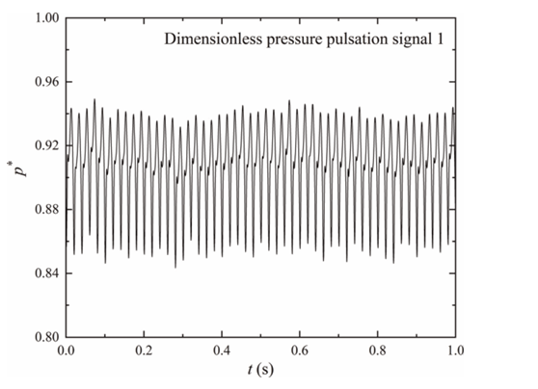

1 – сурет. Уақыттық облыстағы өлшемсіз қысым пульсациясы.

$τ=0$ болғанда, өлшемсіз қысым пульсациясы 1 сигналының автокорреляциялық функциясы (2 – сурет) өзінің максимумына жетеді, бірақ $τ=0$ мәнінен екі жағында шамамен 0 дейін азаяды. Кездейсоқ шу сигнал үшін де оның автокорреляциялық функциясы $τ=0$ кезінде максимумға жетеді.
Кездейсоқ шу сипатына байланысты оның автокорреляциялық функциясы тез азаяды. Сондықтан 3 – суреттегі кездейсоқ шуыл сигналының нормаланған автокорреляциялық функциясы кезінде шамамен 1-ге жақын, ал мәнінен екі жағында шамамен 0-ге тең болады.

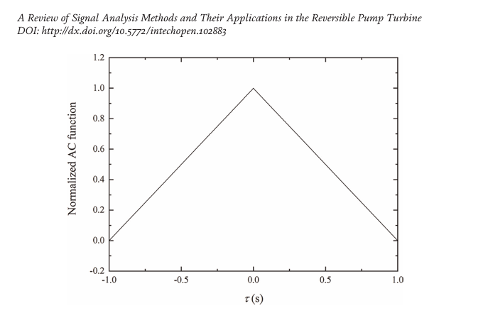
2 – сурет. Өлшемсіз қысым пульсациясы 1 сигналы үшін нормаланған автокорреляциялық функция

Эксперимент барысында басқа өлшемсіз қысым пульсациясы сигналы (өлшемсіз қысым пульсациясы 2) сол уақытта пышақсыз кеңістікте өлшенді.

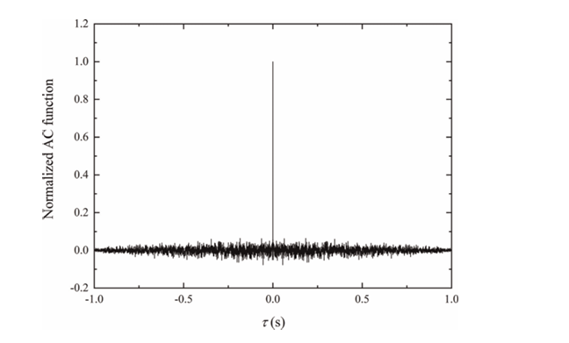
3 – сурет. Кездейсоқ шуыл үшін нормаланған автокорреляциялық функция

Кесте 2. Айналмалы машиналардағы сигналдардың реттілік энтропиясы

Сигнал | Реттілік энтропиясы
Өлшемсіз қысым тербелісі сигналы 1 | 0.4254
Өлшемсіз қысым тербелісі сигналы 2 | 0.4271
Кездейсоқ шу | 0.5666

2 – кестеден көрініп тұрғандай, өлшемсіз қысым пульсациясы 1 және 2 сигналдарының пермутациялық энтропиясы кездейсоқ шу сигналынан төмен, себебі пульсация сигналдары белгілі бір сипаттамалық жиіліктерді және белгілі бір реттелгендікті қамтиды. Ал кездейсоқ шу сигналындағы пермутациялық энтропия жоғары, бұл оның хаостық дәрежесінің жоғары екенін көрсетеді.

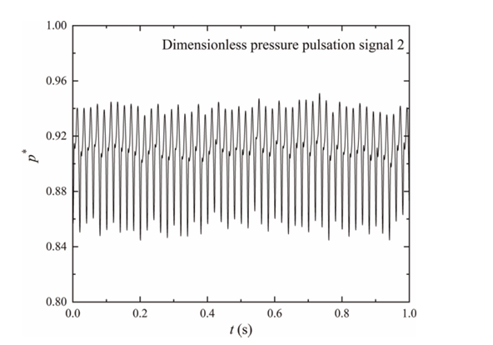

4 – сурет. Уақыттық облыстағы өлшемсіз қысым пульсациясы сигналының диаграммасы

Осы тарауда пермутациялық энтропияны талдау процедурасы үшін ендірілген өлшем m=6 уақыт кешігуі τ=3, және терезе ұзындығы 128 болып алынған.
Жиілік-уақыттық талдаудың мақсаты-уақыт бойынша өзгеретін сигналдарды зерттеу. Мұндай сигналдарда жиілік пен амплитуданың уақытқа тәуелді өзгерісі арасындағы өзара байланысты сипаттауға болады. Жалпы алғанда, жиілік-уақыттық талдаудың типтік әдістеріне қысқамерзімді Фурье түрлендіруі, Гильберт-Хуанг түрлендіруі және VMD-Гильберт түрлендіруі жатады. Бұл әдістердің толық сипаттамасы осы бөлімде келтірілген.
Жиілік-уақыттық талдау әдістеріне өтпес бұрын, алдымен дәстүрлі Фурье түрлендіруін қарастырайық:

$H_{p}(em)=-\sum_{h=1}^{r}{P_{h}}ln⁡P_{h}$. | (17)

мұндағы,$x\left(t\right)$– бастапқы сигнал, ал $e^{-jωt}$ – Фурье түрлендіруінің базистік функциясы. Дәстүрлі Фурье түрлендіруі сигнал құрамындағы жиілік компоненттерін дәл көрсете алады, бірақ бұл жиіліктердің уақыт бойынша өзгеру ақпаратын көрсете алмайды.
Жиілік-уақыттық талдау әдістеріне тоқталатын болсақ, қысқа мерзімді Фурье түрлендіруі:

$STFT_{x}\left(τ,ω\right)=\int_{-∞}^{∞}{x\left(t\right)g\left(τ-t\right)e^{-jωt}}dt$. | (18)

Қысқа мерзімді Фурье түрлендіруінің (STFT) формуласы жоғарыда келтірілген. Дәстүрлі Фурье түрлендіруімен салыстырғанда, бұл формулаға терезе (window) функциясы енгізіледі. STFT әдісінде әр түрлі уақыт мезеттеріндегі жиіліктерді анықтау үшін үздіксіз жылжытылатын терезе функциясын таңдау қажет. Терезе функциясы спектрдің айыру (рұқсат ету) қабілетіне әсер етеді. Терезе өлшемі неғұрлым кіші болса, уақыттық ажыратылымдылығы (рұқсаттылығы) соғұрлым жоғары болады. Әдетте, төмен жиілікті диапазонда жоғары жиіліктік рұқсаттылық пен төмен уақыттық рұқсаттылық талап етіледі. Ал жоғары жиілікті диапазонда керісінше–төмен жиіліктік және жоғары уақыттық рұқсаттылық қажет болады. Алайда терезе функциясы бір рет таңдалғаннан кейін, бүкіл спектрдің рұқсаттылығы өзгеріссіз қалады және оны реттеу мүмкін емес. Осы себепті, STFT әдісі сегменттелген стационарлы немесе жуықтап стационарлы сигналдарды талдауға қолайлы болып табылады.
Гильберт-Хуанг түрлендіруі (HHT) екі негізгі бөліктен тұрады: эмпирикалық модалық декомпозиция (EMD) және Гильберт спектралдық талдауы (HSA). Бұл екі бөлік төменде толығырақ сипатталады.
EMD әдісі бастапқы сигналды бірнеше ішкі тербеліс функцияларына (IMF – intrinsic mode functions) және қалдық компонентке $r(t)$ жіктеуге мүмкіндік береді. Бұл үдерістің нақты қадамдары келесідей:
Алдымен, $x(t)$ сигналындағы барлық экстремум нүктелері (максимумдар мен минимумдар) анықталады, және оларды интерполяциялау үшін кубикалық сплайн функциясы қолданылады. Осылайша, сигналдың жоғарғы және төменгі орамдары алынады;
Екінші қадамда, жоғарғы және төменгі орамдар арасындағы орташа мән есептеледі және бұл мән бастапқы сигналдан алынып тасталады. Осы арқылы ішкі тербеліс компоненттері алынады:

$c\left(t\right)=\frac{a\left(t\right)+b\left(t\right)}{2}$, | (19)

$h\left(t\right)=x\left(t\right)-c\left(t\right)$. | (20)

Үшінші қадамда сараптау үдерісін тоқтату шарты қойылады:

$\sum_{t=0}^{T}{\frac{{\left|h_{g-1}\left(t\right)-h_{g}\left(t\right)\right|}^{2}}{h_{g-1}^{2}\left(t\right)}}≤ε$. | (21)

мұндағы, $g$ – экрандау санының (итерация санының) белгісі, $T$ – сигналдың ұзақтығын, ал $ε$ – алдын ала берілген мәнді (тоқтату дәлдігі) білдіреді. Егер $h\left(t\right)$ осы шартқа сәйкес келмесе, онда $x\left(t\right)$ сигналы $h\left(t\right)$ алмастырылады және жоғарыда көрсетілген қадамдар қайталанады. Егер бұл шарт орындалса, онда бірінші ішкі тербеліс функциясы (IMF) алынады.
Төртінші қадамда, осы процесті қайталау арқылы барлық алынған ішкі тербеліс функциялары (IMF) біртіндеп сақталады. Бұл қайталау қалдық компоненттің жиілігі шамамен нөлге тең тұрақты мәндер тізбегіне жеткенге дейін жалғасады.
Сигналды декомпозициялау мүмкіндігіне қарамастан, бұл әдістің екі негізгі кемшілігі бар – шеткі нүктелер әсері (boundary effect) және режимдердің араласуы (mode mixing).
Шеткі нүктелер әсері – бұл сигналдың шеткі нүктелеріндегі талдау нәтижелерінің дәлсіздігін тудырады, ол ішкі тербеліс функцияларының сапасына әсер етуі мүмкін.
Режимдердің араласуы – уақыттық сипаттамаларға негізделген әртүрлі тербеліс компоненттерін тиімді бөле алмау жағдайы. Бұл екі мәселе қолданылатын әдістердің тиімділігін едәуір төмендетуі мүмкін.
Хильберт түрлендіруі нәтижесінде алынған деректер тиісті шарттарға сай орындалған нәтижелермен сәйкес келеді. Төменде бұл түрлендірудің нақты қадамдары келтірілген:
Бірінші қадам – Хильберт түрлендіруін орындау, ол алдын ала белгіленген талаптарға сәйкес жүргізілуі тиіс:

$H\left[h_{i}\left(t\right)\right]=h_{i}\left(t\right)*\frac{1}{πt}=\frac{1}{π}\int_{-∞}^{∞}{\frac{h_{i}\left(τ\right)}{t-τ}}d$. | (22)

Екінші қадам – жоғарыда келтірілген формуланы пайдалана отырып, әрбір ішкі тербеліс функциясы (IMF) үшін аналитикалық сигнал құрастырамыз$h^{i}\left(t\right)$ [6]:

$d_{i}\left(t\right)=h_{i}\left(t\right)+jH\left[h_{i}\left(t\right)\right]=a_{i}\left(t\right)e^{jφ_{i}\left(t\right)}$. | (23)

Мұнда ,

$a_{i}\left(t\right)=\sqrt{h_{i}^{2}\left(t\right)+H^{2}\left[h_{i}\left(t\right)\right]}$. | (24)

$φ_{i}\left(t\right)=\arctan{\frac{H\left[h_{i}\left(t\right)\right]}{h_{i}\left(t\right)}}$. | (25)

Үшінші қадам - әрбір компоненттің жедел жиілігін (instantaneous frequency) келесі формула арқылы анықтауға болады:

$w_{i}\left(t\right)=\frac{dφ_{i}\left(t\right)}{dt}$. | (26)

Нәтижелер жиілік-уақыт жазықтығында өрнектелгеннен кейін, әрбір компоненттің Гильберт тербеліс амплитудасының спектрі алынуы мүмкін. Бұл төменде көрсетілгендей жүзеге асырылады:

$H_i(ω, t) = \{ 0, ω ≠ w_i(t)$, $a_{i}\left(t\right),ω=w_{i}\left(t\right)$. | (27)

Төртінші қадам – барлық жеке компоненттердің спектрлерін біріктіру арқылы шамамен алынған жалпы спектрді құрастыру нәтижесінде, бастапқы сигналдың Гильберт спектрін алуға болады. Бұл төменде көрсетілгендей жүзеге асырылады:

$H\left(ω,t\right)=ReΣ_{\left(i=1\right)}^{n}a_{i}\left(t\right)e^{\left(j\int{w_{i}\left(t\right)dt}\right)}$. | (28)

Бұл әдістің артықшылығы оның сигналдың сызықты және стационарлық қасиеттерімен шектелмеуінде, сондай-ақ, сызықсыз және бейстационарлық сигналдарды талдай алуында. Сонымен қатар, бұл әдіс өзін-өзі бейімдейтін) болып табылады, сондықтан базистік функцияны таңдауды қажет етпейді. Бұған қоса, ол Гейзенбергтің анықталмау принципімен де шектелмейді.
VMD-Hilbert түрлендірудің принципі HHT принципіне ұқсас. Бұл сигналдың IMF компонентін алу үшін сигналды декомпозициялау әдісін пайдаланады, содан кейін Хилберт спектрін HAS арқылы алады. Олардың айырмашылығы, вариациялық модульдік декомпозиция (VMD) сигналды декомпозициялау әдісі ретінде қабылданады. VMD әдісінің негізгі идеясы – жиілік доменінде вариациялық оңтайландыру мәселесін құру және шешу. Алдымен бастапқы сигналды $K$IMF-ке сәйкес орталық бұрыштық жиіліктермен және шектеулі ендікпен декомпозициялау :

$IMF_{k}(t)=A_{k}(t)cos⁡(φ_{k}(t))$. | (29)

мұндағы, $φ_{k}(t)$ – сигнал фазасын білдіреді, $A_{k}\left(t\right)$ – уақытша амплитуданы білдіреді. Содан кейін шектеулер қосылады, олар әрбір IMF ендіктерінің қосындысы минималды болуы үшін және $K$IMF қосындысы бастапқы сигналға тең болуы үшін:

$$I\begin{matrix} & \underset{\left\{IMF_{k}\},\{ω_{k}\right\}}{min⁡}\sum_{k=1}^{K}{{∥∂_{t}\left[\left(δ(t)+\frac{i}{π}\right)*IMF_{k}(t)\right]e^{-jω_{k}t}∥}^{2}} \\ & \text{s.t.}\sum_{k=1}^{K}{IM}F_{k}(t)=x(t)\end{matrix}$$ | (30)
Үшіншіден, Лагранж көбейткіші операторын қолдану арқылы шектеулі вариациялық есеп шектеусіз вариациялық есепке түрлендіріледі. Нәтижесінде, кеңейтілген Лагранж өрнегі келесідей болады:

$L\left(\{IMF_{k}\},\{ω_{k}\},λ\right)=α\sum_{k=1}^{K}{\left.|∂_{t}\left[\left(δ\left(t\right)+\frac{j}{πt}\right)*IMF_{k}\left(t\right)\right]e^{-jω_{k}t}\right.|_{2}^{2}}+\left.|IMF\left(t\right)-\sum_{k=1}^{K}{IMF_{k}\left(t\right)}\right.|_{2}^{2}+\left\langle λ\left(t\right),IMF\left(t\right)-\sum_{k=1}^{K}{IMF_{k}\left(t\right)}\right.$. | (31)

мұндағы, $α$ – квадратиктің жазалаушы факторы. Төртінші, ауыспалы бағыт мультипликатор әдісі интерациялық түрде IMFk, $ω_{k}$ және $λ$ шешу үшін пайдаланылады және шектеусіз вариациялық мәселеде сағалаудың нүктесін табады. Парсеваль Фурье жаңарту формулалары ${\hat{IMF}}_{k+1}(ω)$, $ω_{k+1}$, $λ_{k+1}$ келесі түрде жазылады [7]:

$IMF_{k+1}(ω)=\hat{x}(ω)-\sum_{i=1}^{k-1}{IM}F_{i}^{n+1}(ω)-\sum_{k=i+1}^{K}{IM}F_{k}^{n}(ω)+\frac{\hat{x}(ω)}{2}$, | (32)

$ω_{k+1}=\frac{\int_{0}^{ω}{∣IM}F_{k}\left(ω\right)∣^{2}dω}{\int_{0}^{ω}{∣IM}F_{k}\left(ω\right)∣^{2}dω}$, | (33)

$$λ_{k+1}=λ^{n}(ω)+γ\left(\hat{x}(ω)-\sum_{k=1}^{K}{I}MF_{k+1}(ω)\right).$$ | (34)

мұндағы, $γ$ – шуды қабылдау шығындарын білдіреді, $n$ – есептеу процесіндегі қайталау санын білдіреді. Егер есептеу нәтижесі берілген шешім дәлдігі $ε$ сәйкес келсе, итерациялық операция тоқтатылады және $IMF_{k}$ шығады:

$\sum_{k=1}^{K}{\left(\frac{∣IMF_{k+1}-IMF_{k}∣^{2}}{∣IMF_{k}^{n}∣^{2}}\right)}<ε$, | (35)

Бесіншіден, $IMF_{k+1}(ω)$ жиілік доменінен уақыттық доменге Фурье кері түрлендіру арқылы ауыстырылады. Бұл операция инверсті Фурье түрлендіру операциясы арқылы жүзеге асады. EMD әдісімен салыстырғанда, VMD модальды араласу мәселесін шешіп, есептеуде берік математикалық негізге ие.
Бүгінгі таңда технологиялық жетістіктер жіктеу мен сәйкестендіруді деректер индустриясының ажырамас бөлігіне айналдырды. Бұл сигналдық талдаудың жаңа зерттеу аймағы болып табылады және соңғы жылдары айтарлықтай қызығушылықтың артуы оған дәлел. Жіктеу көптеген қосымшаларда шешуші рөл атқарады, мысалы, әскери және азаматтық коммуникациялық жүйелерде, соның ішінде мониторинг, радио бақылау, электронды қару-жарақ, когнитивті радио (CR) және бағдарламалық жасақтамамен анықталған радио (SDR) [1-3].
Алайда, сигналдардың жоғары тығыздығына байланысты модуляция классификациясы (МК) барған сайын күрделі процеске айналуда, әсіресе тасымалдаушы жиілігі мен іріктеу ұзақтығы сияқты белгісіз параметрлері бар байланыс жүйелерінде. Сонымен қатар, әр түрлі шу деңгейлерінде тану қиындықтары артып келе жатқанын және сигнал-шу қатынасы төмен (SNR) жағдайындағы жіктеу міндеті белсенді түрде зерттеліп жатқанын атап өткен жөн [4-6].
Жіктеу алгоритмдері әдетте екі негізгі категорияға бөлінеді: біріншісі - дереккөзде көрсетілгендей ұқсастық функциясы (LB) мен шешім қабылдау теориясына негізделген тәсіл; екіншісі - статистикалық үлгіні тану әдістемесі, сипатталғандай белгілерді шығаруға негізделген (FB) [7-8].
FB әдісі тұрақты өнімділік және есептеу күрделілігінің төмендігі сияқты артықшылықтарының арқасында жіктеу саласында кеңінен танылған. Бұл әдістемелік тәсіл әдетте екі негізгі кезеңді қамтиды: бастапқы кезеңде ерекшеліктерді таңдау және одан кейінгі кезеңде классификаторды әзірлеу. Ерекшеліктерді шығару аясында бұл қосалқы жүйе сигнал сипаттамаларын бейнелейтін белгілерді оқшаулауға жауапты, ол деректерді уақыттық немесе түрлендіру доменінде талдау арқылы жүзеге асырылады.
Соңғы жетістіктер нәтижесінде ерекшеліктердің түрлері мен шығару әдістерінің эволюциясы байқалды, бұл модуляцияны тану үшін арнайы ұсынылған жаңа ерекшеліктердің пайда болуына әкелді. Бұл жетістіктердің арасында көрсетілгендей, MSK және MPSK сияқты модуляция сигналдарын Хэмминг қашықтығын өлшеуді қамтитын сурет талдау тәсілі арқылы сәтті жіктеу атап өтіледі. Сонымен қатар, ғылыми деректерде төртінші және алтыншы реттік кумуланттарға негізделген жаңа ерекшелік ұсынылған, ол MSK және MQAM сигналдарын қамтитын тоғыз сигнал түрін анықтауға арналған нейрондық желі классификаторымен бірге жүреді [9-11].
Қосымша тану алгоритмі – спектралды талдауға негізделген тәсіл, ол сигналдардың жиілік аймағындағы қуат спектрі мен циклдік спектрінің тән сипаттамаларын айқындайды. Бұл әдіс беру арнасындағы шудың әсерін азайтуда тиімді, алайда сигнал туралы алдын ала көп ақпаратты қажет етеді және салыстырмалы түрде жоғары есептеу күрделілігін талап етеді [12-14].
Керісінше, жұлдыз картасы әдістемесі қарапайым әрі тиімді тәсіл ретінде ұсынылған. Бұл әдіс сигналдардың құрылымдық сипаттамаларын көрнекі түрде көрсетіп, қарапайымдылық, интуитивтілік және сигнал/шу қатынасына төмен тәуелділік сияқты артықшылықтар береді [15].
Сигналдардың күрделі сипаттамаларын анықтаудың белгілі әдістерінің бірі – ақпараттық энтропия. Энтропиялық сипаттамаларды алу әдісінің артықшылығы – шудан қорғаныштығының және тұрақтылығының жоғары деңгейі. Модельдеу нәтижелеріне сәйкес, энтропиялық сипаттамаларға негізделген алгоритм жақсы антишулы қасиеттерге ие және сигнал/шу қатынасы төмен ортада радар сигналдарының ерекшеліктерін дәл сипаттай алады [16-18].
Ғылыми еңбектерде энтропия бұлтына негізделген сипаттамаларды алу алгоритмі тіпті -11 дБ SNR кезінде де 100 % тану жылдамдығына жете алатыны анықталған. Әртүрлі энтропия әдістеріне қатысты бірқатар зерттеулер BPSK, QPSK және QAM сияқты күрделі сигналдарды анықтау процесінде қосымша қиындықтар туындайтынын көрсетті [19-21].
MPSK және MQAM сигналдарын жіктеуді толық қамтамасыз ететін жаңа функциялардың сирек ұсынылатыны атап өтілген. Осыған байланысты бұл зерттеу әртүрлі сипаттамаларды алу әдістері үшін ықтимал кеңістікті есептеу жаңа алгоритмін қолдана отырып модуляция түрлерін анықтауға бағытталған [22].

1.2 Энтропиялық сипаттамалар: Шеннон, Реньи, Цаллис, экспоненциалды энтропия
Қазіргі уақытта сигналды анықтаудың көптеген әртүрлі тәсілдері бар, бірақ олардың барлығы екі компоненттен тұрады: ерекшеліктерді алу және жіктеуіш. Анықталған кіріс деректері болмаса, әсіресе, дұрыс емес ерекшеліктермен, ешқандай жіктеуіш жүйесі жұмыс істей алмайды.
Танымал ақпарат теориясында «энтропия» әртүрлі оқиғалардың белгісіздігінің өлшемі болып табылады. Әдетте, энтропия артқан сайын сигналдар тұрақсыз бола бастайды. Оны сигналдардың ішкі сипаттамаларын анықтау үшін, мысалы, белгісіздік таралуын сипаттау және сигналдың күрделілігін анықтау үшін әртүрлі статистиканы есептеу үшін пайдалануға болады. Осылайша, энтропияға негізделген ерекшеліктерді алу модуляцияланған сигналдарды жіктеуде ерекшеліктерді алу үшін өте қолайлы.
Бұл бөлімде ерекшеліктерді алу алгоритмдерін енгізу үшін төрт түрлі энтропия таңдалған.
Энтропияны талдау алгоритмі ақпараттың белгісіздігіне негізделген ерекшеліктерді таңдайды; ол сигнал параметрлерін білуді қажет етпейді. Оның есептеу шығындары салыстырмалы түрде төмен, бұл оны өте қарапайым ерекшеліктерді алу алгоритміне айналдырады.
Әдетте, жіктеу құрылымы үш бөліктен тұрады: ерекшеліктерді алу, ерекшеліктерді таңдау және жіктеуіш. Біз энтропия функцияларын қоса алғанда, ерекшеліктерді алуды қарастырамыз. Ақпарат теориясының принциптері мен әдістері ықтималдықтар теориясы мен статистикасының ажырамас бөлігіне айналды және әртүрлі салаларда қолданылуын тапты. Энтропия ұғымы ақпарат теориясында ерекше маңызға ие және оны Шеннон енгізді. Шеннонның энтропиясы – берілген жүйенің белгісіздігінің өлшемі. Шеннон ақпаратты алушыға қажетті пайдалы сигналдар ретінде қарастырғанын атап өткен жөн. Шеннонның көзқарасы бойынша қажетсіз сигналдар шу болып табылады. Егер байланыс арнасының шығысындағы сигнал кірістегі сигналдың дәл көшірмесі болса, бұл ақпарат теориясы тұрғысынан энтропияның жоқтығын білдіреді. Шудың жоқтығы максималды ақпарат дегенді білдіреді. Шеннонның энтропиясы келесідей өрнектеледі [20]:

$H\left(p\right)=H\left(p_{1},p_{2},…,p_{n}\right)=-\sum_{i=1}^{n}{p_{i}logp_{i}}$, | (36)
мұндағы, $p=(p_{1},p_{2},…,p_{n})$ жинақтағы әрбір оқиғаның ықтималдығын көрсетеді, егер:

$0≤p_{i}≤1, \sum_{i=1}^{n}{p_{i}=1}$, | (37)

Энтропия функциясының анықтамасына сәйкес, $H\left(p\right)$ келесі қасиеттерге ие: симметрия, теріс еместік, сенімділік қасиеті, шеткі қасиет.
$H\left(p\right)$ мәні ${p=(p}_{1},p_{2},…,p_{n})$ ықтималдық векторының $p_{1},p_{2},…,p_{n}$, компоненттерінің реті ауысуларында өзгеріссіз қалады, яғни энтропия нәтижесі тек X жиынының жалпы статистикалық қасиеттеріне қатысты болып табылады.
Энтропия функциясының мәні әрқашан теріс емес шама болып табылады, атап айтқанда:

$H\left(p_{1},p_{2},…,p_{n}\right)≥0$, | (38)

X жиынында белгілі бір оқиға болғанда энтропия мәні нөлге тең болуы керек. X жиынында әрбір оқиғаның ықтималдығы бірдей болғанда, ол максималды энтропияға ие болады. X жиынында әрбір оқиғаның ықтималдығы $p_{1}=p_{2}=…=p_{n}=\frac{1}{n}$, болғанда, энтропия өзінің максималды мәніне жетеді. Төмендегідей:

$H\left(p_{1},p_{2},…,p_{n}\right)≤H\left(\frac{1}{n},\frac{1}{n},…,\frac{1}{n}\right)=logn$, | (39)

Шеннон энтропиясының анықтамасын пайдалана отырып, сигналды тануды жақсарту үшін екі өлшемді ерекшелік энтропиясын құру үшін экспоненциалды энтропия енгізілді [6]. Оқиғаның ықтималдығы $p_{i}$, болғанда, ақпараттың мәні:

$∆I_{exp}\left(p_{i}\right)=e^{1-p_{i}}$, | (40)

Экспоненциалды энтропияні мәні өзгеше болады:

$H\left(p\right)=\sum_{i=1}^{n}{p_{i}e^{1-p_{i}}}$, | (41)

Жоғарыдағы (40) және (41) формулаларынан байқағанымыздай $∆I\left(p_{i}\right)=loglog\left(\frac{1}{p_{i}}\right)$ жалпы ақпаратпен салыстырғанда $∆I_{exp}\left(p_{i}\right)$ жаңа өрнегінің мәні бірдей екендігін көруге болады. Анықтаманың уақыт доменінде [0,1] $∆I_{exp}\left(p_{i}\right)$ монотонды түрде төмендейтін функция және оның диапазоны [1, e]. Барлық оқиғалардың $p_{i}$ ықтималдығы тең болғанда, $H_{exp}$ максималды мәнді алады. Энтропияның одан әрі қолданылуын зерттеу және жалпыланған таралудың белгісіздігін есептеу үшін Альфред Рени жаңа энтропияны ұсынды, ол келесідей көрінеді:

$R^{α}\left(p\right)=\frac{1}{1-α}log\frac{\sum_{i}{p_{i}^{α}}}{\sum_{i}{p_{i}}}$, | (42)

мұндағы, $α$ – параметрі Ренийдің энтропиясының ретін анықтайды, $α ∈ (0, 1) ∪ (1, ∞)$немесе $α ∈ \{0, 1, ∞\}$. $α$ = 1 кезінде Ренийдің энтропия шегі Шеннонның энтропиясына айналуы мүмкін, сондықтан Ренийдің энтропиясы шеннонның энтропиясын жалпылау болып табылады. Цаллис энтропиясы – стандартты Больцман мен Гиббс энтропиясының жалпылануы [23]. Оны келесідей анықтауға болады:

$S_{q}=k\frac{1-\sum_{i=1}^{N}{p_{i}^{q}}}{q-1}$, | (43)

Көрсетілген (43) формулада, k – энтропияның өлшем бірлігін анықтайтын кездейсоқ оң тұрақты, ал физикалық формулаларда бұл өлшемдердің сәулесі, мысалы, Больцман тұрақтысы. Энтропияны оңтайландыру мәселесі тұрғысынан бұл тұрақты мән маңызды емес, сондықтан жеңілдету үшін $k = 1$ жиі алынады. N-ықтималдықтар жиынының элементтерінің жалпы саны, ал $p_{i}$ – сәйкес ықтималдықтар. $q =1$ тең болған жағдайда Цаллис энтропиясы Шеннон энтропиясына айналады.

1.3 HisarMod2019.1 деректер базасының мысалында олардың тиімділігін салыстырмалы талдау
Сигналдарды талдау әдістерінің тиімділігін бағалау үшін таратылған нақты уақыт режиміндегі деректер көздері қолданылады. Олардың ішінде HisarMod2019.1 ерекшеленеді. Дерекқорда модуляция түрлерінің 26 раунды (QAM, BPSK, QPSK, 8PSK, 16QAM, 64QAM және OFDM), сондай-ақ, сигналдар мен шығыстар бар. Дерекқорда сигнал-шу қатынасының (SNR) әртүрлі мәндерінде алынған үлгілер бар, бұл алгоритмдердің тиімділігін оңай салыстыруға мүмкіндік береді.
Өңдеу кезінде сигналға максималды сигнал беріледі, ал өңдеуден кейін сигнал амплитудасы артады. Сигнал деректерінен алынған сипаттамалар тұрақты емес және бір диапазонды анықтайды. Ықтималдық келесі формуламен анықталады (5 – сурет):

$p_{j}=\frac{\sum_{i=1}^{N}{Z\left(φ_{i}\right)}}{N}$, | (44)

мұндағы, $φ_{i}=arctan\left(\frac{Q_{i}}{I_{i}}\right)$ және $Z\left(φ\right)=\left\{\begin{aligned}1; φ∈Ф_{j} \\ 0; φ∉Ф_{j}\end{aligned}\right.$ – бұл әр сектордың жиынтықтарының қосындысы. Мақсатты сигналдың сипаттамаларын дәл және толық сипаттау қиын. IQ координаттары сигналдың IQ координаттарымен сәйкес келетіні ескерілді. Келесі қадамдар үшін қабылданған алгоритм.

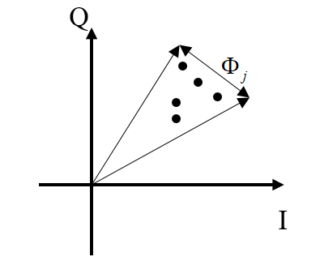

5 – сурет. Ықтималдық әдісі.

IQ координатасында $Z\left(φ\right)$ аймағын $Ф_{j}$ тең секторларына бөлеміз, мұнда бұрыш $φ_{i}=arctan\left(\frac{Q_{i}}{I_{i}}\right)$ арқылы анықталады. Осыдан кейін біз барлық нүктелердің қосындысын келесідей есептейміз: $Z\left(φ\right)=\left\{\begin{aligned}1; φ∈Ф_{j} \\ 0; φ∉Ф_{j}\end{aligned}\right.$.
Егер нүктелер $Ф_{j}$ секторына түссе, біз оны 1 деп белгілейміз. $j$ секторындағы нүктелердің жалпы санын анықтағаннан кейін, N нүктелерінің жалпы санына бөле отырып, осы сектордағы ықтималдылықты есептейміз.

1.4 Бөлім бойынша қорытындылар
Сигналдық деректер жиынының әртүрлілігін арттыру үшін HisarMod2019.1 деп аталатын жаңа деректер жинағы пайдаланылды. Деректер жиынтығы аналогтық, FSK, импульстік амплитудалық модуляция (PAM), PSK және квадраттық амплитудалық модуляция (QAM) болып табылатын 5 түрлі модуляция отбасыларының 26 модуляция түрін қамтиды.
Энтропияның ерекшеліктерін алу үшін әр сигнал үшін әр түрлі SNR-де эксперименттер жүргізіледі және оның ақпараттық энтропиясының орташа мәні алынады. SNR-мен әр түрлі энтропияның өзгеру қисығы 6 – суретте көрсетілген.

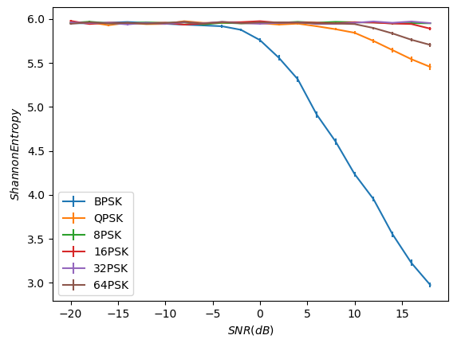  (а) | 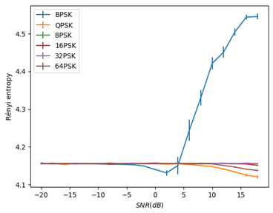  (б)
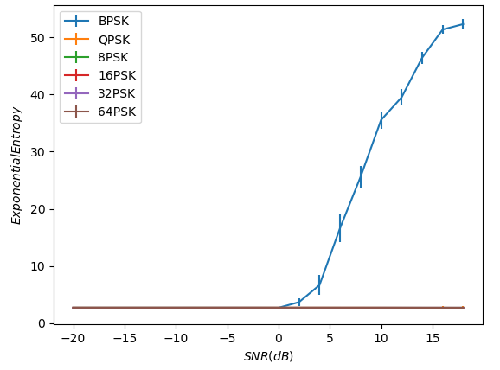  (с) | 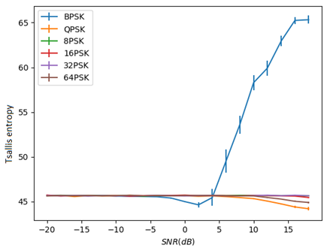  (д)
6 – сурет. SNR-мен әр түрлі энтропияның өзгеру қисығы. (а) Шеннон энтропиясы; (б) Рени энтропиясы; (с) Экспоненциалды энтропия; (д) Цаллис энтропиясы.

6 – суретте энтропияның көп бөлігі SNR жоғарылаған сайын төмендейтінін және тұрақтана бастайтынын көрсетеді, себебі SNR жоғарылаған сайын сигнал кедергісінің дәрежесі төмендейді, ал SNR сигналы белгілі бір деңгейге жеткенде энтропия мәнінің өзгеруі негізінен сигнал белгілерінің кездейсоқтығына байланысты болады. 6 (а) – суретте көрсетілгендей, Шеннонның энтропиясы BPSK, QPSK, 16PSK, 64PSK сигналдарын жақсы ажыратады және бұл сигналдарды оңай жіктейді, басқа сигналдар арасындағы қашықтық салыстырмалы түрде аз, ал энтропия мәні SNR сигналына байланысты айтарлықтай өзгермейді. Экспоненциалды энтропия BPSK, 64PSK сигналдарын ажыратады. Шеннон энтропиясымен салыстырғанда экспоненциалды энтропияның әртүрлі модуляция сигналдары үшін жіктеу қабілеті нашар.
6 (б,с) суреттері Рений мен Цаллистің энтропиясы BPSK, QPSK және 64PSK сигналдарын ажырататынын көрсетеді. Алайда, 8PSK және 32PSK сигналдарының қабаттасуы анағұрлым күрделі және оларды Рений, экспоненциалды және Цаллис энтропиясы бойынша ажырату қиын. Энтропияның жоғарыда аталған түрлерімен салыстырғанда, Шеннон энтропиясы 8PSK және 32PSK сигналдарын тиімдірек ажырата алады.
Бұл бөлімде негізінен энтропия негізінде модуляцияланған сигналдарды анықтау әдісі қарастырылады. Біріншіден, HisarMod2019.1 мәліметтер базасына сәйкес сигнал моделінің бір түрі алынды. Әрбір энтропия белгісі үшін сигналдың әр түрінің таралуы алынады, содан кейін жіктеу мүмкіндігі энтропия белгілері кеңістігінде таралуын бақылау арқылы жүзеге асырылады. Энтропияның 4 түрі қарастырылды: Шеннон энтропиясы, Рени энтропиясы, Цаллис энтропиясы және экспоненциалды энтропия. Шеннон энтропиясын қолдану энтропияның басқа түрлерімен салыстырғанда ең жақсы нәтиже көрсетті. Қол жетімді энтропияның алуан түрлілігіне және модуляция түрлерін анықтаудың күрделілігіне байланысты энтропияның өзгеру нәтижелері бойынша жіктеу үшін ерекшеліктерді таңдау алгоритмі ұсынылды. Алгоритмнің тиімділігін оны басқа нәтижелермен салыстыру арқылы тексердік.
Атап айтқанда, модуляцияның жиі қолданылатын 6 түрін жіктеуге болады: BPSK, QPSK, 8PSK, 16PSK, 32PSK және 64PSK. Сигналдың шуылға әр түрлі қатынасын модельдеу алгоритмнің тиімділігін растайды.

2 РАДИОМОДУЛЬДІҢ АППАРАТТЫҚ ІСКЕ АСЫРЫЛУЫ

2.1 Xilinx Zynq-7000 архитектурасына шолу
Қазіргі заманғы кірістірілген жүйелерде жоғары өнімділікті есептеу мен төмен қуат тұтынуды біріктіру қажеттілігі артып келеді. Дәстүрлі микропроцессорлар жеткілікті икемді болғанымен, олар аппараттық жеделдетуді толық қамтамасыз ете алмайды. Керісінше, FPGA құрылғылары жоғары параллельді есептеулерде тиімді болғанымен, бағдарламалаудың күрделілігі олардың кеңінен қолданылуына шектеу қояды. Осы екі технологияны біріктіру мақсатында Xilinx Zynq-7000 отбасындағы жүйе-чиптер (SoC) жасалған. Бұл құрылғылар ARM процессорларының өнімділігі мен FPGA матрицасының икемділігін бір платформада біріктіріп, кірістірілген жүйелердің жаңа буынына жол ашты. Zynq-7000 архитектурасы бейнеөңдеу, телекоммуникация, өнеркәсіптік автоматтандыру, автомобиль электроникасы және әскери салада кеңінен қолданылады.
Zynq-7000 құрылғылары екі негізгі компоненттен тұрады:
1. Processing System (PS) – екі ядролы ARM Cortex-A9 процессоры.
– Такт жиілігі 866 МГц-ке дейін.
– Кэш жадының бірнеше деңгейі (L1, L2).
– DDR3/DDR3L жедел жады контроллері.
– Қолданбалы енгізу/шығару интерфейстері (USB, Ethernet, SDIO, UART, SPI, I2C).
2. Programmable Logic (PL)-FPGA матрицасы.
– Xilinx 7-series FPGA архитектурасына негізделген.
– LUT, триггерлер, DSP блоктары және блоктық RAM жадтары бар.
– Пайдаланушының логикалық схемаларын орналастыруға мүмкіндік береді.
PS және PL бір-бірімен жоғары жылдамдықты интерфейстер арқылы (AXI шиналары) байланысады. Бұл шешім бағдарламалық және аппараттық бөліктердің тығыз интеграциясын қамтамасыз етеді.
Zynq-7000 архитектурасының тағы бір маңызды ерекшелігі–интерфейстердің кең таңдауы. PS және PL арасында AXI Interconnect (AXI4, AXI4-Lite, AXI4-Stream) қолданылады. Жүйелік жадыға тікелей қол жеткізу үшін High-Performance (HP) порттары бар. DMA контроллері арқылы деректерді тікелей тасымалдау мүмкіндігі қамтамасыз етіледі. Бұл шешімдер деректер алмасуды минималды кідіріс пен жоғары өткізу қабілеттілігімен орындауға мүмкіндік береді.
Zynq-7000 отбасындағы құрылғылар жоғары өнімділікті сақтай отырып, қуат тұтынуын азайтуға бағытталған. ARM Cortex-A9 процессоры энергияны үнемдеу технологияларын қолдайды, ал FPGA бөлігі тек қажет блоктар пайдаланылған жағдайда жұмыс істейді. Бұл оны мобильді және өнеркәсіптік жүйелерде қолдануға тиімді етеді.
Zynq-7000 архитектурасын дамыту үшін Xilinx Vivado Design Suite және Vitis ортасы қолданылады. Vivado аппараттық бөлік (PL) үшін логикалық схемаларды жобалау мен синтездеуге арналған. Vitis – қолданбалы бағдарламаларды әзірлеуге және PS пен PL арасындағы интеграцияны басқаруға арналған. Сонымен қатар, PetaLinux SDK көмегімен Zynq платформасына бейімделген толыққанды операциялық жүйелер (Linux, FreeRTOS) орнатуға болады.
Zynq-7000 негізінде жасалған жүйелер келесі бағыттарда қолданылады:
– Бейне және кескін өңдеу: нақты уақыт режимінде фильтрация, кодтау және объектіні тану.
– 5G және телекоммуникация: сигналдарды алдын ала өңдеу, MIMO жүйелері.
– Автокөлік электроникасы: ADAS (advanced driver-assistance systems)
жүйелері.
– Өнеркәсіптік автоматтандыру: сенсорлардан деректерді жинау және өңдеу.
– Қауіпсіздік және әскери сала: шифрлау, радар сигналдарын өңдеу.
Жалпы алғанда, Xilinx Zynq-7000 архитектурасы – жоғары өнімді процессор мен икемді FPGA матрицасының үйлесімді интеграциясы. Ол бағдарламалық икемділікті аппараттық жеделдетумен біріктіріп, кірістірілген жүйелердің жаңа буынын дамытуға жол ашты. Бұл архитектураның басты артықшылығы–өнімділіктің, қуат тиімділігінің және әртүрлі қолдану салаларында бейімделгіштіктің оңтайлы тепе-теңдігін қамтамасыз етуінде.
Қазіргі таңда 5G ұялы байланыс технологиясы ақпараттық-коммуникациялық жүйелердің дамуындағы маңызды кезең болып табылады. Бұл технология жоғары өнімділік пен аса сенімді байланыс қызметтерін қамтамасыз ету арқылы телекоммуникация саласының жаңа деңгейіне шығуына жол ашуда. 5G жүйесі тек үздіксіз байланысты қамтамасыз етумен шектелмей, сонымен қатар қоғамның өсіп келе жатқан деректерді жоғары жылдамдықпен және сенімді түрде беру қажеттілігін қанағаттандыруға бағытталған. Осы тұрғыдан алғанда, 5G технологиясы қазіргі заманғы мобильді байланыстың негізгі тірегі ретінде жаңа мүмкіндіктер мен бағыттарды қалыптастыруда.
5G технологиясын тиімді жүзеге асыру үшін оның архитектуралық құрылымын жан-жақты зерделеу қажет. 5G желісінің ұйымдастырушылық құрылымы үш негізгі функционалдық блоктан тұрады:
Орталықтандырылған блок (Centralized Unit, CU), Таратылған блок (Distributed Unit, DU) және Радио блогы (Radio Unit, RU). Әрбір блоктың өзіндік атқаратын функциялары бар және олардың үйлесімді өзара әрекеттесуі жалпы жүйенің тиімді жұмысын қамтамасыз етеді. Әсіресе радио блогын жобалау кезінде құрылғының өлшемі, салмағы және энергия тұтыну деңгейі басты назарда болады. Аталған параметрлердің оңтайлылығы желінің үздіксіз және сенімді жұмысын қамтамасыз ететін негізгі факторлардың бірі болып табылады.
Осы талаптарды ескере отырып, өріс бойынша бағдарламаланатын логикалық матрицалар (Field-Programmable Gate Arrays – FPGA) жоғары жылдамдықты деректерді өңдеудің негізгі құралы ретінде кеңінен қолданылады. FPGA құрылғыларының икемділігі, энергия тиімділігі және параллельді есептеу мүмкіндігі оларды 5G NR (New Radio) функцияларын іске асыруда ең тиімді шешімдердің бірі етеді.
Қазіргі ғылыми еңбектерде 5G NR функцияларының FPGA негізінде жүзеге асырылуы егжей-тегжейлі сипатталған. Бұл зерттеулер FPGA технологиясының 5G инфрақұрылымында қолданылуының өзектілігін айқындайды және олардың жоғары өнімді деректерді өңдеу мен параллельді есептеу талаптарына бейімделу қабілетін дәлелдейді [23-28].
Осы диссертациялық зерттеу жұмысының басты мақсаты – 5G желісінің радио блогын (RU) жобалаудың теориялық және практикалық негіздерін айқындау, сондай-ақ осы контексте FPGA технологиясының рөлін кешенді талдау болып табылады. FPGA технологиясын қолдану тек теориялық тұрғыдан ғана емес, практикалық тұрғыдан да 5G жүйесінің негізгі компоненттерін жетілдіруге және желінің өнімділігін арттыруға мүмкіндік беретіні соңғы жылдардағы тәжірибелік зерттеулермен дәлелденген.
Зерттеу барысында FPGA технологиясының деректерді беру жылдамдығына, қуат тұтыну деңгейіне және жалпы желілік сенімділікке әсері жан-жақты қарастырылады. Бұл өз кезегінде мобильді байланыс жүйелерін жетілдірудің жаңа бағыттарын анықтауға және 5G технологиясын одан әрі дамытудың ғылыми негізін қалыптастыруға мүмкіндік береді.
Ғылыми еңбектерде 5G технологиясының қазіргі жағдайына шолу жасалып, оның негізгі тұжырымдамалары мен физикалық арналардың құрылымы қарастырылған. Ал кейбір зерттеулерде 5G желісінің функционалдық бөлінісі жан-жақты сипатталып, функционалдық модульдерге бөлу арқылы жүйенің өнімділігін оңтайландыруға болатыны көрсетілген [29,30].
FPGA негізінде құрылған SmartNIC платформасында 5G DU Low-PHY функциясын іске асыру нәтижелері ғылыми деректерде кеңінен берілген. Зерттеу қорытындыларына сәйкес, FPGA негізіндегі шешімдер орталық процессорлық блокқа (CPU) негізделген жүйелермен салыстырғанда, екі ядролық деңгейде болса да, өңдеу уақыты мен энергия тұтынуын айтарлықтай азайтады [31].
HDL Coder құралын пайдалана отырып, Matlab/Simulink ортасында жүзеге асырылған 5G-NR DU қабылдағышының зерттеу нәтижелері келтірілген. Онда құрылымдық сипаттамалардың әртүрлі параметрлері–векторлық қателік шамасы (EVM), ресурстарды пайдалану деңгейі, қуат тұтыну, өткізу қабілеті, жұмыс жиілігінің ең жоғарғы мәні және кешігу уақыты–әртүрлі модуляция түрлеріне байланысты бағаланған. Зерттеу нәтижесінде енгізілетін деректер типі мен аталған параметрлер арасында тікелей байланыс бар екені, ал модуляция түрінің модельге тәуелділігі аз екені анықталған [32].
28 ГГц жиілік диапазонында 5G PDSCH үшін FPGA негізінде таратқыш және қабылдағыш (трансивер) модулін жүзеге асыру нәтижелері баяндалған. Бұл зерттеуде Xilinx RFSoC платформасы мен Python Productivity for Zynq (PYNQ) бағдарламалық ортасы пайдаланылған. RFSoC платформасы жоғары жылдамдықты деректерді беру үшін бірнеше жіберу-қабылдау (T/R) арналарына масштабтала алады және O-RAN жүйесінің негізгі радио блогын (RU) қалыптастыру үшін белсенді антенналық массивтің радиожиілік ішкіжүйесімен біріктірілуі мүмкін [33].
5G-NR DU және RU модульдерін FPGA негізінде жүзеге асыру нәтижелері келтірілген. Мұнда ZCU102 бағалау тақтасы мен AD9371 интеграцияланған трансивері пайдаланылған. Ресурстарды пайдалану деңгейі 25,7% құрайды, оның ішінде 4,4% 5G DU қабылдағышына, ал 21,3% AD9371 эталондық жобасына тиесілі. Жүйе 245,76 МГц максималды жиілікте жұмыс істейді. FPGA платформасында көпрежимді DU тарату тізбегін жүзеге асыру нәтижелері ұсынылған. Сонымен қатар, 4G-LTE және 5G-NR ұялы желілерінің физикалық қабаттары арасындағы айырмашылықтарға салыстырмалы талдау жүргізіліп, әрбір буынның архитектурасындағы түбегейлі өзгерістер анықталған. FPGA негізіндегі іске асыру кезінде EVM көрсеткіші 4G үшін 0,24%, ал 5G үшін 1,60% болған [34, 35].
FPGA-ның 5G желісіндегі әртүрлі қолдану бағыттары әртүрлі ғылыми деректерде келтірілген. Сонымен қатар, 5G желісінің есептеу блоктарын FPGA негізінде жүзеге асыру мәселелеріне назар аударылған [36-38].
Жоғарыда қарастырылған еңбектерді ескере отырып, 5G технологиясының физикалық радио модульдерін FPGA негізінде жүзеге асыру бойынша зерттеу жүргізу орынды деп есептеледі. Мұндай тәсіл өңдеу уақытын қысқартуға және энергия тұтынуды барынша азайтуға мүмкіндік береді.

2.2 DSP және BRAM ресурстарын пайдалану
Осы зерттеу барысында FPGA негізінде функционалдық RU (Radio Unit) блогы жүзеге асырылды. Таратқыш-қабылдағыш (трансивер) өңдеу модулі ZedBoard бағалау тақтасында және AD-FMCOMMS3-EBZ кеңейту тақшасында іске асырылды. ZedBoard платформасы – AMD Xilinx Zynq-7000 SoC микросхемасына негізделген бағдарламаланатын цифрлық схемаларды жобалауға арналған құрал. Бұл құрылғы әмбебап қолдануға мүмкіндік беретін барлық қажетті интерфейстермен жабдықталған.
RU блогының деректерді өңдеу модулі Vivado 2017.4 бағдарламалық ортасында Verilog аппараттық сипаттау тілі (HDL) арқылы әзірленіп, сынақтан өткізілді.
5G желілері үшін функционалдық бөлудің бірнеше әдістері бар. Солардың ішінде 7 – нұсқалы функционалдық бөлу (Partitioning 7) қарапайымдылығы мен құрылымдық үнемділігі тұрғысынан оңтайлы болып табылады. Осы себепті бұл зерттеу жұмысында дәл осы 7 – нұсқалы бөлу негізінде RU блогы жүзеге асырылды [39-40].
Алайда, 7 – нұсқалы бөлудің бірнеше түрі бар. 7 – суретте 5G желілеріне арналған осындай функционалдық бөлу нұсқалары көрсетілген. Осы зерттеу аясында 7.2 және 7.3 нұсқалары таңдалып, жүзеге асырылды.
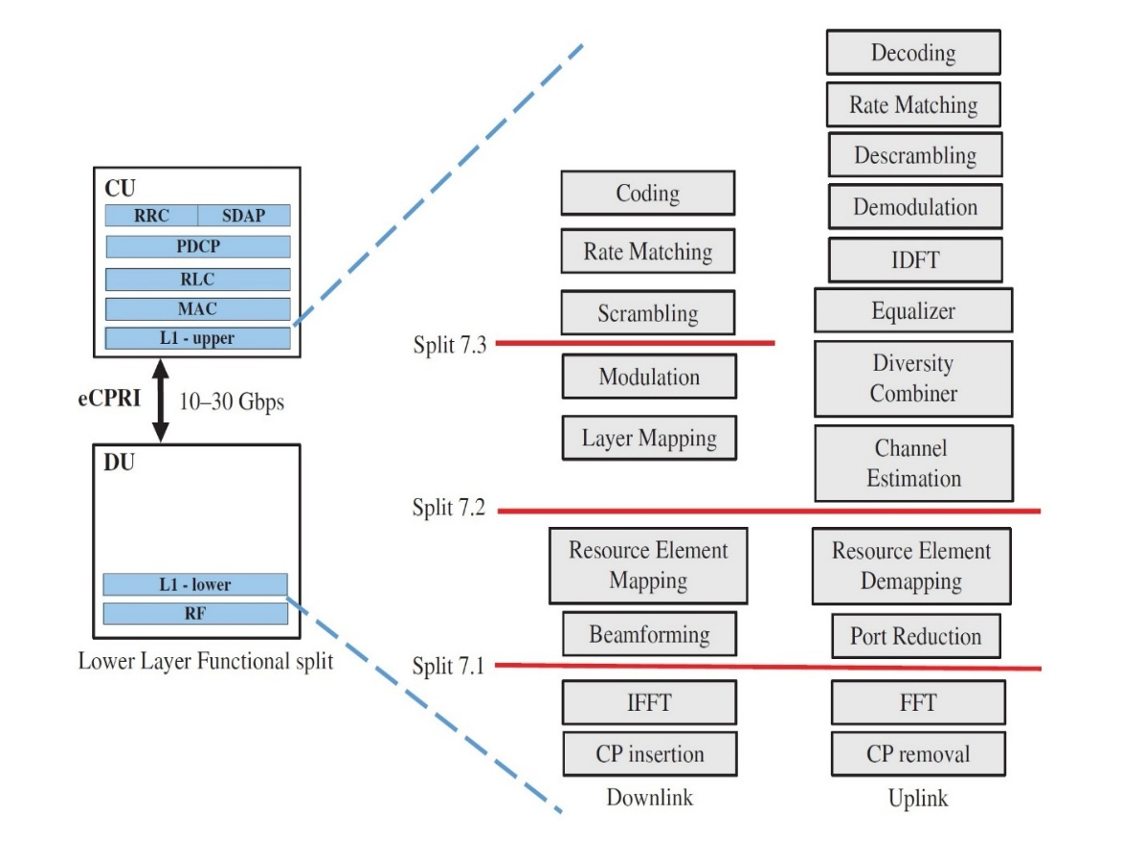

7 – сурет. Функционалдық бөлу нұсқалары 7 [19].

QPSK, 16QAM, 64QAM және 256QAM модуляторлары Verilog аппараттық сипаттау тілі негізінде FPGA платформасында жүзеге асырылды. QPSK модуляциясының сигналдық шоқжұлдызы (signal constellation) 8 –суретте көрсетілген және ол FPGA негізіндегі нәтижелермен салыстыру үшін пайдаланылды.

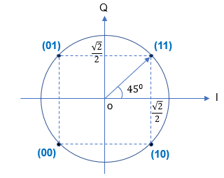

8 – сурет. QPSK шоқжұлдыздары

Алынған тәжірибелік нәтижелер 9 – суретте келтірілген және олар теориялық күтілімдермен толық сәйкес келеді.
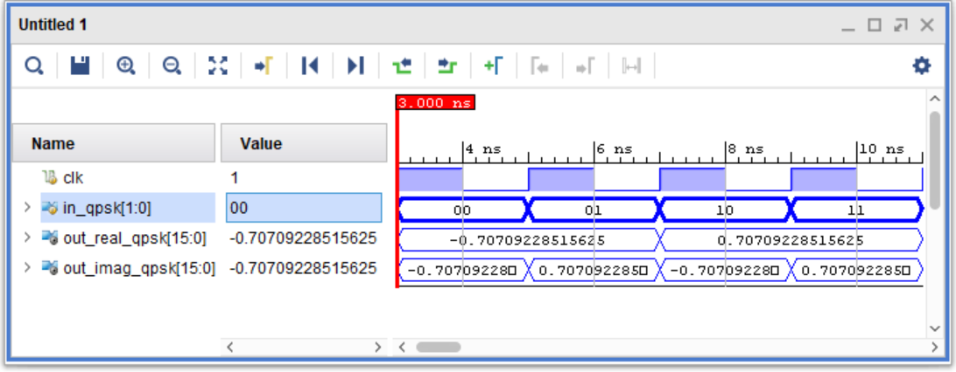
(а)

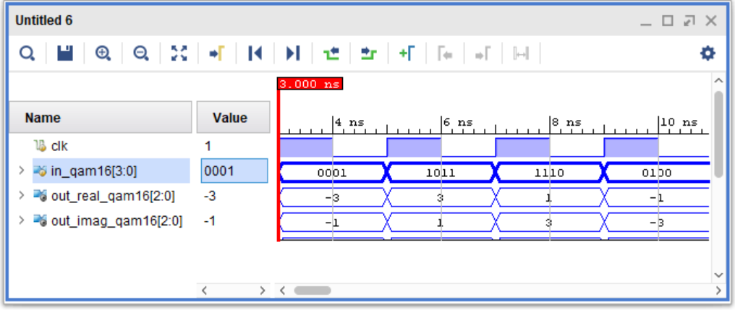
(b)

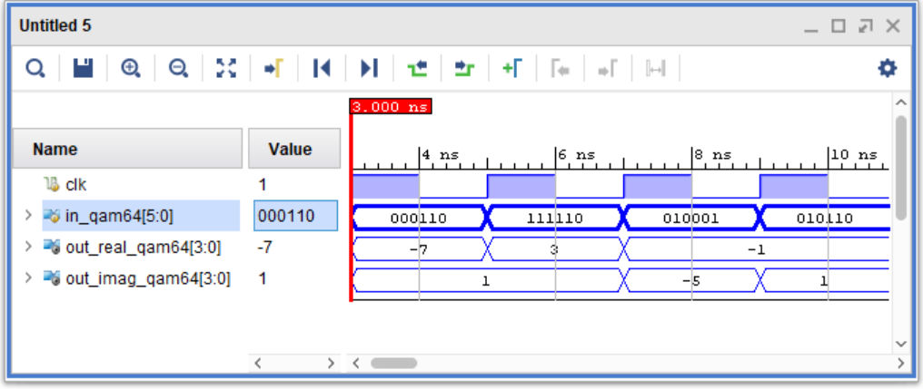
(c)

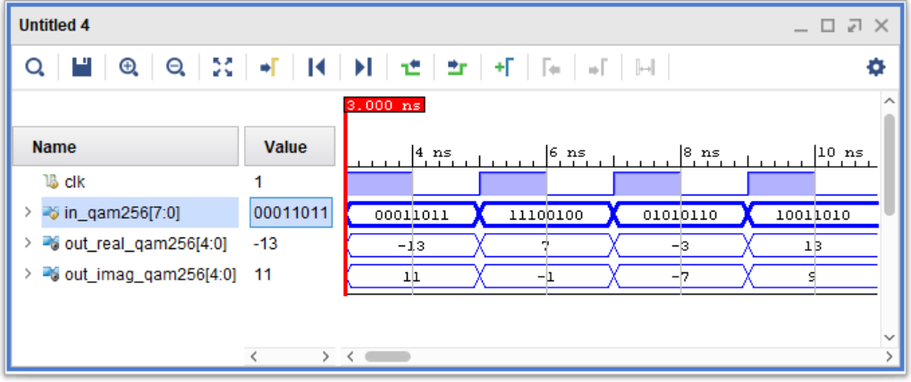
(d)

9 – сурет. Модульдерді тестілеу нәтижелері, мұндағы: (a) – QPSK,
(b) – 16QAM, (c) – 64QAM,(d) – 256QAM модуляциясы RU үшін.
Бұл модульдің орындау уақыты 100 МГц жиілікте 0,01 микросекундты құрайды. Модульді жүзеге асыру барысында пайдаланылған ресурстардың сипаттамасы 3 – кестеде көрсетілген.
Зерттеу нәтижелері көрсеткендей, тек 256QAM [41-43] модуляциясы ғана BRAM (Block RAM) блогын пайдаланады, ал қалған модуляциялар логикалық блоктарды қолданады. Сонымен қатар, модуляцияның күрделілігі артқан сайын, пайдаланылатын ресурстар көлемі де ұлғаятыны анықталды.

Кесте 3. Модуляция түрлеріне сәйкес FPGA ресурстарын пайдалану

 | QPSK | 16QAM | 64QAM | 256QAM
LUT | 2 | 2 | 4 | 0
FF | 4 | 4 | 6 | 0
BRAM | 0 | 0 | 0 | 1

Алайда, QPSK және 16QAM модуляцияларының ресурстарды пайдалану көрсеткіштері бірдей мәндерге ие болды. Бұл құбылысты QPSK модуляциясында бөлшек сандардың, ал 16QAM модуляциясында тек бүтін сандардың қолданылуымен түсіндіруге болады.
Сонымен қатар, зерттеу барысында FFT/IFFT (жылдам және кері Фурье түрлендіру) модулі де жүзеге асырылып, оның жұмыс дұрыстығы 10 – суретте көрсетілгендей тексерілді.

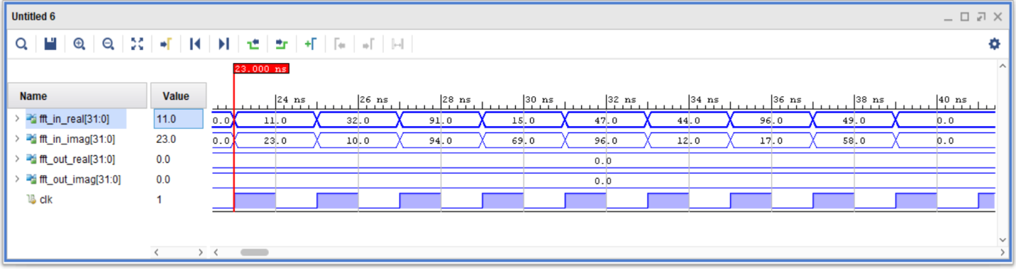
(а)

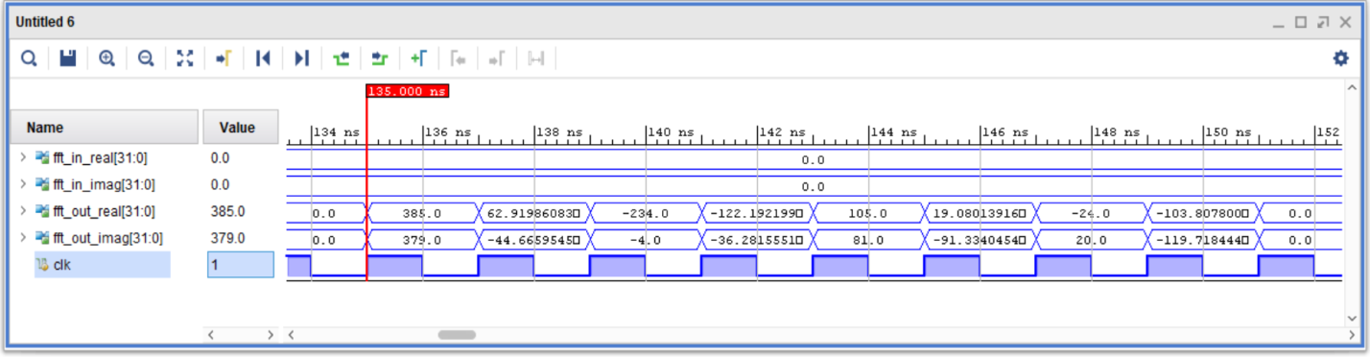
(b)

10 – сурет. RU үшін FFT модулі нәтижелері: (a) – кіріс деректері, (b) – шығыс деректері.
Түрлендірілетін деректердің көлемі артқан сайын кідіріс (delay) уақыты да ұлғаяды. Зерттеу нәтижелері 100 МГц тактілік жиілікте орындалған сынақтар негізінде 11 – суретте көрсетілген.
Алайда, түрлендіру жиілігін 250 МГц-ке дейін арттыруға болады. Мұндай жағдайда кідіріс уақыты шамамен 2,5 есеге дейін азаяды.

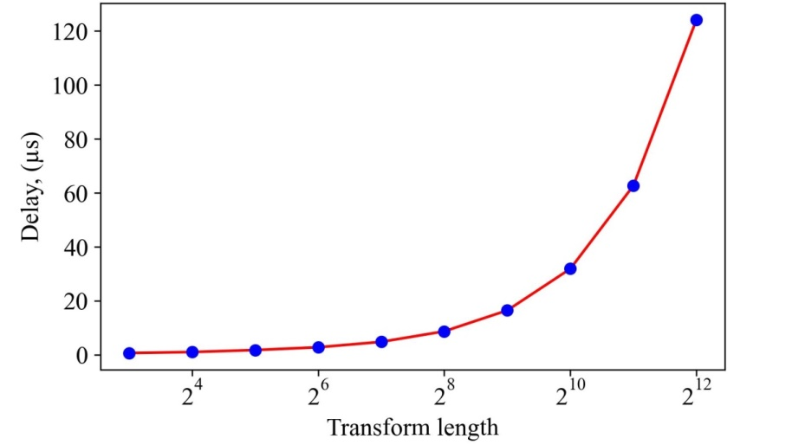

11 – сурет. Кешігу уақытының FFT модулінің өлшеміне тәуелділігі.

Бұл модульдің орындалуы барысында пайдаланылған ресурстардың сипаттамасы 12 – суретте келтірілген. Алынған нәтижелерге сәйкес, түрлендіру деректерінің көлемі артқан сайын DSP блогтарының саны сызықты түрде (linearly) өседі. Ал BRAM блогының тәуелділігі сызықтық емес сипатта, яғни деректер көлемінің артуымен экспоненциалды түрде ұлғаяды. Бұл құбылысты есептеу күрделілігінің сызықты өсуімен қатар, есептеу үшін пайдаланылатын жад көлемінің экспоненциалды артуымен түсіндіруге болады.

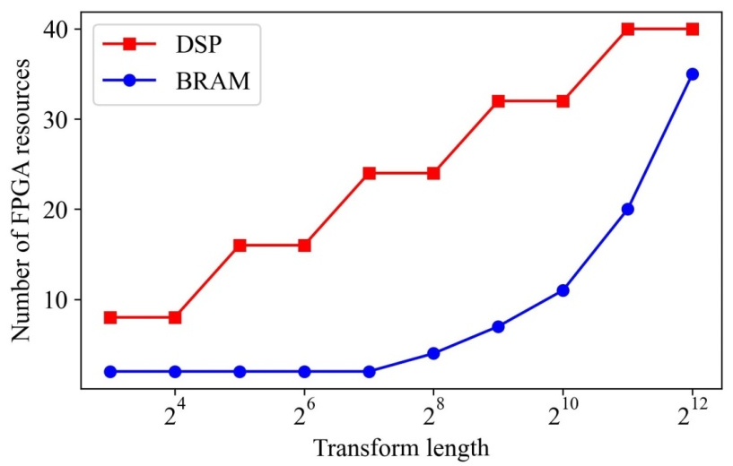

12 – сурет. FFT модулінің өлшеміне байланысты FPGA ресурстарының тәуелділігі.

Осы ғылыми жұмыстың қорытындысында Verilog бағдарламалау тілі негізінде FPGA платформасында QPSK, 16QAM, 64QAM және 256QAM модуляцияларын қолдайтын сигнал модуляторының сәтті жүзеге асырылғаны ерекше атап өтіледі. Алынған модуляция нәтижелері сигналдық шоқжұлдыздардың және шығыс деректерінің теориялық күтілімдермен толық сәйкес келетінін көрсетті. Бұл ұсынылған шешімнің жоғары сенімділігі мен тиімділігін дәлелдейді.
Модулятордың орындау уақыты 100 МГц жиілікте 0,01 микросекундты құрайтыны анықталды. FPGA ресурстарын пайдалану талдауы әрбір модуляция түріне тән ерекшеліктерді айқындауға мүмкіндік берді, сонымен қатар модуляцияның күрделілігі артқан сайын ресурстарды тұтыну көлемі де ұлғаятыны байқалды. Қызықты байқау ретінде, QPSK және 16QAM модуляциялары ресурстарды бірдей мөлшерде пайдаланатыны анықталды. Бұл құбылысты олардың сандық деректерді көрсету тәсілдерінің ерекшеліктерімен түсіндіруге болады.
Сонымен қатар, зерттеу аясында FFT/IFFT (жылдам және кері Фурье түрлендіру) модулі жүзеге асырылып, оның жұмыс дұрыстығы тексерілді. Бұл модульдің кідіріс уақыты түрлендірілетін деректер көлеміне тәуелді екені анықталды. Түрлендіру жиілігін арттыру кідіріс уақытын қысқартуға мүмкіндік беретіні тәжірибе жүзінде дәлелденді.
Ресурстарды пайдалану нәтижелерін талдау көрсеткендей, DSP блогтарының саны деректер көлемінің өсуімен сызықты түрде артады, ал BRAM блогының қолданылуы сызықтық емес, экспоненциалды тәуелділікке ие. Бұл жағдай деректер көлемі артқан сайын жад ресурстарының шектеулілігіне байланысты туындауы мүмкін болашақ қиындықтар туралы ескертеді, әрі жүйені одан әрі оңтайландыру қажеттілігін көрсетеді.
Жалпы алғанда, осы зерттеу нәтижелері FPGA негізіндегі модуляторды жүзеге асырудың тиімділігін дәлелдеп қана қоймай, сонымен қатар ресурстарды оңтайландыру мен функционалдық мүмкіндіктерді кеңейту бағытындағы болашақ зерттеулер үшін берік ғылыми негіз қалыптастырады.

3 PSK-СИГНАЛДАРЫН НЕЙРОЖЕЛІЛІК ТЕХНОЛОГИЯЛАРЫ НЕГІЗІНДЕ ЖІКТЕУ

3.1 Сигналдарды өңдеуге арналған үйірткілі нейрондық желілер (CNN)
Бұл жұмыс сандық модуляцияның әртүрлі түрлерінің сәйкестендіру өнімділігін жақсартуға бағытталған. Ол модуляцияны автоматты түрде анықтаудың ағымдағы әдістерін талдауды, сандық модуляция мүмкіндіктерін анықтауды және жіктеуді және осы мақсаттар үшін бірегей деректер қорын құруды қамтиды. Зерттеу арнайы дайындалған деректер жиынында оқытылатын конволюционды нейрондық желілерді қолданатын терең оқыту технологиясына негізделген заманауи тәсілді ұсынады, бұл жіктеу дәлдігін айтарлықтай жақсарта алады. Үйірткілі нейрондық желі және модуляция сигналы арасында байланыс орнатылады, мұнда үйірткілі нейрондық желі фазалық және квадраттық сигнал үлгілерінде оқытылады. Таңдалған желі параметрлері жоғары өлшеу дәлдігін қамтамасыз етеді. Тәжірибелер үйірткілі нейрондық желі жоғары деңгейлі сигналдарды төмен сигнал-шу қатынасы 99,9% асатын болса да, төртбұрышты фазалық ығысу кілті (94,5%) қоспағанда жіктей алатынын көрсетті. Алынған нәтижелер сандық модуляция құрылғылары үшін терең оқытуды қолданудың тиімділігін көрсетеді.
Негізгі ережелер:
1. Зерттеуде үйірткілі нейрондық желілерді (CNN) қолдана отырып, сандық модуляция түрлерін тану дәлдігін жақсарту әдісін ұсынады, бұл әртүрлі сигнал/шу қатынасы мәндерінде модуляцияның басым түрлері үшін 99,9% жоғары жіктеу дәлдігіне қол жеткізуге мүмкіндік береді.
2. Модельді сәтті оқытудың негізгі факторы 9600 модуляцияланған сигналдар бар NI мамандандырылған жабдықтары арқылы нейрондық желіні оқытуға арналған бірегей мәліметтер базасы әзірленді және қолданылды.
3. Ұсынылған CNN архитектурасы модельдің жоғары өнімділігі мен дәлдігін қамтамасыз ететін ReLU белсендіру функциясы бар төрт конволюциялық қабаттан және екі тығыз қабаттан тұрады.
4. Эксперименттік нәтижелер ұсынылған CNN моделі тіпті төмен деңгейдегі сигнал/шу қатынасында жоғары тану дәлдігін сақтайтынын көрсетеді, әсіресе модуляция түрлері үшін екілік фазалық манипуляция (BPSK), сегіз позициялы фазалық модуляция (8PSK), он алты позициялық фазалық модуляция (16PSK), отыз екі позициялық фазалық модуляция (32PSK) және алпыс төрт позициялық фазалық модуляция (64PSK) 99,9% жоғары дәлдікке жетеді.
5. Ұсынылған CNN моделі модуляцияны тану міндеттерінде терең оқыту әлеуетін көрсете отырып және сандық байланыс саласында практикалық қолдану перспективаларын ұсына отырып, қолданыстағы әдістермен салыстырғанда өнімділіктің айтарлықтай жақсарғанын көрсетеді.
6. Әрі қарайғы зерттеулер желілік архитектураны және әр түрлі шарттар мен мәліметтер жиынтығына арналған модельді жалпылау әдістерін жетілдіруге бағытталған, бұл нақты жұмыс жағдайында модельдерді тиімді үйірткіні қайта орнына келтіруді қамтамасыз етеді.
Соңғы онжылдықта терең оқыту әдістерінің дамуы сигналдарды өңдеу және жіктеу саласында жаңа мүмкіндіктер ашты. Солардың ішінде үйірткілі нейрондық желілер (Convolutional Neural Networks, CNN) ерекше орын алады. Алғашында бейне мен кескіндерді өңдеуге арналған бұл архитектура қазірде телекоммуникация, радиолокация, биомедициналық сигналдарды талдау және байланыс жүйелеріндегі модуляцияны анықтау міндеттерінде кеңінен қолданылады. CNN желісінің басты артықшылығы – кіріс деректерден маңызды ерекшеліктерді автоматты түрде үйрену қабілеті. Бұл дәстүрлі ерекшелікке негізделген әдістерден айырмашылығы, алдын ала қолмен ерекшелік таңдау қажеттілігін азайтады.
Үйірткілі нейрондық желі бірнеше негізгі қабаттан тұрады:
1. үйірткілі қабат (Convolutional layer) – сигнал немесе бейне деректерінен локалды ерекшеліктерді бөліп алады;
2. белсендіру функциясы (Activation function) – сызықтық емес түрлендіруді енгізеді (ReLU, sigmoid, tanh);
3. рooling-қабат – деректердің өлшемін азайтып, ең маңызды ерекшеліктерді сақтайды (max pooling немесе average pooling);
4. толық байланысқан қабаттар – алынған ерекшеліктерді талдап, классификация жүргізеді;
5. softmax қабаты – соңғы шешім қабылдап, сигналдың қай категорияға жататынын анықтайды.
Сигналдарды өңдеуде CNN архитектурасы уақыттық қатарларды бейне немесе спектрограмма түрінде көрсетіп, оларды екіөлшемді деректер ретінде талдайды. CNN желісіні қолданбас бұрын сигналдар әдетте белгілі бір түрлендіруден өтеді:
– уақыт-жиілік бейнелері (спектрограмма, STFT, Wavelet Transform);
– жұлдыз картасы (constellation diagram);
– амплитуда-фаза бейнелері.
Осылайша, CNN кескінді өңдеу принциптерін пайдаланып, сигналдың күрделі құрылымдық ерекшеліктерін үйренеді. Зерттеулер нәтижесінде CNN әдістері дәстүрлі әдістерге қарағанда айтарлықтай артықшылық көрсетті:
– төмен SNR жағдайында тұрақтылық;
– ерекшеліктерді автоматты түрде үйрену;
– жалпы өнімділік.
Мысалы, QPSK және 16QAM сигналдарын ажыратуда классикалық спектралды әдістер 80-85 % дәлдік көрсетсе, CNN негізіндегі модельдер 95 % дейін жетті. CNN негізіндегі сигнал өңдеу тәсілдері мынадай бағыттарда кеңінен қолданылады:
– қарулы күштер мен радиобақылау;
– 5G және IoT жүйелері;
– радарлық жүйелер;
– биомедициналық сигналдар;
– қауіпсіздік саласы.
CNN желісінің негізгі артықшылықтары мен шектеулері де жеткілікті. Артықшылықтары: жоғары дәлдік пен тұрақтылық; автоматты ерекшелік үйрену; үлкен деректерді тиімді өңдеу. Шектеулері:
- үлкен есептеу ресурстарын талап етеді (GPU, FPGA);
- үлкен көлемдегі үйрету деректерін қажет етеді;
- CNN архитектурасының параметрлерін дұрыс баптау күрделі процесс.
Үйірткілі нейрондық желі (CNN) сигналдарды өңдеудің заманауи және қуатты құралы болып табылады. Олар дәстүрлі әдістердің шектеулерін жеңіп, төмен SNR жағдайында да тиімді жұмыс істейді. CNN желісінің негізгі ерекшелігі – сигналдардың күрделі құрылымын автоматты түрде үйрену мүмкіндігі. Бұл технологияның болашағы телекоммуникация, радарлық жүйелер және ақпараттық қауіпсіздік саласында кеңінен қолданылады.
Телекоммуникациялық жүйелер контекстінде негізгі мәселелердің бірі сандық модуляция түрлерін анықтау болып табылады, ол радиоманиторинг және радиобақылау салаларында және басқаларында қолданылады. Сандық модуляция түрлерін анықтау телекоммуникациялық жүйелердің тиімділігіне айтарлықтай әсер етеді. Біріншіден, сандық модуляция түрін анықтай білу сигнал беру көзін тікелей анықтауға мүмкіндік береді. Екіншіден, модуляция түрін анықтаудан кейінгі декодтау жіберілген хабарламаны қалпына келтіру мүмкіндігін береді. Үшіншіден, модуляцияларды дәл тану белсенді радио кедергілер жүйелерінің жұмыс істеуі үшін қажет, олардың мақсаты құрылғылар арасындағы сигналдық өзара әрекеттесуді болдырмау болып табылады. Модуляцияның автоматты классификациясы белгісіз априорлық ақпарат жағдайында жүйенің модуляция схемасын анықтайды. Мысалы, арнаның күйі немесе жүйенің тарату жабдықтарының параметрлері туралы ақпарат.
Дегенмен, терең оқытуға негізделген қолданыстағы әдістер модуляция әдісін анықтау үшін бастапқы сигналдың сипаттамаларын тікелей алады. Әртүрлі сигнал/шу қатынасы бар модуляцияланған сигналдардағы әртүрлі шу күштеріне байланысты бар модельдер тану дәлдігін арттыру үшін сигналдардағы сенімді белгілерді шығару үшін тек терең нейрондық желілерді пайдалана алады. Алайда, бұл көбінесе модельдің күрделілігі мен тану дәлдігі арасындағы тепе-теңдікті қиындатуға әкеледі. Сигналдағы шу-тану жылдамдығы жоғары қолданыстағы модельдердің ерекше күрделі құрылымының негізгі себебі. Сондықтан әртүрлі сигнал/шу қатынастарында кіріс сигналдарын шудан адаптивті түрде тазарта алатын модуляцияны жіктеудің тиімді желісін жасау өте маңызды.
Қазіргі ғылыми және техникалық әдебиеттерде модуляция түрлерін автоматтандырылған түрде анықтаудың әртүрлі әдістемелері сипатталған, соның ішінде сигнал шоқжұлдызының пішінін талдау, шекті мәндерді пайдалану және жасанды нейрондық желілерді қолдану. Зерттеулерде сигналдық шоқжұлдызды құру әдісі, содан кейін лездік бұрыштық фаза мен шоқжұлдыз конфигурациясын салыстыру ұсынылған. Бұл тәсілдің негізгі проблемасы талқыланғандай, fuzzy c-means әдісіне негізделген алгоритмдерді қолдана отырып, сигналдық шоқжұлдызды қайта құру болып табылады. Зерттеу үлкен деректердің тиімді бұлыңғыр кластерленуін қамтамасыз ететін fuzzy c-means арқылы сигналдық шоқжұлдызды қалпына келтіру алгоритміне бағытталған. Бұл әдіс жақын сыныптардағы артықшылықтарды және олардың перифериясында айтарлықтай нүктелердің болуын көрсетеді, 5db сигнал/шу қатынасында және көп позициялы фазалық манипуляцияны (MPSK) модуляциялау талдауында 90% дәлдікті көрсетеді [44-50].
Зерттеулер бастапқы деректерден ақпараттық белгілерді есептеуді және оларды эксперименталды түрде анықталған берілген шектермен салыстыруды қамтитын әдісті қарастырады. Шешім ағашы түрінде енгізілген бұл процесс фазалық манипуляция (Phase-Shift Keying (PSK)) және әртүрлі SNR (0, 8, 50, 100 dB) деңгейлеріндегі сигналдардың сандық квадратуралық модуляциясы (QAM) мысалында зерттелді. Жақында, үлгіні тану тапсырмаларындағы жоғары тиімділігінің арқасында жасанды нейрондық желілер көптеген заманауи жүйелерде, соның ішінде сандық модуляция түрлерін автоматты түрде тануда белсенді қолданыла бастады, бұл жұмыстарда расталған. Ұсынылған әдістер 256QAM және 1024QAM сияқты жоғары ретті сандық модуляция түрлерін ажырата алады [51-57].
Модуляцияланған сигналдардың әртүрлі түрлерін ажырату үшін үйірткілі нейрондық желілерді (CNN) пайдалануды ұсынды. Нәтижелер CNN модельдерінің өнімділігі белгілерге негізделген әдістерге қарағанда айтарлықтай жақсы екенін көрсетті. Бұл мақалада модуляция классификациясын өңдеу үшін 11 жалпы цифрлық модуляция сигналдары жасалады. Бұл сигналдардың түрлері: BPSK, QPSK, 2FSK, 4FSK, 8FSK, амплитудалық фазалық 2 amplitude-shift keying (2ASK), 4ASK, 8ASK, 16QAM, 32QAM, 64QAM. SNR диапазоны – 2-10 dB-ге дейін, 2 dB қадамымен. Сигналдарды жіктеу дәлдігі 82,8182% құрайды. Басылымда ұзақ мерзімді және қысқа мерзімді жады бар үйірткілі терең нейрондық желілерді (CLDNN) және терең қалдық нейрондық желілерді (ResNet) қоса алғанда, терең архитектураларды қолданатын жоғары дәлдіктегі автоматты тану модельдері ұсынылған. CNN желісінің кірісі ретінде уақыт қатарларын спектрлік кескіндерге түрлендіру үшін қысқа мерзімді Фурье түрлендіруі (STFT) қолданылды және жақсы жіктеу дәлдігіне қол жеткізілді. Жақында кейбір ғалымдар модуляцияны тану саласындағы өзекті мәселелер бойынша алдын ала зерттеулер жүргізу үшін терең оқыту әдістерін қолданды. Мысалы, нақты сценарийлерде нөлдік таңбаланған үлгілерді модуляциялау сигналын анықтау әдісін зерттеу, сигналды анықтау және спектрге қауіпсіз динамикалық қол жеткізудегі модуляцияны автоматты түрде жіктеу болып табылады [58-60].
Бұл зерттеудің негізгі мақсаты сандық модуляция түрлерін анықтау дәлдігін жақсарту әдістерін зерттеу табу және әзірлеу болып табылады. Осы мақсатқа жету үшін зерттеу келесі міндеттерді орындауға бағытталған:
1. сандық модуляция түрлерін автоматты түрде анықтау саласындағы ағымдағы әдістемелерді зерттеу және талдау;
2. BPSK, QPSK, 8-PSK, 16PSK, 32PSK және 64PSK сияқты сандық модуляция түрлерін автоматты түрде анықтауға арналған сипаттамаларды зерттеу, талдау және жіктеу;
3. жеке мәліметтер базасын жинау.
Жұмыста CNN желісі ұсынылады. CNN құрылымы 13 – суретте және 4 –кестеде көрсетілген.

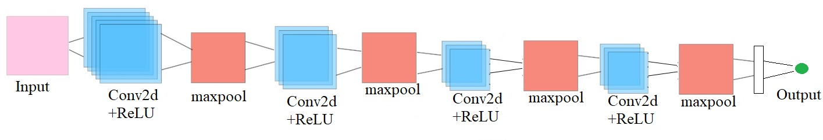

13 – сурет. Желі құрылымы.

Кесте 4. Желі параметрлері

Layer (type) | Output Shape |  | Param
conv2d (Conv2D) | (None, 2, 1024, 256) |  | 1792
max_pooling2d (MaxPooling2D) | (None, 2, 512, 256) |  | 0
conv2d_1 (Conv2D) | (None, 2, 512, 128) |  | 196736
max_pooling2d_1 | (MaxPooling2 (None, 2, 256, 128) |  | 0
conv2d_2 (Conv2D) | (None, 2, 256, 64) |  | 49216
max_pooling2d_2 | (MaxPooling2 (None, 2, 128, 64) |  | 0
conv2d_3 (Conv2D) | (None, 2, 128, 64) |  | 24640
max_pooling2d_3 | (MaxPooling2 (None, 2, 64, 64) |  | 0
flatten (Flatten) | (None, 8192) |  | 0
dense (Dense) | (None, 128) |  | 1048704
dense_1 (Dense) | (None, 6) |  | 774
Total params |  | 1,321,862
Trainable params |  | 1,321,862
Non-trainable params |  | 0

Бұл бөлімде CNN моделі Keras бағдарламалау тілі көмегімен жасалынған және негізгі кітапханасы Python (Tensorflow). Ұсынылған CNN моделі екі тығыз қабатпен аяқталатын, төрт қабатты үйірткі мен біріктіруді (pooling layer) қамтиды. ReLU белсендіру функциясы пайдаланылды.
Оңтайлы өнімділік үшін бірінші деңгейде 256 сүзгі қолданылды, ал соңғы деңгейде 64 сүзгі болды. Бірінші тығыз қабатты 128 нейрон және ReLU белсендіру функциясы құрайды.
Оқу процесінде біз 20 интеграцияны қолданамыз. Оқыту және тестілеу кезеңдерінде Intel(R) Core-i7-8700 CPU, 3,2 GHz, 16 Gb жедел жады, NVIDIA GeForce GTX 1080 қолданылды. TensorFlow GPU кітапханасының көмегімен CUDA (v 9.2) технологиясы негізінде параллель есептеу жасалды.

3.2 NI PXIe-1065 деректерін классификациялау нәтижелері
Оқыту барысында CNN кірістері негізінде жергілікті мәліметтер базасы қолданылды. Сандық модуляция түрлерін жинау қабылдағыш-таратқышы бар NI pxie-1065 құралы арқылы жүзеге асырылады (RF Signal Generator ni PXI-5652, RF Downconvertor ni PXIe-5601, 16-Bit if Digitizer ni Pxie-5622, I/Q signal Generator NI PXIe-5450, I/Q Vector modulator ni PXIE-5611). Мәліметтер базасын жинауға арналған жабдық 14 – суретте көрсетілген.

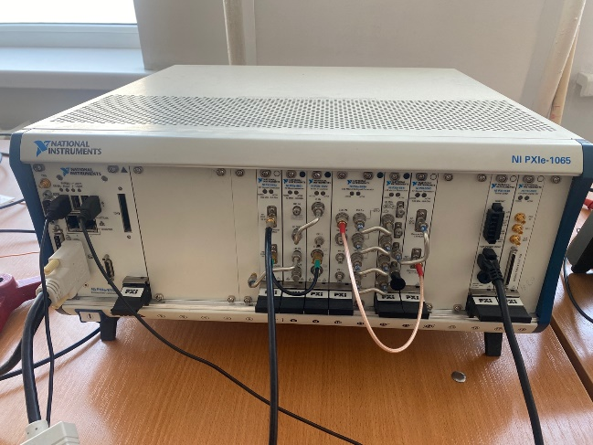

14 – сурет. Ni pxie-1065 мәліметтер базасын жинауға арналған жабдық.

Әр түрлі модуляциялардың нейрондық желілерін оқытуға қажетті мәліметтер базасын құру үшін әрқайсысы 1024 санақтан тұратын 9600 ақпараттық сигнал жасалды. Байланыс арнасы арқылы берілетін бұл сигналдар қалыпты таралудан кейінгі шуларға ұшырады, сигнал/шуыл қатынасы кездейсоқ таңдалған сигнал/шуыл бүтін мәндері үшін 0-15 дБ-ге дейін өзгерді. Алынған жоғары жиілікті сигналдарды IQ деректеріне түрлендіру үшін стандартты NI аппараттық процедуралары қолданылды. Нәтижесінде, оқытуға арналған мәліметтер жиынтығы 6x16x100x1024 өлшемдері бар матрица түрінде ұйымдастырылды, мұнда әр элемент сандық модуляцияның белгілі бір түрі болып табылады, элементтің нақты мәні бірлікке тең болады. Мұндағы 6 модуляция түрлері (BPSK, QPSK, 8PSK, 16PSK, 32PSK, 64PSK), 16-мәнді сигнал/шуыл (0-15), 100–бір модуляциядағы жазбалар саны, бір сигнал/шуыл мәні бар.
Оқытылған желіні тексеру үшін 15 - суретте көрсетілген тексеру жиынтығын қолданамыз. Әр түрлі SNR шамасына сәйкес 4 модуляция режимінде желіні тану дәлдігі көрсетілген.
NI PXIe-1065 платформасынан алынған деректерді талдау барысында жүйенің өлшеу дәлдігі мен тұрақтылығы жоғары екені байқалды. Алынған сигналдар алдын ала өңдеуден өткізіліп, қажетсіз шудан тазарған соң, классификациялау модельдері деректердің негізгі үлгілерін сенімді түрде ажырата алды. Бұл платформа жоғары жылдамдықта үлкен көлемдегі ақпаратты жинауға мүмкіндік беретіндіктен, модельдің нәтижелері де тұрақты және жүйелі шықты.
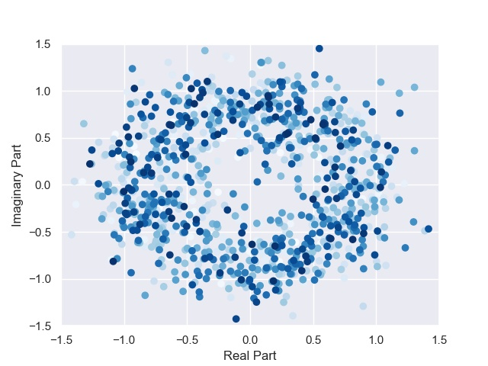 | 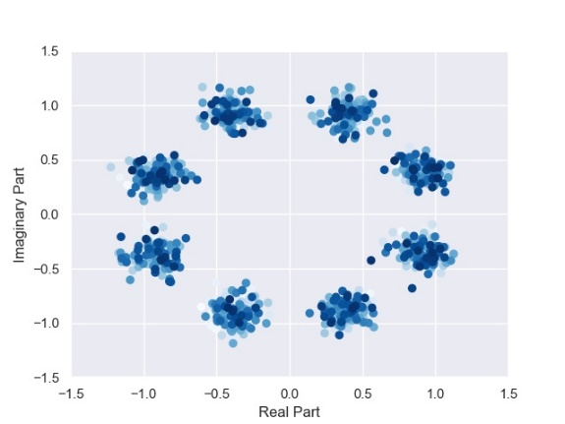
(а) 8PSK 7dB | (б) 8 PSK 15dB
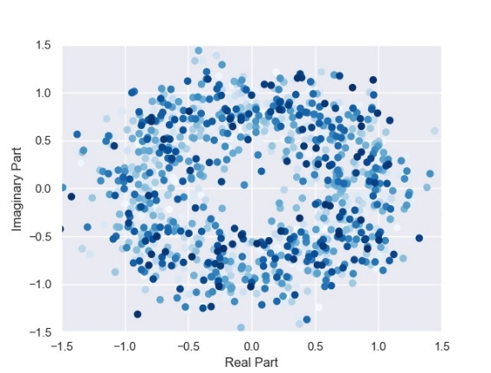 | 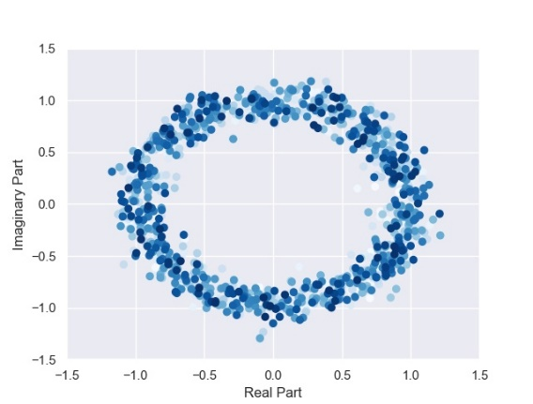
(в) 16 PSK 7dB | (г) 16 PSK 15 dB
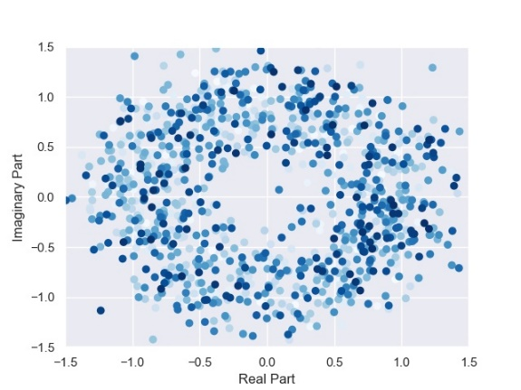 | 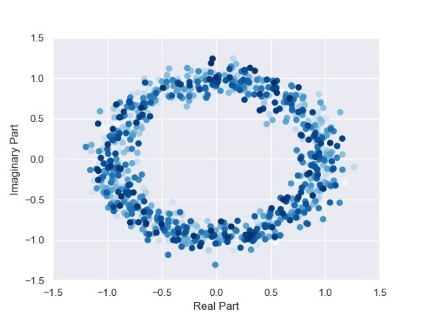
(д) 32 PSK 7 dB | (е) 32 PSK 15 dB
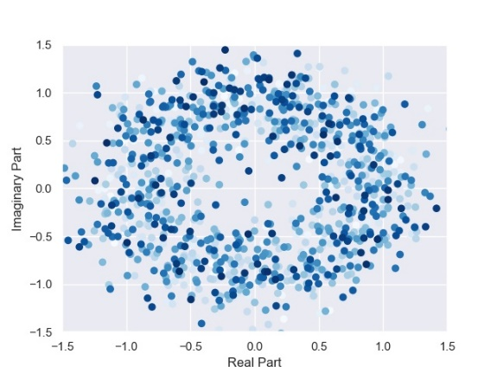 | 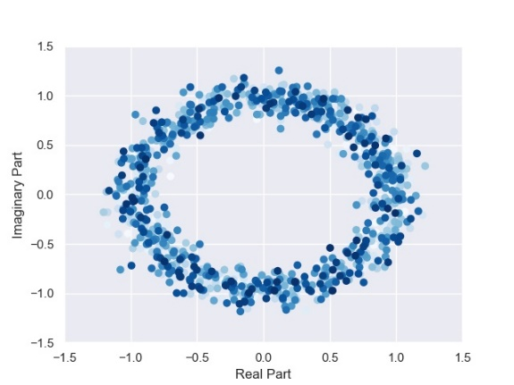
(ж) 64 PSK 7dB | (3) 64 PSK 15 dB

15 – сурет. Шоқжұлдыздар MPSK бен SNR 7 және 15 dB (а-8PSK 7dB, б-8PSK 15dB, в-16PSK 7dB, г-16PSK 15dB, д-32PSK 7dB, е-32PSK 15dB, ж-64PSK 7dB, з-64PSK 15dB)

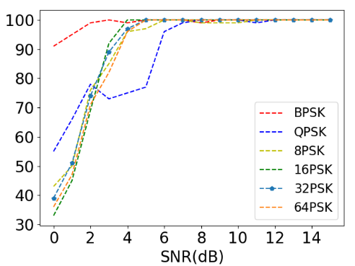

16 – сурет. Модуляцияны тану дәлдігі

16 – суретте көрсетілгендей, SNR мәні артқан сайын барлық модуляция түрлері бойынша тану дәлдігі айтарлықтай жоғарылайды. Төмен SNR деңгейлерінде (0–2 dB) күрделі модуляциялардың, әсіресе, 32PSK және 64PSK сигналдарының дәлдігі төменірек болады, ал қарапайым BPSK сигналы бұларда да салыстырмалы түрде жоғары нәтижені көрсетеді. Бұл BPSK әдісінің шуға төзімділігінің жоғары болуымен түсіндіріледі.
SNR 4–6 dB деңгейінен бастап 8PSK, 16PSK және 64PSK сияқты модуляциялар да тұрақты түрде 90–100% дәлдік диапазонына шығады. 32PSK-да бұл шекке жету сәл кешірек, шамамен 6 dB маңайында байқалады. Жалпы алғанда, график модуляцияны тану жүйесінің шу деңгейі жақсарған сайын аса тиімді жұмыс істейтінін көрсетеді, ал жоғары ретті PSK түрлері де жеткілікті SNR жағдайында дәл анықталады.
Оқу кезеңіндегі дәлдік пен шығындар модельдік оқытудың тиімділігін бағалау үшін қолданылады. Біздің модель оқытуды 20 санаттан аз уақыт ішінде аяқтады. Оқу кезеңіндегі дәлдік пен шығындарды 17 (a) және 17 (б) суреттерден көруге болады.

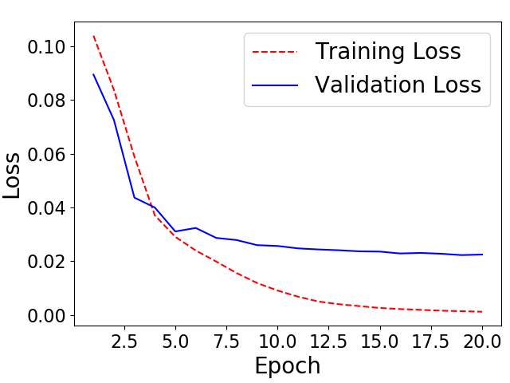 | 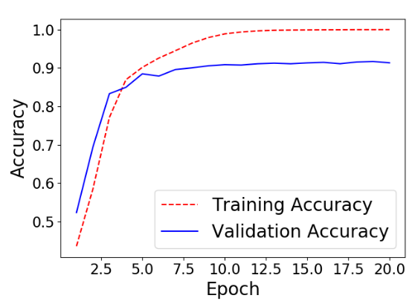
(а) Оқыту дәлдігі | (б) Оқыту шығыны

17 – сурет. Оқыту тиімділігін салыстыру (а-оқыту дәлдігі, б-оқуту шығыны)
Классификация нәтижелері көрсеткендей, модель негізгі категорияларды дәл бөліп, қателік үлесін едәуір төмен деңгейде ұстады. Әсіресе күрделі сигналдар арасындағы айырмашылықтарды анықтау кезінде алгоритмнің тиімділігі жақсы көрінді. Жалпы алғанда, NI PXIe-1065 негізінде құрылған өлшеу және анализ жүйесі нақты уақыттағы деректермен жұмыс істеуге, әрі оларды жоғары сенімділікпен жіктеуге бейім екенін көрсетті.

3.3 QPSK ерекшеліктері және SNR 6 дБ кезінде дәлдіктің төмендеуі
SNR 6 dB болғанда, сигналдардың көпшілігі QPSK (94,5%) қоспағанда, 99,9% жоғары дәлдік деңгейіне жетеді. SNR жоғарылауымен тану дәлдігі артады.
Модуляциялық сигналдарды тану желісінің өнімділігін одан әрі талдау үшін біз әртүрлі SNR-дегі сигналдардың шатасу матрицаларын зерттейміз, яғни 0 dB-де төмен SNR және 15 dB мәнінде жоғары. Тиісті матрицалар 18 – суретте көрсетілген.

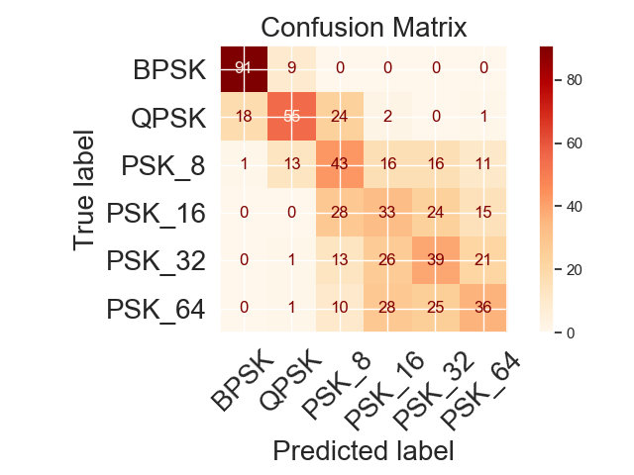  (а) | 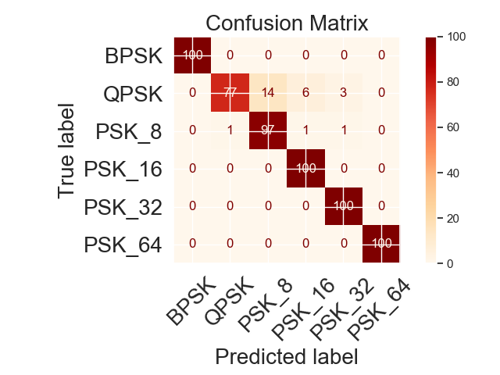  (б)
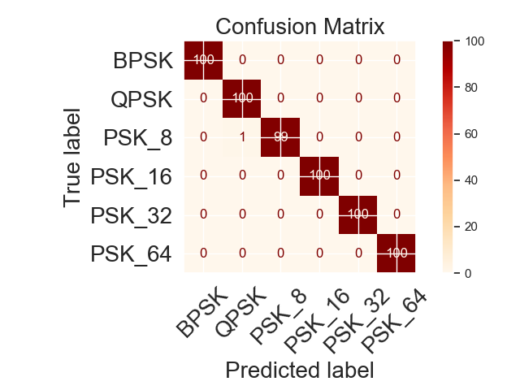  (в) | 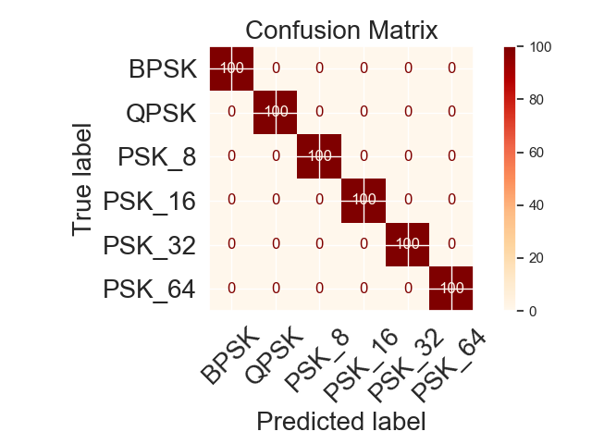  (г)
18 – сурет. Әр түрлі сигнал/шуыл қатынастарына арналған қателік матрицалары: (a) – 0 dB, (б) – 5dB, (в) – 10dB, (г) – 15dB.

Суреттен көптеген қателіктер бірдей модуляция режимдерінде шоғырланған деген қорытынды жасауға болады. 6 dB жағдайын ескере отырып, біздің әдіс 99,9% жалпы дәлдікті қамтамасыз етеді. Атап айтқанда, QPSK (94,5%), QPSK, PSK, 16PSK, 32PSK, 64PSK (99,9%) үшін.
Бұл бөлімде сандық модуляцияның әртүрлі түрлерін тану дәлдігін жақсарту үшін үйірткілі нейрондық желілерді (CNN) пайдалану егжей-тегжейлі қарастырылып, осы желілерді оқытуға арналған арнайы NI жабдығымен құрылған өзіндік мәліметтер базасының маңыздылығын атап өтті. Деректерді жинау процесі модуляцияланған сигналдардың үлкен көлемін генерациялау және оларды кейіннен өңдеуді қамтыды, бұл модельді сәтті оқытудың кілті болды.
Эксперименттен алынған нәтижелер ұсынылған тәсілдің жоғары тиімділігін көрсетеді, әсіресе, төмен сигнал-шуыл коэффициенті жағдайында, мұнда CNN модуляциялардың көпшілігі үшін 99,9% жоғары жіктеу дәлдігіне қол жеткізу мүмкіндігін көрсетті, QPSK әдісінде ғана дәлдік 94,5% болды. Мұндай нәтижелер сандық байланыс саласында тәжірибеде қолдану үшін айтарлықтай перспективалар ұсына отырып, модуляцияны тану міндеттерінде терең оқыту әлеуетін растайды.
Жұмыстың негізгі үлесі жеңілдетілген CNN архитектурасын әзірлеуді және бірегей дерекқорды қалыптастыруды қамтиды, бұл біріктірілгенде тамаша жіктеу дәлдігін қамтамасыз етеді. Мұндай жоғары дәлдікке қол жеткізу әртүрлі конволюциялық ядроларды пайдалану, қателерді азайту және желіге модуляцияланған сигналдарды тиімді өңдеуге және жіктеуге мүмкіндік беретін relu сияқты белсендіру функцияларын қолдану арқылы жүзеге асырылады.
Қорытындылай келе, танудың жоғары дәлдігін сақтай отырып, желілік архитектураны одан әрі жетілдіру және жеңілдету қажеттілігіне назар аударады. Бұл модельді әртүрлі шарттар мен деректер жиынтығына жалпылау тәсілдерін зерттеуді, сондай-ақ цифрлық модуляцияны автоматты түрде тану саласындағы болашақ зерттеулерге жол ашатын нақты жұмыс жағдайында модельдерді тиімді орналастыру әдістерін әзірлеуді қамтиды.
Автоматты модуляция классификациясы үшін статистикалық ерекшеліктерді алу және машина оқытуымен жаңа фильтрлеу және регенерациялау әдісі

4 PSK АВТОМАТТЫ КЛАССИФИКАЦИЯСЫ ҮШІН МАШИНАЛЫҚ ОҚЫТУ ӘДІСТЕРІ

4.1 Шоқжұлдыз диаграммаларын, таралу функциясын және жоғары реттік кумулянттарды (HOCs) пайдалану
Автоматты модуляция классификациясы (AMC) белгісіз көздерден сигналдарды өңдеу және әуе толқындарын бақылау кезеңдерінде маңызды рөл атқарады. Бұл мақалада AMC әдісі модуляциялық диаграммалар, жоғары ретті кумуланттар (HOCs) және жаңа фильтрлеу және регенерациялау әдістерін пайдаланып, машина оқытуымен (ML) негізделген. Фазалық сипаттамалары негізінде сигналды кластерлеу тәсілі фильтрлеу, регенерациялау және тарату функцияларын тексеру үшін қолданылады. NI PXIe-1065 әртүрлі модуляция түрлерімен сигналдар генерациялауға арналған көпфункционалды эксперименталды кешен ретінде пайдаланылды. Бұл жұмыста BPSK, QPSK, PSK-8, PSK-16 және PSK-32 модуляция схемалары қолданылды. Ұсынылған классификация әдісі үш негізгі кезеңнен тұрады. Бірінші кезеңде модуляциялық диаграмма кластерлерге бөлінеді. Екінші кезеңде әр кластер ішіндегі сигналдардың фазалық тарату функциясы талданады, HOCs есептеледі және жаңа фильтрлеу және регенерациялау әдістері қолданылады. Ұсынылған тәсілдің негізгі концепциясы модуляциялық диаграммадағы бұрыштық диапазондарды қысу. Бұл нүктелерді фильтрлеуді және кейіннен қайта генерациялауды білдіреді, яғни жақын фазалық диапазондарға түсетін нүктелерді қайта орналастыру. Сонымен қатар, осы кезеңде кластерлердегі фазалық өтпелі тарату функциясының статистикалық талдауы жүргізіледі. Соңғы кезеңде алынған деректер жиынтығы XGBOOST ML әдісін пайдаланып оқытылады. Ұсынылған тәсіл керемет нәтижелер көрсетеді және қолданыстағы НН негізделген AMC әдістеріне мықты үміткер бола алады, 9 дБ SNR мәнінде 95% дәлдікке қол жеткізеді.
Қазіргі уақытта AMC сымсыз таратқыш-қабылдағыш жүйесін дамыту және жобалау кезеңі маңызды тапсырмаға айналды. Модуляция түрлерін автоматты түрде анықтау радиожиілік жолағын тиімді пайдалануға, белгісіз параметрлері бар дереккөздерден сигналдарды анықтауға және өңдеуге, сондай-ақ қажетті диапазонда және талап етілетін модуляциямен сигналдарды тиімді басуға мүмкіндік береді. Модуляция түрлерін жіктеудің екі негізгі әдісі бар ол: дәстүрлі әдістер және заманауи әдістер. Бірінші топқа шешім қабылдау теориясына негізделген әдістер және сипаттамаларға негізделген әдістер кіреді, ал соңғысы тереңдетіп оқыту (DL) әдістеріне негізделген классификация әдістерін қамтиды [61,62].
Шешім қабылдау теориясына негізделген әдістер берілген үлгіні белгілі ықтималдық таралу функциясымен салыстыратын таралу тестіне негізделген. Таралу тесттері деректер жиынын белгілі ықтималдық таралу функциясымен үлгілеуге болатынын анықтау және деректер жиынындағы кездейсоқ айнымалының белгілі ықтималдық таралу функциясымен үлестірілу ықтималдығын есептеу үшін қолданылады. Бұл әдістерге Крамер-фон Мизес тесті, Андерсон Дарлинг тесті (AD тесті) және оңтайландырылған таралу үлгілеу тесті кіреді, олардың көпшілігі Колмогоров-Смирнов тестінен алынған. Олар 15-20 дБ сигнал-шум қатынасында (SNR) тамаша дәлдікті көрсетеді. Дегенмен, төмен қуат деңгейлерінде дәлдік 40-50%-ға дейін төмендейді [63-64].
DL алгоритмдері мен әдістерінің қарқынды дамуымен соңғы зерттеулер DL негізіндегі әртүрлі классификация әдістерін құруға бағытталған [65-66]. [67] мақалада авторлар автоматты модуляция классификациясы (AMC) үшін төмен күрделілікті бинарлық терең сенім желісіне (DBN) негізделген терең оқыту әдісін көрсетті. Зерттеушілер спектрлік корреляция функциясына негізделген сипаттама экстракторы және жеңілдетілген терең желі классификаторына негізделген радиосигналдарды анықтау және анықтау үшін интеллектуалды әдісті ұсынды. Liu X., Yang D., El Gamal A. сымсыз сигналдардың модуляциясын тану тапсырмасында жоғары SNR кезінде шамамен 88,5% дәлдікке қол жеткізді, бұл CLDNN әдісін қолданды. Ali A., Yangyu F. жасаған AMC әдісі сигнал ұзындығы мен әлсірету каналы шектеулі жағдайда дәлдікті арттыратын теріс емес шектеу алгоритмімен оқытылған терең оқыту автоэнкодер желісіне негізделген.
Зерттеушілер әртүрлі модуляция түрлерін жіктеу үшін қолданылатын қаптаумен гибридті ELM [68-76] классификаторын (HELM-B) ұсынды және ұсынылған AMC жүйесінің өнімділігі дәстүрлі AMC жүйелерінің өнімділігінен асып түсіп, дәлдігі 99,15% және F1 ұпайы 98,73% көрсетті. DNN әдісімен жасалған соңғы жұмыстар негізінен NN үшін негіз ретінде CNN қолданады. Фаза ақаулары және қабаттасқан сигналдар жағдайында модуляцияны тану үшін CNN қолданды. Сымсыз сигналдарды жіктеудің тұрақтылығы қарастырылған. AMC үшін арнайы жасанды интеллект құру стандартты ML әдістерімен салыстырғанда күрделі тапсырма болып табылады және үлкен есептеу ресурстарын талап етеді, бұл ұсынылған әдістерді практикалық қолдануда, әсіресе ресурстары шектеулі сценарийлерде қиындық тудыруы мүмкін [77-80].
Сондықтан қолданыстағы AMC әдістерін төмен есептеу шығындарымен жақсарту қазіргі уақытта қызығушылық тудыратын тақырып болып табылады. Мысалы, соңғы зерттеулерде NN күрделілігін төмендетуге және тану дәлдігін арттыруға бағытталған түрлендірілген архитектуралармен DNN әдісін ұсынады [81-84].
Көптеген зерттеулер сипаттама экстракциялау әдістері мен машиналық оқытуға негізделген классификаторларға, сондай-ақ, гибридті алгоритмдер мен әдістерге арналған. Машиналық оқытуға негізделген автоматты модуляция классификациясы бойынша әртүрлі мақалаларды зерттеп, K-Nearest Neighbor (KNN), Decision Tree (DT), Support Vector Machine (SVM), Ensemble Classifiers, Artificial Neural Networks (ANN) және генетикалық алгоритмдердің (GA) комбинациясы сияқты әртүрлі тәсілдерді қарастырды.
Liu A.S., Qi Z. H.U. кластерлеу мен нейрондық желінің комбинациясына негізделген модуляция классификациясының жаңа әдісін ұсынды, ол конвергенция жылдамдығын және модуляцияны тану өнімділігін жақсарту үшін қолданылады. Сипаттамаларға негізделген (FB) модуляция классификациясының автоматты әдістерінің, мысалы, уақыт доменінің (ITD), Фурье түрлендіруі (FT), вейвлет түрлендіруі (WT), жоғары ретті моменттер (HOM) және басқалар, сондай-ақ жасанды нейрондық желілер (ANN), қолдау векторлық машиналар (SVM) және шешім ағашы (DT) сияқты классификаторлар туралы шолу жасалған. Ghasemzadeh P. және т.б. әртүрлі сипаттамалары бар азаматтық модуляцияларға қолданылатын автоматты модуляция классификациясының өнімділігін практикалық сценарийлерде талдады (QASK, QFSK, QPSK, 16-QAM және т.б.)
Ғылыми деректерлерде [85-89] -10-дан 30 дБ-ге дейінгі сигнал-шум қатынасында (SNR) жеті модуляция түрі үшін DL-де жүзеге асырылған конволюциялық сүзгілермен Габор сүзгілеуін және шектікті біріктіретін жаңа модельді ұсынды. Ali A., Yangyu F., Liu S. AWGN және жазық әлсіреу арналарында модуляцияны автоматты түрде жіктеу үшін терең нейрондық желілерді қолданды [90]. Сигнал сипаттамалары арасында авторлар негізінен спектрлік, статистикалық және түрлендіру сипаттамаларына назар аударады [90].
Статистикалық сипаттамалар, атап айтқанда моменттер мен кумуланттар, сигнал сипаттамалары арасында ерекше маңызға ие. Жоғары ретті кумуланттарды (HOCs) қолдана отырып, сигналдарды автоматты түрде жіктеу үшін иерархиялық полиномды (HP) классификаторды ұсынды, қабылданған сигналдың әртүрлі модуляция түрлерін ажырату үшін. Кумуланттар ықтималдық таралуының моменттеріне балама ретінде қолданылатын шамалар жиынтығы болып табылады. Зерттеушілер классификация үшін ерекшеліктер ретінде төртінші ретті кумуланттарды пайдаланатын AMC алгоритмін ұсынды. Nie Y. және т.б. MIMO жүйесі үшін жоғары ретті кумуланттар мен квази-Ньютон әдісіне негізделген жаңа AMC әдісін ұсынды [91-95].
Abdelbar M., Tranter W. H., Bose T. максималды ықтималдықты (ML) біріктіру алгоритмін қолдана отырып, ерекшелік деңгейінде орталықтандырылған кооперативті классификациялау құрылымын енгізді. Зерттеушілер алдымен соқыр арнаны бағалау арқылы қабаттасқан дереккөздерді бөліп, содан кейін көп кумулант классификациясына (MLMC) негізделген жаңа максималды ықтималдықты қолданатын AMC құрылымын көрсетті. [96] мақалада авторлар жоғары ретті статистикаларды (кумуланттар) және сигнал-шум қатынасын бағалауды қолданатын нейрондық желіге негізделген AMC әдісін ұсынды. MASK, MPSK және MQAM сияқты модуляцияның әртүрлі түрлеріне арналған жоғары ретті кумуляторларға негізделген модуляцияны жіктеудің жаңа әдісін көрсетілген. QPSK, OQPSK, 8-PSK және 16-PSK классификациясы үшін Das D., Bora P. K., Bhattacharjee R. төртінші ретті кумуланттарға негізделген AMC әдісін ұсынды және олардың әдісі тасымалдаушы фазасы мен жиілік бағалау қаталарының болуына төзімді екенін айтады. Venkata Subbarao M., Samundiswary P. шешім ағаштары (DT), дискриминантты талдау және $k$-жақын көршілер [97-101] (KNN) классификаторларының үйлесімімен үлгілерді тану (PR) классификаторына негізделген AMC әдісін ұсынды. Бұл әдістердің артықшылығы оларды іске асырудың қарапайымдылығында, бірақ әлсіз сигналдар үшін дәлдіктің төмен деңгейлерінен зардап шегеді. Жақында жарияланған мақалада авторлар жоғары ретті статистикаға негізделген SVM көмегімен иерархиялық классификация моделін ұсынып, 5 дБ SNR мәнінен кейін 96% дәлдікке қол жеткізді. Дифференциалды статистикалық сәттерді нейрондық желіге беру үшін қолданатын және тіркелген сәттер әдістерімен салыстырғанда жақсы нәтижелер көрсететін модельді ұсынады. Ерте зерттеулерде модуляцияланған сигналдың шоқжұлдыз диаграммасына негізделген бірнеше AMC әдістері ұсынылды. Шоқжұлдыз диаграммасы – модуляцияланған сандық сигналды көрсететін екі өлшемді күрделі жазықтықтағы сигналды бейнелеу әдісі. Шоқжұлдыз диаграммасының анықтамасы 2.2 – бөлімінде берілген. Шоқжұлдыз диаграммаларын оқыту және классификациялау үшін әртүрлі әдістер қолданылады, олардың ішінде шоқжұлдыз бейнелерін нейрондық желілерге негізделген терең оқыту үшін пайдалану бар. Mobasseri B. G. сандық модуляцияны сенімді қолтаңба ретінде шоқжұлдыз диаграммасын пайдалану әдісін ұсынады [102].
Шоқжұлдыз диаграммалары мен FB әдісіне негізделген AMC бойынша әртүрлі әдістерді жан-жақты шолу жасады. Қайта қалпына келтірілген символдарды жасанды графикалық шоқжұлдыздарға проекциялауды қамтитын автоматты модуляция классификациясы (AMC) үшін төмен күрделілікті графикалық шоқжұлдыз проекциясы (GCP) алгоритмін ұсынды. Сигнал шоқжұлдыз диаграммалары үшін бірыңғай тор үлгісін пайдаланып, модуляцияны автоматты түрде танудың инновациялық әдісі көрсетілген [103-105]. Шоқжұлдыз диаграммасын конволюциялық нейрондық желімен біріктіретін жиілікке қарсы шоқжұлдыз диаграммасын (AFO-CD) шығару әдісін ұсынды. Екі шекті бірізді алгоритмдік схема (TTSAS) мен үлгілерді тануды біріктіретін жаңа алгоритмді дамытып, байланыс сигналдарының модуляция түрлерін автоматты түрде анықтайды. Жоғары тану дәлдігіне және орташа күрделілікке қол жеткізу үшін SNR сегментация стратегиясын, жеңіл қалдықтар стектерін, қосылуды өткізіп жіберу және назар аудару механизмін біріктіретін M-LSCANet деп аталатын көпмодальды AMR нейрондық желі моделін ұсынды. Модуляцияны тану мәселесін шешу үшін терең оқытумен шоқжұлдыз диаграммаларын пайдаланды. Зерттеудің негізгі тұжырымы ResNet-50 желісінің AlexNet желісіне қарағанда жақсы жұмыс істейтіндігі болып табылады.
Жоғарыда айтылғандарды қорытындылай келе, авторлар модуляцияны тануды негізінен гибридті DNN қолдану арқылы жүзеге асырады, негізінен CNN негізіндегі және әзірленген модельдердің күрделілігін сөзсіз арттырады. NN күрделілігін төмендетуге арналған көптеген жұмыстарға қарамастан, бұл сала әлі де қосымша зерттеулерді қажет етеді. Біздің мақсатымыз – AMC процесінің күрделілігін азайту және классификация моделі өнімділігінің күрделілігі мен дәлдігі арасындағы тепе-теңдікті табу.
Бұл жұмыста біз сүзу, регенерация және фазалық ауысу функциясын қолдана отырып, автоматты модуляция классификациясына арналған жаңа әдісті ұсынамыз. BPSK, QPSK, 8-PSK, 16-PSK және 32-PSK сияқты модуляцияланған сигналдар қолданылды.
Бөлімнің негізгі тұжырымдары мен үлестері келесідей:
1. шоқжұлдыз диаграммасын бөлшектеп, тарату тестілері мен HOCs қолдану үшін статистикалық сипаттамаларды шығаруға арналған жаңа тәсілді ұсынамыз;
2. бұрыштық аймақтарды қысу және статистикалық сипаттамаларды шығару үшін шоқжұлдыз диаграммасын бұрыштық диапазондарға бөлшектеуге негізделген жаңа сүзу әдісін ұсынамыз;
3. көрші фаза диапазонында пайда болатын сигнал фазаларын ең жақын сүзгі шекараларына қайтаруды көздейтін жаңа регенерация техникасын ұсынамыз.
Ұсынылған тәсіл шектеулі есептеу ресурстары бар автономды құрылғыларда қолдану кезінде дәлдік пен күрделілік арасындағы тепе-теңдік болуы мүмкін. Жұмыстың қалған бөлігі келесідей ұйымдастырылған: «Әдістеме» бөлімінде біз деректерді кластерлеуге арналған ұсынылған тәсілімізді және классификация үшін қажетті кезеңдерді ұсынамыз. «Нәтижелер» бөлімінде біз әр кезеңде алынған нәтижелерді және XGBoost пайдалана отырып машиналық оқыту нәтижелерін көрсетеміз. Соңында, «Талқылау» бөлімінде біз жоғарыда аталған әдебиеттерде келтірілген нәтижелермен өзіміздің нәтижелерімізді салыстырамыз.

4.2 Сүзу және регенерация әдістерін әзірлеу
Деректер NI PXIe-1065 (RF сигнал генераторы NI PXI-5652, RF төмен жиілікті түрлендіргіш NI PXIe-5601, 16-биттік IF цифрлағыш NI PXIe-5622, I/Q сигнал генераторы NI PXIe-5450, I/Q вектор модуляторы NI PXIe-5611) қолдану арқылы алынған, бұл әртүрлі модуляция түрлерімен сигналдарды генерациялау және цифрлық өңдеу үшін көпфункционалды құрылғы. Деректер базасын жинау үшін пайдаланылған жабдық 19 – суретте көрсетілген.

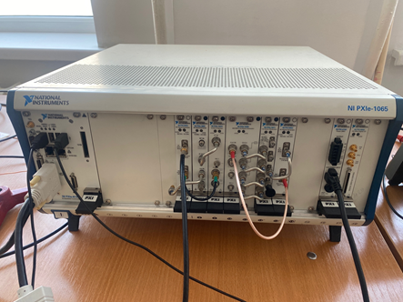

19 – сурет. NI PXIe-1065 жабдығы.
Сигналдар BPSK, QPSK, PSK-8, PSK-16 және PSK-32 модуляцияларымен 0-ден 15 дБ дейінгі SNR мәндерінде генерацияланды, әр SNR-де 100 сигнал үлгісі, әр үлгіде шоқжұлдыз диаграммасында 2967 нүкте бар. Нәтижесінде екі өлшемді координаталық жүйеде нүктелердің координаталарын көрсететін деректер алынды. Деректер жинағы туралы толық ақпарат 5 – кестеде берілген.

Кесте 5. Деректер жинағының қысқаша мазмұны

Модуляция түрлерінің саны | 5
Түрлері | BPSK, QPSK, 8PSK, 16PSK, 32PSK
Барлық үлгілер саны | 7 500
SNR диапазоны | 0 dB–тан 15 dB–қа дейін
Оқыту деректері | 5 250 үлгі (70%)
Тестілеу деректері | 2 250 үлгі (30%)

Классификация процесі үш кезеңге бөлінеді, 20 – суретте көрсетілгендей. Алдымен, деректер өңделіп, шоқжұлдыз диаграммасы ретінде ұсынылады. Одан кейін, шоқжұлдыз диаграммасы диапазондарға бөлініп, белгілі бұрыштық диапазондарда сигнал фазаларының пайда болу жиілігі есептеледі.

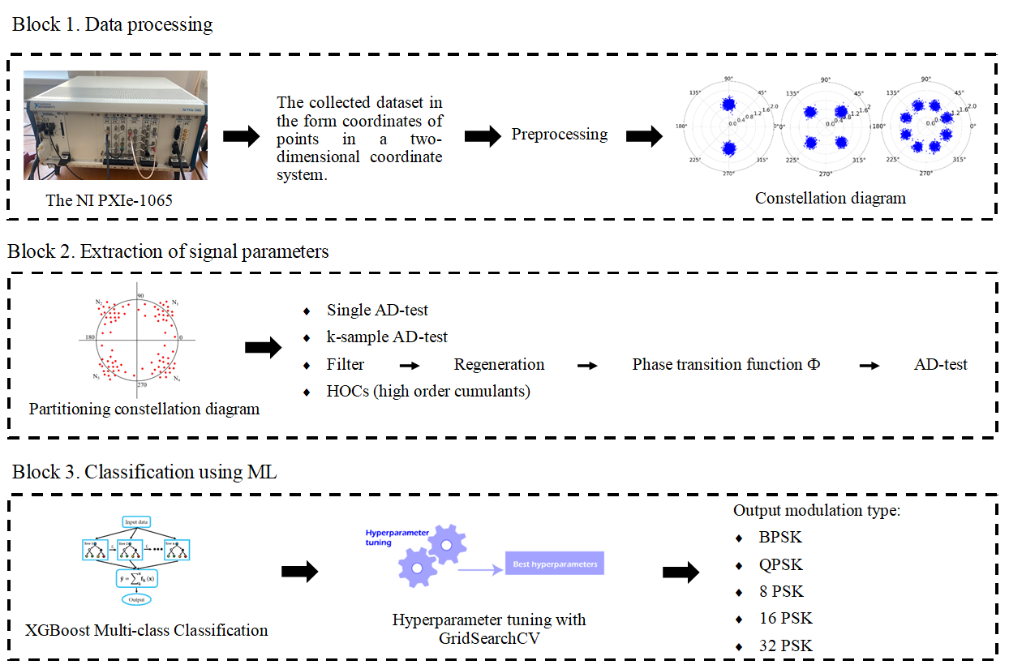

20 – сурет. Модуляция түрін тану кезеңдері

Екінші кезеңде сигнал параметрлері шығарылады. Бұл үшін келесі әдістер қолданылады: бір AD-тест, k-үлгі AD-тест, фильтр, регенерация, фазалық өтудің Ф функциясын анықтау және жоғары ретті кумулянттар (HOCs). Әр әдісті қолданудың нәтижесінде, модуляция түрлерін классификациялау үшін модельді оқытуға мүмкіндік беретін деректер жиынтығы жасалады. Осы әдістердің нәтижелерінен басқа, шоқжұлдыз диаграммасы блогынан алынған деректер де деректер жиынтығына қосылады, ол әр модуляция түрі үшін фазалардағы нүктелер санын көрсетеді. Әрбір қолданылған әдіс туралы толық түсіндірме төменде беріледі.
Үшінші кезеңде алынған деректер жиынтығы AMC үшін XGBOOST әдісімен оқытылады. Бірнеше сигнал параметрлерін біріктіре отырып, классификация моделі үлкен көлемдегі деректерді өңдей алады, бұл классификация дәлдігін айтарлықтай арттыруға әкеледі.
Деректерді талдау кезінде үлгіде символдардың пайда болу ықтималдығы тәуелсіз деп болжаймыз. Шоқжұлдыз диаграммасындағы әрбір нүкте фазасы мен радиусы бар екі параметрмен сипатталады. Бұл параметрлерді тәжірибелік IQ деректерінен оңай шығаруға болады, олар a + ib түрінде күрделі сандар ретінде көрсетіледі. Фаза және радиус сәйкесінше (1) және (2) теңдеулерімен анықталады.

$φ=arctg b/a$, | (44)

$r= \sqrt{a^{2}+b^{2}}$. | (45)

Осылайша, күрделі жазықтықтағы нүктелер жиынтығы полярлық координаттар жүйесіне ауыстырылады.
Модуляция түрі шоғырлану нүктелері ең көп болатын координаттар арқылы анықталады. Сондықтан берілген деректер жиынтығы үшін шоқжұлдыз диаграммасында бес түрлі конфигурация бар. Біз бұрыштардың барлық диапазонын кластерлерге бөлеміз.

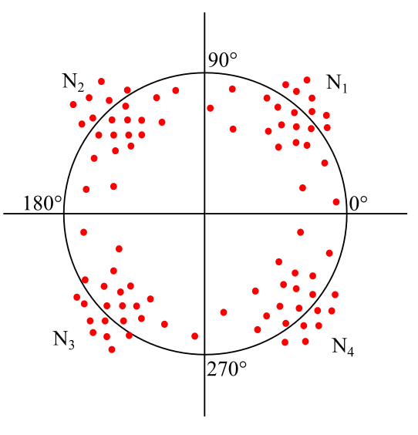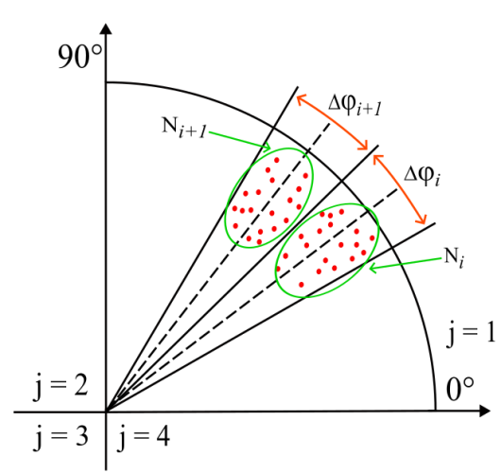
(a) (б)

21 – сурет. Шоқжұлдыздарды бөлу диаграммасы әрқайсысы 90° төрт кластерде
Кластерлер саны $k$ модуляция түріне байланысты өзгереді. Атап айтқанда, BPSK үшін кластерлер саны 2, ал QPSK үшін $k = 4$, PSK-8 үшін $k = 8$, PSK-16 үшін $k = 16$, PSK-32 үшін $k = 32$. 21 (а) – суретте QPSK модуляциясы кезінде шоқжұлдыз диаграммасындағы нүктелердің шоғырлануын көрсетеді. Әрбір кластерде біз бұрыштық диапазондарға бөлуді жүзеге асырамыз. Бұрыштық диапазондардың саны n таңдалған әдіске байланысты, әрбіреуі 360/n өлшемде.
$Δφ_{ij}$ мәні бұрыштық ауқымның орта нүктесі ретінде енгізіледі, ол 21 (б) –суретте көрсетілген. Содан кейін j мәні 1 мәнінен k дейінгі мәндерді алады, i мәні 1 мәнінен m дейінгі мәндерді алады, мұнда k кезектесіп 32, 16, 8, 4 және 2 мәндерін алып, кластерлерді құрайды, ал m кезектесіп n/32, n/16, n/8, n/4 және n/2 мәндерін алады. Бұл бұрыштық ауқымдардың нөмірленуін анықтайды, ол 22 – суретте анық көрсетілген. Белгілі бір бұрыштық ауқымға түсетін нүктелер саны немесе фазалар саны N_{ij} мәніне тең.

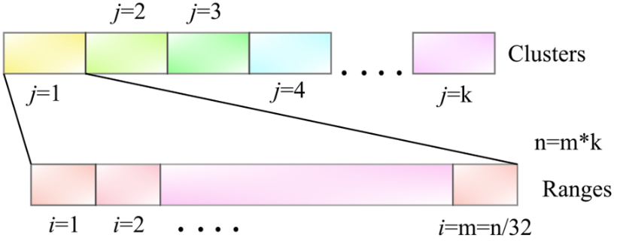

22 – сурет. Ауқымдар мен кластерлерді нөмірлеуді ұйымдастыру.

Мысалы, QPSK үшін n = 360, k = 4, θ = 1°, j мәні 1-4 дейінгі бүтін мәндерді алады, ал j = 1 болғанда, i мәні 1-90 дейінгі бүтін мәндерді алады.
Андерсон-Дарлинг тесті немесе AD тесті екі ықтималдық таралу функцияларының ұқсастығын бағалау құралы ретінде қызмет етеді. AD тесті фазалық таралу мен қалыпты таралу арасындағы ұқсастық деңгейін бағалау үшін қолданылады. Андерсон-Дарлинг статистикасының теңдеуі келесідей:

$A^{2}=-n-S$, | (46)

$S= \sum_{i=1}^{n}{\frac{2i-1}{n}[\ln\left(F\left(Y_{i}\right)\right)+ln⁡(1-F(Y_{n+1-i}))]}$, | (47)

мұндағы, $F$ – берілген берілген таратудың жинақталған таралу функциясы, Y_{i} реттелген деректер [106-108].
Жалғыз AD тестін орындау үшін шоқжұлдыз диаграммасы 1° бұрышта $n = 360$ бұрыштық интервалдарға бөлінеді. Белгілі бір диапазонға түсетін әрбір нүктенің фазалық мәндерін ескере отырып, сол диапазондағы фазалық мәндер үшін таралу функциясын құруға болады және AD тестін пайдаланып қалыпты таратумен салыстыруға болады. Мысалы, QPSK жағдайында тиісті кластерлердің бұрыштық диапазондарына түсетін нүктелер саны $N_{ij}$ есептегенде, сигнал фазалары негізінен 45°, 135°, 225° және 315° маңында жиналып, қалыпты таралу түзеді, ол 23 – суретте көрсетілген.

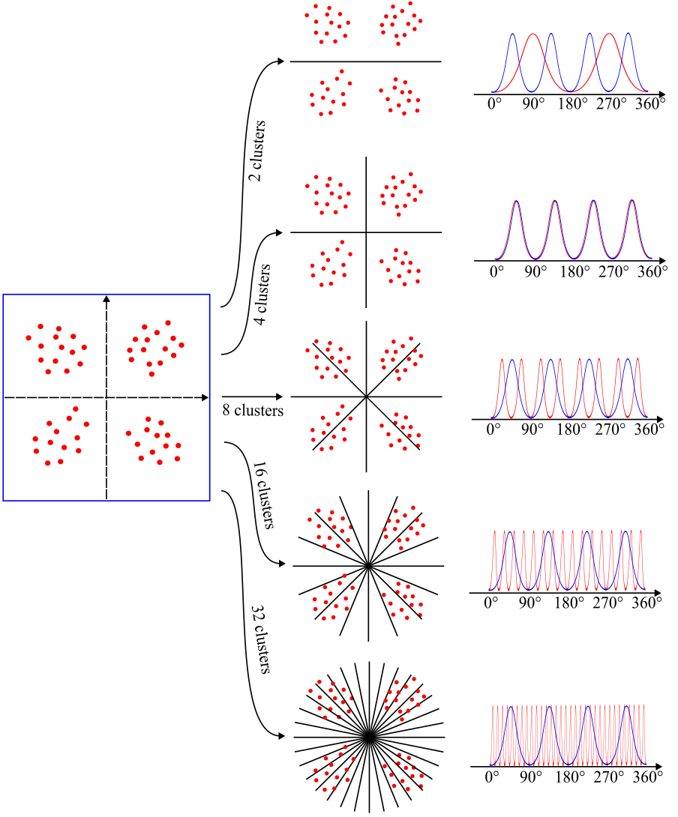

23 – суретте. Жалғыз AD тестін орындау үшін шоқжұлдыз диаграммасын кластерлерге бөлу

Егер шоқжұлдыз диаграммасының бұрыш мәндерін көлденең оське, ал тік оське сәйкес бұрыштық диапазондарға түсетін нүктелер санын белгілесек, онда 23 – суреттегі графиктерді аламыз. Сонымен қатар, графикте қалыпты таралу қисықтары көрсетілген. Алынған фазалық таралу функциялары AD тесті кезінде қалыпты таралу қисықтарымен салыстырылады. Графиктерден көрініп тұрғандай, шоқжұлдыз диаграммасын 4 кластерге бөлгенде, AD тесті қалыпты таралу функциясы мен алынған фазалық таралу арасындағы ұқсастықтың жоғары дәрежесін көрсетеді.
$k$ - үлгілік Андерсон-Дарлинг тесті бірнеше үлгілердің бір таратылымнан алынғаны туралы гипотезаны тексеру үшін қолданылады. Бұл бір үлгіге арналған Андерсон-Дарлинг тестінің жалпылануы болып табылады. К-үлгілік Андерсон-Дарлинг тестінің формуласы келесідей:

$A_{kN}^{2}=\frac{1}{N}\sum_{i=1}^{k}{\frac{1}{n_{i}}}\sum_{j=1}^{N-1}{\frac{{(NM_{ij}-jn_{i})}^{2}}{j(N-j)}}$, | (48)

мұндағы, k - үлгілер саны, $n_{i}$ - i тобындағы бақылаулар саны, j - біріктірілген үлгілердегі мәндердің саны, N - жалпы бақылаулар саны, $M_{ij}$ - i-ші үлгідегі j-ші мәннің барлық N мәндер арасындағы дәрежесі. 23 – суретте көрсетілгендей, әрбір үлгідегі сигнал фазалары келесі аралықтарға бөлінеді: 2 ауқым 180°, 4 ауқым 90°, 8 ауқым 45°, 16 ауқым 22.5° және 32 ауқым 11.25°. Әрбір аралықтағы нүктелер саны үлгілерді құрайды. Бұл үлгілер белгісіз жалпы таралу функциясы F(x) сигнал фазасына тиесілігін анықтау мақсатында $k$ - үлгілік AD тесті арқылы салыстырылады.
Сүзгі кірісіне әрбір бұрыштық ауқымдағы нүктелер саны беріледі. Сүзгінің негізгі функциясы әрбір модуляция түрі үшін кластер ауқымын Δ% қысу коэффициентімен қысу болып табылады. Мысалы, орташа SNR кезінде QPSK модуляциясын қолданатын сигналды қарастырайық. Шоқжұлдыз диаграммасы $k=4$ кластерге бөлінеді: $φ_{1}^{QPSK}$, $φ_{2}^{QPSK}$, $φ_{3}^{QPSK}$, $φ_{4}^{QPSK}$, әрбір кластер 1° бұрыштық ауқымдарға бөлінеді. 24 – суретте көрсетілгендей, әрбір кластердің өлшемін Δ% азайтамыз: $φ_{1}^{QPSK}-Δ\%$, $φ_{2}^{QPSK}-Δ\%$, $φ_{3}^{QPSK}-Δ\%$, $φ_{4}^{QPSK}-Δ\%$.

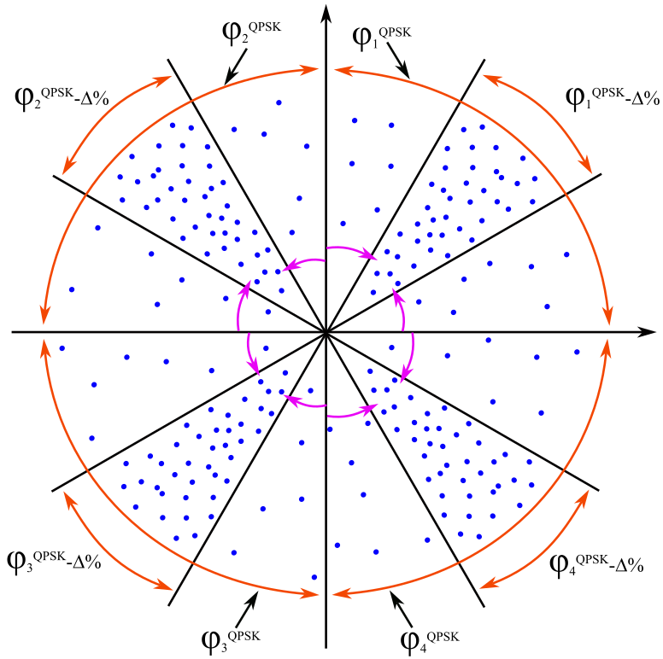

24 – сурет. Сүзгінің жұмыс принципі.

Сығылған диапазондарға кірмейтін нүктелер 25 – суретте көрсетілгендей, оларға жақын орналасқан сығылған диапазонның шекарасына ауыстырылады. Осылайша, нүктенің фазалық координатасы радиусты өзгеріссіз сақтай отырып, ағымдағы фаза мен сүзгінің ең жақын шекаралық мәні арасындағы айырмашылыққа тең мәнге реттеледі.

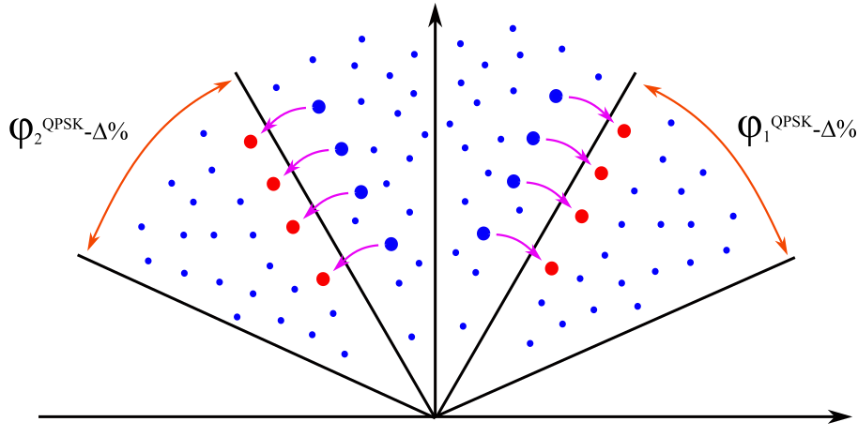

25 – сурет. Регенерацияның жұмыс принципі.

Келесі, (49) фазалық ауысу функциясы теңдеуі $Ф$ арқылы анықталған элементтерден тұратын дискретті фазалық ауысу функциясын $Ф_{i}$ анықтаймыз:

$Ф_{i}=φ_{i+1}-φ_{i}$. | (49)

Фазалық ауысу функциясы шоқжұлдыз диаграммасында символдар қабылдағышқа келгенде бір нүктеден келесі нүктеге ауысуды көрсетеді. Әрбір дискретті уақыт мезетіндегі функцияның сандық мәні шоқжұлдыз диаграммасындағы ағымдағы және алдыңғы нүктелер арасындағы фазалық айырмашылыққа тең.

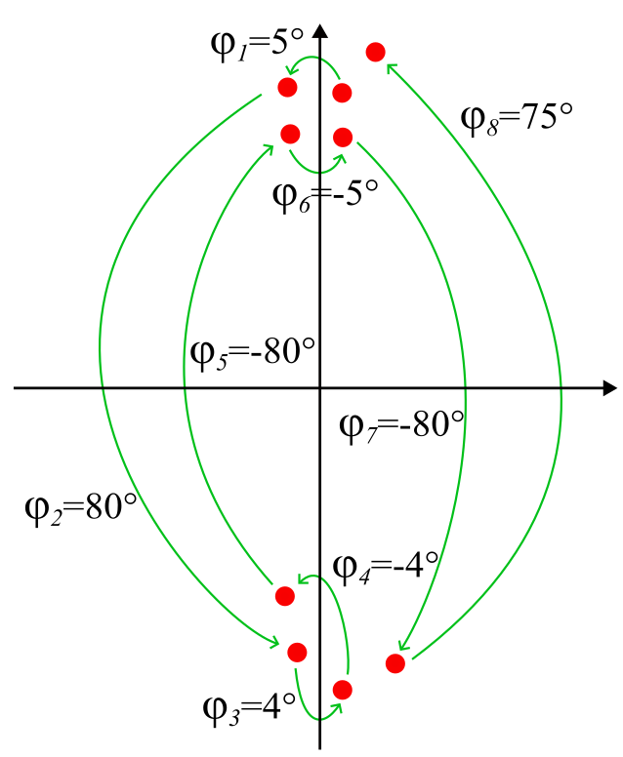

26 – сурет. Фазалық ауысу функциясы.

26 – суретте көрсетілгендей, $Ф_{1}=5°$, фазалық ауысу 5° тең болды, себебі ауысу сағат тіліне қарсы бағытта болды. $Ф_{2}=80°$ және $Ф_{3}=4°$ да сағат тіліне қарсы ауысу салдарынан оң мәндерді алады. $Ф_{4}=-4°$және $Ф_{5}=-80°$ теріс мәндерді алады, себебі ауысу сағат тілі бағыты бойынша болды. Бұл мысалда функцияның абсолютті мәні 90° мәнінен артық бола алмайды. Біз бүкіл бұрыштық ауқымды 2.4 – бөлімде көрсетілгендей, әрқайсысы 1° болатын бұрыштық ауқымдарға бөлеміз, бірақ ауысу функциясы теріс мәндерді ала алатындықтан, қолайлы мәндер диапазоны барлық бұрыштарды қамтиды. Енді $Ф_{i}$ дискретті мәндерінің қаншасы әрбір бұрыштық ауқымға түсетінін санап, оларды графикте көрсетеміз. BPSK үшін сигнал қуаты жоғары болғанда, фазалық ауысу функциясына қатысты әрбір бұрыштық ауқымдағы нүктелер санының тәуелділігі 27 – суретте көрсетілгендей болады.

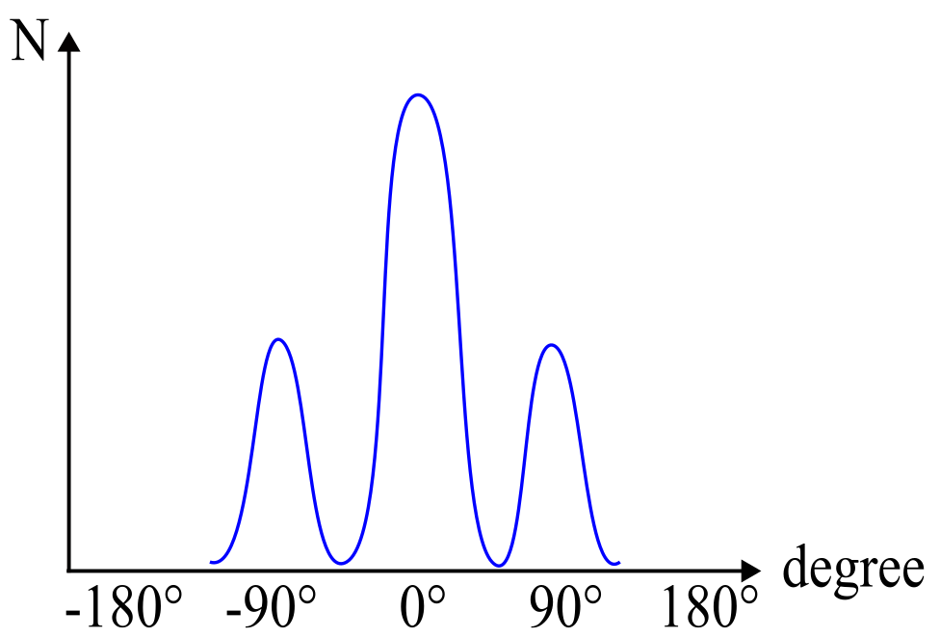

27 – сурет. Әрбір бұрыштық ауқымға түсетін $Ф_{i}$ саны.

$0°$ маңындағы нүктелердің саны көбірек, себебі $+90°$ және $-90°$ маңындағы фазалық ауысу фазалық ауысу функциясымен 0° маңындағы нүктелер ретінде анықталады. Шыңдардың саны $η = 2k-1$ формуласы арқылы анықталады, мұндағы η фазалық ауысу функциясымен жұмыс істегенде шыңдардың саны, ал $k$ модуляция түріне сәйкес келетін сан: тиісінше 2, 4, 8, 16 немесе 32. SNR азайған кезде шыңдарды анықтау қиындайды және статистикалық талдауды қажет етеді.
Нәтижесінде, ауысу функциясы әрбір үлгіге қолданылады. Содан кейін үлгі 2.4 – бөлімінде көрсетілгендей AD тесті арқылы тексеріледі және нәтижелер модельді ML оқыту үшін деректер жинағына қосылады. Егер модуляция түрі белгісіз болса, кіріс деректері параллель түрде бес топқа бөлінеді. Бірінші топ $0°-180°$ және $180°-0°$ фазалары бар 2 ауқымды қамтиды, екінші топ $0°-90°$, $90°-180°$, $180°-270°$, $270°-0°$ фазалары бар 4 ауқымды қамтиды және т.б. Әрбір топ сүзгілеу және регенерация процесінен өтеді. Содан кейін әрбір топ үшін ауысу функциялары құрылады, және бұл фазалық ауысу функциялары AD тестілеуден өтеді.
Шоқжұлдыз диаграммасы 360, 32, 16, 8, 4 және 2-ге бөлінетін $n$ ауқымына бөлінеді. Барлық шарттарды қанағаттандыратын $n$ ең кіші мәні 2880. Содан кейін i мәні $1-k$ дейінгі мәндерді алады, j мәні $1-m$ дейінгі мәндерді алады, мұнда $k$ кезектесіп 32, 16, 8, 4 және 2 мәндерін алып, кластерлерді құрайды, ал $m$ кезектесіп $n/32=90$, $n/16=180$, $n/8$, $n/4=720$, және $n/2=1440$ мәндерін алады.$i$ бұрыштық ауқымда $j$ кластерінің ішінде $N_{ij}$ нүктелері болу ықтималдығы (50) теңдеуден анықталады:

$p_{ij}=\frac{N_{ij}}{\sum_{i=1}^{k}{N_{ij}}}$. | (50)

Мұнда $N_{ij}$ нүктелері белгілі бір бұрыштық ауқымдағы фазалардың санын көрсетеді, ал $\sum_{i=1}^{k}{N_{ij}}$ сәйкес кластердегі фазалық түсулердің қосындысын көрсетеді. Момент тудыратын функция (51) және кумулятивті тудыратын функция (52) қолданылады, сондай-ақ, (53) күтілетін мән анықталады:

$M_{∆φ}\left(t\right)=E\left(e^{t∆φ_{ij}}\right)$, | (51)

$C_{∆φ}\left(t\right)=log\left[E\left(e^{t∆φ_{ij}}\right)\right]$, | (52)

$E\left(e^{t∆φ_{ij}}\right)=\sum_{i=1}^{k}{p_{ij}e^{t∆φ_{ij}}}$, | (53)

$C_{∆φ}\left(t\right)=logE\left(e^{t∆φ_{ij}}\right)=log\left[\sum_{i=1}^{k}{p_{ij}e^{t∆φ_{ij}}}\right]$. | (54)

Келесі анықтамаларды енгізейік (55-60).

$μ_{j}=\sum_{i=1}^{k}{∆φ_{ij}p_{ij}}$, | (55)

$δ_{j}=\sum_{i=1}^{k}{∆φ_{ij}^{2}p_{ij}}$, | (56)

$ξ_{j}=\sum_{i=1}^{k}{∆φ_{ij}^{3}p_{ij}}$, | (57)

$ψ_{j}=\sum_{i=1}^{k}{∆φ_{ij}^{4}p_{ij}}$, | (58)

$ζ_{j}=\sum_{i=1}^{k}{∆φ_{ij}^{5}p_{ij}}$, | (59)

$λ_{j}=\sum_{i=1}^{k}{∆φ_{ij}^{6}p_{ij}}$. | (60)

Кейіннен бірінші ретті кумулятор (61) теңдеуінде көрсетілгендей орташа мәнге сәйкес келеді, (55-56) ескере отырып, екінші ретті кумулятор (62) тең. Үшінші және алтыншы ретті қамтитын кумулятивтер (57-60) ескере отырып, (64-66) теңдеулерге сәйкес есептеледі.

${\dot{C}}_{{∆φ}_{ij}}\left(0\right)=\frac{1}{\sum_{i=1}^{k}{p_{ij}e^{t∆φ_{ij}}}}∙\sum_{i=1}^{k}{∆φ_{ij}p_{ij}e^{t∆φ_{ij}}}=μ_{j}$, | (61)
${\ddot{C}}_{{∆φ}_{ij}}\left(0\right)=δ_{j}-μ_{j}^{2}$, | (62)
${\overset{⃛}{C}}_{{∆φ}_{ij}}\left(0\right)=ξ_{j}-3δ_{j}μ_{1j}+2μ_{j}^{3}$, | (63)

$C_{{∆φ}_{ij}}^{\left(4\right)}\left(0\right)=ψ_{j}-4ξ_{j}μ_{j}-3δ_{j}^{2}+12δ_{j}μ_{j}^{2}-6μ_{j}^{4}$, | (64)

$C_{{∆φ}_{ij}}^{\left(5\right)}\left(0\right)=ζ_{j}-5ψ_{j}μ_{j}-10ξ_{j}δ_{j}+20ξ_{j}μ_{j}^{2}-30δ_{j}^{2}μ_{j}-60δ_{j}μ_{j}^{3}+24μ_{j}^{5}$, | (65)

$C_{{∆φ}_{ij}}^{\left(6\right)}\left(0\right)=λ_{j}-6ζ_{j}μ_{j}-15ψ_{j}δ_{j}+30ψ_{j}μ_{j}^{2}-10ξ_{j}^{2}+120ξ_{j}δ_{j}μ_{j}-120ξ_{j}μ_{j}^{3}++30δ_{j}^{3}-2{70δ_{j}^{2}μ}_{j}^{2}+360{δ_{j}μ}_{j}^{4}-120μ_{j}^{6}$. | (66)

Модуляцияны тану шоқжұлдыз деректерінің классификациясының дәлдігін арттыру үшін кумулянттар мен AD тесті арқылы таратылым функциясының талдауы XGBOOST пайдаланып модельді оқыту үшін қолданылады.

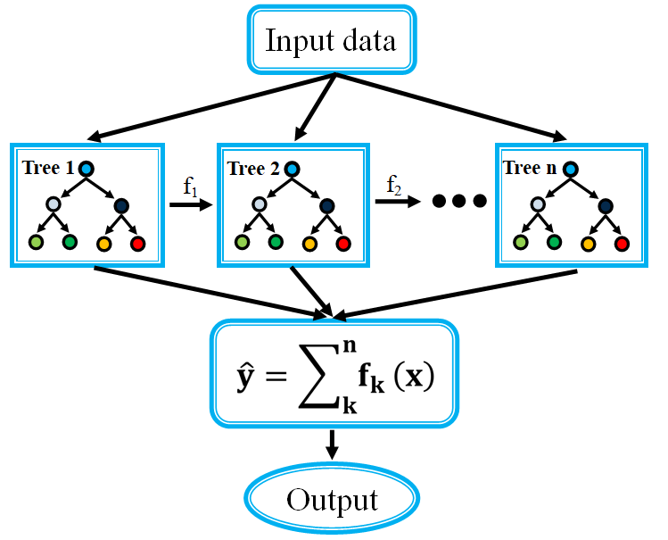

28 – сурет. Экстремалды Градиентті Күшейту архитектурасы [109].

XGBoost – шешімдер ағашына негізделген ансамбльді ML алгоритмі (28 –суретте көрсетілген). Бұл алгоритмде әрбір шешімдер ағашы алдыңғы ағаштың қателерін градиентті түсу алгоритмін пайдаланып түзетуге бағытталған. XGBOOST модуляция түрлерінің автоматты көпжапсырмалы классификациясын орындау үшін қолданылды. Төменде ұсынылған тәсілдің алгоритмі көрсетілген. Құрылымды немесе кестелік деректерді классификациялау тапсырмалары үшін XGBOOST сияқты шешімдер ағашына негізделген алгоритмдер әдетте басқа ML әдістерінен жоғары нәтиже көрсетеді [110-111].
Ұсынылған тәсілдің псевдокодының кірісі ретінде $(a + ib)$ түріндегі күрделі IQ деректері бар модуляция түрлерінің бастапқы деректер жинағы алынады. Шығыс ретінде оқытылған модуляцияны классификациялау моделі беріледі. Алдымен алдын ала өңдеу кезеңі орындалады: деректер жинағындағы әрбір $(a + ib)$ үшін фаза $φ = arctg(b/a)$ формуласы арқылы есептеледі және радиус $r = √(a² + b²)$ арқылы анықталады.
Осыдан кейін шоқжұлдыз диаграммасын бөлу жүзеге асырылады. Әрбір фаза мәні үшін кластер $j$ анықталады, содан соң кластер ішіндегі бұрыштық ауқым $i$ есептеледі. Белгілі бір кластер мен бұрыштық ауқымға сәйкес келетін санау $N_{ij}$ мәні арттырылып отырады. Кейін сигнал параметрлері Nij негізінде шығарылады. Бұл кезеңде SciPy кітапханасын пайдаланып жалғыз AD тесті немесе k-үлгілік AD тесті орындалады. Содан кейін сүзу, яғни кластерді қысу жүзеге асады. Ол үшін модуляция түрі мен SNR деңгейіне сүйеніп қысу коэффициенті анықталады және сол коэффициентке сәйкес жаңа кластер шекаралары есептеледі.
Регенерация кезеңінде әрбір IQ дерегі жаңа қысылған кластер шекараларымен салыстырылады. Егер дерек нүктесі қысылған шекарадан тыс орналасса, ол ең жақын шекараға жылжытылады; ал егер шекара ішінде болса, бастапқы қалпында қалады. Бұдан кейін фазалық ауысу функциясы құрылады. Ол үшін бос тізім басталып, шоқжұлдыз диаграммасындағы кезектескен нүктелердің ($i$ және $i+1$) фазалық айырмашылығы $Δφ$ есептеліп, тізімге енгізіледі. Әрбір фазалық ауысу функциясы үшін AD тесті орындалады. Осыдан кейін формулаларға сәйкес жоғары ретті кумулянттар (HOCs) есептеліп, алынған сигнал параметрлерінен жаңа деректер жинағы құрылады.
Соңғы кезеңде XGBoost алгоритмі арқылы модель оқытылады. Кіріс ретінде сигнал параметрлері мен шоқжұлдыз санау деректері беріледі. Деректер оқыту және тестілеу жиынтықтарына бөлінеді. GridSearchCV көмегімен гиперпараметрлері оңтайландырылған XGBoost классификаторы оқыту жиынтығында үйретіліп, тест жиынтығында оның өнімділігі (дәлдік және басқа көрсеткіштер) бағаланады. Шығыс ретінде модуляцияны классификациялайтын оқытылған модель алынады.
Кешенді шамаларды фаза және радиус векторларының комбинациясына айналдыру арқылы констелляциялық диаграммаларды жасауға болады, олар 29 – суретте көрсетілген. Ең жоғарғы сигнал-шум қатынасында (SNR), модуляция түрлерін визуалды түрде ажырату мүмкін болады. Дегенмен, 16-PSK және 32-PSK модуляциялары іс жүзінде ешқандай айырмашылыққа ие болмайды. Сонымен қатар, SNR нөлге жақындағанда, барлық нүктелер кез келген модуляция түрі үшін диаграмманың ортасына жақындайды.
Констелляциялық диаграмманы кластерлеу 2.3 – тармақшасында сипатталғандай жүзеге асырылады. Бұрыштардың барлық диапазоны 360 бөлікке бөлінеді және әр бұрыштық диапазонға түсетін нүктелер саны есептеледі. 30 – суретте ең жоғарғы және ең төменгі SNR мәндері үшін кластерлеу нәтижелері көрсетілген. Жоғары SNR кезінде шыңдардың саны модуляция түріне сәйкес келетінін көруге болады, мысалы, 12 (a) – суретінде BPSK модуляцияланған сигналдың екі фазасын білдіретін екі шың айқын көрінеді. 12 (c), 12 (e), 12 (g) – суреттерде, сәйкесінше, QPSK, PSK-8 және PSK-16 модуляция түрлеріне сәйкес келетін төрт, сегіз және он алты шың айқын көрінеді.

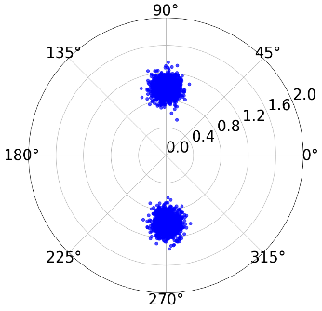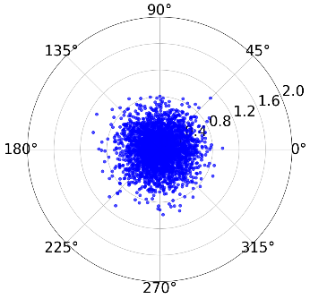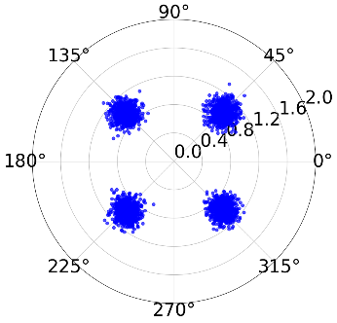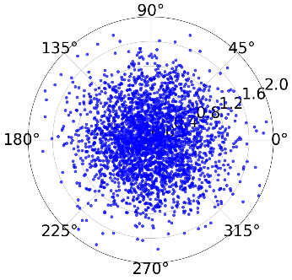
а) b) c) d)

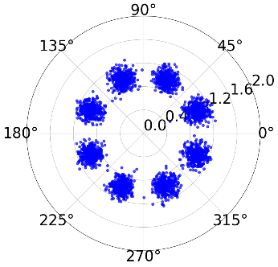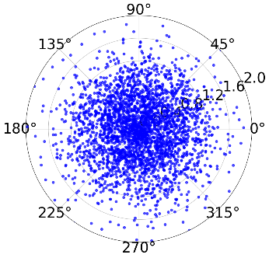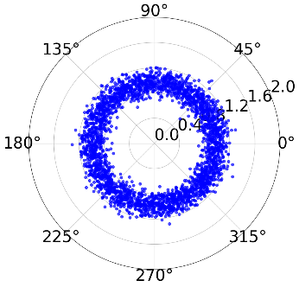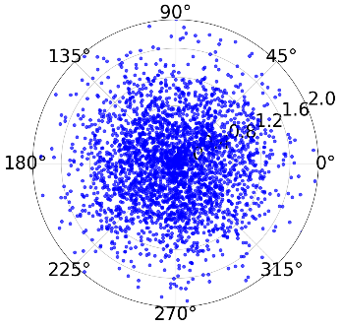
е) f) g) h)

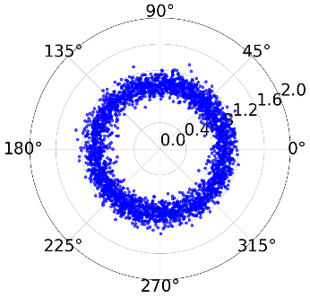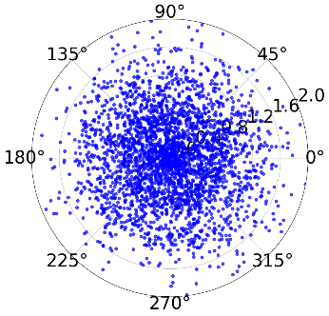
i) j)

29 – сурет. Констелляциялық диаграммалар BPSK (a, b), QPSK (c, d), PSK-8 (e, f), PSK-16 (g, h), PSK-32 (i, j) үшін ең жоғарғы және ең төменгі SNR мәндерінде көрсетілген.

Алайда, 12 (i) – суретінде PSK-32 максималды SNR кезінде 32 шыңды визуалды түрде ажырату мүмкін емес. 12 (b), 12 (d), 12 (f), 12 (h) – суреттерде және 12 (j) ең төменгі SNR кезінде BPSK, QPSK, PSK-8, PSK-16 және PSK-32 модуляцияланған сигналдардың мысалдарын береді.
Констелляциялық диаграмманы кластерлеу нәтижелері көрсеткендей, белгілі бір үлгіге кластерлерге дұрыс бөлінген констелляциялық диаграмманы қолдану кезінде фазалардың таралуы қалыпты таралу формасын алады. Бұрыштардың барлық диапазонын 360 бөлікке бөліп, берілген диапазонға түсетін фазалардың санын есептеу арқылы классификация тапсырмасы айтарлықтай жеңілдетілуі мүмкін. Алайда, сигнал қуатының төмендеуі классификация дәлдігінің нашарлауына әкеледі.
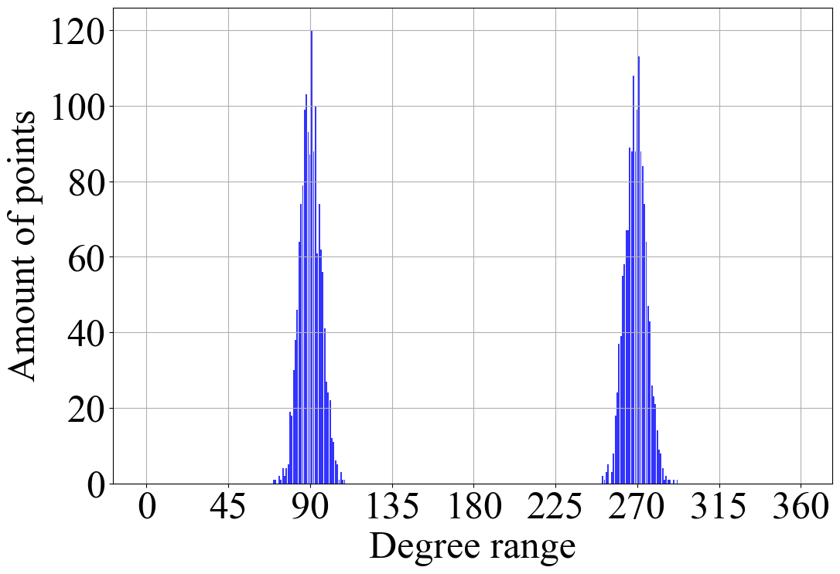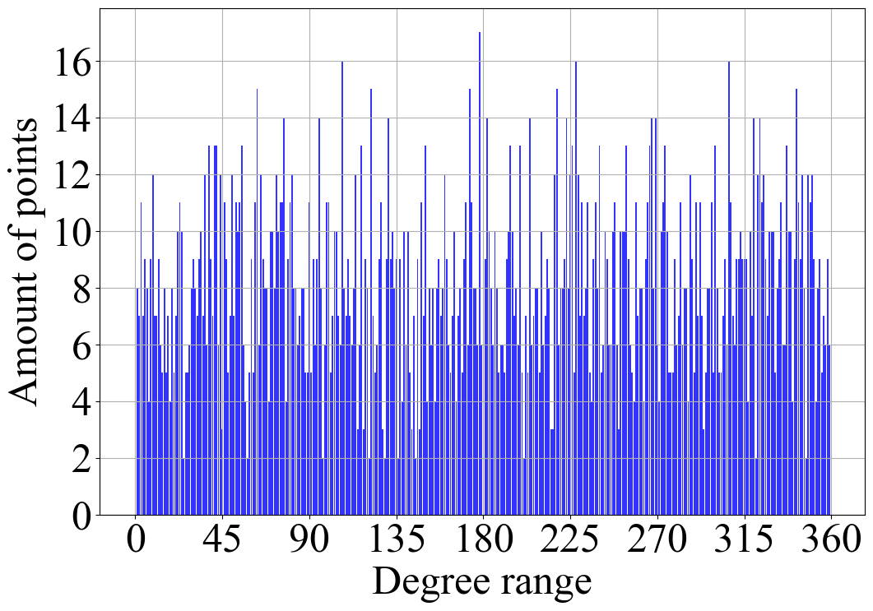
a) b)
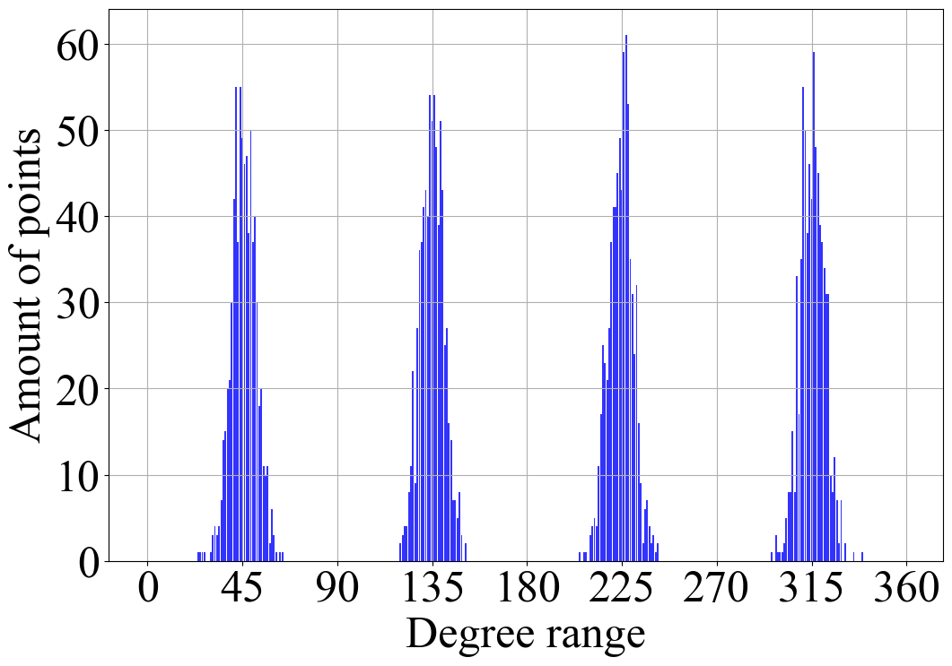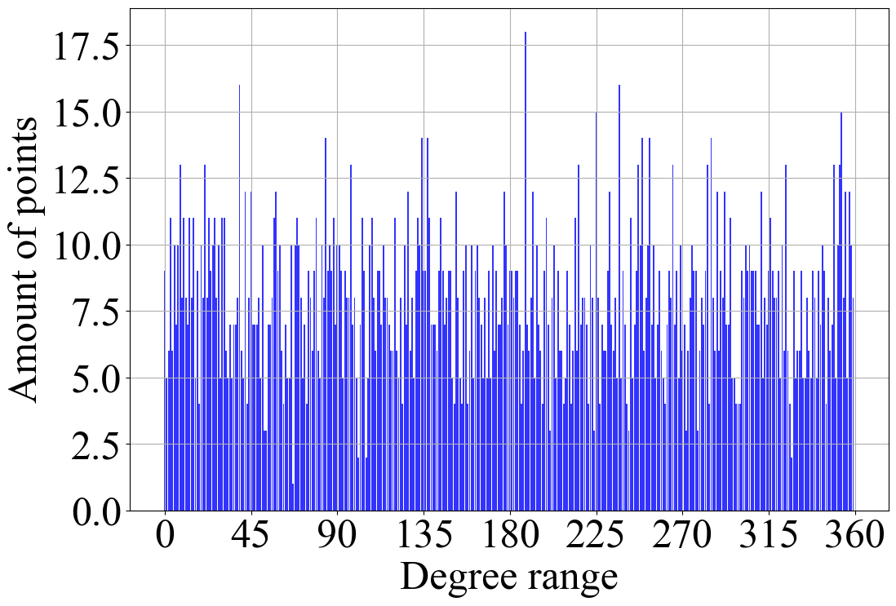
c) d)
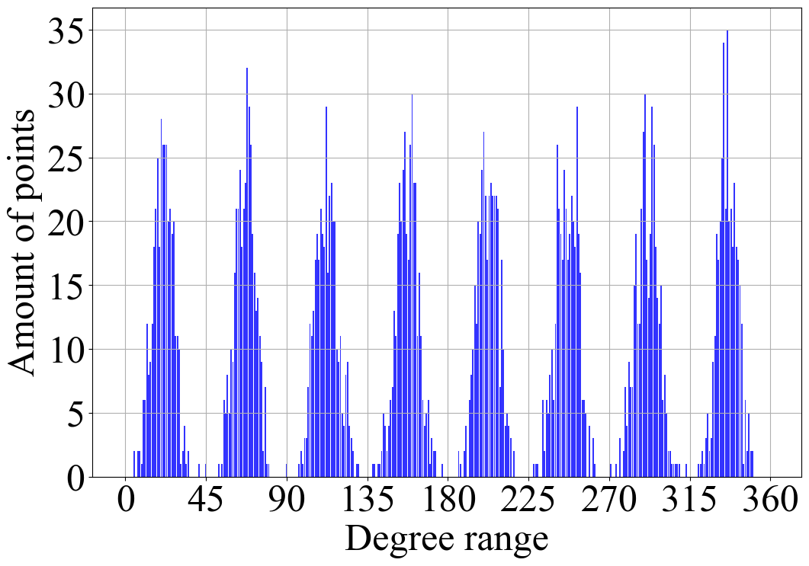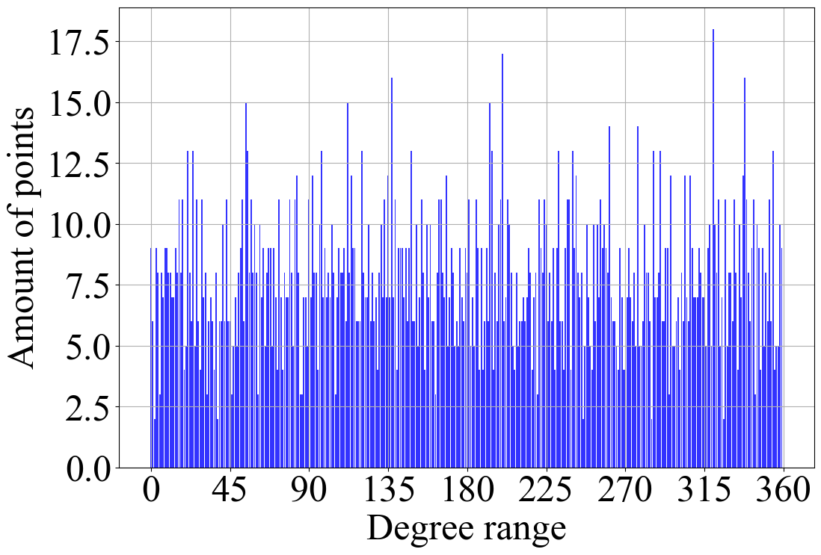
e) f)
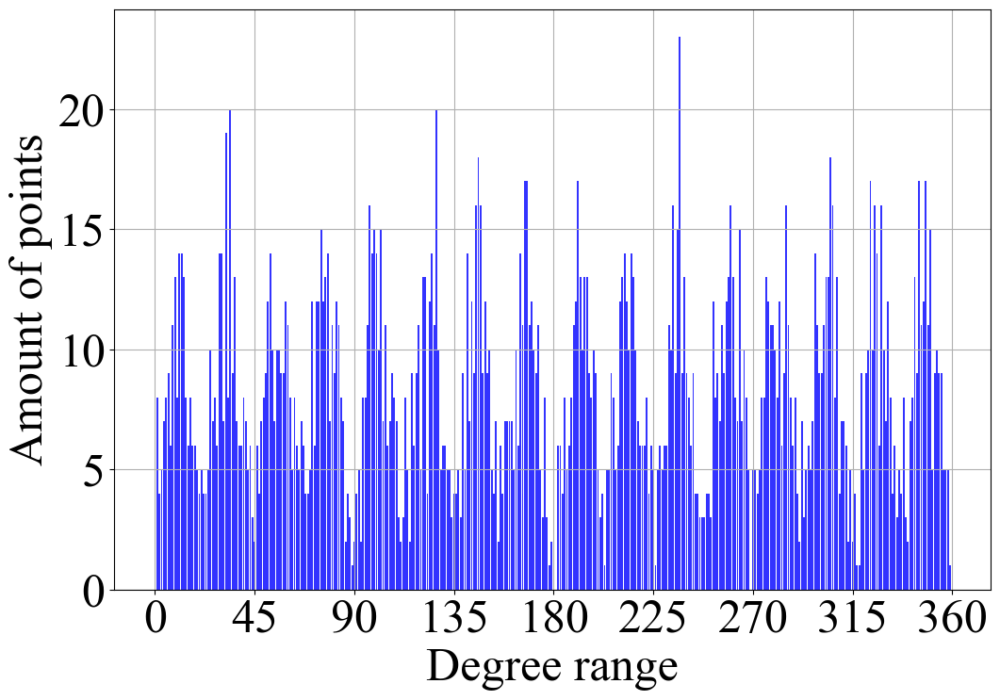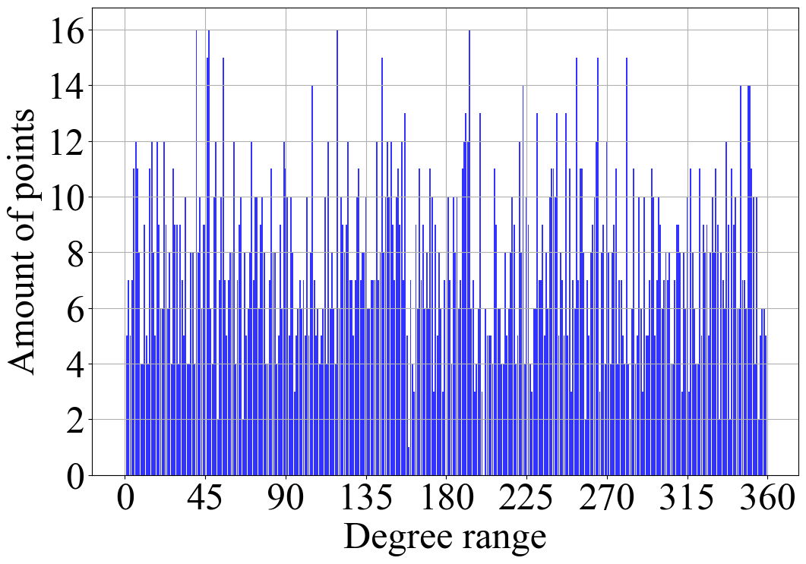
g) h)
30 – сурет. Констелляциялық диаграмманы 360 бөлікке бөлу нәтижелері ең жоғарғы және ең төменгі қуат кезінде BPSK (a, b), QPSK (c, d), PSK-8 (e, f), PSK-16 (g, h).
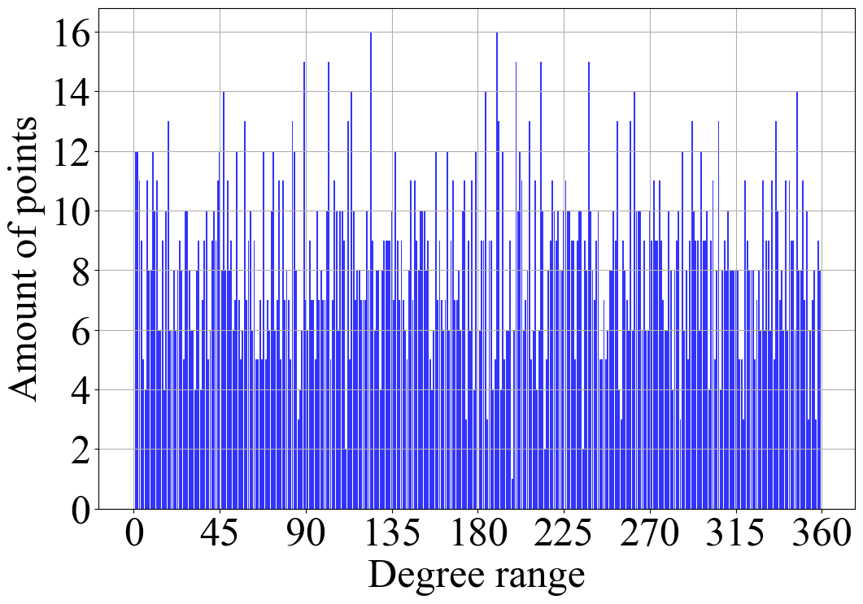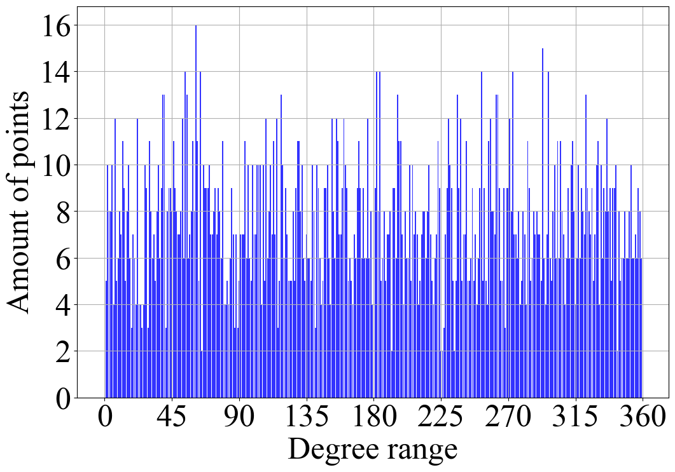
а) b)
31 – сурет. Констелляциялық диаграмманы 360 бөлікке бөлу нәтижелері ең жоғарғы және ең төменгі қуат кезінде PSK-32 (a, b).

Белгісіз модуляция түрінің үлгісін қарастырған кезде барлық кластерлеу әдістері қолданылады. Бұл сигнал фазаларын 180° екі кластерге, 90° төрт кластерге, 45° сегіз кластерге, 22,5° он алты кластерге және 11,25° отыз екі кластерге бөлуді қамтиды, нәтижесінде алпыс екі кластер болады. Әрбір кластерде фазалардың белгілі бір үлгісі алынып, радиандық өлшемде ұсынылады. AD тесті арқылы үлгінің қалыпты таралуға сәйкес келетінін анықтаймыз. Қалыпты таралу барлық бұрыштық диапазон қажетті кластер санына бөлінген кезде ғана жүзеге асырылады. Сондықтан, BPSK үшін бүкіл бұрыштық диапазон екі кластерге бөлінгенде ғана қалыпты таралуға қол жеткізіледі. 32 – суретте AD тестінің нәтижелерін көрсетеді, әрбір кластер бөліну түрі аңызда көрсетілгендей ерекше түспен бейнеленген. 32 (a) және 32 (b) суреттерін қарастырайық, оларда BPSK модуляция үлгісі үшін AD тестінің нәтижелері көрсетілген. 32 (a) – суретінде екі кластерге бөлу басқа кластер бөлінулерімен салыстырғанда ең төменгі тест статистикасының мәнін көрсетеді, бұл бізге осы үлгінің ең кіші ауытқумен қалыпты таралуға сәйкес келетінін және BPSK модуляция екенін қорытындылауға мүмкіндік береді. Жоғары сигнал қуаты деңгейлерінде BPSK үшін кейбір бұрыштық диапазондарда сигнал нүктелері болмауы мүмкін, 29 (a) суретінде көрсетілгендей. Мұндай жағдайларда, фигурадағы жоқ нүктелер –1 мәнімен белгіленеді. Ұқсас бақылауларды 32 (c), 32 (e), 32 (g) және 32 (i) суреттерін қарау арқылы жасауға болады.
32 (b) – суретінде PSK-32 ықтимал модуляция түрі ретінде көрінеді, кластерлерге 32 бөлікке бөлінген кезде минималды тест статистикасының мәндері анық байқалады.
Дегенмен, бұл үлгі де минималды сигнал қуатымен BPSK модуляциясын білдіреді. 31b, 31d, 31f, 31h және 31j суреттері айтарлықтай ұқсастықты көрсетеді, констелляциялық диаграмма төмен сигнал күші кезінде ажыратылмайтын болады, ұқсас нәтижелер k-үлгісіндегі AD тестін жүргізгенде де байқалады.

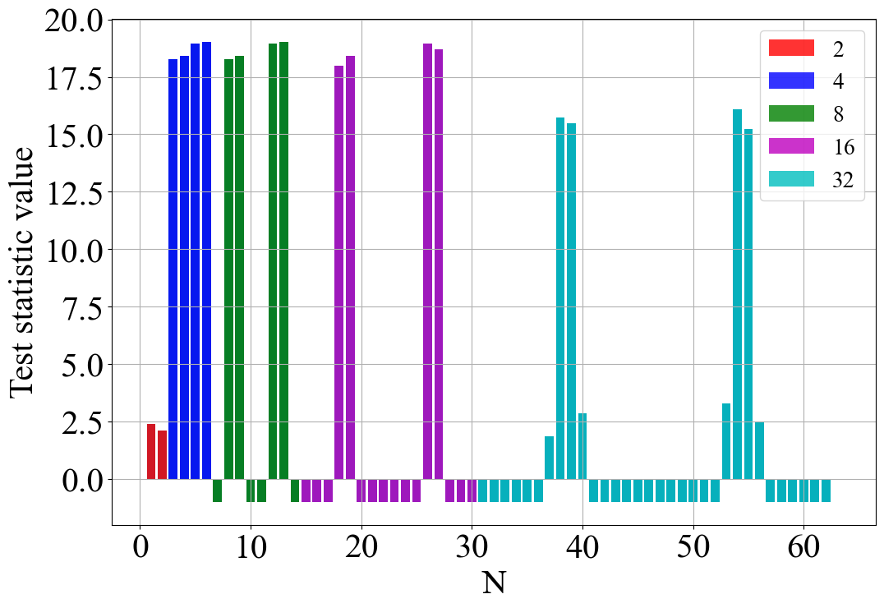  a) | 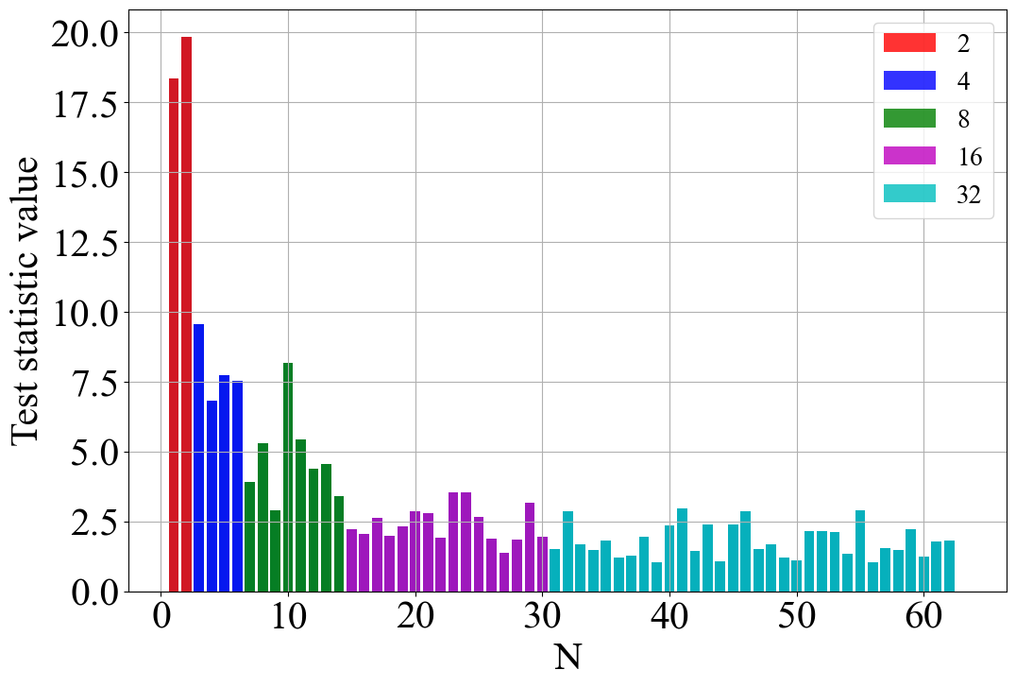  b)
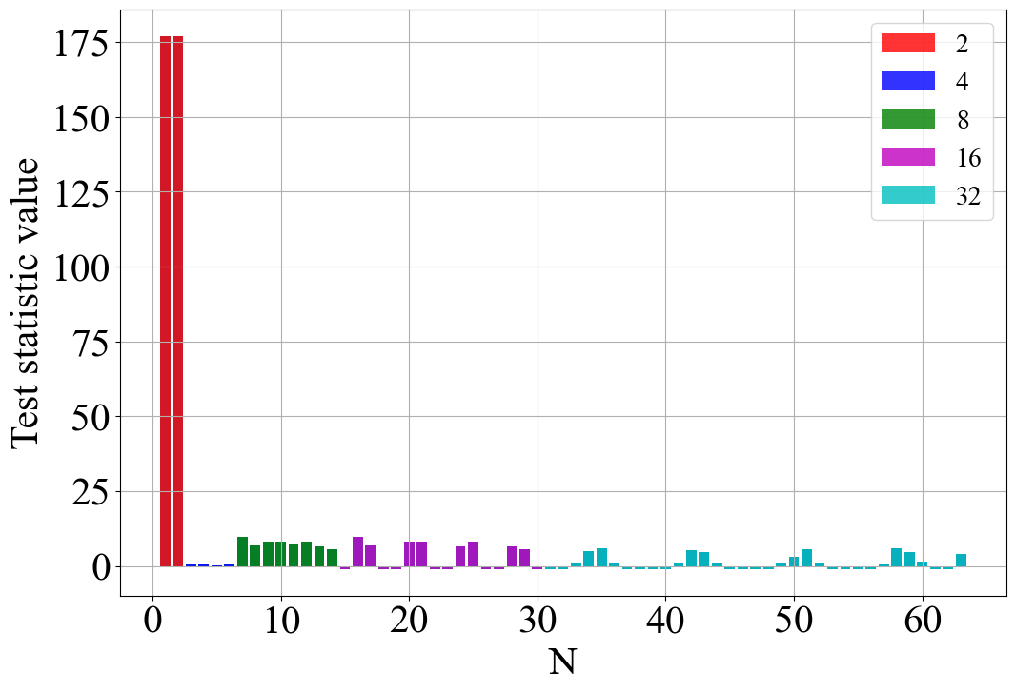  с) | 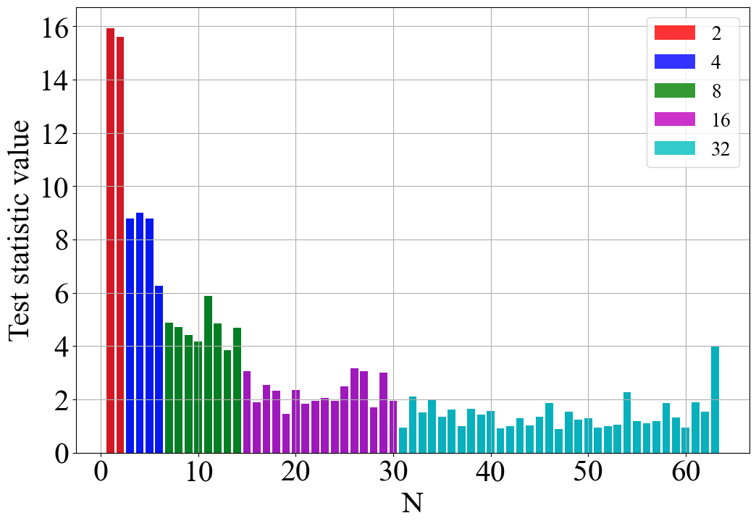  d)
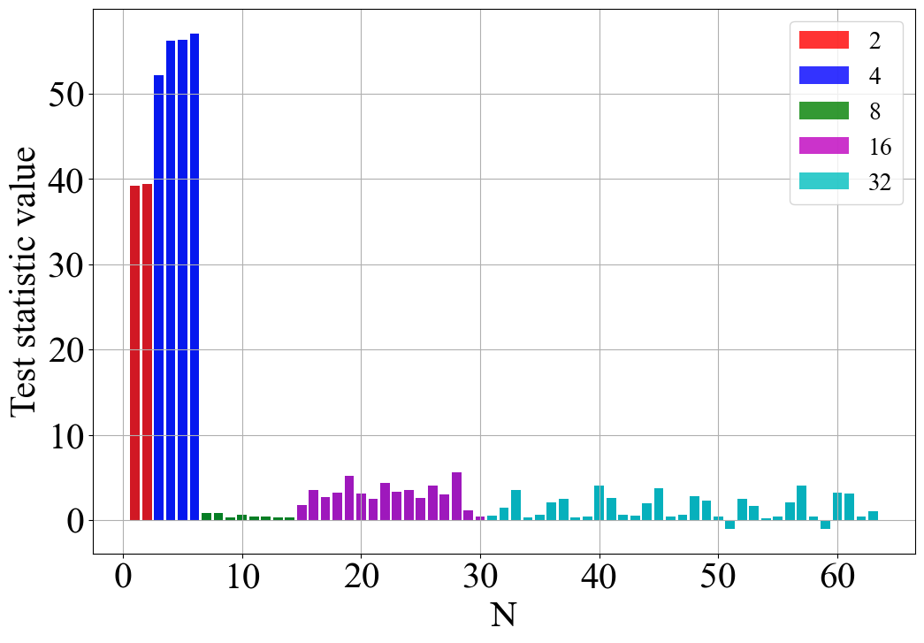  e) | 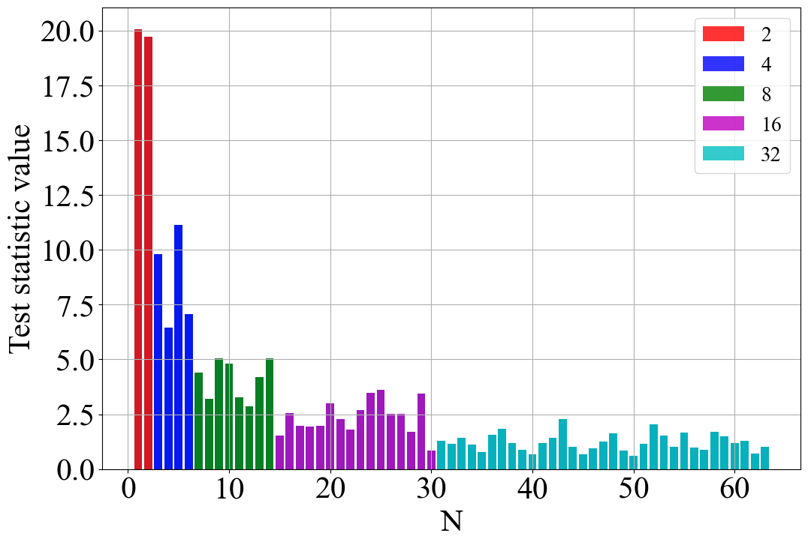  f)
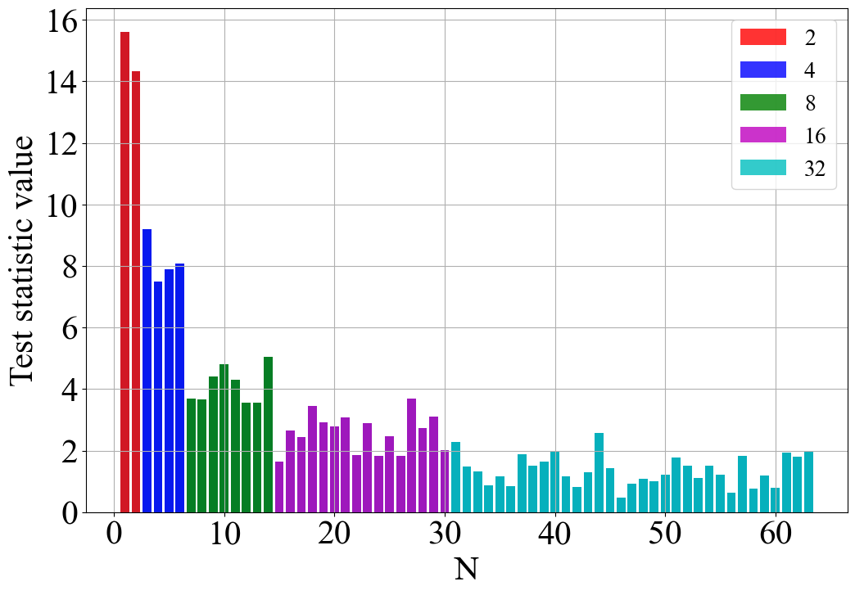  g) | 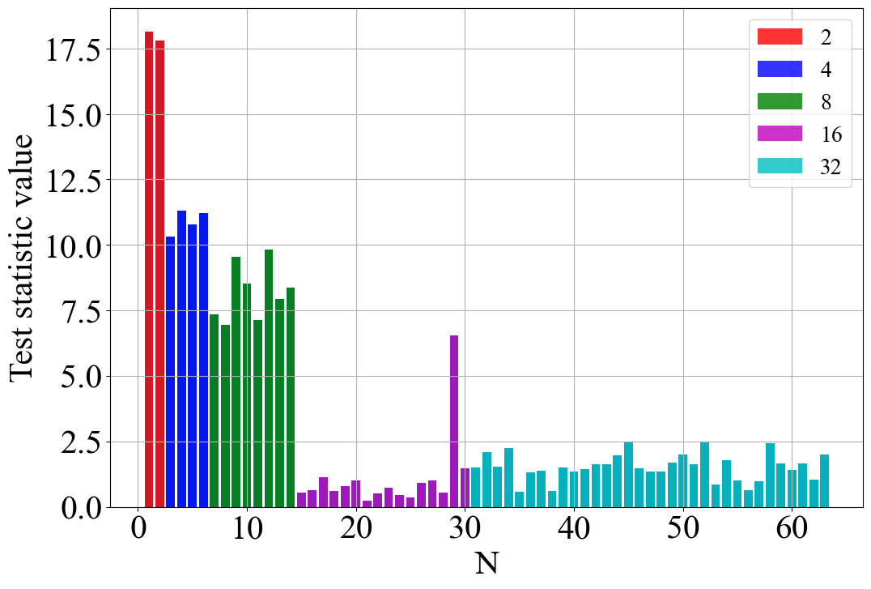  h)
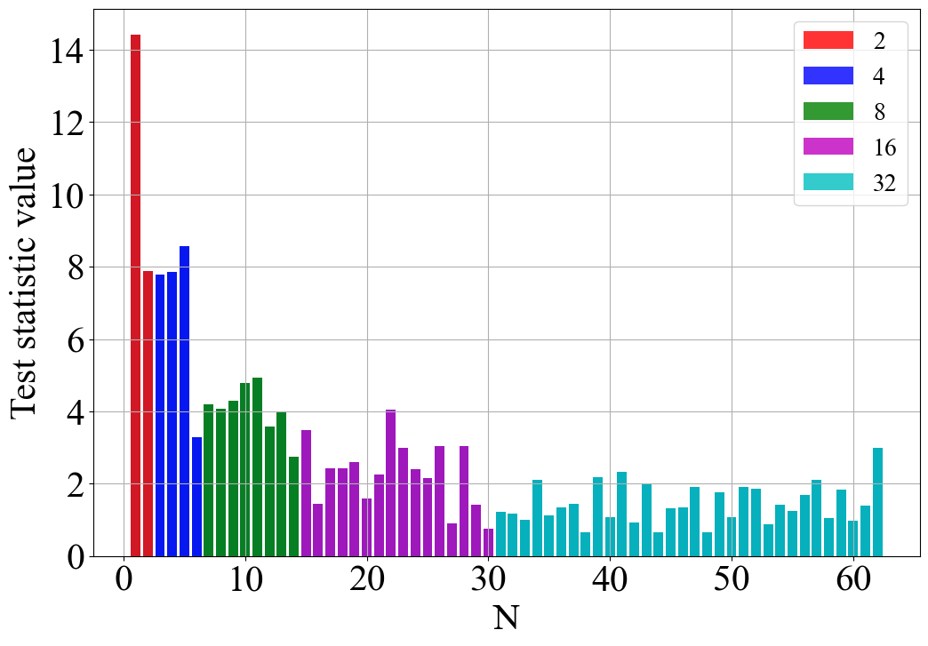  i) | 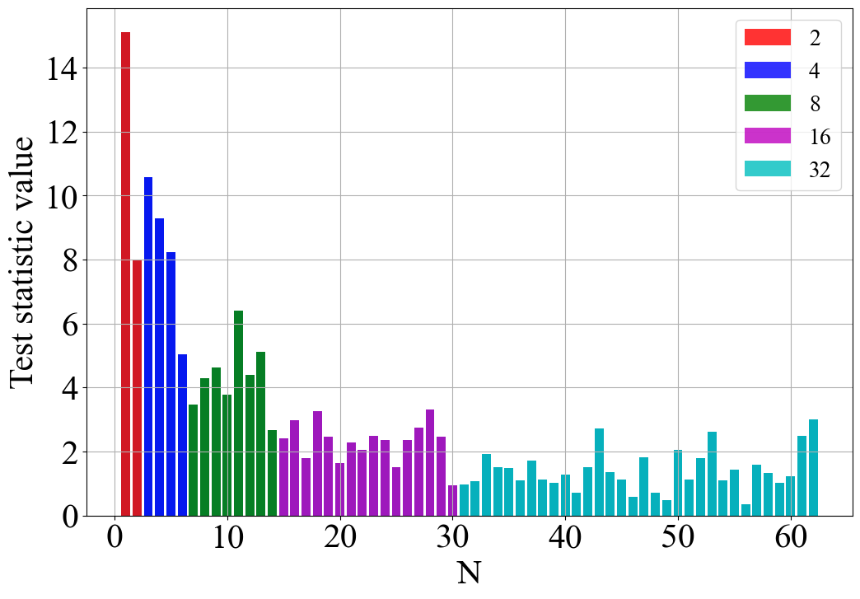  j)
32 – сурет. BPSK (a, b), QPSK (c, d), PSK-8 (e, f), PSK-16 (g, h), PSK-32 (i, j) үшін AD тестінің нәтижелері.

AD тестінің нәтижелері максималды сигнал қуаты жағдайында және диаграммадағы шектеулі констелляциялар саны кезінде модуляция түрлерін жіктеуде жоғары дәлдікті көрсетеді. Алайда, қуат азайған сайын және модуляция күрделене түскен сайын, жіктеу айтарлықтай қиын болады.
Фильтрация, регенерация және фазалық өту функциясын анықтау нәтижелері 6 – кестеде көрсетілген. Фильтр параметрі 10% тең. Нәтижелерден көрінгендей, төмен SNR кезінде фазалық өту функциялары [112-121] әртүрлі модуляция түрлері үшін іс жүзінде бірдей. Алайда, сигнал қуаты артқан сайын, сәйкес модуляция түрінің фазаларының жанындағы шыңдар көрінеді. Шыңдардың саны диапазондардың санын екі еселеу және бірді азайту арқылы анықталады. Мысалы, екі жолақты BPSK жағдайында шыңдардың саны үшке тең болады. Көлденең осьте оң және теріс мәндер бар, бұл фазаның оң бағыттағы айналуын таңдауға байланысты, сағат тіліне қарсы бағытта. Сондықтан, егер кейінгі фазалық мән алдыңғыдан төмен болса, ол сағат тілі бойынша фазалық өтуді көрсетеді, нәтижесінде теріс фаза пайда болады.

Кесте 6. Әр түрлі модуляция түрлері мен SNR үшін 10% фильтрация және регенерациядан кейінгі $Ф$ функциясының мысалдары

SNR, dB | BPSK | QPSK | PSK-8
0 | 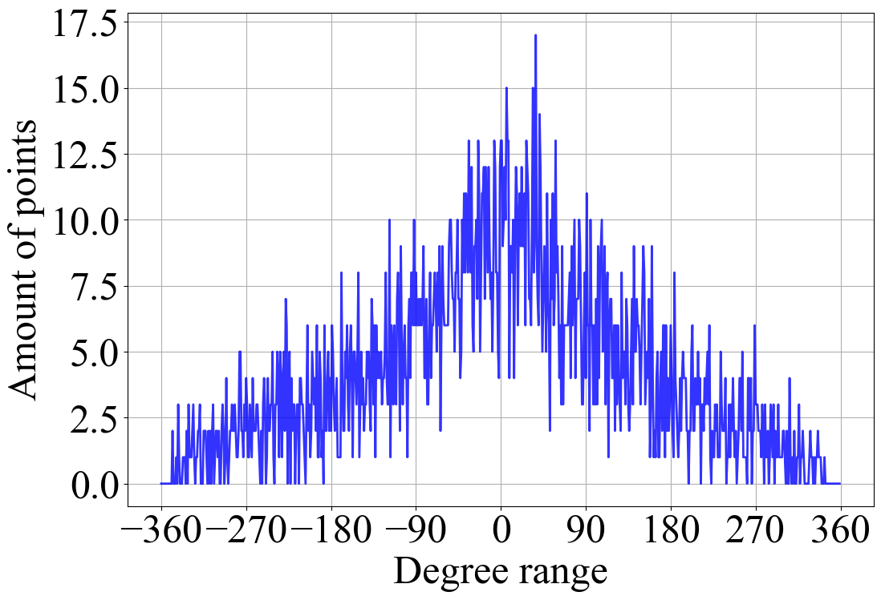 | 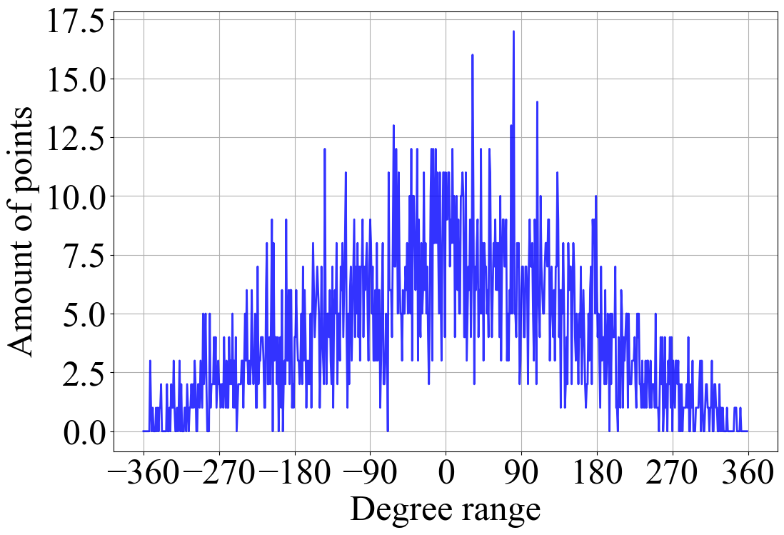 | 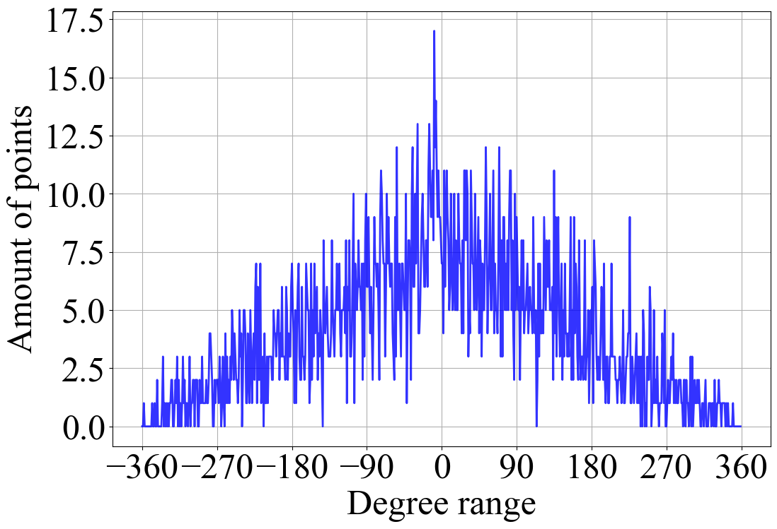
8 | 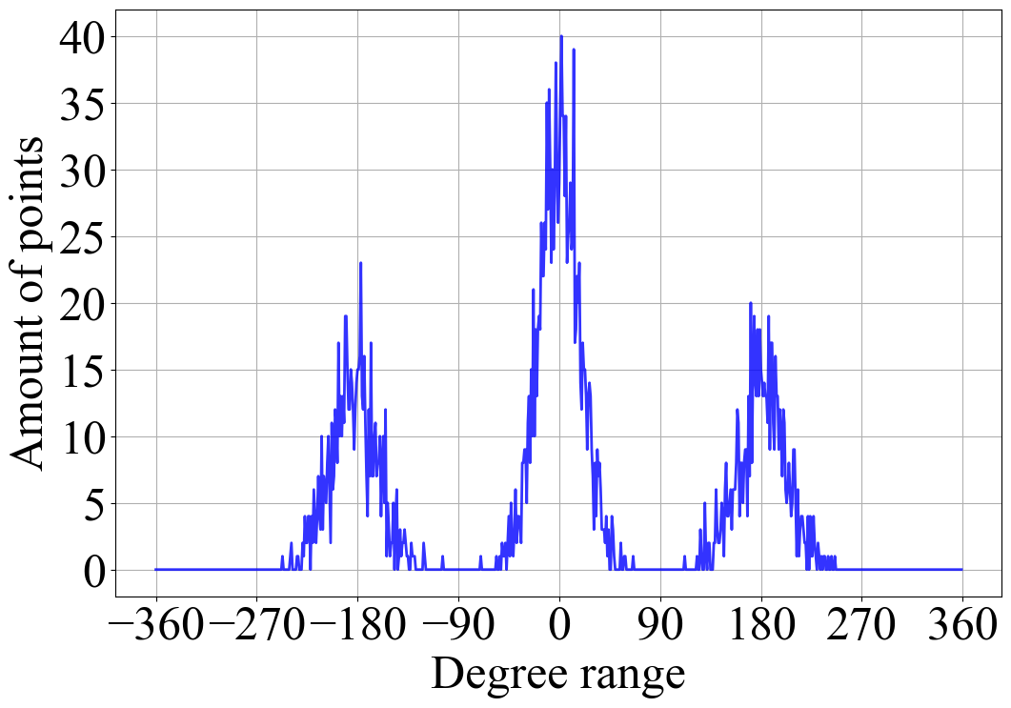 | 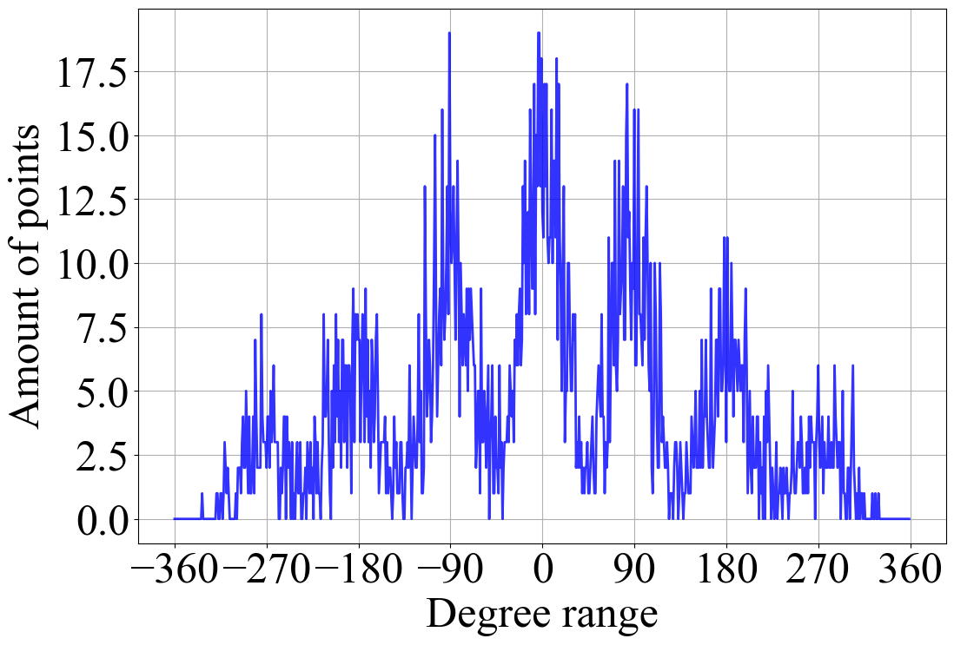 | 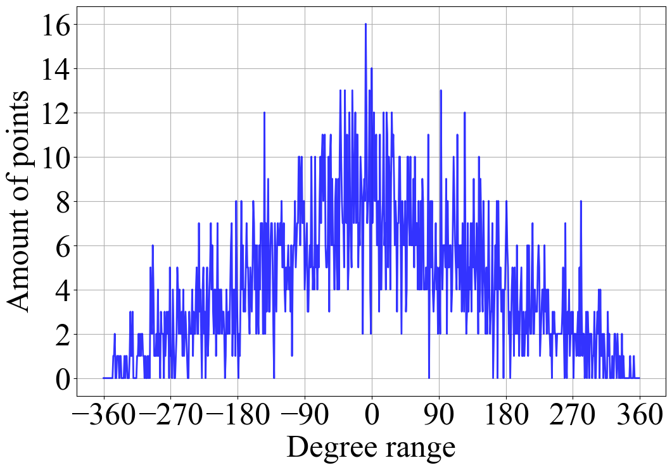
15 | 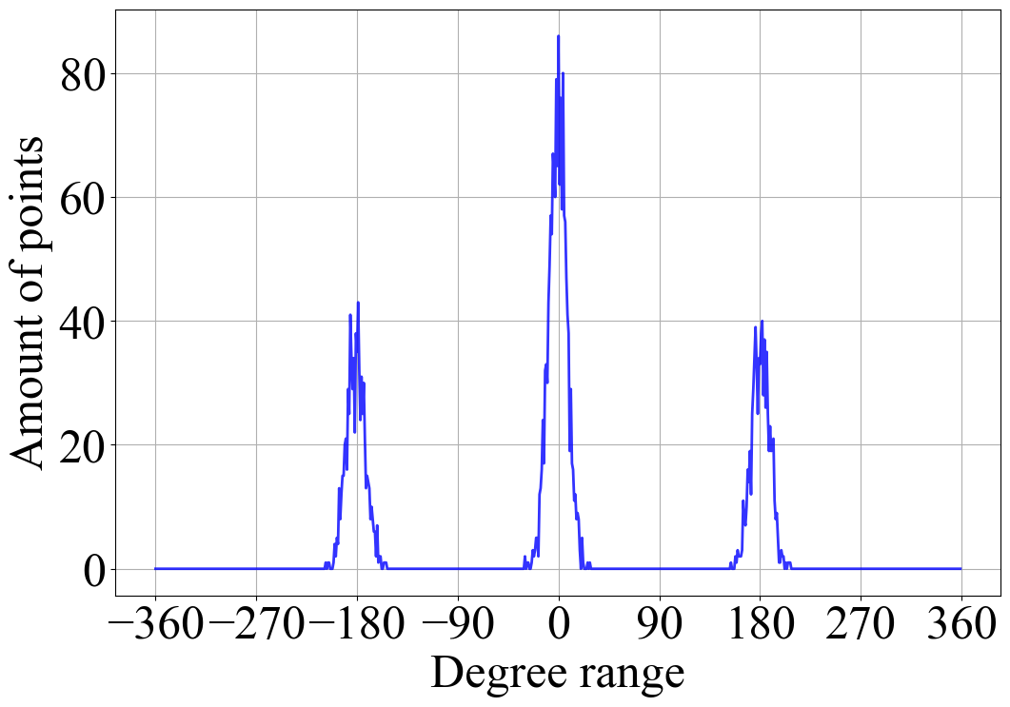 | 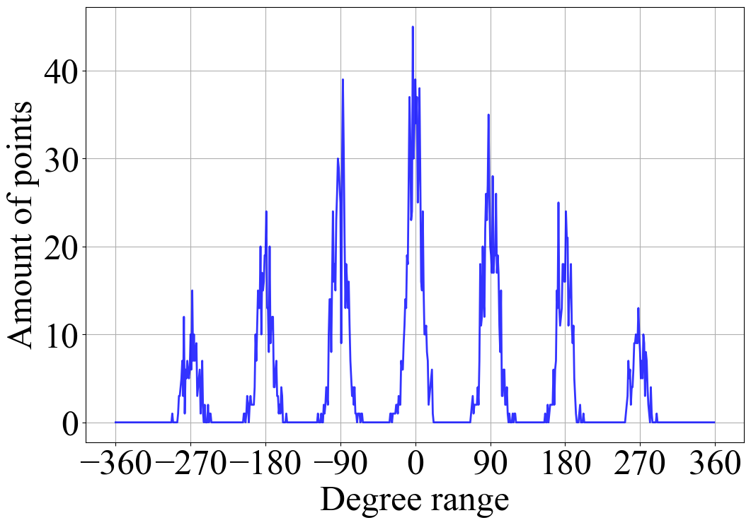 | 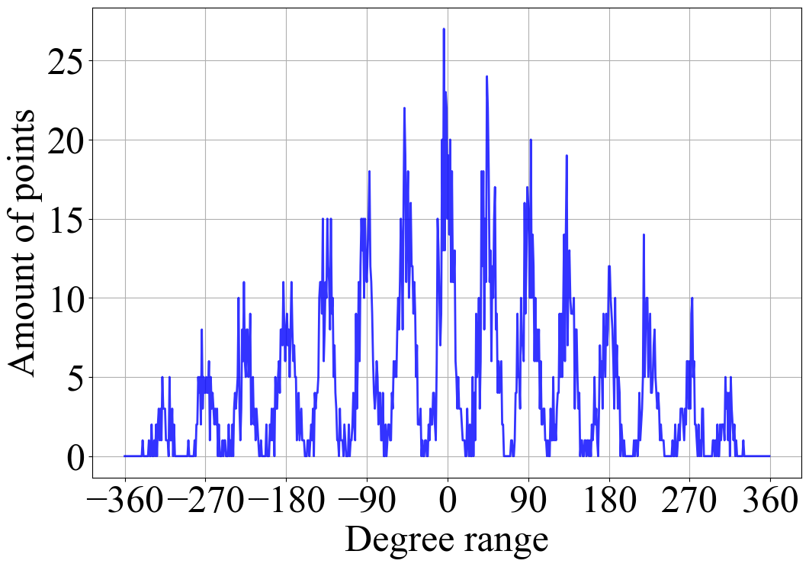

7 – кестеде әр түрлі Δ% және SNR мәндері үшін фильтрация, регенерация және фазалық өту функциясын анықтаудан кейінгі AD тестінің нәтижелері көрсетілген. Бірінші қатар Δ = 0%, SNR = 0 дБ сәйкес келеді, яғни ешқандай фильтрациясыз және минималды сигнал қуатымен. Мұндай жағдайда модуляция түрін анықтау қиынға соғады. Сигнал күші артқан сайын, екінші қатарда көрсетілгендей, BPSK және QPSK модуляция түрлерін басқа нәтижелермен салыстырғанда минималды AD тест нәтижелері арқылы ажыратуға болады. Ақырында, максималды қуатта, сәйкес модуляция түрлері статистикалық мәннің ең төменгі деңгейімен оңай анықталады.

Кесте 7. Әр түрлі Δ, SNR және модуляция түрлері үшін $Ф$ функциясының AD тестінің нәтижелері

Δ% | ddB | BPSK | QPSK | PSK-8
0 | 0 | 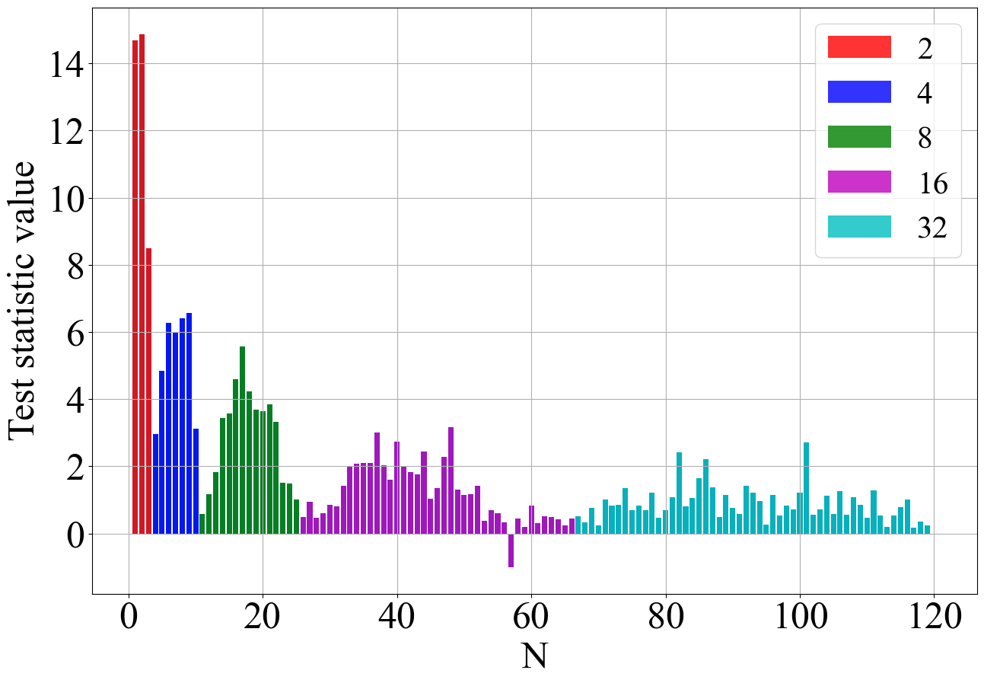 | 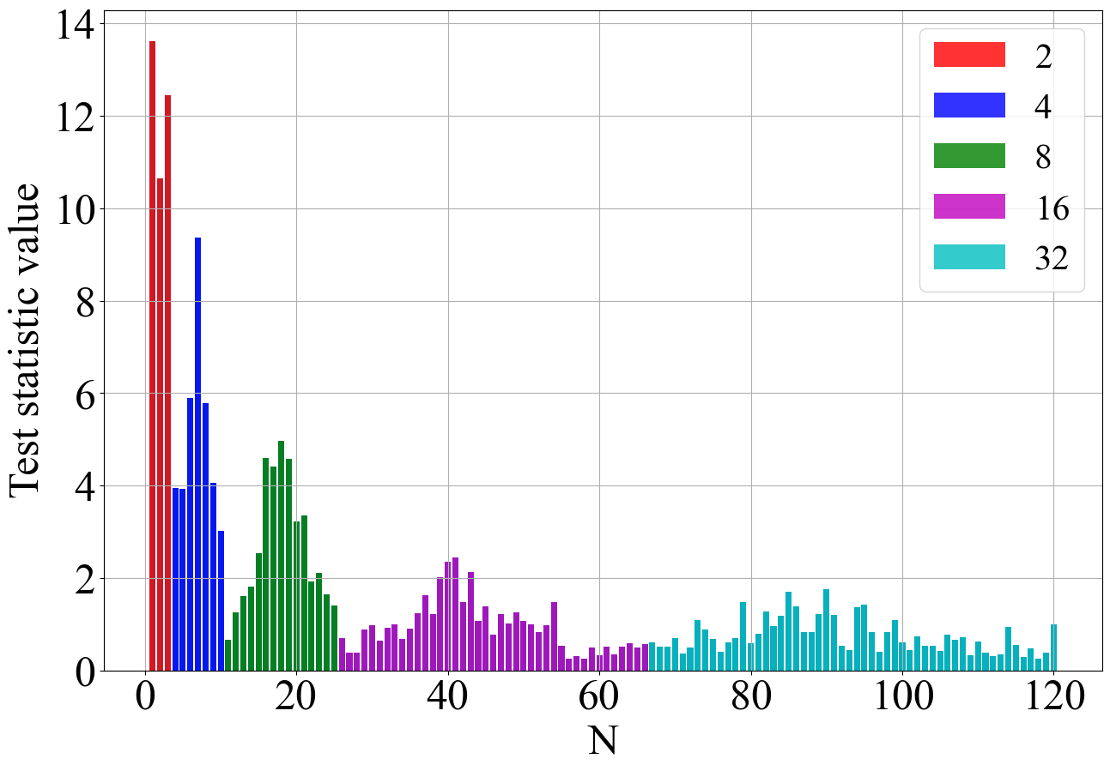 | 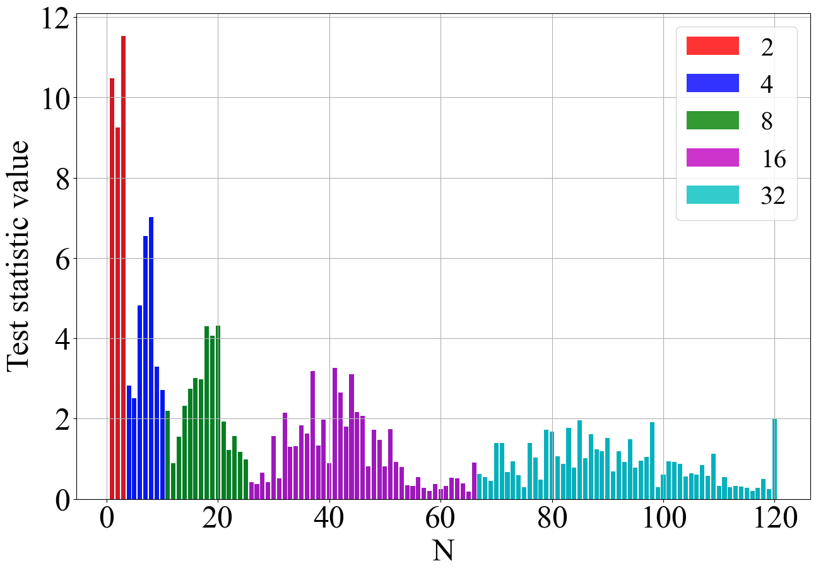
0 | 8 | 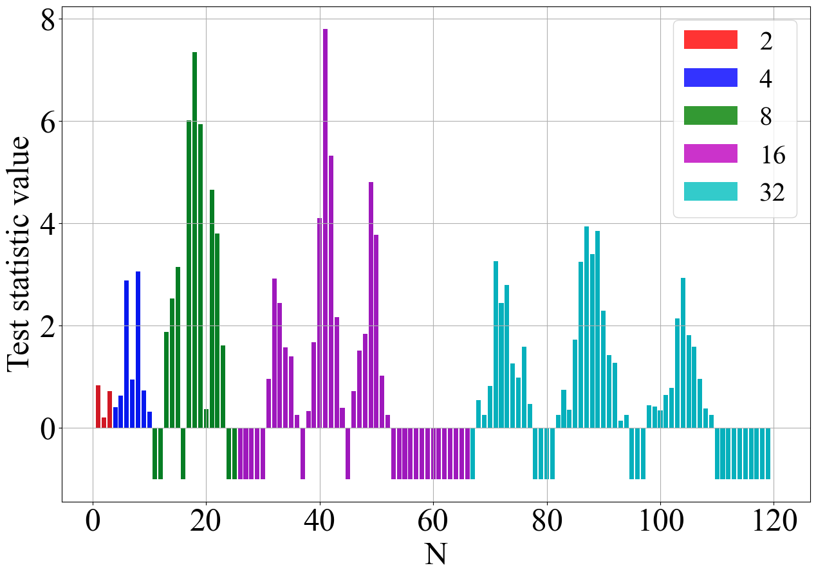 | 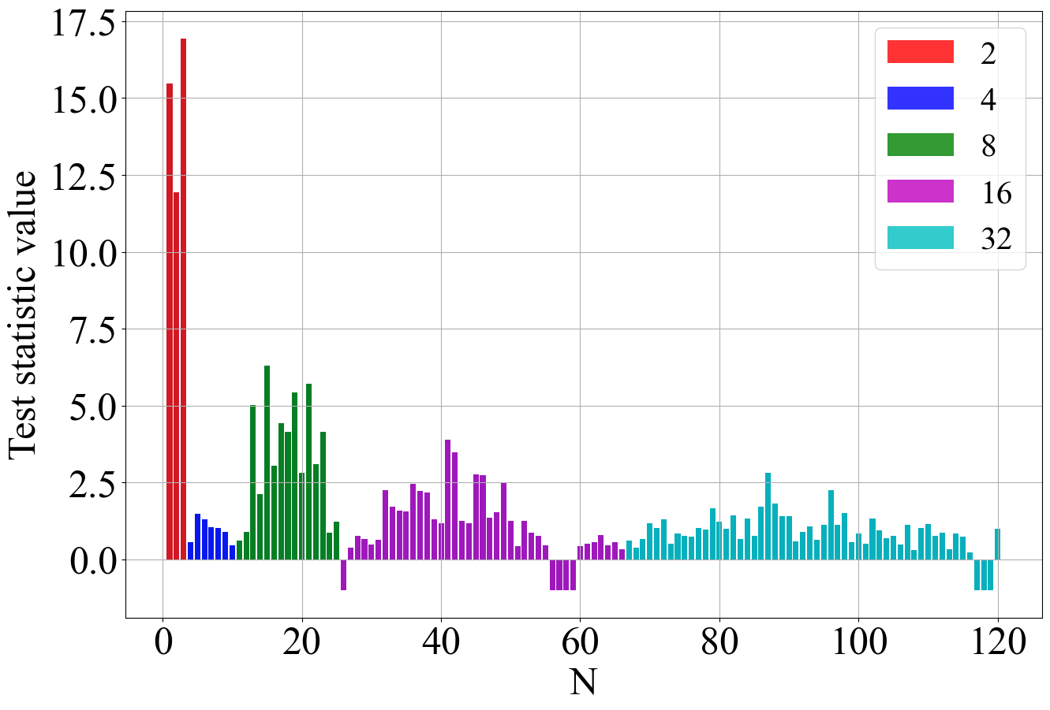 | 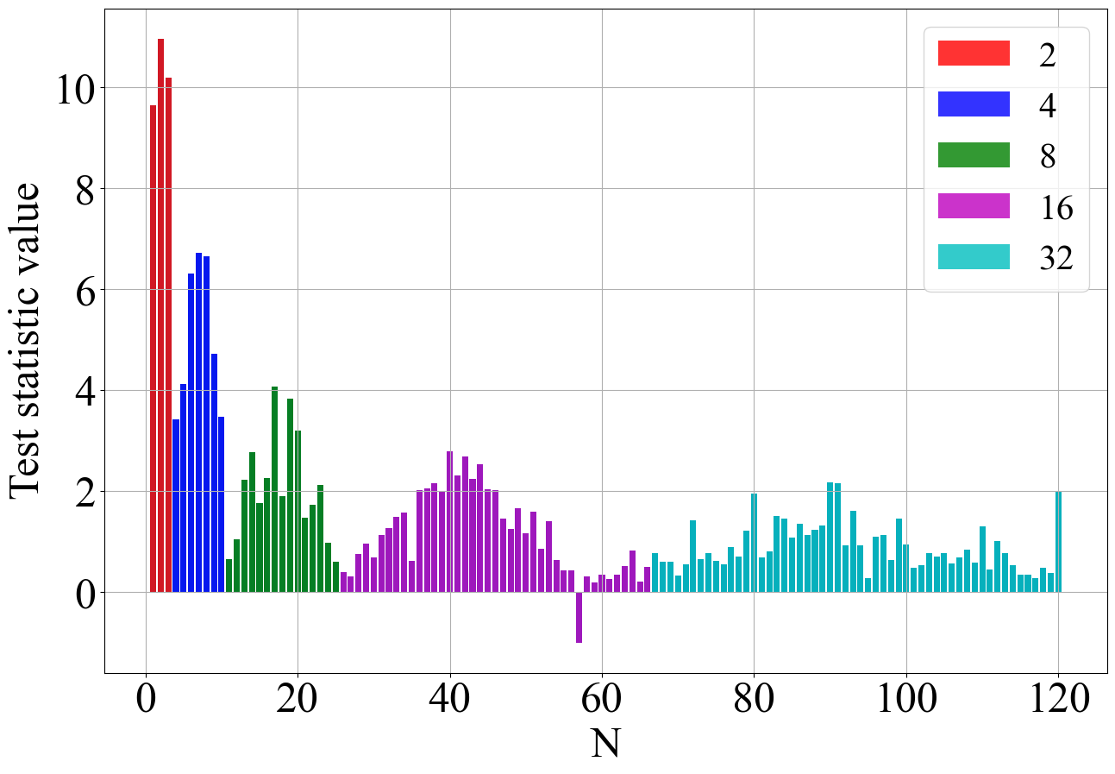
0 | 15 | 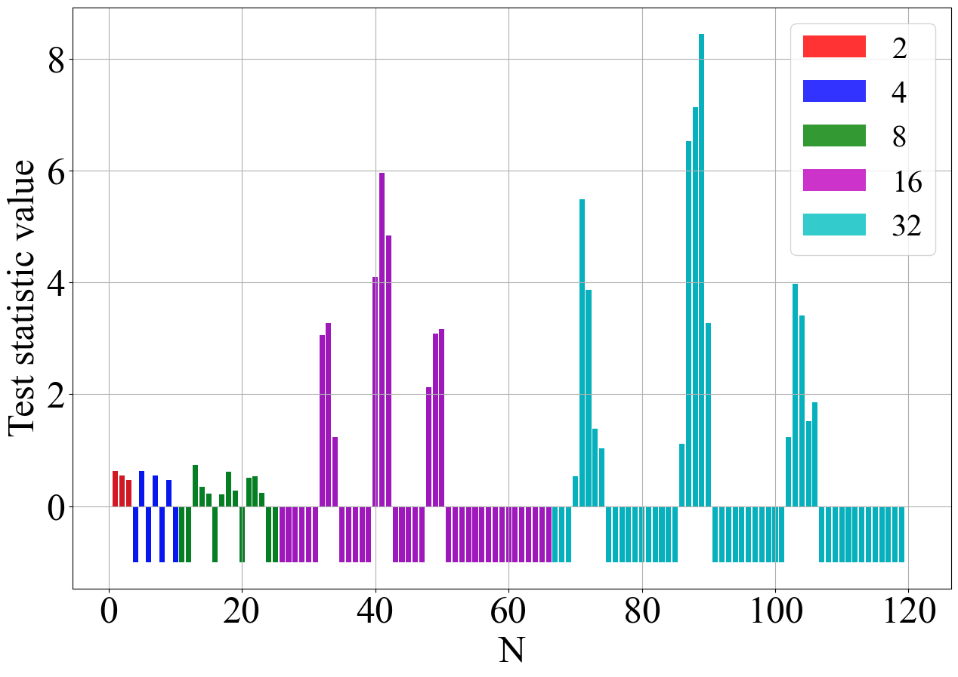 | 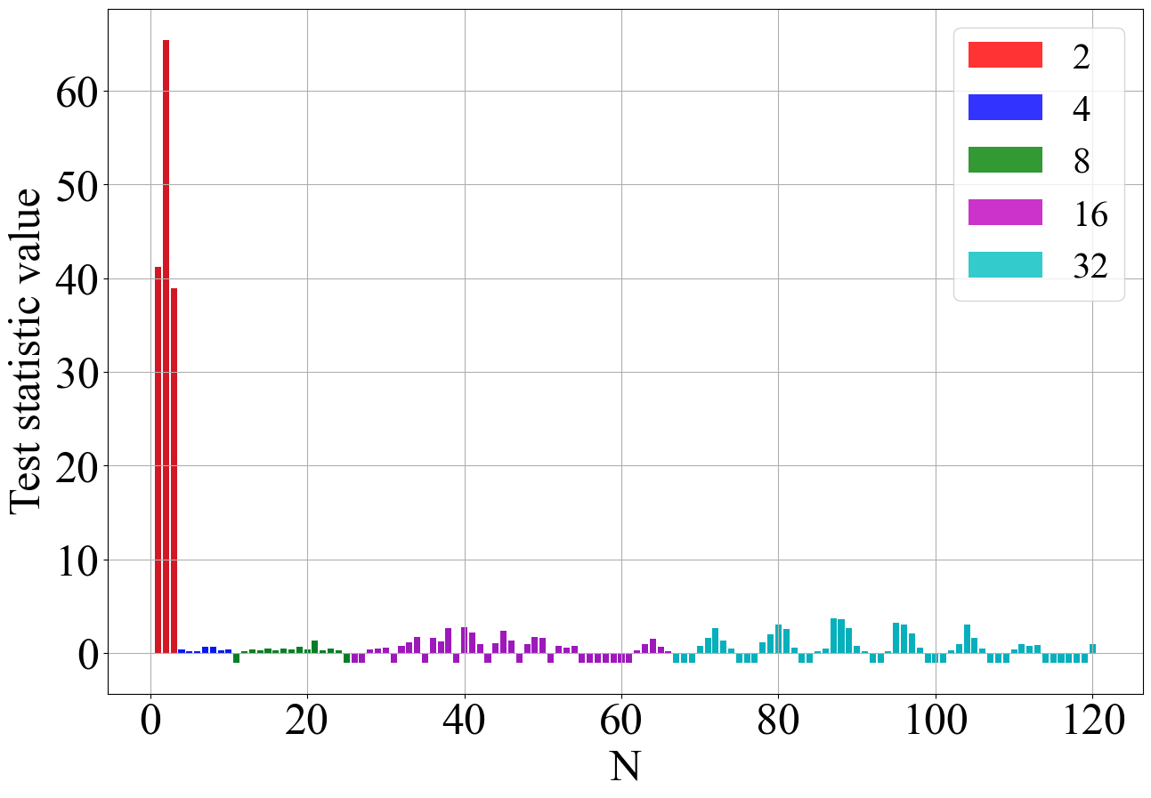
1 | 0 | 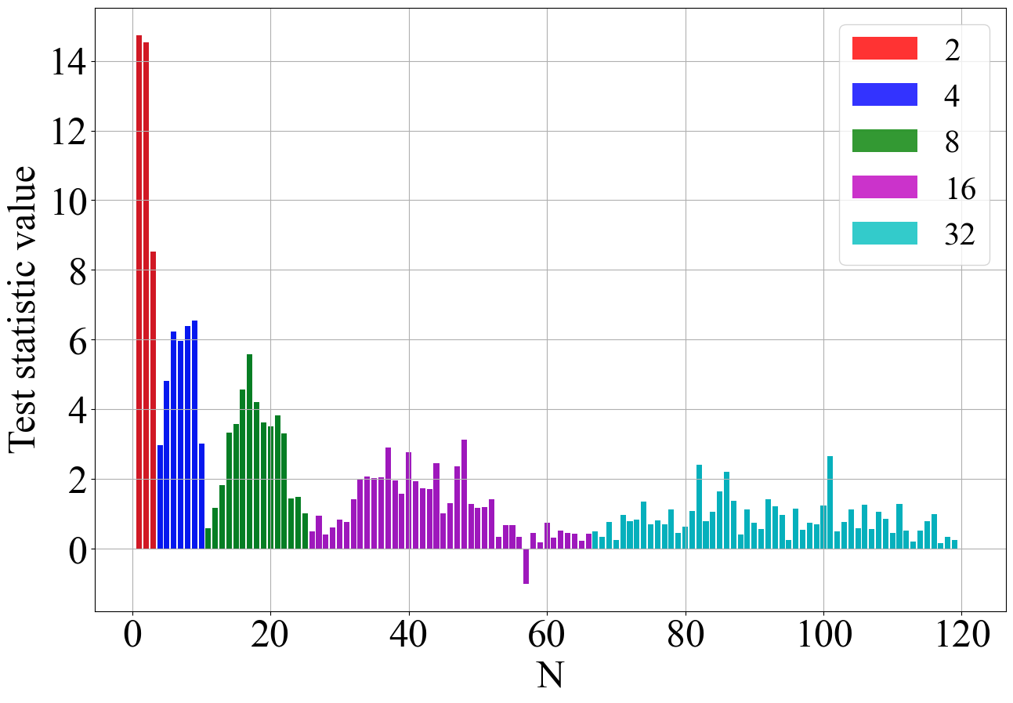 | 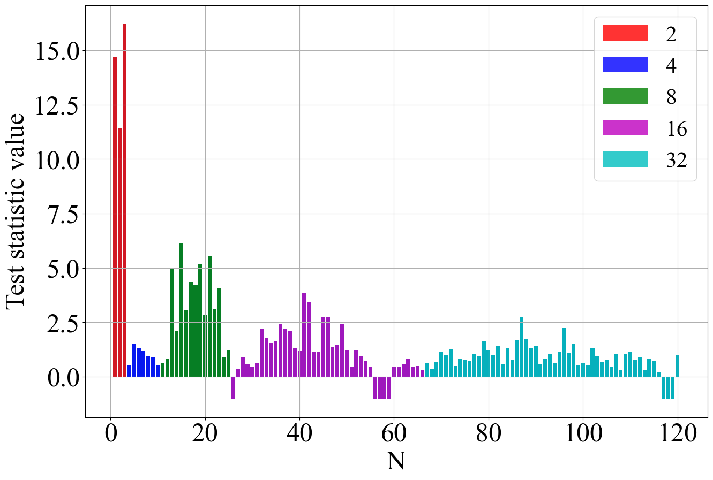 | 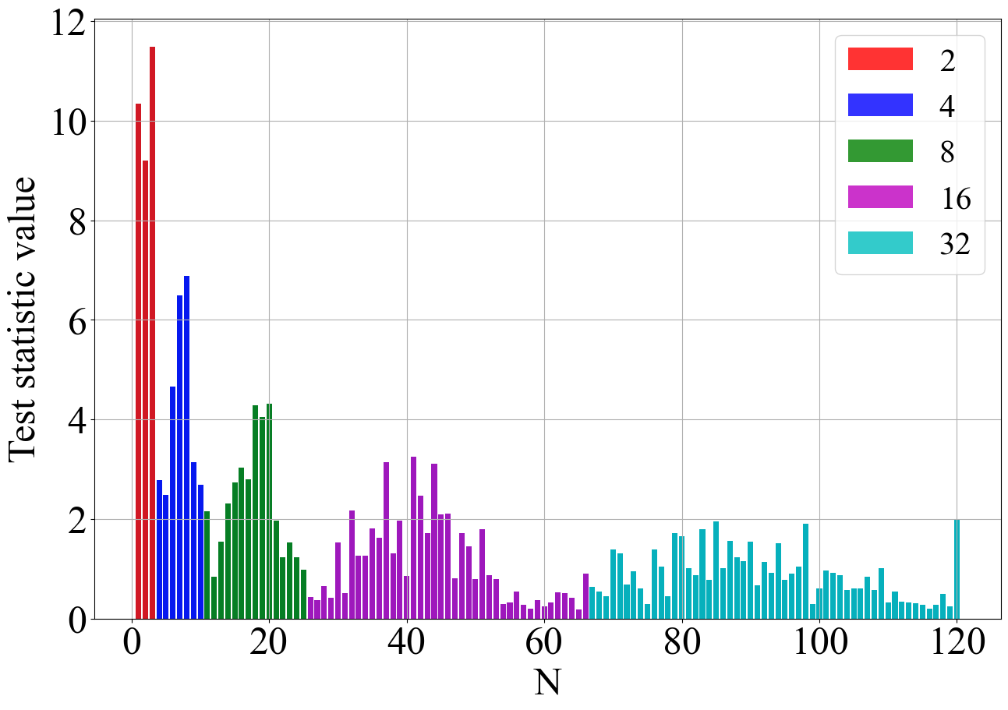
1 | 8 | 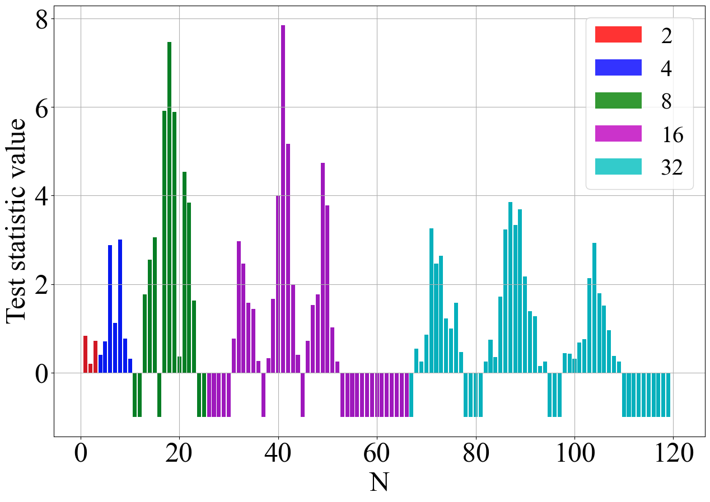 |  | 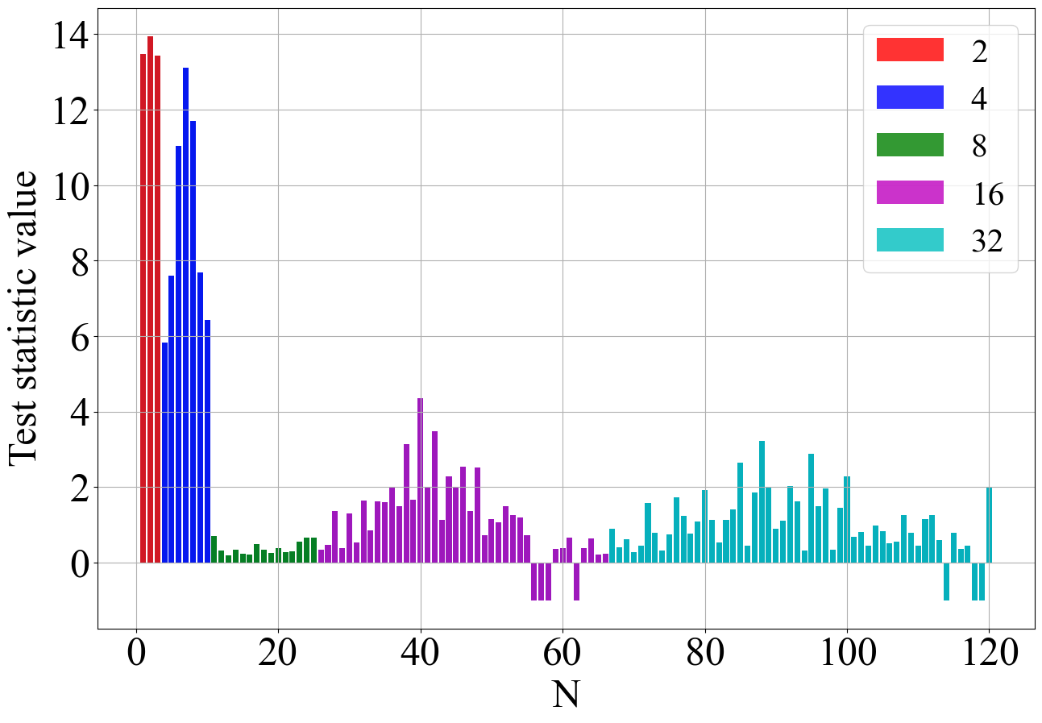
1 | 15 | 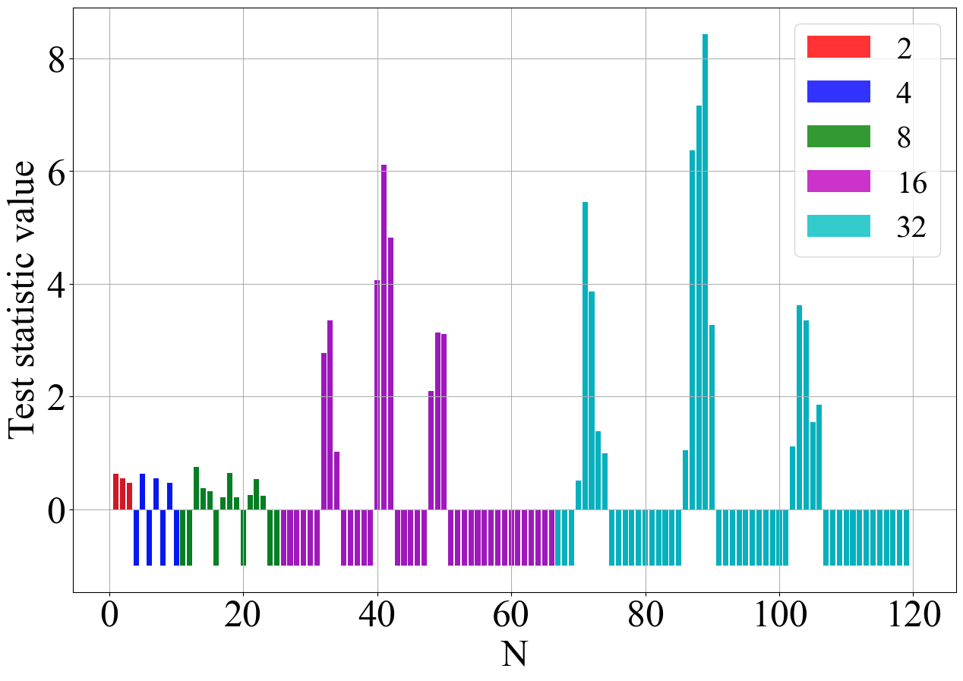 | 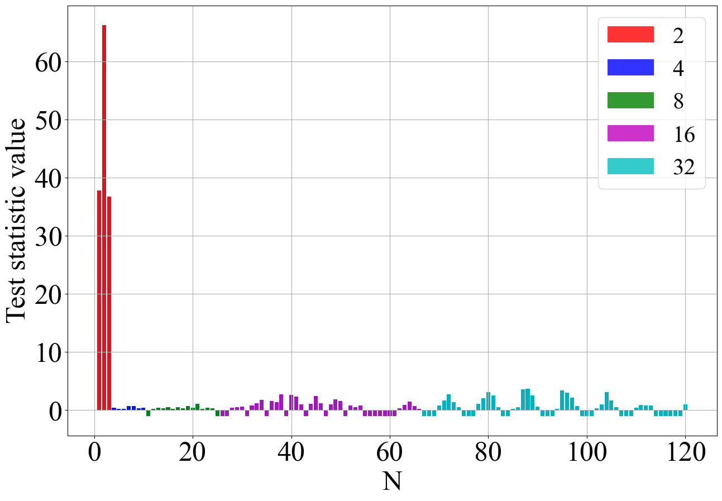
5 | 0 | 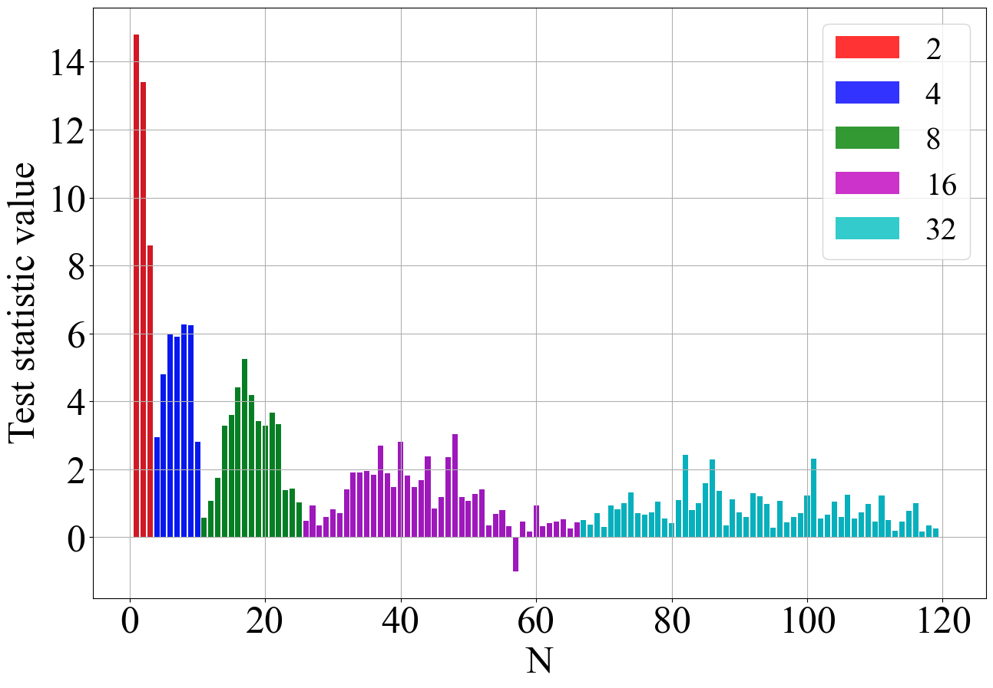 | 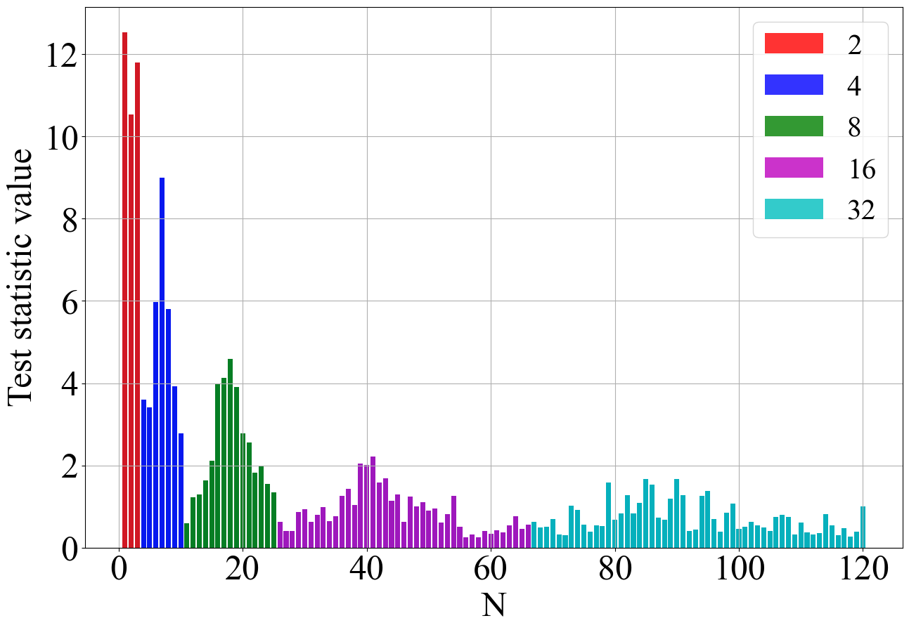 | 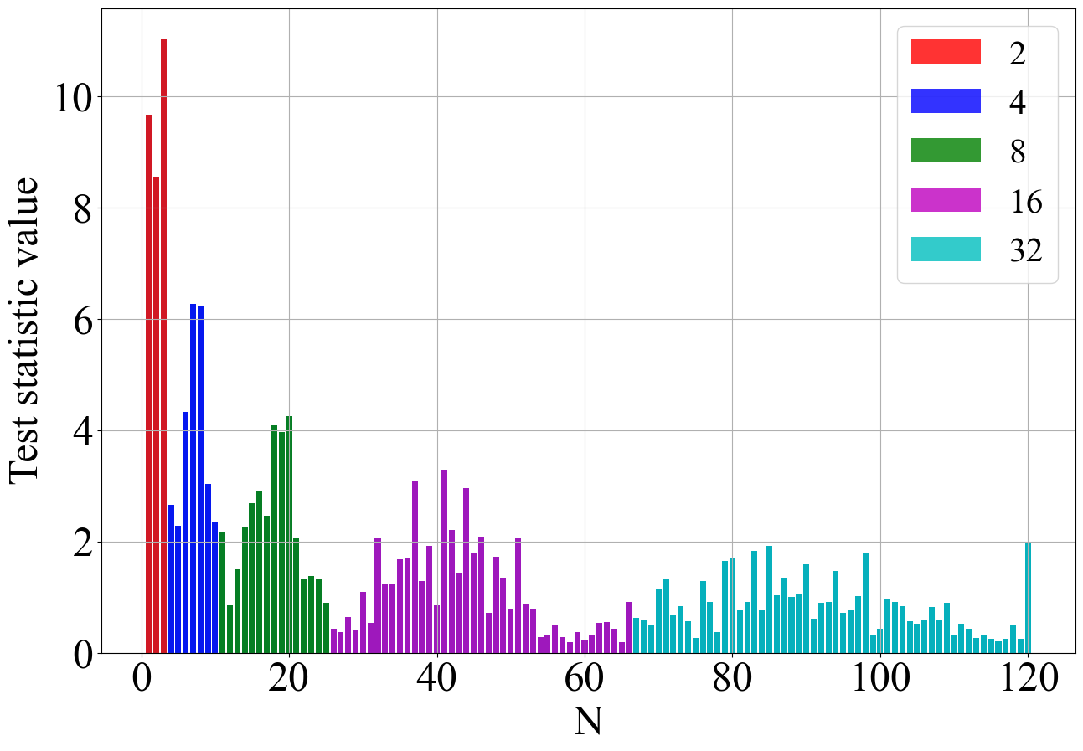
5 | 8 | 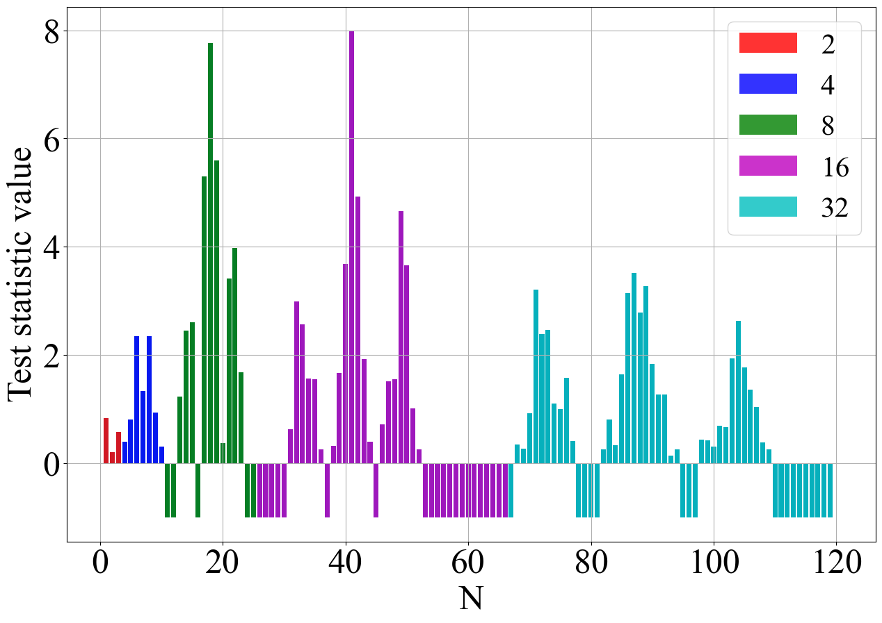 | 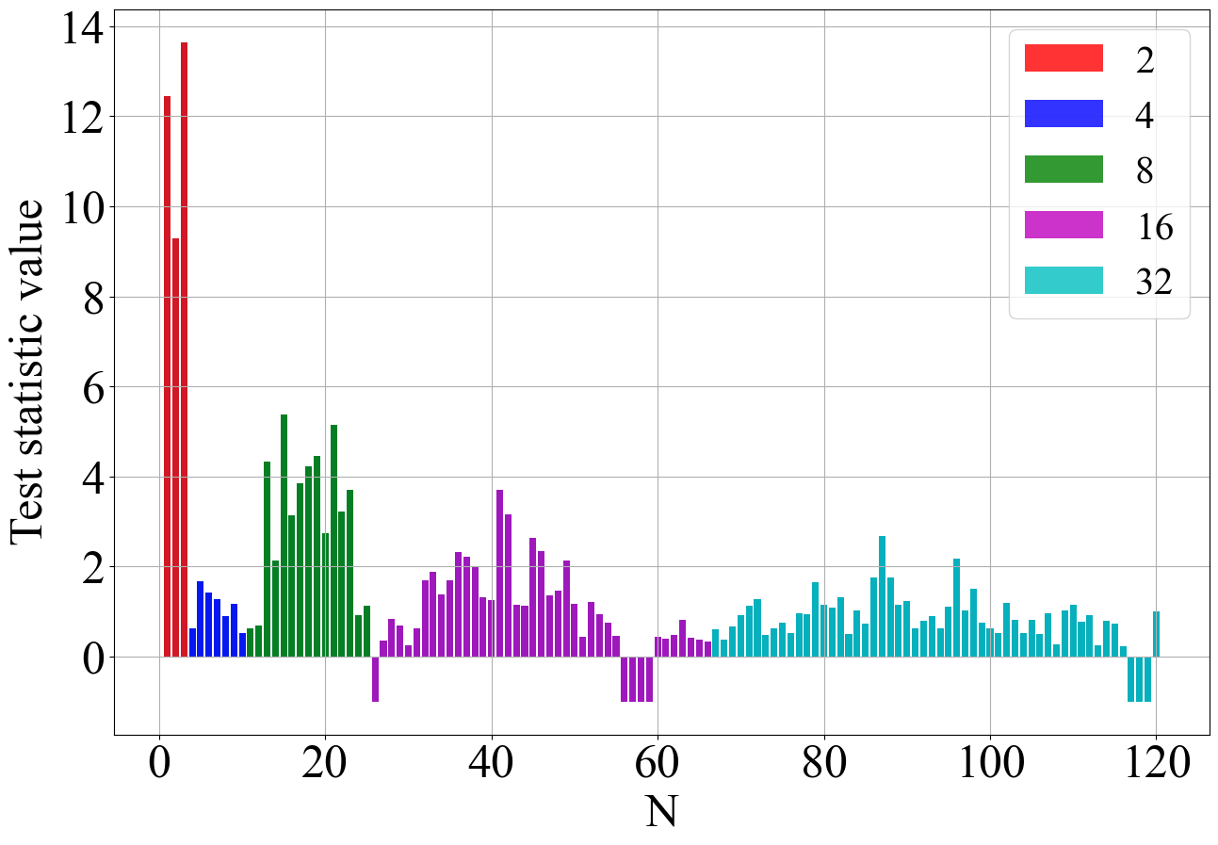 | 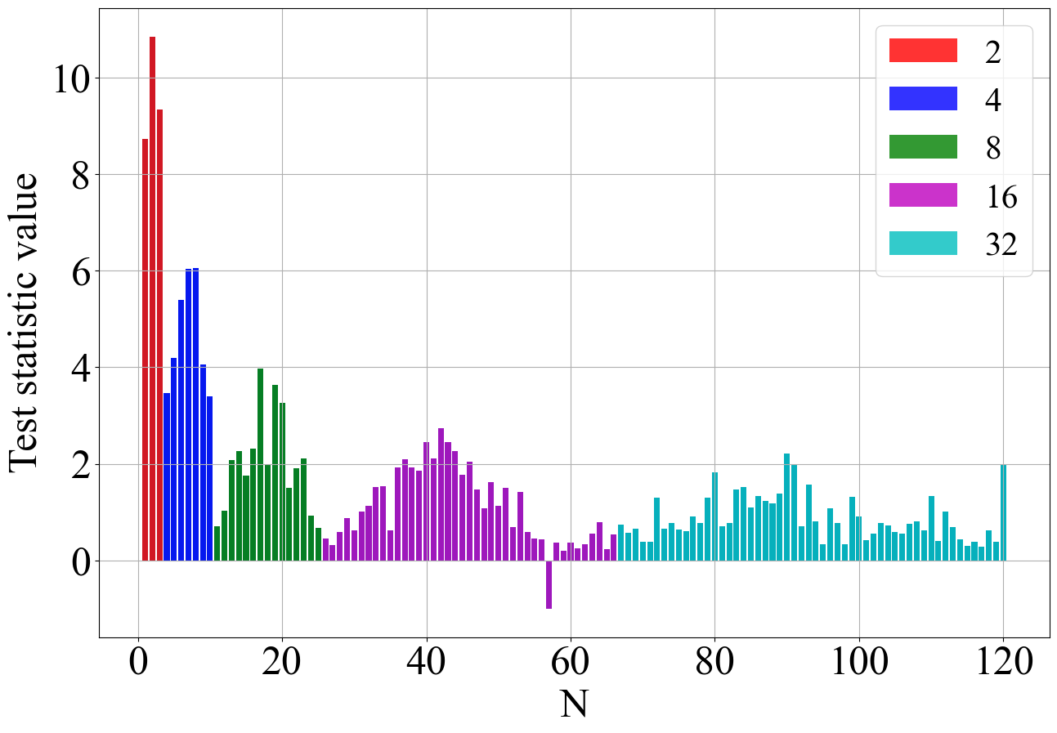
5 | 15 | 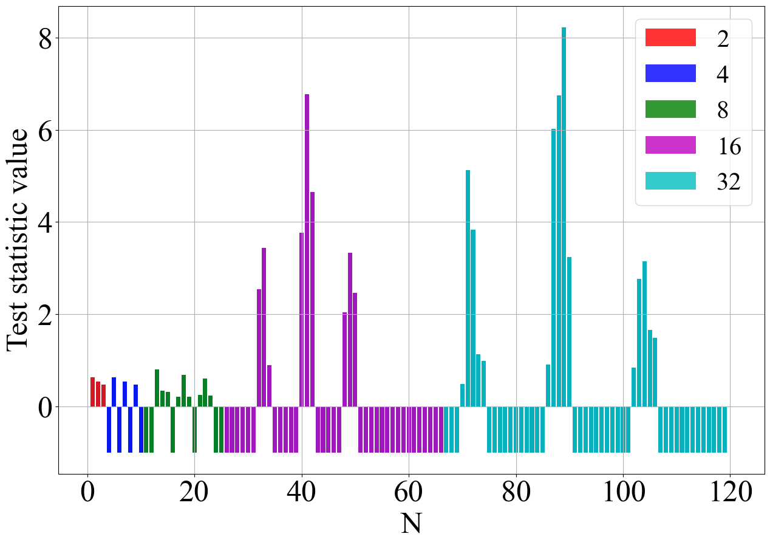 | 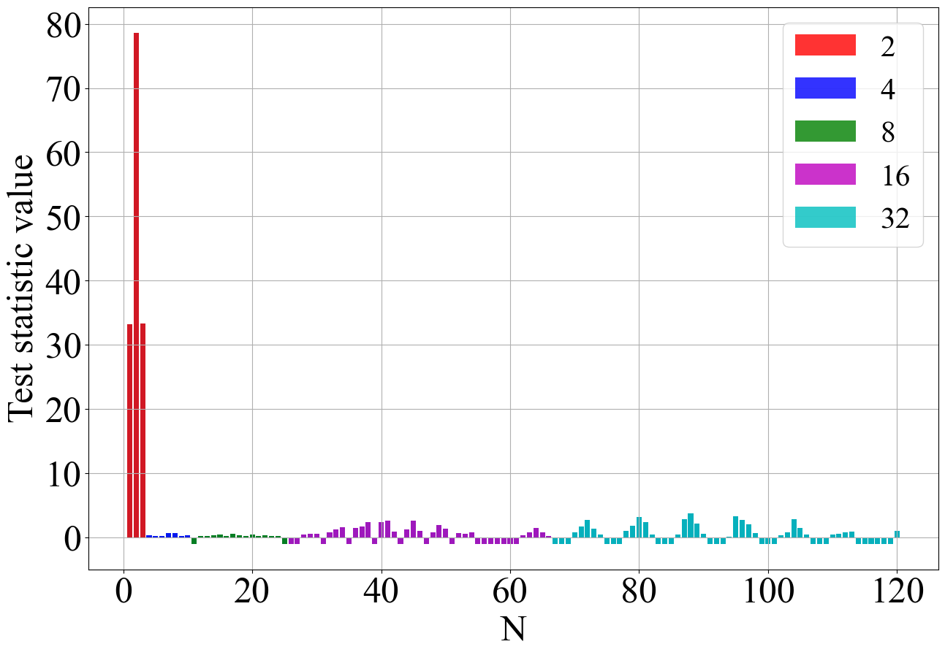 | 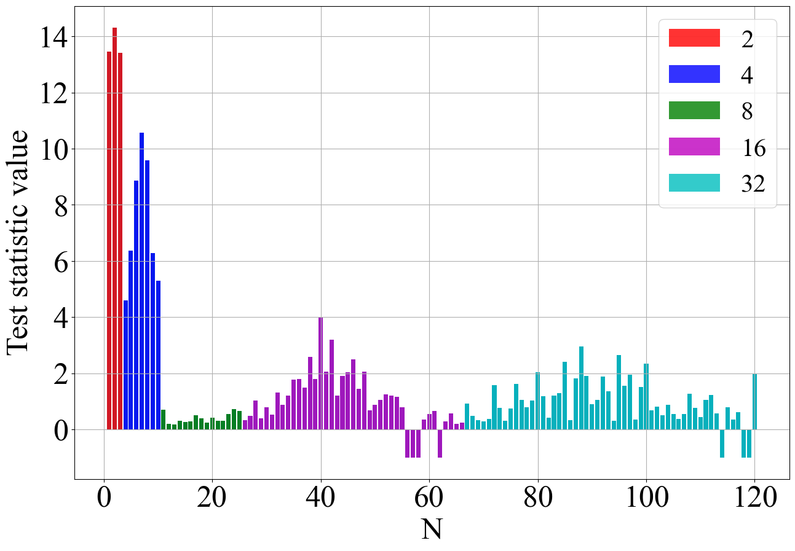
10 | 0 | 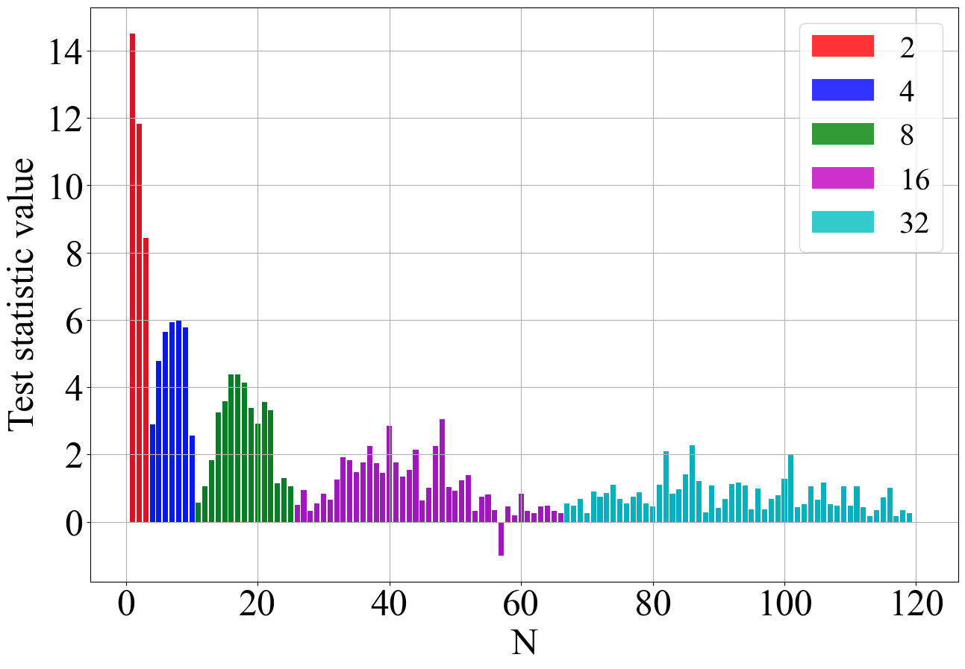 | 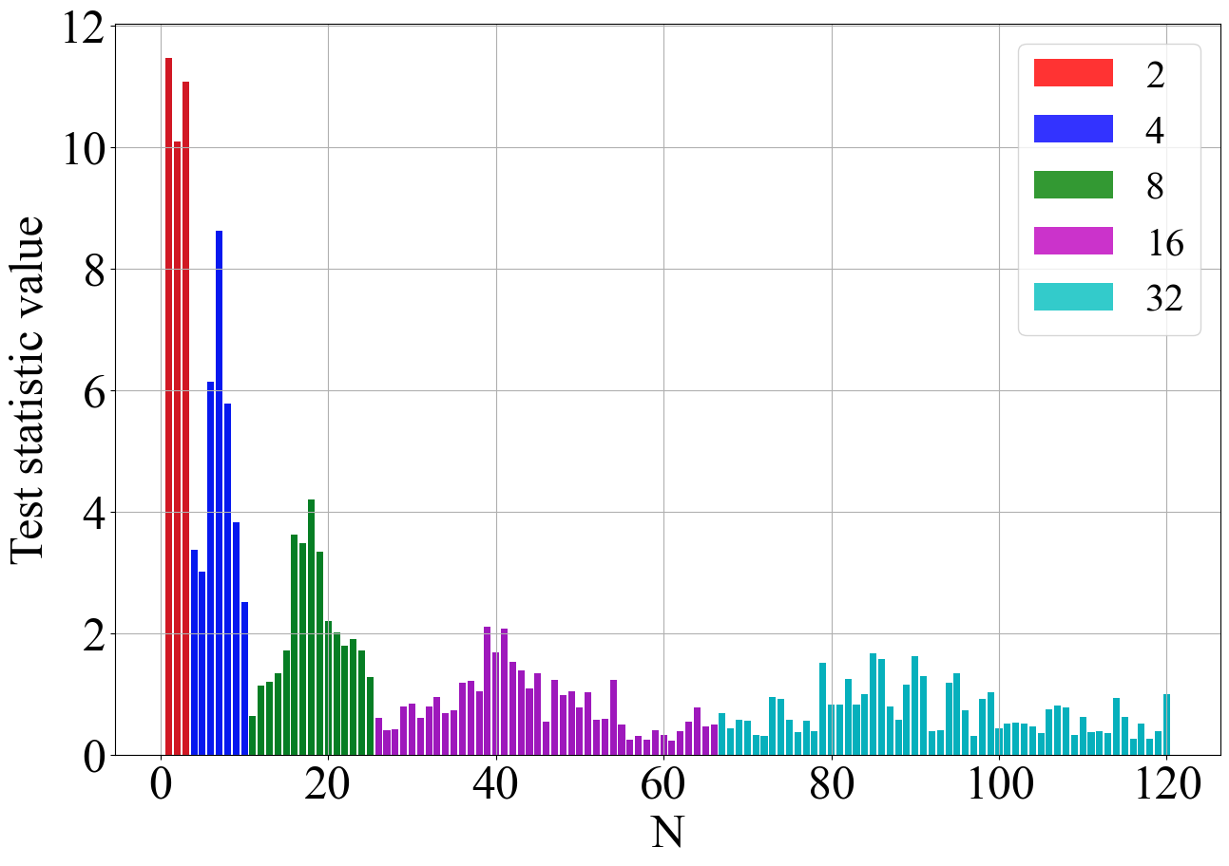 | 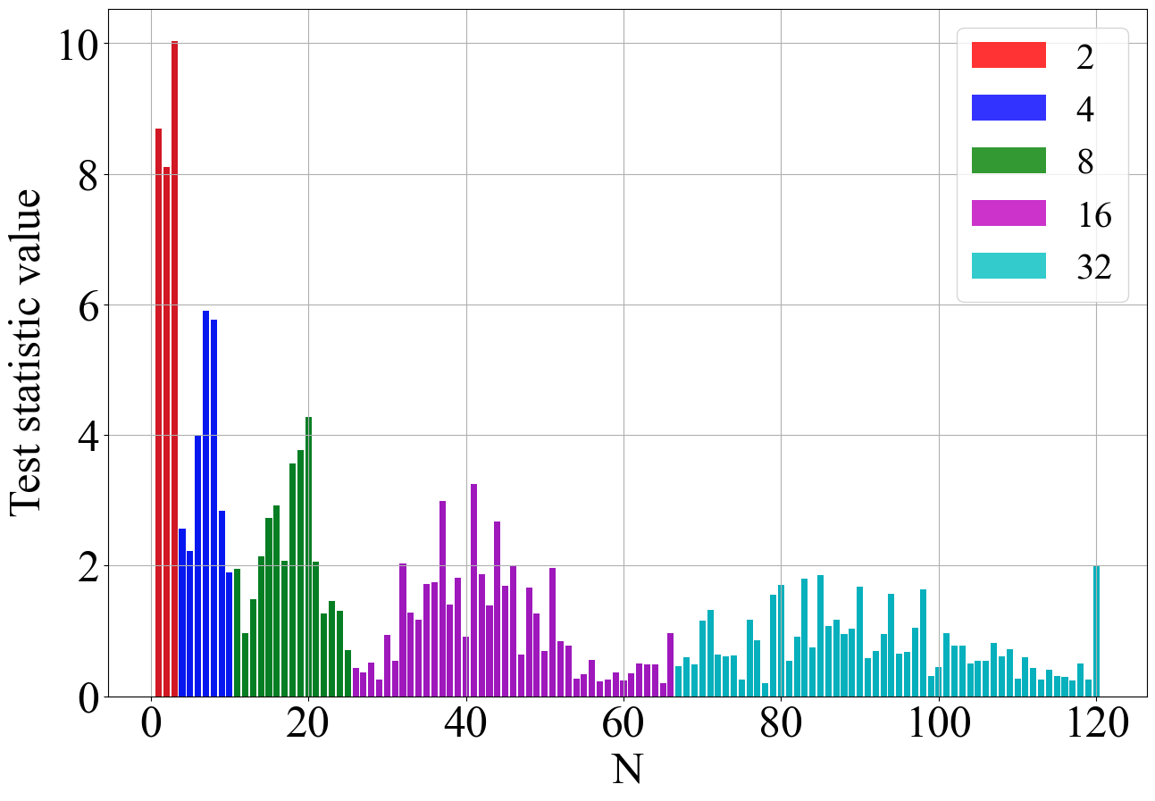
10 | 8 | 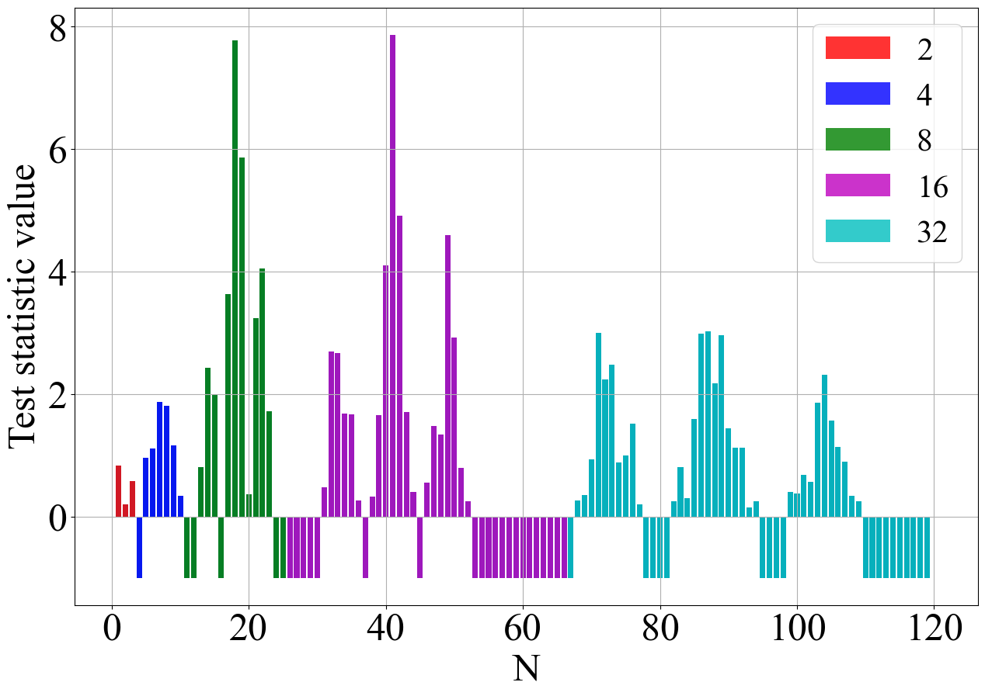 | 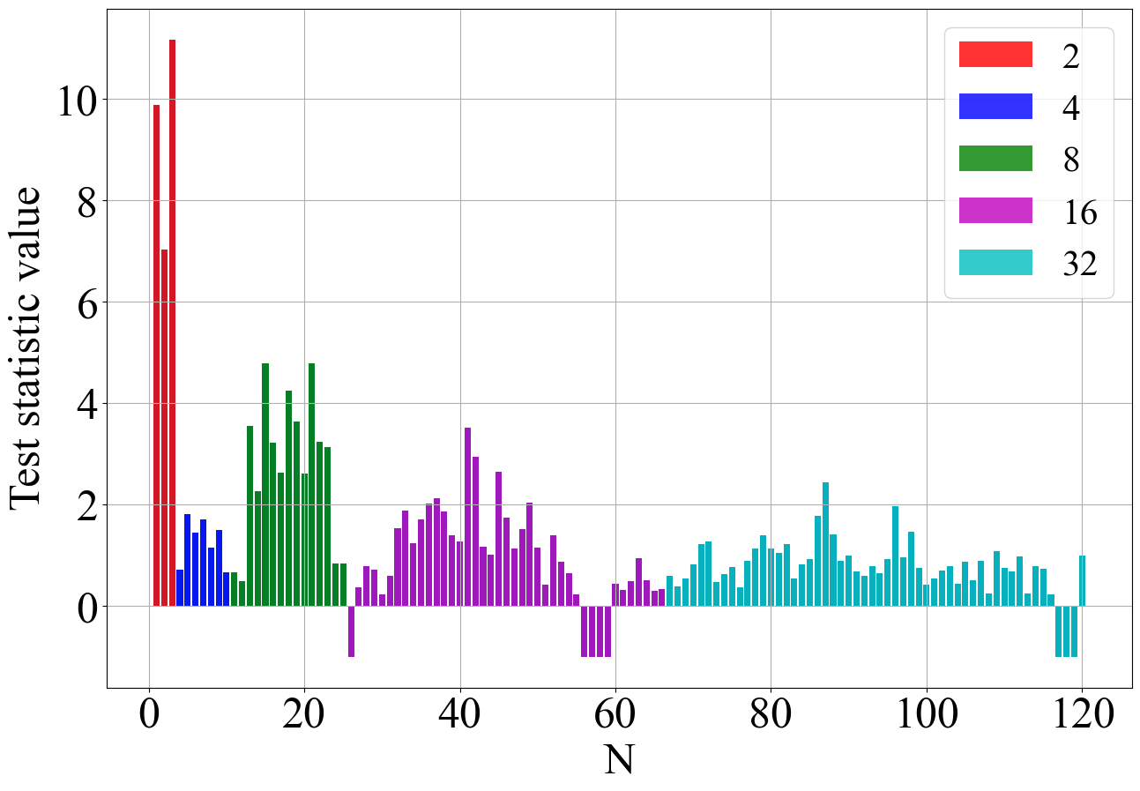 | 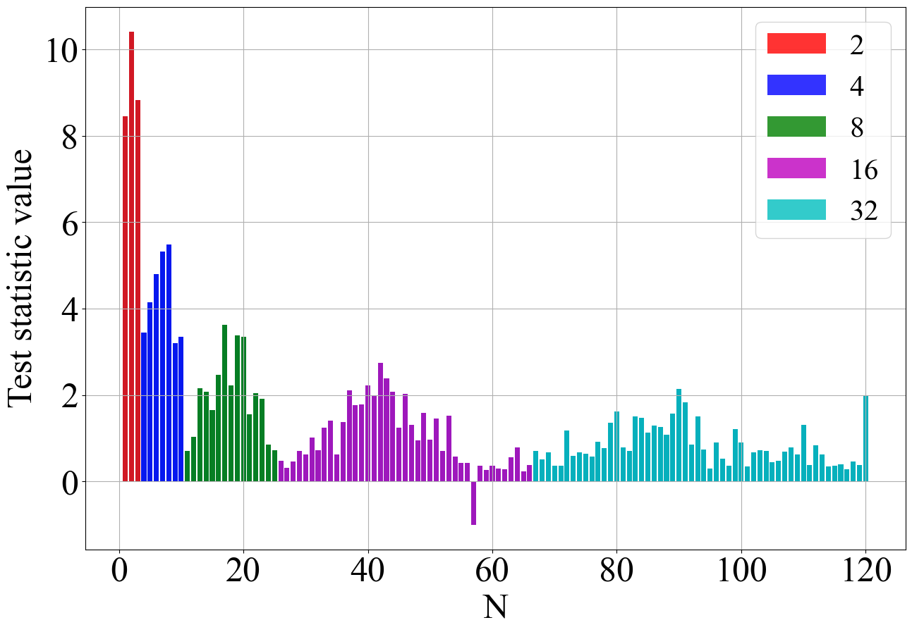
10 | 15 | 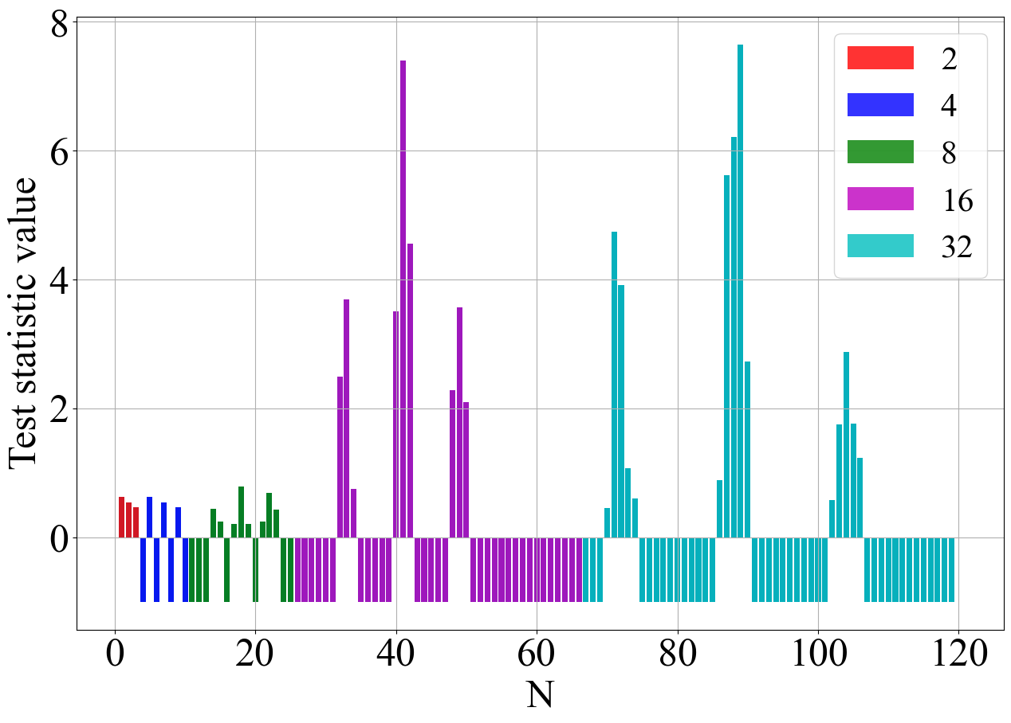 | 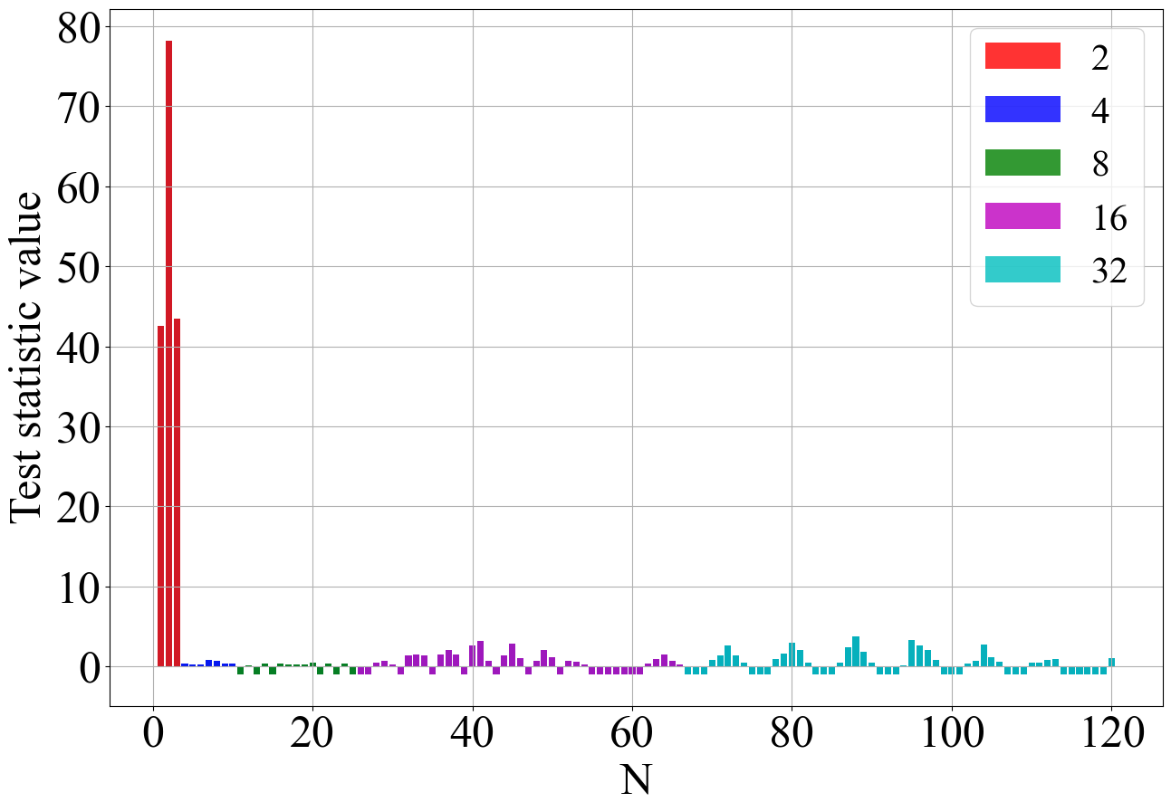 | 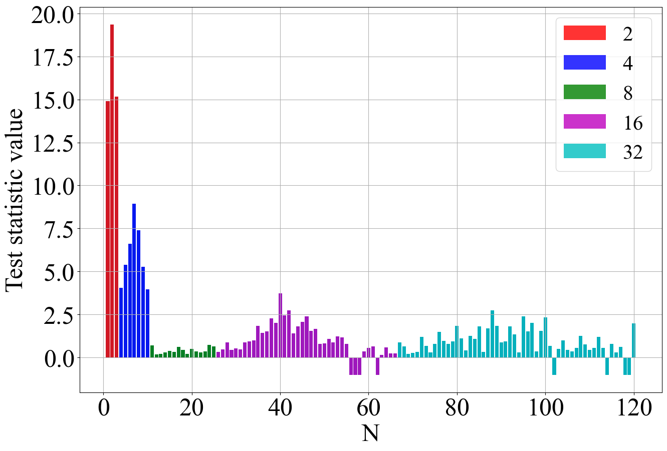
20 | 0 | 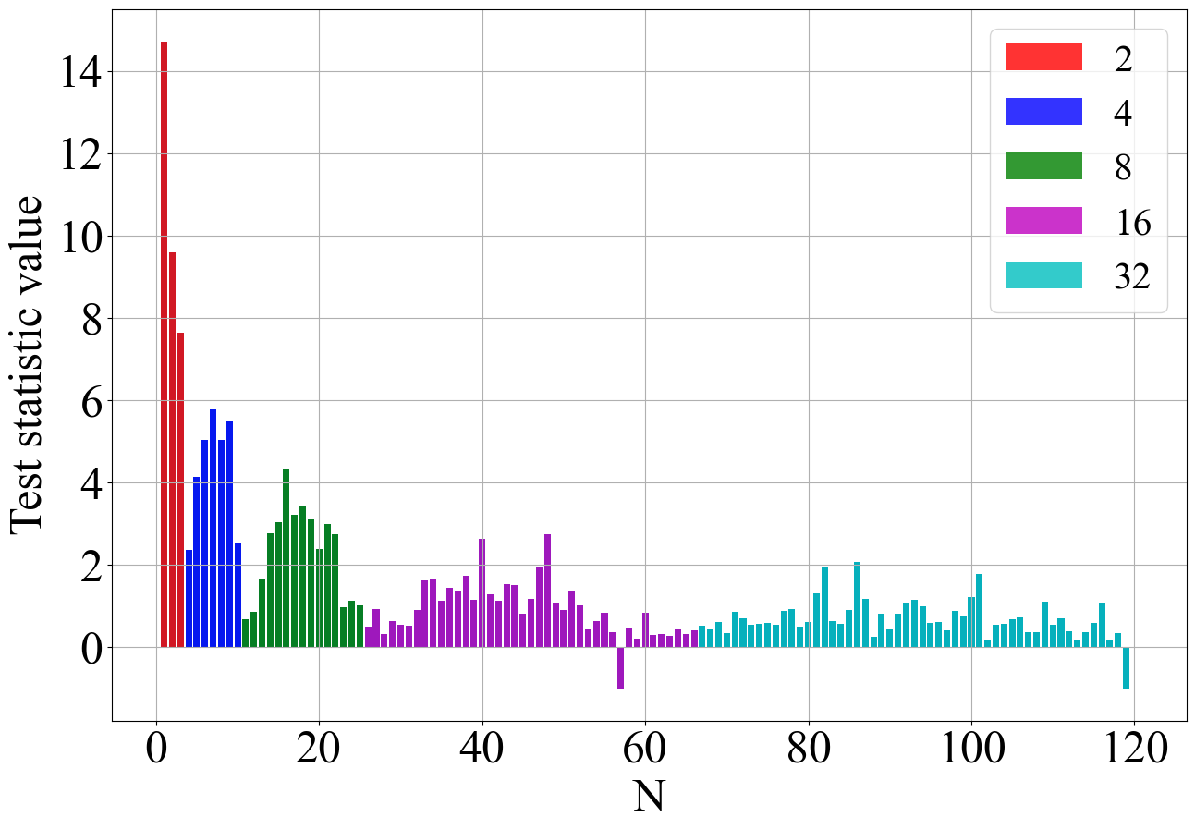 | 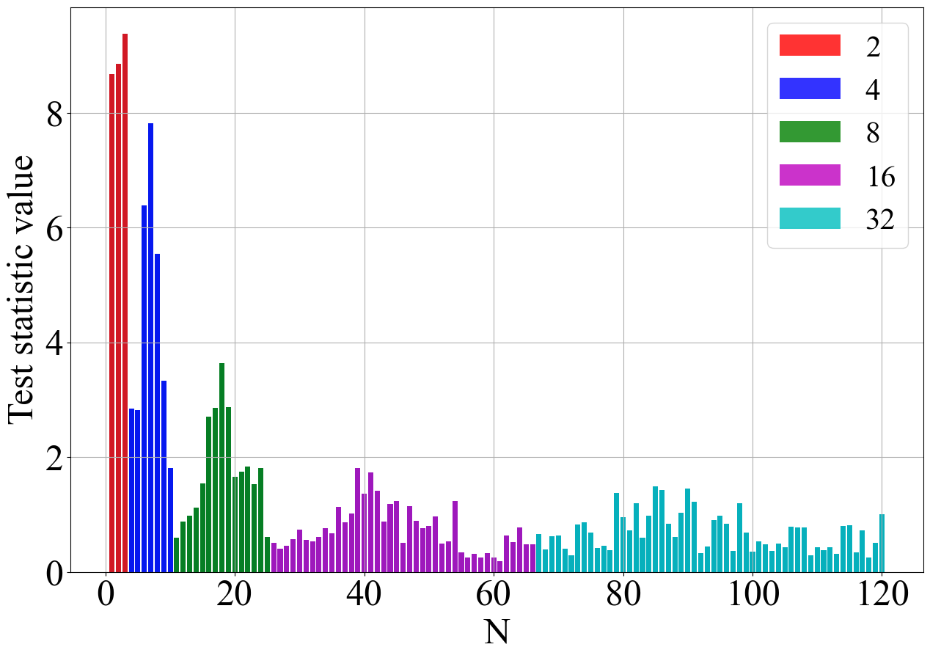 | 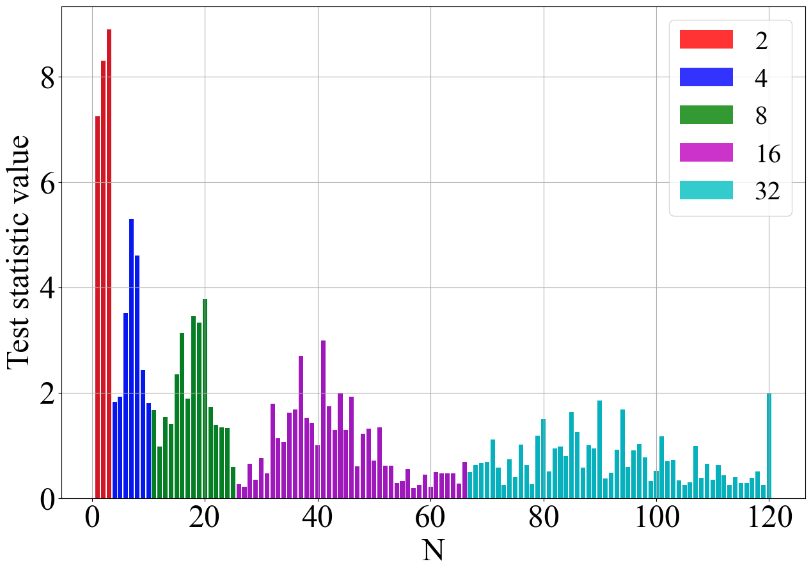
20 | 8 | 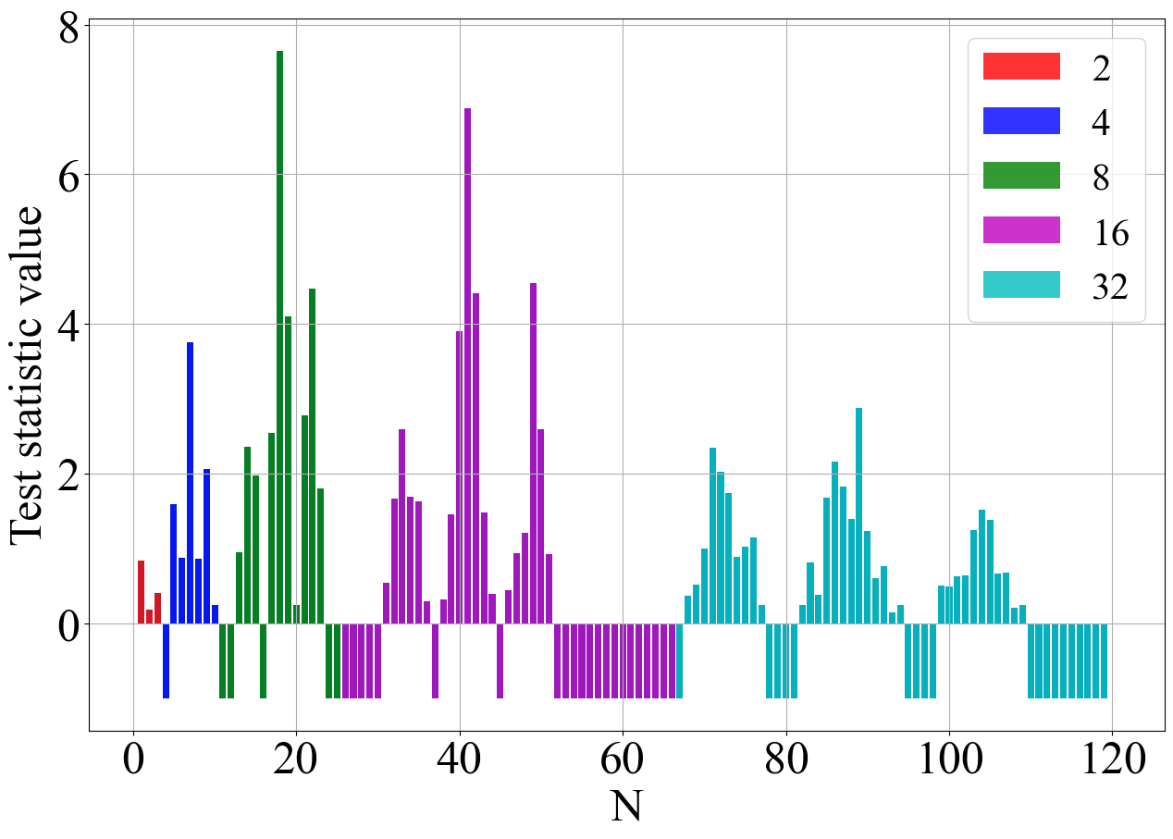 | 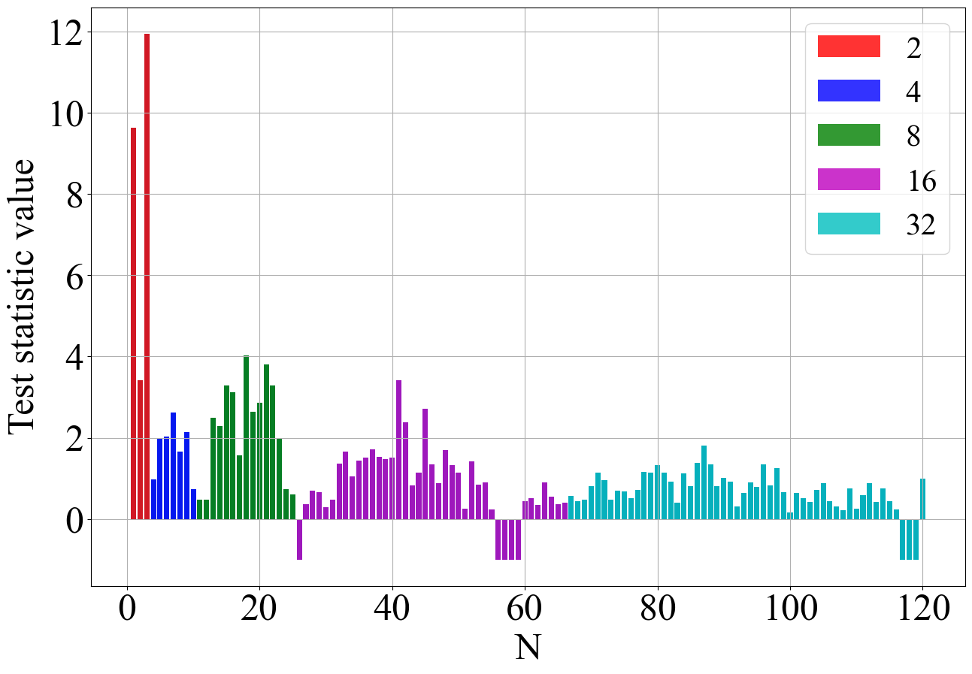 | 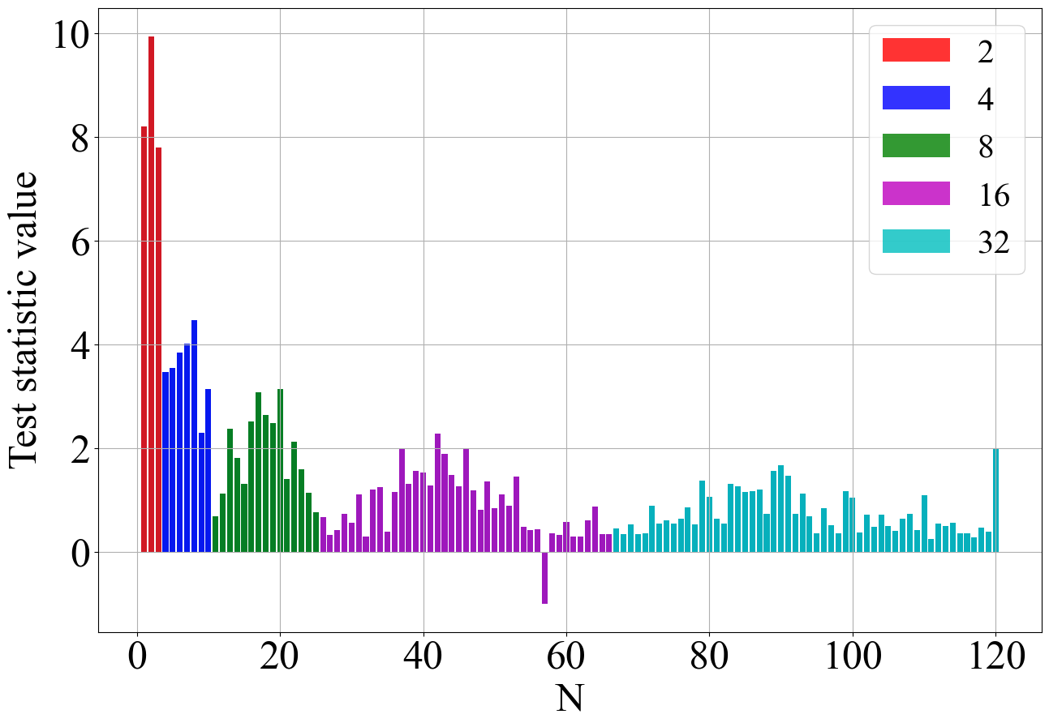
20 | 15 | 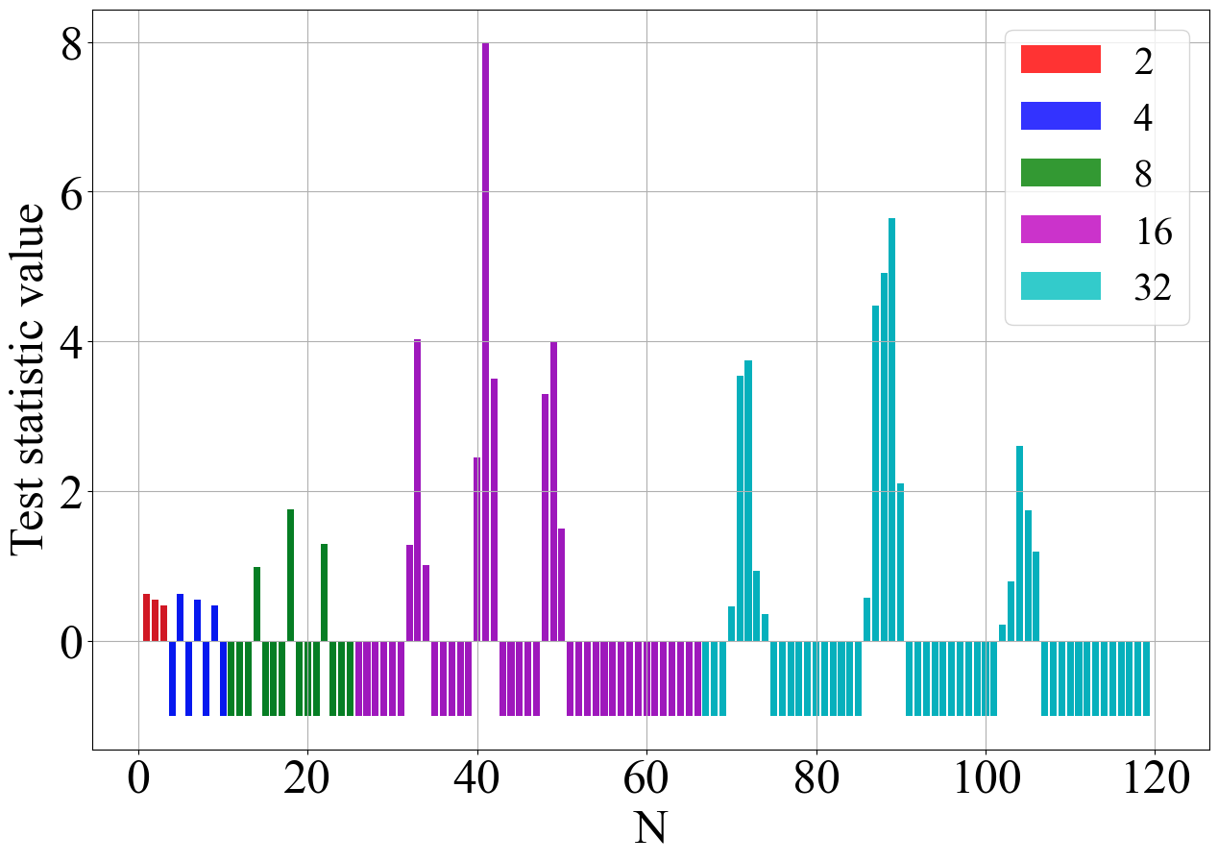 | 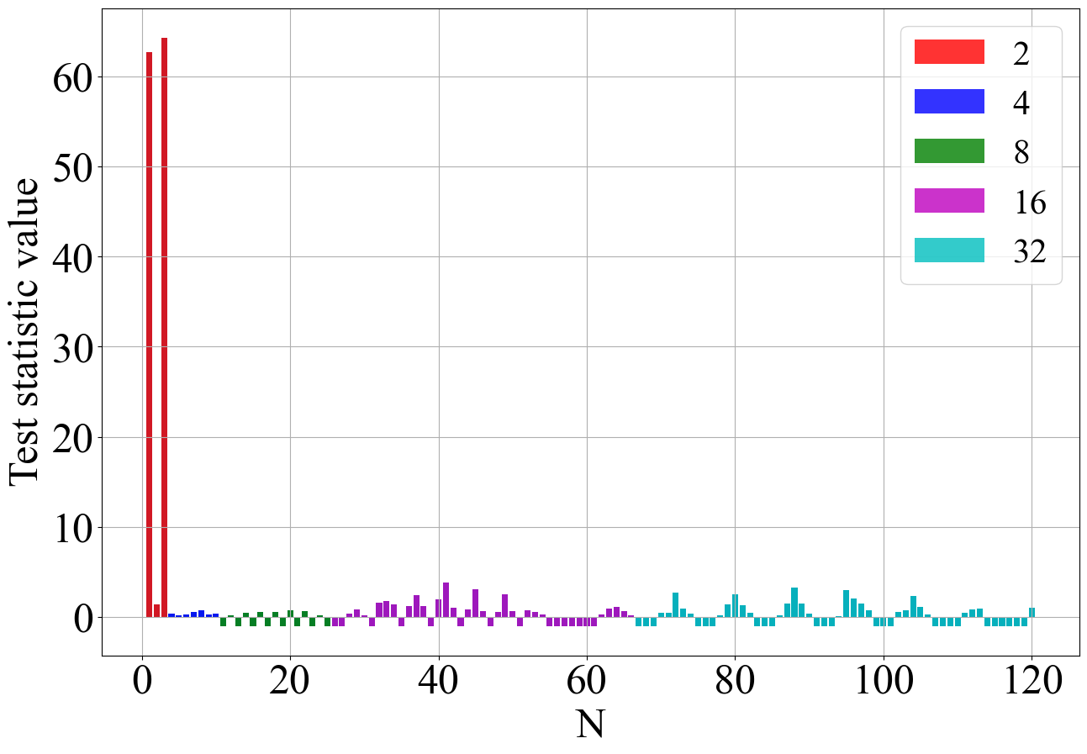 | 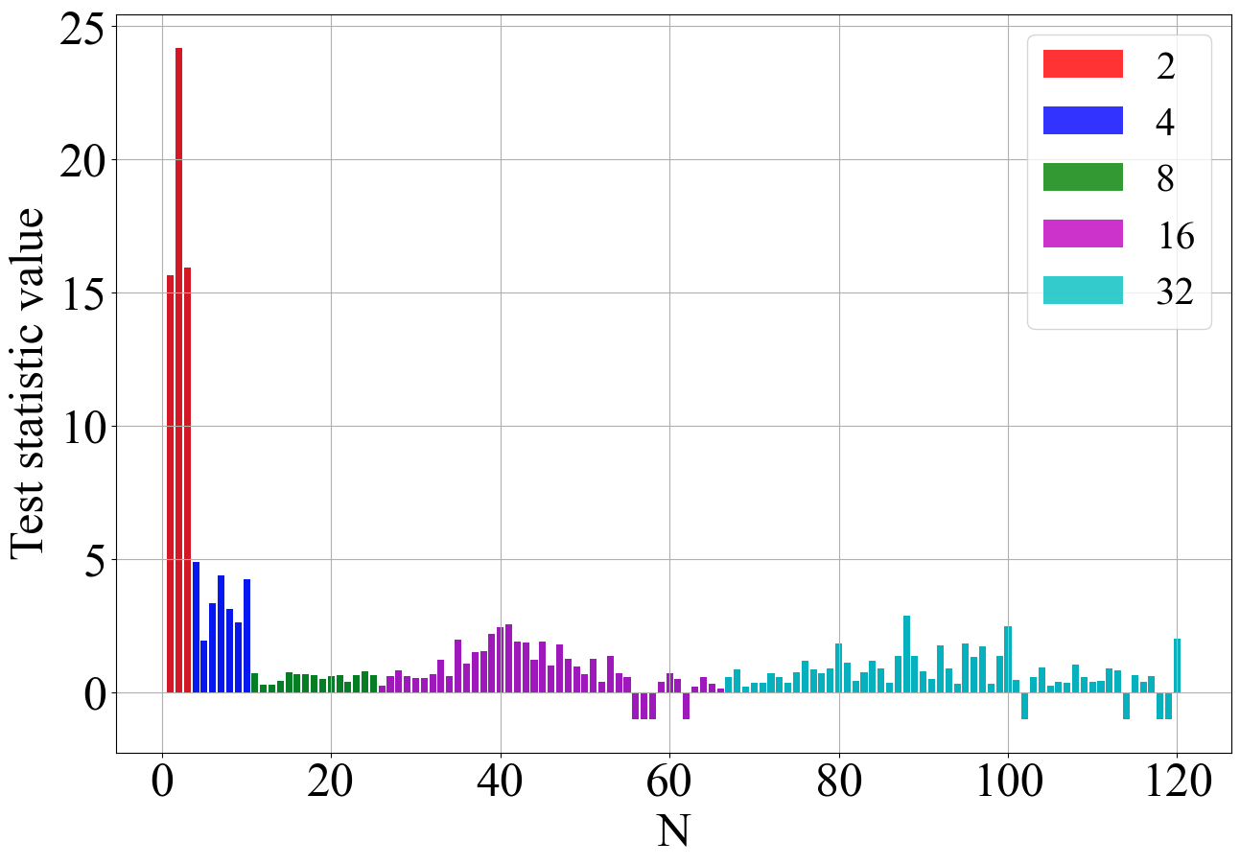

Статистикалық тест нәтижелері Δ% мәндерінің өзгеруіне байланысты өзгереді. Бұл жағдайда әрбір SNR деңгейі үшін ең оңтайлы Δ% мәнін таңдауға болады, бұл «Дәлдік нәтижелері» бөлімінде көрсетілгендей.
Сигналды өңдеуде HOC қолдану оның қалыпты таралуға сәйкес келетін үлгілердің HOC-ларының нөлге тең болатын қасиетіне негізделген. Констелляциялық диаграмманы кластерлеу 2.7 бөлімшеде сипатталғандай орындалады. Осыдан кейін әрбір кластер үшін кумулянттар (18-23) теңдеулері бойынша есептеледі.

Кесте 8. 2, 4 және 8 кластерге бөлгендегі бірінші және үшінші ретті кумулянттар

$$C^{(3)}vs{ C}^{(1)}$$ | BPSK | QPSK | PSK-8
2 | 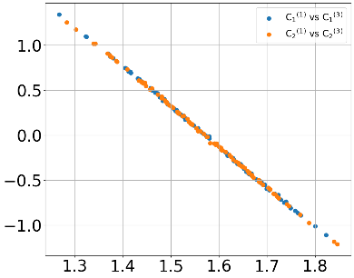 | 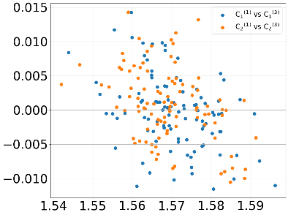 | 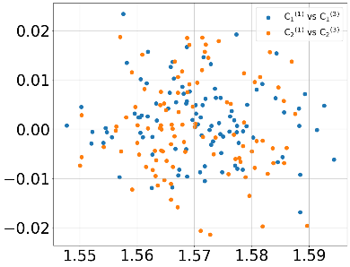
4 | 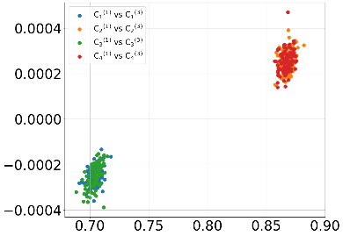 | 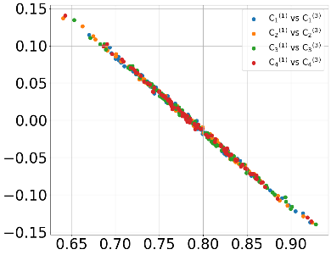 | 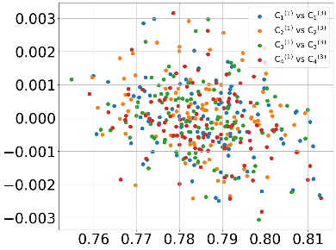
8 | 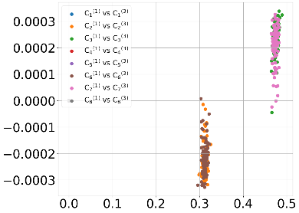 | 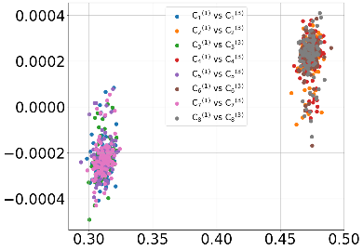 | 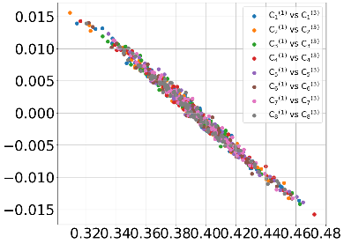

8, 9 және 10 – кестелерде максималды SNR жағдайында бірінші және жоғары ретті HOC қолдана отырып жіктеу нәтижелері көрсетілген. Атап айтқанда, 8 – кесте 2, 4 және 8 кластерге бөлгендегі бірінші ретті кумулянтқа қатысты үшінші ретті кумулянттың тәуелділігін көрсетеді. Графиктерде көрсетілгендей, екі кластерге бөлгенде, біз екі деректер үлгісі үшін бірінші және жоғары ретті кумулянттарды анықтаймыз, сондықтан кестедегі нүктелер екі түспен бейнеленген. 4 кластерге бөлгенде, нүктелер 4 түспен, ал 8 кластерге бөлгенде 8 түрлі түспен бейнеленеді. Кестенің бірінші жолы бірінші бағанда BPSK модуляциясына, екінші бағанда QPSK-ге, үшінші бағанда PSK-8-ге қатысты деректерді жіктейді. Бастапқы кестенің графиктерін салыстыра отырып, кластерлер саны модуляция түріне сәйкес келсе, график сызықтық трендті көрсетеді деп қорытындылауға болады. Керісінше жағдайда, нүктелер белгілі бір аймақтарда шоғырланады.
9 – кесте 2, 4 және 8 кластерге бөлгенде төртінші ретті кумулянт пен екінші ретті кумулянттың арасындағы байланысты көрсетеді. Бірінші қатарда барлық үш сценарий бойынша нүктелердің таралуы сызықтық болып көрінеді және бір-бірінен іс жүзінде айырмашылығы жоқ. Екінші қатарда 4 кластерге бөлу қалған графиктерден айтарлықтай ерекшеленеді, мұнда нүктелер сызықтық трендте орналасады.
10 – кестеде төртінші ретті кумулянттың алтыншы ретті кумулянтқа тәуелділігі 2, 4 және 8 кластерге бөлгенде көрсетілген. Бірінші қатарда барлық графиктер сызықтық трендке ие. Екінші қатарда екінші және үшінші бағандардағы графиктер сызықтық трендке ие. Үшінші қатарда сызықтық тренд тек үшінші бағандағы графикке ғана тән. Алғашқы екеуінде нүктелердің көпшілігі төменгі сол жақ бұрышта шоғырланған. Алынған нәтижелер модуляция түрлерін жіктеу үшін көрсеткіштер бола алады.

Кесте 9. 2, 4 және 8 кластерге бөлгендегі екінші және төртінші ретті кумулянттар

$$C^{(4)}vs{ C}^{(2)}$$ | BPSK | QPSK | PSK-8
2 | 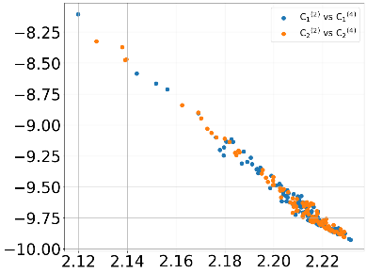 | 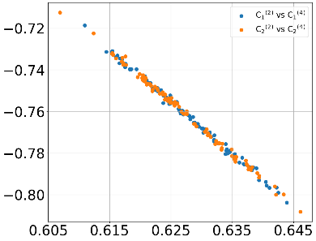 | 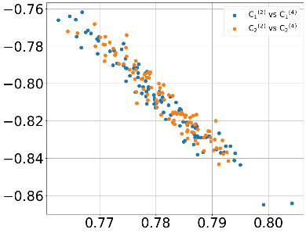
4 | 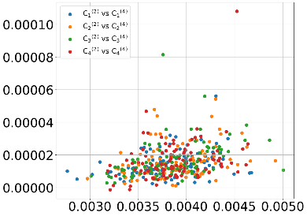 | 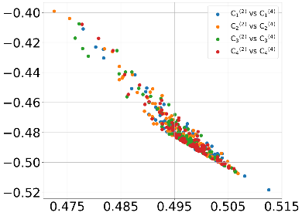 | 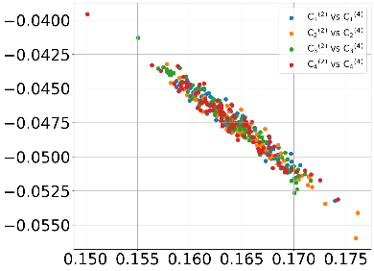
8 | 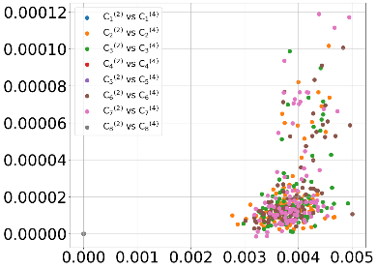 | 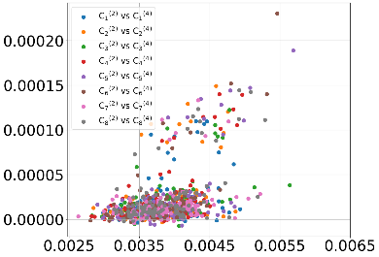 | 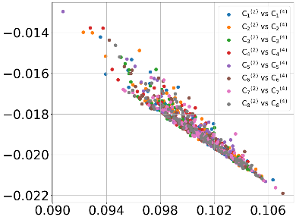

Екінші кезеңнің нәтижелері XGBOOST техникасы арқылы машиналық оқыту (ML) үшін енгізу деректері ретінде қызмет етеді. Деректер жиынтығы сигнал фазаларының болуы мүмкін диапазондарды білдіретін 360 бағаннан, 2, 4, 8, 16 және 32 кластерге бір AD тестінің бөлінуінен алынған кластерлерге сәйкес келетін 62 бағаннан, $k$-үлгідегі AD тестінің 5 бағанынан, сүзу, регенерация және фазалық өту AD тестінің нәтижесінде алынған 119 бағаннан және әрбір кластер үшін алты кумулянтты білдіретін 372 бағаннан тұрады, сондай-ақ 2, 4, 8, 16 және 32 кластерге бөлінуге негізделген. Жалпы, деректер жиынтығы 918 жазбадан тұрады. Осылайша, ұсынылған тәсіл ішінара гибридті болып табылады, өйткені ол ерекшелікке негізделген және тарату тестіне негізделген әдістердің артықшылықтарын пайдаланады, және сигнал фазасының таралуын сүзу және регенерациялаудың жаңа ұсынылған әдісін қолдану арқылы алынған деректерді қосады, бұл AMC дәлдігін арттырады.

Кесте 10. 2, 4 және 8 кластерге бөлгендегі төртінші және алтыншы ретті кумулянттар

$$C^{(6)}vs{ C}^{(4)}$$ | BPSK | QPSK | PSK-8
2 | 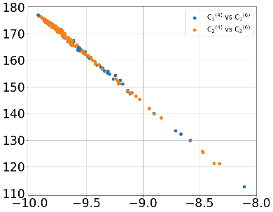 | 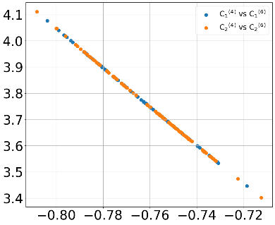 | 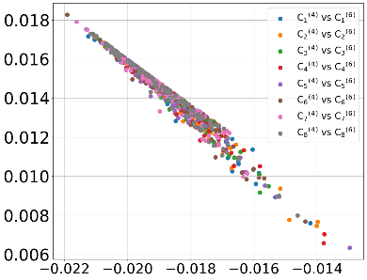
4 | 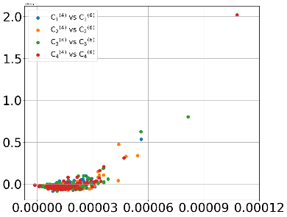 | 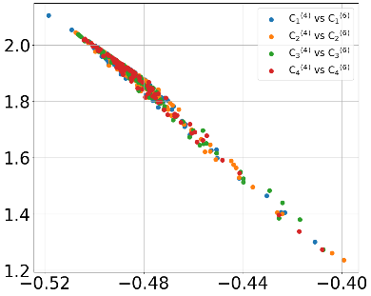 | 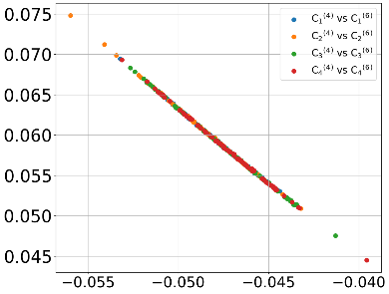
8 | 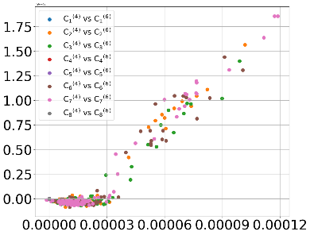 | 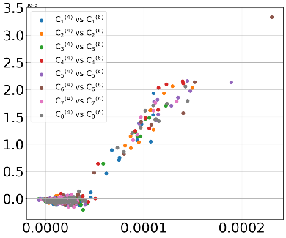 | 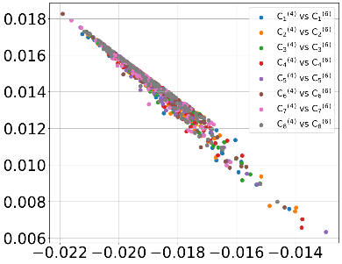

Шығыс ретінде біз модуляция түрін аламыз: BPSK, QPSK, PSK-8, PSK-16 немесе PSK-32. Модельді оқыту кезінде деректер екі бөлікке бөлінді: оқыту - 70%, тестілеу - 30%. Біздің моделімізде, multiclass классификациясы softmax параметрін қолдану арқылы орындалды, objective='multi:softmax'. Сонымен қатар, XGBoost үшін гиперпараметрлердің оңтайлы жиынтығын анықтау үшін GridSearchCV қолданылды. Төменде осы мақсатта қолданылған гиперпараметрлер көрсетілген:
param_grid = {
'n_estimators': [50, 70, 100],
'learning_rate': [0.01, 0.015, 0.05],
'max_depth': [3, 4, 5],
'subsample': [0.8, 0.9, 1.0],
'colsample_bytree': [0.8, 0.9, 1.0] }

Жүргізілген эксперименттер SNR мәндері жоғары болған жағдайда фильтрация, регенерация және фазалық өту функциялары арқылы алынған бірінші және жоғары ретті кумулянттар модуляция түрлерін сенімді жіктеуге мүмкіндік беретінін көрсетті. 2, 4 және 8 кластерге бөлу нәтижелері кластер саны модуляцияның нақты құрылымына сәйкес келгенде кумулянттар арасындағы тәуелділіктің сызықтық тенденцияға ие болатынын дәлелдейді. Бұл әсіресе BPSK, QPSK және 8PSK модуляциялары үшін анық байқалады, ал сәйкессіз жағдайда нүктелер белгілі аймақтарға шоғырланып, айқын емес құрылым қалыптасады.
Жоғары ретті кумулянттар арасындағы (1 – 3, 2 – 4, 4 – 6) байланыстарды зерттеу нәтижелеріне сүйенсек, кейбір кластерлеу конфигурациялары модуляция түріне тәуелді түрде тұрақты сызықтық тренд береді. Атап айтқанда, 4 кластерге бөлу кейбір сценарийлерде ең айқын сызықтық құрылым жасайды, ал 8 кластер күрделі модуляциялар үшін тиімдірек екені байқалады. Жалпы алғанда, алынған нәтижелер ұсынылған әдістің модуляцияларды айырмашылық белгілері арқылы жіктеуде қолдануға жарамды әрі тиімді екенін растайды.

4.3 SNR 9 дБ кезінде автоматты классификациялау нәтижелер
Әртүрлі әдістерді қолдану арқылы сигнал модуляция түрлерін танудың дәлдік нәтижелері SNR функциясы 33 – суретте ретінде көрсетілген. Графиктерден көрініп тұрғандай, HOCs әдісі ең төменгі дәлдікке ие. AD-тестілеуді қолдану төмен SNR кезінде тану дәлдігін шамамен екі есе арттырады, шамамен 0,65-ке жетеді.
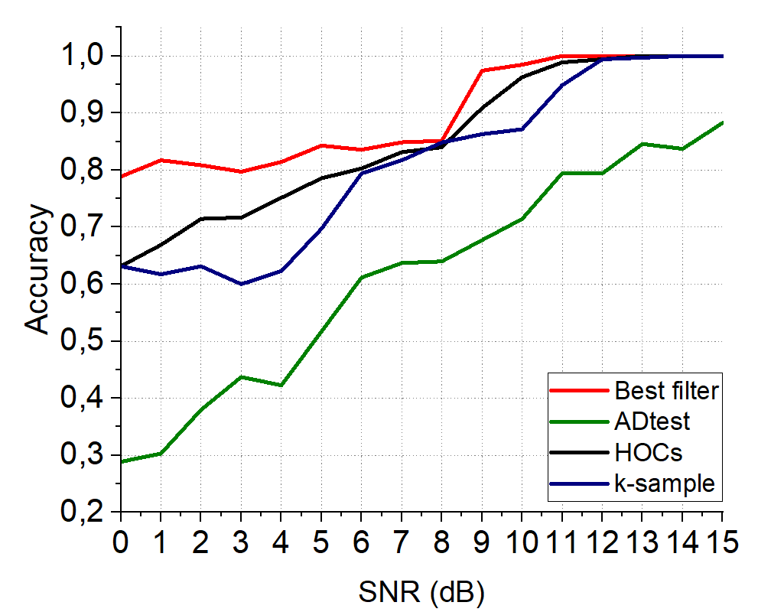

33 – сурет. Ұсынылған тәсілдің AMC дәлдік нәтижелері ерекшеліктерге негізделген және тарату тестіне негізделген әдістермен салыстырғанда.

11 – кестеде ұсынылған тәсілдің егжей-тегжейлі дәлдік нәтижелері көрсетілген.

Кесте 11. Ұсынылған тәсілдің AMC дәлдік нәтижелері

Әдіс атауы | 0 dB | 5 dB | 10 dB | 15 dB
Ең тиімді фильтр | 78,857% | 84,286% | 98,462% | 100%
Жоғары ретті кумулянттар | 28,868% | 51,712% | 71,426% | 88,28%
K-үлгілік AD тесті | 63,142% | 78,578% | 96,286% | 100%
AD тесті | 63,137% | 69,712% | 87,145% | 100%

k-үлгідегі AD тестін қолдану $SNR = 0 дБ$ жағдайында жағдайды айтарлықтай өзгертпейді. Дегенмен, SNR артқан сайын, дәлдік дерлік сызықтық түрде жақсарып, алдыңғы әдістермен салыстырғанда тану дәлдігінің артуына әкеледі. Алайда, тану дәлдігі 100% тек 13 дБ-де жетеді. Фильтр мен сигнал фазасын қалпына келтіруді қолданатын ұсынылған AMC техникасы, "Үздік фильтр" деп аталады, төмен сигнал қуатында жоғары нәтижелер көрсетеді, 0 дБ-де 0.8 мәніне жетіп, 9 дБ-ден бастап 0.95-ден жоғары деңгейде сақталады.

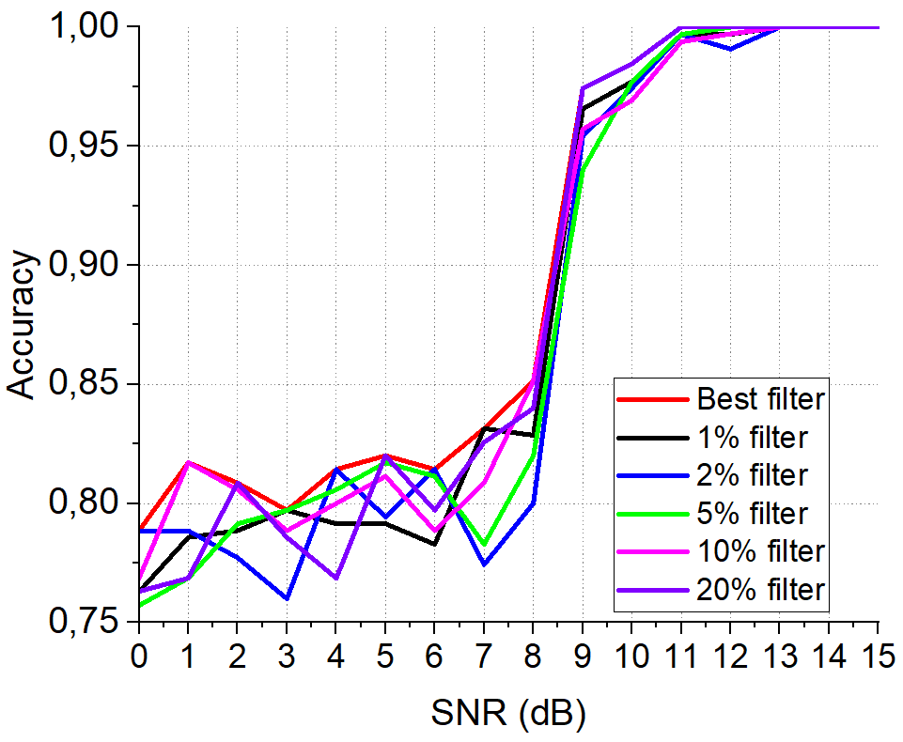

34 – сурет. Әр түрлі Δ% фильтрлерді қолданатын ML үшін AMC дәлдік нәтижелері

34 – суретте әртүрлі параметрлерге ие фильтрлердің «үздік фильтрмен» салыстырғанда нәтижелері көрсетілген. Ұсынылған фильтрдің функционалдығын зерттеу кезінде AMC дәлдік нәтижелері Δ% фильтр параметрлерінің әртүрлі мәндері үшін талданды, атап айтқанда 1%, 2%, 5%, 10% және 20%, кейіннен оларды 32 (а) – суретте көрсетілгендей сәйкес диапазондарға қалпына келтіру. Графиктерде көрсетілгендей, кейбір фильтрлер төмен сигнал қуатында басқалардан жақсы нәтиже көрсетеді, олардың параметрлері «үздік фильтр» үшін негіз бола алатынын көрсетеді. Сигнал қуаты артқан сайын, Δ% параметрінің нақты мәні «үздік фильтр» үшін маңызды емес болады, өйткені барлық фильтрлер жоғары нәтижелер көрсетеді.
Бұл бөлім AMC таныстырады, ерекшеліктерге негізделген және тарату тестіне негізделген әдістермен жаңа фильтрлеу және қалпына келтіру техникасын қолданады. Бастапқы қадам деректерді шоғырлау диаграммасы түрінде ұсынудан тұрады. Бұл зерттеудің негізгі концепциясы BPSK, QPSK, PSK-8, PSK-16 және PSK-32 байланысты шоғырлау диаграммаларының статистикалық сипаттамаларын талдау болып табылады. Ұқсас деректерді көрсету тәсілі кеңістік күрделі жазықтық ретінде анықталады, алайда автор шоғырлау диаграммасын қайта құру әдісін қолдана отырып әрі қарай талдауды жалғастырады. Сол сияқты шоғырлау диаграммасы әртүрлі жұмыстарда пайдаланылады, содан кейін сигнал фазалары алдын ала белгіленген бұрышпен айналдырылады. Біздің зерттеуімізде де күрделі сандар түріндегі сигналдарды пайдаланып, оларды фазалар мен радиустар ретінде көрсетеміз.
Әрі қарай, AD тесті және HOC-тарды қолданып, таратуды тестілеуге негізделген және статистикалық ерекшеліктерді шығару әдістеріне сәйкес нәтижелерді жасаймыз және ML [122-129] үшін деректер жиынтығын құрамыз. Барлық аталған мақалаларда сигнал моделі $r=Ae^{jФ_{n}}s_{n}+g_{n}$түрінде қабылданады, мұнда Дирак дельта функциясының амплитудасын, тізбектегі $n$ символды, $φ_{n}$ тізбектегі $n$символдың фазасын, ал $g_{n}$ аддитивті Гаусстық шуды білдіреді. Бұл модель символдардың тізбек ішінде кездейсоқ ықтималдыққа ие болуы мүмкін деген болжаммен жұмыс істейді, бұл нақты әлемдік қолдануларда практикалық болып табылады. Нәтижесінде сигнал кездейсоқ процесс ретінде қарастырылып, барлық сигналдың ықтималдық тарату функциясын амплитуда мен фаза компоненттеріне бөлмей талдауға мүмкіндік береді. Керісінше, біздің тәсіліміз сигналды фазаларға бөлуге, содан кейін әр шоғырлау диаграммасы кластеріндегі алынған фаза тарату функцияларын талдауға бағытталған. Ұсынылған классификация әдісін амплитудалық модуляция түрлері үшін бейімдеу үшін әр радиус диапазоны үшін 12 – суретте көрсетілгендей бірнеше кластерлеу қатарын қосу жеткілікті, ал кейінгі сатылар негізінен өзгеріссіз қалады. Тек тарату тестіне негізделген әдісті пайдалану, 33 – суретте көрсетілгендей, қанағаттанарлық нәтижелер береді. Дегенмен, ұсынылған техника әсіресе төмен SNR-де жоғары өнімділікті көрсетеді.
Жоғарыда аталған жұмыстарда, сондай-ақ, басқа да зерттеу жұмыстарында екінші, төртінші және алтыншы ретті кумулянттарды модуляция түрлерін классификациялау үшін қолдану көрсетілген. Сонымен қатар, HOC қолданатын көптеген зерттеулер алдымен сигналдарды екі модуляция түріне классификациялайды, содан кейін дәлірек классификациялау үшін алгоритмдерді әзірлейді. 5 және 6 – кестелердегі графиктерде көрсетілгендей, түрлі модуляция түрлері үшін төртінші ретті кумулянттар мен алтыншы ретті кумулянттар арасындағы байланыс осьтердегі ауқымдардың біршама өзгеше болғанымен ұқсас үлгілерді көрсетеді. Керісінше, 4 – кестеде көрсетілгендей, үшінші ретті кумулянттар мен бірінші ретті кумулянттар арасындағы байланыс анық сызықтық трендті көрсетеді. Бұл тақырыптағы соңғы жұмыс HOC және машиналық оқытуды пайдаланып AMC нәтижелерін көрсетті. Модель 8 дБ SNR мәні 90% дәлдікке жетеді; дегенмен, төмен қуат деңгейлерінде шамамен 0 дБ-де ұсынылған модель шамамен 15% дәлдікке жетеді, бұл HOC қолданудың AMC үшін қиын екенін көрсетеді. Біздің зерттеуде, дәлдік 9 дБ-де 90% асқанына қарамастан, ұсынылған фильтрлеу техникасы мен тарату тесті әдістерін қалпына келтіруді қолдану AMC дәлдігінің тіпті 0 дБ мәнінде 80% жоғары болуын қамтамасыз етеді.
Ұсынылған AMC техникасының дәлдік нәтижелерін RNN/LSTM [130-134], CNN немесе гибридті AMC әдістерін қолданып сол модуляция түрлерін классификациялайтын жұмыстармен салыстырғанда, ұсынылған техника классификация дәлдігі бойынша кем түспейді. Жұмыстың нәтижелерін салыстыру 12 – кестеде көрсетілген. Кестеде берілген мәндер сәйкес жұмыстардың графикалық деректерін талдау арқылы алынған.

Кесте 12. Ұсынылған техниканың соңғы жұмыстармен дәлдігін салыстыру

SNR | RNN/LSTM | CNN | Hybrid | Ұсынылған әдіс
0 dB | [67] ≈80%  [68] ≈60% | [69] ≈65%  [70] no data  [71] ≈70%  [72] ≈60%  [75] no data  [76] ≈50% | [73] ≈78%  [74] ≈55%  [77] ≈88%  [78]≈95%  [79]≈95% | 78.86%
5 dB | [67] ≈90%  [68] ≈80% | [69] ≈75%  [70] no data  [71] ≈80%  [72] ≈80%  [75] no data  [76] ≈58% | [73] ≈93%  [74] ≈80%  [77] ≈90%  [78]≈98%  [79]≈95% | 84.29%
10 dB | [67] ≈95%  [68] ≈95% | [69] ≈82%  [70] no data  [71] ≈80%  [72] ≈88%  [75] ≈90%  [76] ≈65% | [73] ≈100%  [74] ≈90%  [77] ≈90%  [78]≈98%  [79]≈95% | 98.46%
15 dB | [67] ≈98%  [68] ≈98% | [69] ≈90%  [70] ≈80%  [71] ≈80%  [72] ≈90%  [75] no data  [76] ≈90% | [73] no data  [74] ≈95%  [77] ≈90%  [78]≈98%  [79]≈95% | 100%
12 – кестеде көрініп тұрғандай, ұсынылған техника басқа авторлардың жұмыстарында көрсетілген нәтижелермен салыстырғанда жоғары SNR-де жақсы нәтижелер көрсетеді. Дегенмен, ұсынылған тәсіл төмен SNR мәндерінде модуляция түрін классификациялауда нейрондық желілерді қолданатын тәсілдерге қарағанда нашар нәтиже көрсетеді [135].
Алайда, DNN әдістері жоғары есептеу шығындарын талап етеді, бұл 13 –кестеде көрсетілген, мұнда сол жұмыстардың өңдеу уақыты көрсетілген. Соңғы зерттеулерде енгізілген бірнеше AMC әдістерінің күрделілігі егжей-тегжейлі қарастырылады. Авторлардың айтуынша, ерекшеліктерді талдау NN негізіндегі басқа автоматты классификациялау әдістерімен салыстырғанда айтарлықтай аз есептеулерді талап етеді.

Кесте 13. Ұсынылған техниканың соңғы жұмыстармен орындау уақытының салыстыруы

Модель | Компьютер параметрлері | Өңдеу уақыты
CNN-LSTM [77] | NVIDIA DGX, CPU Intel E5, 2.20 GHz, GUP V100 32GB RAM | 219
GRU-CNN [78] | Quadro RTX 6000 GPU, RAM 24GB RAM | 59
DMHNN (CNN-LSTM) [79] | I7-10700K CPU, DDR4 16GB RAM, and an RTX 3060 graphics card with 12GB of VRAM | 65.5
Ұсынылған әдіс | Intel(R) Core(TM) i9-13900F 2.00 GHz, 32 GB RAM, NVIDIA GeForce RTX 4060 | 3.5

Осылайша, нейрондық желілер және терең оқыту арқылы AMC-де жоғары дәлдікке жету айтарлықтай есептеу шығындарымен байланысты. Керісінше, негізгі математикалық операцияларға негізделген және аз есептеу ресурстарын қажет ететін қарапайым әдістер, олардың әлсіз сигнал жағдайларында салыстырмалы түрде төмен дәлдік деңгейлеріне қарамастан, тартымды болуы мүмкін. Танудың дәлдік нәтижелерін көрсеткендей, ұсынылған тәсіл дәлдік пен күрделілік арасындағы компромисс болып табылады. Біздің жұмысымызда төмен қуатта дәлдікті арттыру шоғырлау диаграммасын бұрыштық диапазондарға бөлу, белгілі бір диапазонда фазаны анықтау ықтималдығының статистикалық талдауы, сондай-ақ фильтрлеу техникасы, регенерация және фаза ауысу функциясын анықтау арқылы жүзеге асырылады. Бұл әдістер нейрондық желілерге негізделген әдістермен бәсекелесуге мүмкіндік береді. Ұсынылған әдістің кемшілігі–ерекшеліктерді шығару және деректер жиынтығын дайындау үшін көп мөлшерде қол еңбегін талап етеді. Ұсынылған әдіс есептеу қуатының болмауы немесе шектелуі және жылдам оқыту процесінің қажеттілігі жағдайында пайдалы болуы мүмкін, мысалы, әскери және азаматтық мақсаттарда пайдаланылатын автономды есептеу құрылғылары үшін. Болашақ жұмыстар ұсынылған тәсілді басқа модуляция түрлеріне кеңейтуге бағытталатын болады.
Зерттеу AMC әдісінің сүзу және регенерациялаумен тарату тесті және HOCs негізіндегі жаңа техникасын ұсынады. Бұл техника BPSK, QPSK, PSK-8, PSK-16 және PSK-32 модуляция түрлерін қамтиды және NI PXIe-1065 құрылғысы арқылы 0-ден 15 дБ-ге дейінгі SNR диапазонында эксперименттік деректер негізінде жүзеге асырылады. Ұсынылған әдістің нәтижелері сүзгі параметрлерін дәлдік деңгейін жақсарту үшін реттеуге болатынын көрсетеді. Ұсынылған әдіс төмен SNR-де жақсы дәлдік деңгейлерін көрсетеді және RNN/LSTM, CNN және гибридті жүйелерге сүйенетін модельдермен бәсекелесе алады, модельді оқыту кезінде аз есептеу ресурстарын қажет етеді және AMC техникаларының күрделілігі мен дәлдігі арасында компромисс болып табылады. Ұсынылған техника 9 дБ шамасында 95% дәлдікке қол жеткізіп, сигналдарды бес модуляция түріне жіктейді. Бұл тәсіл әртүрлі модуляция түрлеріне қолданылады және кең көлемді есептеу ресурстары қолжетімсіз жағдайларда пайдалы. Болашақ жұмыс ұсынылған тәсілді басқа модуляция түрлеріне кеңейтуді мақсат етеді.

ҚОРЫТЫНДЫ

Жүргізілген зерттеу ақпараттық-энтропиялық сигналдарды талдау әдістерін жасауға және жетілдіруге, сондай-ақ, оларды шектеулі есептеу ресурстары мен жоғары өңдеу жылдамдығына қойылатын талаптар жағдайында жұмыс істей алатын бағдарламалық-аппараттық кешендер түрінде тәжірибелік іске асыруға бағытталды. Жұмыстың аясында ұсынылған тәсілдердің теориялық негіздері мен оларды нақты пайдалану жағдайларына бейімдеу мәселелері қарастырылды.Зерттеу нәтижесінде, әсіресе Шеннон энтропиясының модуляцияланған сигналдарды жіктеу тапсырмаларында қолданылуының тиімділігі расталды. Реньи, Цаллис және экспоненциальды энтропия сияқты балама көрсеткіштермен салыстырмалы талдау ұсынылған тәсілдің шудың және арна бұрмалануының әсеріне жоғары тұрақтылығын қамтамасыз ететінін көрсетті. Бұл, әсіресе, сигнал-шу арақатынасы (SNR) төмен жағдайларда дәстүрлі әдістердің тану дәлдігінің төмендеуіне қарамастан маңызды.Жұмыста талдау әдістерінің аппараттық іске асырылуына ерекше назар аударылды. Xilinx Zynq-7000 платформасы негізінде жасалған бағдарламалық-аппараттық кешен FFT өлшемі 4096 және 128 мкс кешігумен жүзеге асырылған кезде 18,2% DSP және 25,7% BRAM ресурстарын пайдаланып, жоғары өнімділік көрсетті. Бұл көрсеткіштер нақты уақыт режимінде, соның ішінде радиотехникалық кешендер мен келесі буындағы байланыс жүйелері құрамында масштабтауға болатын шешімнің мүмкіндігін білдіреді.Машиналық оқыту әдістерін сигналдарды талдау тапсырмаларында қолдану тұрғысынан жүргізілген тәжірибелер конволюциялық нейрондық желілердің (CNN) PSK модуляциясының көп түрі үшін 99,9%-ға дейін жоғары жіктеу дәлдігін қамтамасыз ете алатынын көрсетті. Тек кейбір жағдайларда, мысалы, SNR 6 дБ кезінде QPSK әдісінде дәлдік 94,9% мәніне төмендеді. Бұл CNN архитектураларын әрі қарай бейімдеу қажеттігін, мүмкін, Attention механизмдері немесе конволюциялық пен рекурренттік желілердің гибридтік модельдерін қолдану арқылы шешуге болатынын көрсетеді.
Жұмыстың маңызды нәтижесі ретінде, созвездие диаграммалары, таралу функциялары, жоғары реттік кумулянттар және ұсынылған сүзгілеу мен қалпына келтіру әдістерінің комбинациясына негізделген PSK сигналдарын автоматты жіктеу SNR 9 дБ кезінде шамамен 95% дәлдікпен жүзеге асатыны расталды. Бұл шешімдердің радиомониторинг, радиолокация және сымсыз байланыс жүйелерінде, сигналды жылдам және сенімді тану талап етілетін жағдайларда қолданылуына мүмкіндік береді.
Ғылыми-тәжірибелік перспектива тұрғысынан алынған нәтижелер бірқатар бағыттарда пайдаланылуы мүмкін. Ең алдымен, бұл автономды және таратылған желілер құрамында жұмыс істей алатын ықшам әрі энергия үнемдейтін радиобақылау құралдарын жасау. Сонымен қатар, жұмыста ұсынылған әдістер модуляция мен кодтаудың параметрлерін арна жағдайына бейімдейтін интеллектуалды байланыс жүйелерінің негізі бола алады.
Зерттеудің практикалық маңыздылығы ұсынылған алгоритмдер мен архитектуралық шешімдердің HisarMod2019.1 жиынтықтары мен NI PXIe-1065 құрылғысын пайдаланып жиналған нақты деректер жиындарында сыналғандығында. Бұл олардың нақты жағдайларға жақын ортада қолданылуға жарамдылығын растап, тәжірибелік-өндірістік үлгілерге енгізуге негіз береді.
Диссертациялық жұмыстың нәтижелері негізінде келесі ұсыныстар берілді:
- радиобақылау жүйелерін жобалау кезінде энтропиялық және статистикалық сигнал көрсеткіштерін қамтитын көпкритериалды ерекшеліктер жүйесін қолдану ұсынылады;
- төмен SNR жағдайында дәлдікті арттыру үшін алдын ала сүзгілеуді және ұсынылған әдіспен сигналды қалпына келтіруді қолдану тиімді;
- жоғары өңдеу жылдамдығын талап ететін тапсырмаларда FPGA негізіндегі гибридтік архитектураларды пайдалану, параллель есептеулер мен бейімделгіш алгоритмдерді біріктіру артықшылықты;
- нейрондық желілерді оқыту кезінде модуляция түрлері бойынша таңдаманы теңестіру, сигналдың жеке кластарында дәлдіктің төмендеуін болдырмауға мүмкіндік береді.
Алдағы уақытта ұсынылған тәсілдерді дамыту бірнеше бағытта жүргізілуі мүмкін. Олардың бірі – деректерді біріктіріп өңдеу мүмкіндігі бар таратылған сенсорлық желілерге алгоритмдерді интеграциялау. Бұл жаңа буындағы радиомониторинг жүйелерін жүзеге асыруға, онда жеке түйіндер талдау нәтижелерін бөлісіп, алгоритмдерін синхронды бейімдеуіне мүмкіндік береді. Тағы бір бағыт – 5G және болашақ 6G стандарттарында қолданылатын күрделі әрі аралас модуляция түрлерінің өңдеу ауқымын кеңейту.
Қорыта айтқанда, диссертацияда қойылған міндеттер орындалып, алынған нәтижелер теориялық және практикалық мәнге ие болды. Теориялық маңыздылық – энтропиялық ерекшеліктерді сигналдарды талдауда қолданудың тиімділігін кеңейту мен жаңа алгоритмдік шешімдер ұсынуда. Практикалық маңыздылық – олардың заманауи және перспективалы радиобайланыс, радиомониторинг және радиолокация жүйелерінде тікелей қолданылу мүмкіндігінде.Осылайша, жүргізілген жұмыс ақпараттық-энтропиялық сигналдарды талдау әдістерін дамытуды айтарлықтай ілгерілетті және олардың цифрлық сигналдарды өңдеудің кең спектрлік тапсырмаларында қолданылу перспективасын растады. Алынған нәтижелер нақты радиотехникалық жүйелер жағдайында талдау әдістерінің тұрақтылығы мен дәлдігін арттыруға, сондай-ақ, оларды таратылған және интеллектуалды байланыс желілерінде бейімдеуге бағытталған әрі қарайғы зерттеулердің негізін құрайды.

Пайдаланылған әдебиеттер тізімі

1. Sun Y., Ball E. A. Automatic modulation classification using techniques from image classification //IET Communications. – 2022. – Т. 16. – №. 11. – С. 1303-1314.
2. Li X. et al. A survey on deep learning techniques in wireless signal recognition //Wireless Communications and Mobile Computing. – 2019. – Т. 2019. – №. 1. – С. 5629572.
3. Lee K. S. SNR-adaptive stream weighting for audio-MES ASR //IEEE Transactions on Biomedical Engineering. – 2008. – Т. 55. – №. 8. – С. 2001-2010.
4. Zhang X., Sun J., Zhang X. Automatic modulation classification based on novel feature extraction algorithms //IEEE Access. – 2020. – Т. 8. – С. 16362-16371.
5. Szalai J., Mózes F. E. Intelligent digital signal processing and feature extraction methods //New Approaches in Intelligent Image Analysis: Techniques, Methodologies and Applications. – Cham : Springer International Publishing, 2016. – С. 59-91.
6. Zhang H. et al. Modulation recognition of communication signals based on high order cumulants and support vector machine //The Journal of China Universities of Posts and Telecommunications. – 2012. – Т. 19. – С. 61-65.
7. Zeng Y. et al. Spectrum analysis and convolutional neural network for automatic modulation recognition //IEEE Wireless Communications Letters. – 2019. – Т. 8. – №. 3. – С. 929-932.
8. Qian L., Zhu C. Modulation classification based on cyclic spectral features and neural network //2010 3rd International Congress on Image and Signal Processing. – IEEE, 2010. – Т. 8. – С. 3601-3605.
9. Giannakis G. B. Cyclostationary signal analysis //Digital Signal Processing Fundamentals. – CRC press, 2017. – С. 433-464.
10. Han H. et al. Automatic modulation recognition based on deep-learning features fusion of signal and constellation diagram //Electronics. – 2023. – Т. 12. – №. 3. – С. 552.
11. Zhang Z. et al. Modulation signal recognition based on information entropy and ensemble learning //Entropy. – 2018. – Т. 20. – №. 3. – С. 198.
12. Turlykozhayeva D.A., Akhtanov S.N., Zhanabaev Z.Z., Ussipov N.M., Akhmetali A.A routing algorithm for wireless mesh network based on information entropy theory // IET Communications. – 2025. – Vol. 19, № 1. – e70011.
13. Sharma S., Kumawat H., Mukhopadhyay S. ChirpNet: Noise-Resilient Sequential Chirp Based Radar Processing for Object Detection //2024 IEEE/MTT-S International Microwave Symposium-IMS 2024. – IEEE, 2024. – С. 102-105.
14. Ibraimov M.K., Kozhagulov E.T., Zheksebai D.M., Sarmanbetov S.A. Implementation of functional block radio unit based on system-on-chip // Eurasian Physical Technical Journal. – 2023. – Vol. 20, No. 4(46). – P. 74–80.
15. Sarmanbetov S. et al. Novel filtering and regeneration technique with statistical feature extraction and machine learning for automatic modulation classification //Digital Signal Processing. – 2024. – Т. 155. – С. 104744.
16. Li J., Guo J. A new feature extraction algorithm based on entropy cloud characteristics of communication signals //Mathematical problems in engineering. – 2015. – Т. 2015. – №. 1. – С. 891731.
17. Кожагулов Е. и др. identification of digital modulation based on informational entropy //«Доклады НАН РК». – 2024. – №. 2. – С. 73-83.
18. Zhang Z. et al. A method for modulation recognition based on entropy features and random forest //2017 IEEE International Conference on Software Quality, Reliability and Security Companion (QRS-C). – IEEE, 2017. – С. 243-246.
19. Cai J. et al. Four-dimensional QPSK modulation transmission scheme based on entropy-coding-aided symbol selection //Optics Express. – 2025. – Т. 33. – №. 14. – С. 30580-30593.
20. Kadoun I., Bizaki H. K. Advanced features generation algorithm for MPSK and MQAM classification in flat fading channel //Radioengineer
21. Pawar S. U., Doherty J. F. Modulation recognition in continuous phase modulation using approximate entropy //IEEE Transactions on Information Forensics and Security. – 2011. – Т. 6. – №. 3. – С. 843-852.
22. Сарманбетов С. и др. Классификатор изображений микросхем при помощи сверточной нейронной сети //Известия НАН РК. Серия физико-математическая. – 2021. – №. 6. – С. 59-65.
23. Kozhagulov Y. T. et al. Comparative analysis of object detection processing speed on the basis of neuroprocessors and neuroaccelerators //Известия НАН РК. Серия физико-математическая. – 2020. – №. 4. – С. 61-67.
24. Sarmanbetov S. A. et al. Классификация модулированных радиосигналов на основе сверточных нейронных сетей //Engineering Journal of Satbayev University. – 2021. – Т. 143. – №. 2. – С. 98-105.
25. Benjamin A. S., Diaz M., Wee S. Signal detection with criterion noise: applications to recognition memory //Psychological review. – 2009. – Т. 116. – №. 1. – С. 84.
26. Bishop J., Chareau J. M., Bonavitacola F. Implementing 5G NR features in FPGA //2018 European Conference on Networks and Communications (EuCNC). – IEEE, 2018. – С. 373-9.
27. Ricart-Sanchez R. et al. Towards an FPGA-Accelerated programmable data path for edge-to-core communications in 5G networks //Journal of Network and Computer Applications. – 2018. – Т. 124. – С. 80-93.
28. Visconti P. et al. FPGA based technical solutions for high throughput data processing and encryption for 5G communication: A review //TELKOMNIKA (Telecommunication Computing Electronics and Control). – 2021. – Т. 19. – №. 4. – С. 1291-1306.
29. Kumar V., Mukherjee M., Lloret J. Reconfigurable architecture of UFMC transmitter for 5G and its FPGA prototype //IEEE Systems Journal. – 2019. – Т. 14. – №. 1. – С. 28-38.
30. Lopes Ferreira M., Canas Ferreira J. An FPGA-oriented baseband modulator architecture for 4G/5G communication scenarios // Electronics. – 2018. – Т. 8, №1. – С. 2.
31. Lin X. и др. 5G new radio: Unveiling the essentials of the next generation wireless access technology // IEEE Communications Standards Magazine. – 2019. – Т. 3, №3. – С. 30–37.
32. Larsen L. M. P., Checko A., Christiansen H. L. A survey of the functional splits proposed for 5G mobile crosshaul networks // IEEE Communications Surveys & Tutorials. – 2018. – Т. 21, №1. – С. 146–172.
33. Borromeo J. C. и др. FPGA-accelerated SmartNIC for supporting 5G virtualized Radio Access Network // Computer Networks. – 2022. – Т. 210. – С. 108931.
34. Coutinho F. D. L., Silva H. S., Oliveira A. S. R. FPGA-based Design and Optimization of a 5G-NR DU Receiver // 2021 Telecoms Conference (ConfTELE). – IEEE, 2021. – С. 1–6.
35. Chang C. Y., Chou H. T. FPGA Implementation of 5G NR PDSCH Transceiver for FR2 Millimeter-wave Frequency Bands // 2022 IEEE 4th Eurasia Conference on IoT, Communication and Engineering (ECICE). – IEEE, 2022. – С. 60–63.
36. Coutinho F. D. L. и др. Towards the flexible and efficient implementation of the 5G-NR RAN physical layer // 2021 IEEE Radio and Wireless Symposium (RWS). – IEEE, 2021. – С. 130–132.
37. Domingues J. D., Silva H. S., Oliveira A. S. R. FPGA Implementation of a 4G/5G Multimode DU Downlink Transmission Chain // 2021 Telecoms Conference (ConfTELE). – IEEE, 2021. – С. 1–5.
38. Chamola V. и др. FPGA for 5G: Re-configurable hardware for next generation communication // IEEE Wireless Communications. – 2020. – Т. 27, №3. – С. 140–147.
39. Nadal J., Baghdadi A. Parallel and flexible 5G LDPC decoder architecture targeting FPGA // IEEE Transactions on Very Large Scale Integration (VLSI) Systems. – 2021. – Т. 29, №6. – С. 1141–1151.
40. Shah N. A. и др. FPGA Acceleration of 3GPP Channel Model Emulator for 5G New Radio // IEEE Access. – 2022. – Т. 10. – С. 119386–119401.
41. Papatheofanous E. A., Reisis D., Nikitopoulos K. LDPC hardware acceleration in 5G open radio access network platforms // IEEE Access. – 2021. – Т. 9. – С. 152960–152971.
42. Kim J., Kim D., Choi S. 3GPP SA2 architecture and functions for 5G mobile communication system // ICT Express. – 2017. – Т. 3, №1. – С. 1–8.
43. Wypiór D., Klinkowski M., Michalski I. Open RAN — Radio Access Network evolution, benefits and market trends // Applied Sciences. – 2022. – Т. 12, №1. – С. 408.
44. Holma H., Toskala A., Nakamura T. (ред.). 5G Technology: 3GPP New Radio. – John Wiley & Sons, 2020. – 512 с.
45. Young A. F. Classification of digital modulation types in multipath environments // Master’s Thesis. – Naval Postgraduate School, Monterey, California, 2008. – Р. 1–65.
46. Fengyuan S., Chunsheng S., Chao H. A lightweight and efficient neural network for modulation recognition // Digital Signal Processing. – 2022. – Vol. 123. – P. 103444.
47. Zhang Z., Wang C., Gan C., Sun S., Wang M. Automatic modulation classification using convolutional neural network with features fusion of SPWVD and BJD // IEEE Transactions on Network and Service Management. – 2019. – Vol. 5, №3. – P. 469–478.
48. Аджемов С. С., Кленов Н. В., Терешонок М. В., Чиров Д. С. Методы распознавания видов цифровой модуляции сигналов в когнитивных радиосистемах // Вестник Московского Университета. Серия 3. Физика. Астрономия. – 2015. – №6. – С. 19–27.
49. Chaithanya V., Reddy V. U. Blind modulation classification in the presence of carrier frequency offset // Master’s Thesis. – Communications Research Center, 2010. – P. 1–39.
50. Changbo H., Yuqian L., Xiang Ch., Jing Zh. Automatic modulation classification using KELM with joint features of CNN and LBP // Physical Communication. – 2021. – Vol. 45. – P. 101259.
51. Aceto G., Ciuonzo D., Montieri A., Pescapé A. Mobile encrypted traffic classification using deep learning: experimental evaluation, lessons learned, and challenges //IEEE Transactions on Network and Service Management. – 2019. – P. 445–458.
52. Purwins H., Li B., Virtanen T., Schlüter J., Chang S. Y., Sainath T. Deep learning for audio signal processing //IEEE Journal of Selected Topics in Signal Processing. – 2019. – Vol. 13, №2. – P. 206–219.
53. Bagga J., Tripathi N. Automatic modulation classification using statistical features in fading environment //International Journal of Advanced Research in Electrical, Electronics and Instrumentation Engineering. – 2013. – Vol. 2, №8. – P. 3701–3708.
54. Meng F., Chen P., Wu L., Wang X. Automatic modulation classification: A deep learning enabled approach // IEEE Transactions on Vehicular Technology. – 2018. – Vol. 67, №11. – P. 10760–10772.
55. Wang Y., Liu M., Yang J., Gui G. Data-driven deep learning for automatic modulation recognition in cognitive radios //IEEE Transactions on Vehicular Technology. – 2019. – Vol. 68, №4. – P. 4074–4077.
56. Qi P., Zhou X., Zheng S., Li Z. Automatic modulation classification based on deep residual networks with multimodal information //IEEE Transactions on Cognitive Communications and Networking. – 2021. – Vol. 7, №1. – P. 21–33.
57. Swami A., Sadler B. M. Hierarchical digital modulation classification using cumulants // IEEE Transactions on Communications. – 2000. – Vol. 48, №3. – P. 416–429.
58. Chen H., Guo L., Dong C., Cong F., Mu X. Automatic modulation classification using multi-scale convolutional neural network // IEEE International Symposium on Personal, Indoor and Mobile Radio Communications (PIMRC). – 2020. – P. 1–6.
59. Namaz T., Alzahrani A. Machine-Learning-Assisted Cyclostationary Spectral Analysis for Joint Signal Classification and Jammer Detection at the Physical Layer of Cognitive Radio // Sensors. – 2023. – P. 7144.
60. Nandi A. K., Azzouz E. E. «Algorithms for automatic modulation recognition of communication signals» // IEEE Transactions on Communications. – 1998. – Vol. 46, №4. – P. 431–436.
61. Abdel-Moneim M. A. et al. «A survey of traditional and advanced automatic modulation classification techniques, challenges, and some novel trends» // International Journal of Communication Systems. – 2021. – Vol. 34, №10. – e4762.
62. Wang F., Wang X. «Fast and robust modulation classification via Kolmogorov-Smirnov test» // IEEE Transactions on Communications. – 2010. – Vol. 58, №8. – P. 2324–2332.
63. West N. E., O’Shea T. Deep architectures for modulation recognition // 2017 IEEE International Symposium on Dynamic Spectrum Access Networks (DySPAN). – IEEE, 2017. – P. 1–6.
64. Peng S., Sun S., Yao Y.-D. «A survey of modulation classification using deep learning: Signal representation and data preprocessing» // IEEE Transactions on Neural Networks and Learning Systems. – 2021. – Vol. 33, №12. – P. 7020–7038.
65. Mendis G. J., Wei J., Madanayake A. Deep belief network for automated modulation classification in cognitive radio // 2017 Cognitive Communications for Aerospace Applications Workshop (CCAA). – IEEE, 2017. – P. 1–8.
66. Mendis G. J., Wei-Kocsis J., Madanayake A. «Deep learning based radio-signal identification with hardware design» // IEEE Transactions on Aerospace and Electronic Systems. – 2019. – Vol. 55, №5. – P. 2516–2531.
67. Liu X., Yang D., El Gamal A. Deep neural network architectures for modulation classification // 2017 51st Asilomar Conference on Signals, Systems, and Computers. – IEEE, 2017. – P. 1–6.
68. Ali A., Yangyu F. «Automatic modulation classification using deep learning based on sparse autoencoders with nonnegativity constraints» // IEEE Signal Processing Letters. – 2017. – Vol. 24, №11. – P. 1626–1630.
69. Kumar Y. et al. «Automatic modulation classification based on constellation density using deep learning» // IEEE Communications Letters. – 2020. – Vol. 24, №6. – P. 1275–1278.
70. Mohsen S., Ali A. M., Emam A. «Automatic modulation recognition using CNN deep learning models» // Multimedia Tools and Applications. – 2024. – Vol. 83, №3. – P. 7035–7056.
71. Hazim Obaid, Zahraa, Mirzaei B., Darroudi A. An efficient automatic modulation recognition using time–frequency information based on hybrid deep learning and bagging approach // Knowledge and Information Systems. 2024. Vol. 66, No. 4. P. 2607–2624.
72. Cheng R., Chen Q., Huang M. Automatic modulation recognition using deep CVCNN-LSTM architecture // Alexandria Engineering Journal. 2024. Vol. 104. P. 162–170.
73. Tang N. et al. Reparameterization Causal Convolutional Network for Automatic Modulation Classification // IEEE Transactions on Vehicular Technology. 2024. Vol. 73, No. 6. P. 8576–8583.
74. Shankar N.P. et al. Binarized ResNet: Enabling Robust Automatic Modulation Classification at the Resource-Constrained Edge // IEEE Transactions on Cognitive Communications and Networking. 2024.
75. Yan X. et al. Automatic Composite-Modulation Classification Using Ultra Lightweight Deep-Learning Network Based on Cyclic-Paw-Print // IEEE Transactions on Cognitive Communications and Networking. 2024. Vol. 10, No. 3. P. 866–879.
76. Huynh-The T. et al. Automatic modulation classification: A deep architecture survey // IEEE Access. 2021. Vol. 9. P. 142950–142971.
77. Guo L. et al. Ultra Lite Convolutional Neural Network for Automatic Modulation Classification in Internet of Unmanned Aerial Vehicles // IEEE Internet of Things Journal. 2024. Vol. 11, No. 11. P. 20831–20839.
78. Riddhi S. et al. A Dual-Stream Convolution-GRU-Attention Network for Automatic Modulation Classification // Proc. 16th Int. Conf. on Communication Systems & Networks (COMSNETS). IEEE, 2024.
79. Sun J., Cui L., Niu Y. Automatic Modulation Open-Set Recognition Based on Random Convolutional Prototype Network-MultiOCSVM // IEEE Access. 2024.
80. Chen H. et al. Automatic Modulation Recognition Method Based on Phase Transformation and Deep Residual Shrinkage Network // Electronics. 2024. Vol. 13, No. 11. Article 2141.
81. Rao N.V., Krishna B.T. Automatic modulation recognition using machine learning techniques: a review // In: Advances in VLSI, Signal Processing, Power Electronics, IoT, Communication and Embedded Systems: Select Proceedings of VSPICE 2020. 2021. P. 145–154.
88. Liu A.S., Qi Z.H.U. Automatic modulation classification based on the combination of clustering and neural network // The Journal of China Universities of Posts and Telecommunications. 2011. Vol. 18, No. 4. P. 13–38.
83. Hazza A. et al. An overview of feature-based methods for digital modulation classification // Proc. 1st Int. Conf. on Communications, Signal Processing, and Their Applications (ICCSPA). IEEE, 2013.
84. Ghasemzadeh P., Gharib M., Khalaj B.H., et al. Performance evaluation of feature-based automatic modulation classification // 12th International Conference on Signal Processing and Communication Systems (ICSPCS). IEEE, 2018.
85. Abdel-Moneim M.A., El-Hassan A., Hussein A., et al. An efficient modulation classification method using signal constellation diagrams with convolutional neural networks, Gabor filtering, and thresholding // Transactions on Emerging Telecommunications Technologies. 2022. Vol. 33. No. 5.
86. Ali A., Yangyu F., Liu S. Automatic modulation classification of digital modulation signals with stacked auto-encoders // Digital Signal Processing. 2017. Vol. 71. P. 108–116.
87. Abdelmutalab A., Assaleh K., El-Tarhuni M. Automatic modulation classification based on high order cumulants and hierarchical polynomial classifiers // Physical Communication. 2016. Vol. 21. P. 10–18.
88. Mühlhaus M.S., Fey D., Schellmann M., et al. Automatic modulation classification for MIMO systems using fourth-order cumulants // IEEE Vehicular Technology Conference (VTC-Fall). IEEE, 2012.
89. Nie Y., Zhang S., Zhang Q., et al. Automatic modulation classification based on multiple cumulants and quasi-Newton method for MIMO system // IEEE Wireless Communications and Networking Conference (WCNC). IEEE, 2017.
90. Abdelbar M., Tranter W.H., Bose T. Cooperative cumulants-based modulation classification in distributed networks // IEEE Transactions on Cognitive Communications and Networking. 2018. Vol. 4. No. 3. P. 446–461.
91. Huang S., Liu Y., Liu H., et al. Automatic modulation classification of overlapped sources using multiple cumulants // IEEE Transactions on Vehicular Technology. 2016. Vol. 66. No. 7. P. 6089–6101.
92. Smith A., Evans M., Downey J. Modulation classification of satellite communication signals using cumulants and neural networks // Cognitive Communications for Aerospace Applications Workshop (CCAA). IEEE, 2017.
93. Liu L., Xu J. A novel modulation classification method based on high order cumulants // International Conference on Wireless Communications, Networking and Mobile Computing. IEEE, 2006.
94. Das D., Bora P.K., Bhattacharjee R. Cumulant based automatic modulation classification of QPSK, OQPSK, 8-PSK and 16-PSK // International Conference on Communication Systems and Networks (COMSNETS). IEEE, 2016.
95. Venkata Subbarao M., Samundiswary P. Automatic modulation classification using cumulants and ensemble classifiers // Advances in VLSI, Signal Processing, Power Electronics, IoT, Communication and Embedded Systems. Springer, 2021.
96. Yalcinkaya B., Yilmaz O., Akar G. Hierarchical classification of analog and digital modulation schemes using higher-order statistics and support vector machines // Wireless Personal Communications. 2024.
97. Harper C., Thornton M.A., Larson E.C. Learnable statistical moments pooling for automatic modulation classification // ICASSP 2024 IEEE International Conference on Acoustics, Speech and Signal Processing. IEEE, 2024.
98. Mobasseri B.G. Digital modulation classification using constellation shape // Signal Processing. 2000. Vol. 80. No. 2. P. 251–277.
99. Al-Nuaimi D.H., Al-Azzo O., Al-Ani A. Performance of feature-based techniques for automatic digital modulation recognition and classification: A review // Electronics. 2019. Vol. 8. No. 12. 1407.
100. Wang F., Wang Y., Chen X. Graphic constellations and DBN based automatic modulation classification // IEEE 85th Vehicular Technology Conference (VTC-Spring). IEEE, 2017.
101. Yan X., Zhang G., Wu H. A novel automatic modulation classifier using graph-based constellation analysis for M-ary QAM // IEEE Communications Letters. 2018. Vol. 23. No. 2. P. 298–301.
102. Ma P., Wang J., Liu H., et al. A robust constellation diagram representation for communication signal and automatic modulation classification // Electronics. 2023. Vol. 12. No. 4. 920.
103. Ahmadi N. Using fuzzy clustering and TTSAS algorithm for modulation classification based on constellation diagram // Engineering Applications of Artificial Intelligence. 2010. Vol. 23. No. 3. P. 357–370.
104. Duan R., Zhang L., Li J., et al. A multi-modal modulation recognition method with SNR segmentation based on time domain signals and constellation diagrams // Electronics. 2023. Vol. 12. No. 14. 3175.
105. Leblebici M., Çalhan A., Cicioğlu M. Deep learning-based modulation recognition with constellation diagram: A case study // Physical Communication. 2024. Vol. 63. 102285.
106. Anderson T.W., Darling D.A. A test of goodness of fit // Journal of the American Statistical Association. 1954. Vol. 49. No. 268. P. 765–769.
107. Scholz F.W., Stephens M.A. K-sample Anderson–Darling tests // Journal of the American Statistical Association. 1987. Vol. 82. No. 399. P. 918–924.
108. Chen T., Guestrin C. XGBoost: A scalable tree boosting system // Proc. 22nd ACM SIGKDD International Conference on Knowledge Discovery and Data Mining. 2016.
109. Liu T., Guan Y., Lin Y. Research on modulation recognition with ensemble learning // EURASIP Journal on Wireless Communications and Networking. 2017. P. 1–10.
110. Vamsidhar S.R., Prasad N., Rao K., et al. Automatic modulation classification in RIS-assisted wireless communication systems using ensemble learning techniques // IEEE 98th Vehicular Technology Conference (VTC-Fall). IEEE, 2023.
111. Pedzisz M., Mansour A. Automatic modulation recognition of MPSK signals using constellation rotation and its 4th order cumulant // Digital Signal Processing. 2005. Vol. 15. No. 3. P. 295–304.
112. Gao Z., Zhu Z. Distribution test based low complexity modulation classification in MIMO systems // 10th International Conference on Wireless Communications and Signal Processing (WCSP). IEEE, 2018.
113. Hameed F., Dobre O.A., Popescu D.C. On the likelihood-based approach to modulation classification // IEEE Transactions on Wireless Communications. 2009. Vol. 8. No. 12. P. 5884–5892.
114. Muhlhaus M.S., Fey D., Graubaum T., et al. A low complexity modulation classification algorithm for MIMO systems // IEEE Communications Letters. 2013. Vol. 17. No. 10. P. 1881–1884.
115. Zhu Z., Aslam M.W., Nandi A.K. Genetic algorithm optimized distribution sampling test for M-QAM modulation classification // Signal Processing. 2014. Vol. 94. P. 264–277.
116. Zhu Z. Automatic classification of digital communication signal modulations: Dissertation. 2014.
117. Urriza P., Rebeiz E., Cabric D., et al. Computationally efficient modulation level classification based on probability distribution distance functions // IEEE Communications Letters. 2011. Vol. 15. No. 5. P. 476–478.
118. Wu H.-C., Saquib M., Yun Z. Novel automatic modulation classification using cumulant features for communications via multipath channels // IEEE Transactions on Wireless Communications. 2008. Vol. 7. No. 8. P. 3098–3105.
119. Orlic V.D., Dukic M.L. Automatic modulation classification: Sixth-order cumulant features as a solution for real-world challenges // 20th Telecommunications Forum (TELFOR). IEEE, 2012.
120. Ali A.K., Erçelebi E. Automatic modulation classification using different neural network and PCA combinations // Expert Systems with Applications. 2021. Vol. 178. 114931.
121. Zhang Y., Wang B., Li H., et al. Wireless signal classification based on high-order cumulants and machine learning // International Conference on Computer Technology, Electronics and Communication (ICCTEC). IEEE, 2017.
122. Dgani B., Cohen I. Efficient cumulant-based automatic modulation classification using machine learning // Sensors. 2024. Vol. 24. No. 2. 701.
123. Chandhok S., Gupta V., Singh S., et al. LSTM guided modulation classification and experimental validation for sub-Nyquist rate wide-band spectrum sensing // 11th International Conference on Communication Systems & Networks (COMSNETS). IEEE, 2019.
124. Hu S., Wang X., Li Y., et al. Robust modulation classification under uncertain noise condition using recurrent neural network // IEEE Global Communications Conference (GLOBECOM). IEEE, 2018.
125. Zhang D., Chen Y., Wang S., et al. Learning modulation filter networks for weak signal detection in noise // Pattern Recognition. 2021. Vol. 109. 107590.
126. Lin Y., Tu Y., Dou Z. An improved neural network pruning technology for automatic modulation classification in edge devices // IEEE Transactions on Vehicular Technology. 2020. Vol. 69. No. 5. P. 5703–5706.
127. Bu K., Zhang W., Xie H., et al. Adversarial transfer learning for deep learning based automatic modulation classification // IEEE Signal Processing Letters. 2020. Vol. 27. P. 880–884.
128. Fu X., Li Y., Zhang P., et al. Lightweight automatic modulation classification based on decentralized learning // IEEE Transactions on Cognitive Communications and Networking. 2021. Vol. 8. No. 1. P. 57–70.
129. Peng S., Jiang F., Hu J., et al. Modulation classification based on signal constellation diagrams and deep learning // IEEE Transactions on Neural Networks and Learning Systems. 2018. Vol. 30. No. 3. P. 718–727.
130. Huynh-The T., Hua T.T., Kim D.-S. Deep learning for constellation-based modulation classification under multipath fading channels // International Conference on Information and Communication Technology Convergence (ICTC). IEEE, 2020.
131. Jajoo G., Singh P. Modulation classification for overlapped signals using deep learning // IEEE Open Journal of the Communications Society. 2024.
132. Oikonomou T.K., Kontopoulos I., Tsoulos I., et al. CNN-based automatic modulation classification under phase imperfections // IEEE Wireless Communications Letters. 2024. Vol. 13. No. 5. P. 1508–1512.
133. Zhang Z., Zhang L., Yin H., et al. Automatic modulation classification using CNN-LSTM based dual-stream structure // IEEE Transactions on Vehicular Technology. 2020. Vol. 69. No. 11. P. 13521–13531.
134. Shah R., Patel N., Kumar R., et al. A dual-stream convolution-GRU-attention network for automatic modulation classification // 16th International Conference on Communication Systems & Networks (COMSNETS). IEEE, 2024. P. 720–724.
135. Qi M., Li Y., Sun J., et al. Data-transform multi-channel hybrid deep learning for automatic modulation recognition // IEEE Access. 2024. Vol. 12. P. 59113–59121.

Қосымша А

Top Level – PSK сигналын өңдеу және энтропияны есептеу
module psk_entropy_system (
input wire clk,
input wire rst_n,

input wire signed [15:0] I_in,
input wire signed [15:0] Q_in,
input wire sample_valid,

input wire start_window,

output wire entropy_valid,
output wire [31:0] entropy_value
);

// ------------------------------
// 1) Фазаны есептеу блогы
// ------------------------------
wire [15:0] phase_q;
wire phase_valid;

phase_detector u_phase_detector (
.clk (clk),
.rst_n (rst_n),
.I_in (I_in),
.Q_in (Q_in),
.in_valid (sample_valid),
.phase_out (phase_q),
.phase_valid (phase_valid)
);

// ------------------------------
// 2) Фаза → бин түрлендіру
// ------------------------------
wire [5:0] phase_bin;
wire bin_valid;

phase_to_bin #(
.N_BINS(64)
) u_phase_to_bin (
.clk (clk),
.rst_n (rst_n),
.phase_in (phase_q),
.phase_valid(phase_valid),
.bin_out (phase_bin),
.bin_valid (bin_valid)
);

// ------------------------------
// 3) Энтропия есептеу блогы
// ------------------------------
shannon_entropy_core #(
.N_BINS(64),
.BIN_INDEX_WIDTH(6),
.N_SAMPLES_LOG2(10),
.FRAC_BITS(16)
) u_shannon_entropy (
.clk (clk),
.rst_n (rst_n),
.sample_valid (bin_valid),
.bin_index (phase_bin),
.start (start_window),

.entropy_valid (entropy_valid),
.entropy_q (entropy_value)
);

endmodule

2) Фаза есептейтін модуль (PSK үшін atan2 approximator)
module phase_detector (
input wire clk,
input wire rst_n,
input wire signed [15:0] I_in,
input wire signed [15:0] Q_in,
input wire in_valid,
output reg [15:0] phase_out,
output reg phase_valid
);

always @(posedge clk or negedge rst_n) begin
if (!rst_n) begin
phase_out <= 0;
phase_valid <= 0;
end else begin
if (in_valid) begin
// CORDIC немесе арктан2 LUT қолдануға болады
// Мұнда тек үлгі үшін:
phase_out <= Q_in[15] ? (~I_in + 1'b1) : I_in;
phase_valid <= 1;
end else begin
phase_valid <= 0;
end
end
end

endmodule

3) Фазаны бинге түрлендіру (PSK классификациясы үшін)
module phase_to_bin #(
parameter integer N_BINS = 64
)(
input wire clk,
input wire rst_n,
input wire [15:0] phase_in,
input wire phase_valid,
output reg [$clog2(N_BINS)-1:0] bin_out,
output reg bin_valid
);

always @(posedge clk or negedge rst_n) begin
if (!rst_n) begin
bin_out <= 0;
bin_valid<= 0;
end else begin
if (phase_valid) begin
bin_out <= phase_in[15:10]; // Жоғарғы 6 бит → 64 бин
bin_valid<= 1;
end else begin
bin_valid<= 0;
end
end
end

endmodule

4) Энтропия есептеу модулі (Shannon Entropy)

module shannon_entropy_core #(
parameter integer N_BINS = 64,
parameter integer BIN_INDEX_WIDTH = 6,
parameter integer N_SAMPLES_LOG2 = 10,
parameter integer FRAC_BITS = 16
)(
input wire clk,
input wire rst_n,
input wire sample_valid,
input wire [BIN_INDEX_WIDTH-1:0] bin_index,
input wire start,
output reg entropy_valid,
output reg [FRAC_BITS+8-1:0] entropy_q
);

localparam integer WINDOW_SIZE = (1 << N_SAMPLES_LOG2);

reg [N_SAMPLES_LOG2:0] hist [0:N_BINS-1];
reg [1:0] state;
reg [10:0] sample_cnt;
reg [BIN_INDEX_WIDTH-1:0] iter;
reg signed [31:0] acc;
wire signed [15:0] log2_val;

log2_lut lut_inst (
.addr(iter),
.data(log2_val)
);

integer i;

always @(posedge clk or negedge rst_n) begin
if (!rst_n) begin
state <= 0;
entropy_valid <= 0;
end else begin
case (state)
0: begin
if (start) begin
for (i=0; i<N_BINS; i=i+1) hist[i] <= 0;
sample_cnt <= 0;
acc <= 0;
state <= 1;
end
end

1: begin
if (sample_valid && sample_cnt < WINDOW_SIZE) begin
hist[bin_index] <= hist[bin_index] + 1;
sample_cnt <= sample_cnt + 1;
end
if (sample_cnt == WINDOW_SIZE)
state <= 2;
end

2: begin
for (i=0; i<N_BINS; i=i+1)
acc <= acc + hist[i] * log2_val;
state <= 3;
end

3: begin
entropy_q <= acc[23:0];
entropy_valid <= 1;
state <= 0;
end
endcase
end
end

endmodule

5) log2 LUT ROM
module log2_lut (
input wire [7:0] addr,
output reg [15:0] data
);
always @(*) begin
case (addr)
8'h00: data = 16'hFFFF;
8'h01: data = 16'hF120;
8'h02: data = 16'hE800;
// ...
8'hFF: data = 16'h0001;
default: data = 16'h0000;
endcase
end
endmodule

